Bácsalmás Város Önkormányzatának
Képviselő-testülete

K i v o n a t

a Bácsalmás Város Önkormányzata Képviselő-testületének
2017. november 28-i ülésének jegyzőkönyvéből

(Kihagyva a kihagyandókat.)

312/2017. (XI. 28.) Bácsalmás v. öh.

Jegyzőkönyv-hitelesítők
kijelölése Határozat

Bácsalmás Város Önkormányzatának Képviselő-testülete Schaffer Tünde és Márai András képviselőket jelöli ki jegyzőkönyv-hitelesítőknek.

K. m. f.

Németh Balázs s.k. Patocskai Ibolya s.k.
polgármester jegyző

Schaffer Tünde s.k. Márai András s.k.
képviselők, jegyzőkönyv-hitelesítők

A kivonat hiteles.
Bácsalmás, 2017. november 29.

Zobokiné Bite Gyöngyi
testületi ügyintéző

Bácsalmás Város Önkormányzatának
Képviselő-testülete

K i v o n a t

a Bácsalmás Város Önkormányzata Képviselő-testületének
2017. november 28-i ülésének jegyzőkönyvéből

(Kihagyva a kihagyandókat.)

313/2017. (XI. 28.) Bácsalmás v. öh.

Napirend megállapítása Határozat

I. Bácsalmás Város Önkormányzatának Képviselő-testülete a 2017. november 28-i ülésén a következő napirendi pontokat tárgyalja meg:

- Jelentés a lejárt határidejű határozatok végrehajtásáról és a legutóbbi testületi ülés óta átruházott hatáskörben hozott döntésekről (1. sz. előterjesztés)
- Polgármesteri tájékoztató a két ülés között tett fontosabb intézkedésekről
- Jegyzői tájékoztató az önkormányzat munkáját érintő jogszabályokról és a Bácsalmási Közös Önkormányzati Hivatal munkájáról (3. sz. előterjesztés)
- A lakások és helyiségek bérletéről és elidegenítéséről szóló önkormányzati rendelet felülvizsgálata (4. sz. előterjesztés)
- Beszámoló Bácsalmás város mezőgazdasági helyzetéről (5. sz. előterjesztés)
- Piaci, vásártéri, mérlegházi díjtételek megállapítása 2018. évre (6. sz. előterjesztés)
- Az Alapszolgáltatási Központ szakmai programjának jóváhagyása (7. sz. előterjesztés)
- Az Alapszolgáltatási Központ szervezeti és működési szabályzatának módosítása (8. sz. előterjesztés)
- Ipartelepi ingatlanok közterületté nyilvánítása (9. sz. előterjesztés)
- Kézilabda munkacsarnok megvalósítási helyének ingyenes állami tulajdonba adása (10. sz. előterjesztés)
- A BESZ Kft. saját forrású béremelésének engedélyezése (11. sz. előterjesztés)
- Tájékoztató a lakóhelyi környezet, illetve azon belül kiemelten az országos és helyi védettségű területek állapotának alakulásáról (12. sz. előterjesztés)
- Tájékoztató a „Bácsalmási Adventi Napok” szervezésének előkészületeiről (idősek karácsonya, köztéri karácsony) (13. sz. előterjesztés)
- Bácsalmás településszerkezeti tervének és helyi építési szabályzatának módosítása (14. sz. előterjesztés)
- TOP-1.1.1-15-BK1-2016-00008 kódszámú, „Iparterület kialakítása Bácsalmáson” elnevezésű projekt úthálózat tervezői tevékenységek ellátásához árajánlatadó vállalkozások kijelölése (15. sz. előterjesztés)
- TOP-1.1.1-15-BK1-2016-00008 kódszámú, „Iparterület kialakítása Bácsalmáson” elnevezésű projekt ivóvízhálózat és csatornavíz elvezetési hálózat tervezői tevékenységek ellátásához árajánlatadó vállalkozások kijelölése (16. sz. előterjesztés)
Zárt ülésen:
- Bursa Hungarica ösztöndíjpályázatok elbírálása (Z/1. sz. előterjesztés)
- Kuratóriumi tagok delegálása a Bácsalmás Városért Közalapítványba (Z/2. sz. előterjesztés)
- N. Gábor letelepedési támogatás iránti kérelmének elbírálása (Z/3. sz. előterjesztés)
- R. Viktor Richárd letelepedési támogatás iránti kérelmének elbírálása (Z/4. sz. előterjesztés)
- Gy. Sándor letelepedési támogatás iránti kérelmének elbírálása (Z/5. sz. előterjesztés)
- J. Zoltán letelepedési támogatás iránti kérelmének elbírálása (Z/6. sz. előterjesztés)
- Matheiszné Búza Margit Mária eladó és Vida Sándor vevő adásvételi szerződése ügyében benyújtott kifogás elbírálása (Z/7. sz. előterjesztés)
- Dimovics Rózsa eladó és Vida Sándor vevő adásvételi szerződése ügyében benyújtott kifogás elbírálása (Z/8. sz. előterjesztés)
- Kovács Andrásné, Szűcs Mihály és Szűcs Mihályné eladók és Bauer László vevő adásvételi szerződése ügyében benyújtott kifogás elbírálása (Z/9. sz. előterjesztés)
- Kollár István eladó és Vida Sándor vevő adásvételi szerződése ügyében benyújtott kifogás elbírálása (Z/10. sz. előterjesztés)
- K. Tibor lakás bérbeadása iránti kérelmének elbírálása (Z/11. sz. előterjesztés)
- K. Tibor lakbér-beszámítási kérelmének elbírálása (Z/12. sz. előterjesztés)

II. Jelen határozat normatív határozat.

A határozatról értesül:
- kivonattal: 1. Németh Balázs polgármester
2. Patocskai Ibolya jegyző, általa az osztályvezetők

K. m. f.

Németh Balázs s.k. Patocskai Ibolya s.k.
polgármester jegyző

Schaffer Tünde s.k. Márai András s.k.
képviselők, jegyzőkönyv-hitelesítők

A kivonat hiteles.
Bácsalmás, 2017. november 29.

Zobokiné Bite Gyöngyi
testületi ügyintéző

Bácsalmás Város Önkormányzatának
Képviselő-testülete

K i v o n a t

a Bácsalmás Város Önkormányzata Képviselő-testületének
2017. november 28-i ülésének jegyzőkönyvéből

(Kihagyva a kihagyandókat.)

314/2017. (XI. 28.) Bácsalmás v. öh.

Jelentés a lejárt határidejű határozatok
végrehajtásáról és a legutóbbi testületi ülés
óta átruházott hatáskörben hozott döntésekről Határozat

1. Bácsalmás Város Önkormányzatának Képviselő-testülete (a továbbiakban: Képviselő-testület) a lejárt határidejű határozatok végrehajtásáról szóló jelentést az előterjesztés és a jelen határozat melléklete szerint elfogadja.

2. A Képviselő-testület az előterjesztés szerint elfogadja
a) a 2017. október 17-e és 2017. november 13-a között eltelt időszakban átruházott hatáskörben hozott, szociális ellátást érintő döntésekről szóló, valamint
b) a Humánpolitikai Bizottság által 2017. október 17-e és 2017. november 13-a között eltelt időszakban átruházott hatáskörben hozott döntésekről szóló
beszámolókat.

Határidő: azonnal
Felelős: Németh Balázs polgármester

A határozatról értesülnek:
- kivonattal: 1. Németh Balázs polgármester
2. Patocskai Ibolya jegyző, általa az önkormányzati hivatal
osztályvezetői

A Képviselő-testület nem kéri jelenteni a határozatban foglaltak végrehajtásának megtörténtét.

K. m. f.

Németh Balázs s.k. Patocskai Ibolya s.k.
polgármester jegyző

Schaffer Tünde s.k. Márai András s.k.
képviselők, jegyzőkönyv-hitelesítők

A kivonat hiteles.
Bácsalmás, 2017. november 29.

Zobokiné Bite Gyöngyi
testületi ügyintéző

Melléklet a 314/2017. .(X. 28.) Bácsalmás v. öh. jelölésű határozathoz

2017. november havi jelentés a lejárt határidejű határozatok végrehajtásáról

367/2004. (X. 26.) Őszi faültetésről tájékoztató (újszülöttek tiszteletére faültetés)
411/2005. (X. 25.) Őszi faültetésekhez előirányzat-átcsoportosítás, valamint a 367/2004. (X. 26.) B.v.öh. számú határozat kiegészítése (2. pont)
A polgáravató ünnepségen a faültetés a Göcsi melletti területen megvalósult, az elkülönített előirányzat elegendő volt a szükséges fák megvásárlására.

273/2017. (IX. 26.) Jelentés a BESZ Kft. 2017. I. félévi gazdasági, pénzügyi helyzetéről (3. pont: árajánlatok bekérése tetőbeázás megszüntetésére)
A Képviselő-testület az október 31-i ülésén döntést hozott a mozgásszervi szakrendelő lapostető-szigetelésének felújításáról.

283/2017. (X. 31.) Földhaszonbérleti díjak megállapítása 2018. évre
A földhaszonbérlőket határozattal értesítettük a képviselő-testületi döntésről.

284/2017. (X. 31.) Szélessávú internethálózat értékesítése
A Képviselő-testület határozatáról a Társulási Tanács értesítése megtörtént.

285/2017. (X. 31.) Iparterületi fejlesztéshez szükséges korrekciós csereszerződés elfogadása
A csereszerződést megkötöttük, folyamatban van a Földhivatali Főosztálynál történő bejegyzés.

286/2017. (X. 31.) Hozzájárulás a Bácsalmási Egészségügyi Szolgáltató Kft. dolgozóinak jutalmazásához
A BESZ Kft.-t határozattal értesítettük a képviselő-testületi döntésről.

288/2017. (X. 31.) Sportegyesületek önkormányzati támogatással történő elszámolásának határidő-módosítása
A támogatás elszámolási határidejének módosításáról a támogatott sportegyesületek értesítése megtörtént.

289/2017. .(X. 31.) A Bácsalmás Vagyonvédelmi Közalapítvány tájékoztatója a 2016. évi szakmai, pénzügyi tevékenységéről szóló beszámolóhoz csatolt főkönyvi kivonat tételeiről
Az alapítványt határozattal értesítettük a képviselő-testületi döntésről.

291/2017. (X. 31.) „Anya- és gyermekvédelmi Központ felújítása Bácsalmáson” elnevezésű támogatott projekt megvalósításához szükséges önerő biztosítása
292/2017. (X. 31.) „Anya- és Gyermekvédelmi Központ külső felújítása” támogatott projekt megvalósításához szükséges közbeszerzési tanácsadói szolgáltatás szerződéstervezetének elfogadása
A Testület által jóváhagyott önerő biztosításáról értesült a Közreműködő Szervezet. A határozat segítségével Önkormányzatunk kezdeményezte a projekt megvalósításához biztosított 50 %-os előleg lehívását. Előlegkérelmünket a Közreműködő Szervezet elfogadta.
A tanácsadó szervezetet tájékoztattuk a Testület döntéséről. Az Önkormányzat által aláírt szolgáltatói szerződés aláírás végett a szolgáltató szervezet részére megküldésre került. A szolgáltató az ajánlattételi felhívást megküldte Önkormányzatunk részére, amelyet a testület a 2017. november 9-i rendkívüli ülésén elfogadott.

295/2017. (X. 31.) B. Andrea letelepedési támogatás iránti kérelmének elbírálása
296/2017. (X. 31.) V. Karlo letelepedési támogatás iránti kérelmének elbírálása
A támogatási szerződések aláírása megtörtént.

297/2017. (X. 31.) Cs. Mátyásné ingatlan-felújítási támogatás iránti kérelmének elbírálása
299/2017. (X. 31.) M. Szabrina Gina ingatlan-felújítási támogatás iránti kérelmének elbírálása
300/2017. (X. 31.) B. Róbert István ingatlan-felújítási támogatás iránti kérelmének elbírálása
301/2017. (X. 31.) B. János ingatlan-felújítási támogatás iránti kérelmének elbírálása
302/2017. (X. 31.) H-né L. Melinda ingatlan-felújítási támogatás iránti kérelmének elbírálása
303/2017. (X. 31.) V. Júlia ingatlan-felújítási támogatás iránti kérelmének elbírálása
304/2017. (X. 31.) M. Zsolt ingatlan-felújítási támogatás iránti kérelmének elbírálása
305/2017. (X. 31.) B. Norbert ingatlan-felújítási támogatás iránti kérelmének elbírálása
306/2017. (X. 31.) S. Sándorné ingatlan-felújítási támogatás iránti kérelmének elbírálása
A támogatási szerződések aláírása megtörtént.

298/2017. (X. 31.) M. Éva Mercédesz ingatlan-felújítási támogatás iránti kérelmének elbírálása
A kérelmezőt határozattal értesítettük a képviselő-testületi döntésről.

307/2017. (X. 31.) A Hunyadi János Gimnázium diákjai által benyújtott ösztöndíjpályázatok elbírálása
Az ösztöndíjban részesült diákok értesítése megtörtént, az utaláshoz szükséges bankszámlaszámok beszerzése folyamatban van.

Bácsalmás Város Önkormányzatának
Képviselő-testülete

K i v o n a t

a Bácsalmás Város Önkormányzata Képviselő-testületének
2017. november 28-i ülésének jegyzőkönyvéből

(Kihagyva a kihagyandókat.)

315/2017. (XI. 28.) Bácsalmás v. öh.

Polgármesteri tájékoztató a 2017. június 27-i
és a 2017. szeptember 26-i képviselő-testületi
ülés között tett fontosabb intézkedésekről
Határozat

Bácsalmás Város Önkormányzatának képviselő-testülete a 2017. október 31-i és a 2017. november 28-i képviselő-testületi ülés között tett fontosabb intézkedésekről szóló szóbeli polgármesteri tájékoztatót tudomásul veszi.

Határidő: azonnal
Felelős: Németh Balázs polgármester

A határozatról értesül:
- kivonattal: 1. Németh Balázs polgármester
2. Patocskai Ibolya jegyző

A Képviselő-testület nem kéri jelenteni a határozatban foglaltak végrehajtásának megtörténtét.

K. m. f.

Németh Balázs s.k. Patocskai Ibolya s.k.
polgármester jegyző

Schaffer Tünde s.k. Márai András s.k.
képviselők, jegyzőkönyv-hitelesítők

A kivonat hiteles.
Bácsalmás, 2017. november 29.

Zobokiné Bite Gyöngyi
testületi ügyintéző

Bácsalmás Város Önkormányzatának
Képviselő-testülete

K i v o n a t

a Bácsalmás Város Önkormányzata Képviselő-testületének
2017. november 28-i ülésének jegyzőkönyvéből

(Kihagyva a kihagyandókat.)

316/2017. (XI. 28.) Bácsalmás v. öh.

Az önkormányzat munkáját érintő
jogszabályokról és a Bácsalmási Közös
Önkormányzati Hivatal munkájáról szóló
2017. november havi jegyzői tájékoztató Határozat

Bácsalmás Város Önkormányzatának Képviselő-testülete az önkormányzat munkáját érintő jogszabályokról és a Bácsalmási Közös Önkormányzati Hivatal munkájáról szóló 2017. november havi jegyzői tájékoztatóban foglaltakat tudomásul veszi.

Határidő: azonnal
Felelős: Patocskai Ibolya jegyző

A határozatról értesülnek:
- kivonattal: 1. Németh Balázs polgármester
2. Patocskai Ibolya jegyző, általa az önkormányzati hivatal
osztályvezetői

A Képviselő-testület nem kéri jelenteni a határozatban foglaltak végrehajtásának megtörténtét.

K. m. f.

Németh Balázs s.k. Patocskai Ibolya s.k.
polgármester jegyző

Schaffer Tünde s.k. Márai András s.k.
képviselők, jegyzőkönyv-hitelesítők

A kivonat hiteles.
Bácsalmás, 2017. november 29.

Zobokiné Bite Gyöngyi
testületi ügyintéző

Bácsalmás Város Önkormányzatának
Képviselő-testülete
K i v o n a t
a Bácsalmás Város Önkormányzata Képviselő-testületének
2017. november 28-i ülésének jegyzőkönyvéből

(Kihagyva a kihagyandókat.)

317/2017. (XI. 28.) Bácsalmás v. öh.

A lakások és helyiségek bérletéről és
elidegenítéséről szóló önkormányzati
rendelet felülvizsgálata Határozat

1. Bácsalmás Város Önkormányzatának Képviselő-testülete (a továbbiakban: Képviselő-testület) úgy dönt, hogy nem módosítja a lakások és helyiségek bérletéről és elidegenítéséről szóló 13/2014. (VI. 27.) önkormányzati rendeletét, az abban foglalt bérleti díjakat nem változtatja meg.

2. A Képviselő-testület a jegyző útján felkéri az önkormányzati hivatal műszaki szakembereit a kiadhatatlan önkormányzati lakások állapotának felmérésére, a felújítási munkálatok tekintetében árajánlatok bekérésére.

3. A Képviselő-testület úgy dönt, hogy a 2018. évi költségvetésében a lakbérbevételeket fejlesztési forrásra különíti el.

4. A Képviselő-testület felkéri Patocskai Ibolya jegyzőt az önkormányzati lakások minősítése felülvizsgálatának előkészítésére.

5. A Képviselő-testület felhatalmazza Németh Balázs polgármestert, hogy továbbra is folytasson egyeztetéseket a hátralékos bérlőkkel.

6. A Képviselő-testület a hátralékos bérlőkkel történő egyeztetéseket követően dönt a határozatlan idejű szerződéssel és lakbértartozással rendelkező bérlők bérleti jogviszonyának 1 éves határozott időre való csökkentéséről.

Határidő: 1. pontnál: azonnal
2. és 3. pontnál: 2018. évi költségvetés elfogadása
4. és 5. pontnál: 2018. február 28.
6. pontnál: a 2018. márciusi soros képviselő-testületi ülés
Felelős: Németh Balázs polgármester

Operatív felelős: Dervalics Roland városüzemeltetési ügyintéző

A határozatról értesül:
- kivonattal: 1. Németh Balázs polgármester
2. Patocskai Ibolya jegyző
3. Horváth István Attila PBÜ osztályvezető
4. Dervalics Roland városüzemeltetési ügyintéző

K. m. f.
Németh Balázs s.k. Patocskai Ibolya s.k.
polgármester jegyző

Schaffer Tünde s.k. Márai András s.k.
képviselők, jegyzőkönyv-hitelesítők

A kivonat hiteles.
Bácsalmás, 2017. november 29. Zobokiné Bite Gyöngyi testületi ügyintéző

Bácsalmás Város Önkormányzatának
Képviselő-testülete

K i v o n a t

a Bácsalmás Város Önkormányzata Képviselő-testületének
2017. november 28-i ülésének jegyzőkönyvéből

(Kihagyva a kihagyandókat.)

318/2017. (XI. 28.) Bácsalmás v. öh.

Beszámoló Bácsalmás város
mezőgazdasági helyzetéről Határozat

Bácsalmás Város Önkormányzatának Képviselő-testülete a Bácsalmás város mezőgazdasági helyzetéről szóló beszámolót az előterjesztés melléklete szerint elfogadja.

Határidő: azonnal
Felelős: Németh Balázs polgármester

Operatív felelős: Vérné Soltész Ilona városüzemeltetési ügyintéző

A határozatról értesül:
- kivonattal: 1. Németh Balázs polgármester
2. Patocskai Ibolya jegyző
3. Horváth István Attila PBÜ osztályvezető
4. Urbán Anikó falugazdász
5. Vérné Soltész Ilona városüzemeltetési üi.

A Képviselő-testület nem kér visszajelzést a határozat végrehajtásáról.

K. m. f.

Németh Balázs s.k. Patocskai Ibolya s.k.
polgármester jegyző

Schaffer Tünde s.k. Márai András s.k.
képviselők, jegyzőkönyv-hitelesítők

A kivonat hiteles.
Bácsalmás, 2017. november 29.

Zobokiné Bite Gyöngyi
testületi ügyintéző

Bácsalmás Város Önkormányzatának
Képviselő-testülete

K i v o n a t

a Bácsalmás Város Önkormányzata Képviselő-testületének
2017. november 28-i ülésének jegyzőkönyvéből

(Kihagyva a kihagyandókat.)

319/2017. (XI. 28.) Bácsalmás v. öh.

Piaci, vásártéri, mérlegházi díjtételek
megállapítása 2018. évre Határozat

1. Bácsalmás Város Önkormányzatának Képviselő-testülete (a továbbiakban: Képviselő-testület) úgy dönt, hogy nem emeli meg a 2017. évre megállapított piaci, vásártéri, mérlegházi díjtételeket.

2. A Képviselő-testület megbízza dr. Bakó Mária Lujza képviselőt, hogy folytasson egyeztetést a Bácsalmási Közszolgáltató Nkft. ügyvezetőjével a piacüzemeltetéssel kapcsolatosan felmerült problémákról. A Képviselő-testület úgy dönt, hogy a piac üzemeltetésére 2017 júniusában kötött megállapodást az egyeztetés függvényében felülvizsgálja.

Határidő: azonnal, ill. a piac-üzemeltetési megállapodás képviselő-testület általi felülvizsgálatára a 2018. januári soros ülés
Felelős: Németh Balázs polgármester

Operatív felelős: Vérné Soltész Ilona városüzemeltetési ügyintéző

A határozatról értesül:
- kivonattal: 1. Németh Balázs, polgármester
2. Patocskai Ibolya, jegyző
3. Horváth István Attila PBÜ osztályvezető
4. Vérné Soltész Ilona városüzemeltetési ügyintéző
5. dr. Bakó Mária Lujza képviselő
6. Barta Tiborné Gáll Ágnes, a BÖKK Nkft. ügyvezetője

K. m. f.

Németh Balázs s.k. Patocskai Ibolya s.k.
polgármester jegyző

Schaffer Tünde s.k. Márai András s.k.
képviselők, jegyzőkönyv-hitelesítők

A kivonat hiteles.
Bácsalmás, 2017. november 29.

Zobokiné Bite Gyöngyi
testületi ügyintéző

Bácsalmás Város Önkormányzatának
Képviselő-testülete
K i v o n a t
a Bácsalmás Város Önkormányzata Képviselő-testületének
2017. november 28-i ülésének jegyzőkönyvéből

(Kihagyva a kihagyandókat.)

320/2017. (XI. 28.) Bácsalmás v. öh.

Az Alapszolgáltatási Központ
szakmai programjának jóváhagyása Határozat

1. Bácsalmás Város Önkormányzatának Képviselő-testülete, mint fenntartó (a továbbiakban: Képviselő-testület) a Bácsalmás Városi Önkormányzat Alapszolgáltatási Központjának Szakmai Programját az előterjesztéshez képest az alábbi változtatásokkal hagyja jóvá:

a) a szakmai program tervezet 17. oldalán lévő VII.5. A Támogatói Szolgálat illetékességi területe egészüljön ki Mélykút településsel;
b) a szakmai program tervezet 4. oldalán lévő „I.9. Együttműködés más intézményekkel” ponthoz tartozó felsorolás egészüljön ki az általános iskolával és a bentlakásos szociális intézményekkel;
c) a szakmai program tervezet 3. oldalán lévő I.4.6. ponthoz tartozó „Támogatói szolgálat” alcím „A fogyatékkal élő személyek közvetíti a szolgáltatásokat.” mondata helyébe a „A fogyatékkal élő személyek részére közvetíti a szolgáltatásokat.” mondat lépjen;
d) a szakmai program tervezet 7. oldalán lévő II.1. ponthoz tartozó 3. bekezdés második mondata az alábbiak szerint módosuljon: „Bácsalmáson nincs bölcsődei ellátás, így óvodai csoportba integrált formában tudnak fogadni 5 fő két éves gyermeket is, ezzel segítve a szülők munkába állását, mely 2017. szeptember 1-jétől három telephellyel működik Bácsalmáson (Központi óvoda, Kossuth utcai óvoda és a Petőfi óvoda).”

2. A Képviselő-testület a jelen határozat melléklete szerint jóváhagyja a Bácsalmás Városi Önkormányzat Alapszolgáltatási Központjának Szakmai Programját, egyúttal hatályon kívül helyezi a 2016. április 26-ától hatályos szakmai programot.

Határidő: azonnal
Felelős: Németh Balázs polgármester

Operatív felelős: Bárócz Tímea intézményvezető

A határozatról értesül:
Kivonattal: 1. Németh Balázs polgármester
2. Patocskai Ibolya jegyző
3. Prikidánovics Antal szociális és hatósági osztályvezető
4. Bárócz Tímea intézményvezető

A Képviselő-testület a határozat végrehajtásáról nem kér visszajelzést.

K. m. f.
Németh Balázs s.k. Patocskai Ibolya s.k.
polgármester jegyző

Schaffer Tünde s.k. Márai András s.k.
képviselők, jegyzőkönyv-hitelesítők

A kivonat hiteles.
Bácsalmás, 2017. november 29. Zobokiné Bite Gyöngyi testületi ügyintéző
Melléklet a 320/2017. (XI. 28.) Bácsalmás v. öh. jelölésű határozathoz

Bácsalmás Városi Önkormányzat Alapszolgáltatási Központ
Szakmai Programja

Bácsalmás, 2017. november 28.

Tartalmazza:

- Az intézmény általános bemutatása, jellemzői
- Az ellátási terület, az ellátandó célcsoport bemutatása, demográfiai jellemzői
- Étkeztetés szakmai programja
- Házi segítségnyújtás szakmai programja
- Tanyagondnoki Szolgálat szakmai programja
- Idősek nappali ellátása szakmai programja
- Támogató Szolgálat szakmai programja
- Család-és Gyermekjóléti Központ, Család-és Gyermekjóléti Szolgálat szakmai programja
XI Mellékletek

- Az intézményre vonatkozó általános információk, az intézmény bemutatása

I.1. Az intézmény hivatalos adatai
Az intézmény teljes neve: Bácsalmás Városi Önkormányzat Alapszolgáltatási Központ
Az intézmény rövidített neve: Alapszolgáltatási Központ
Az intézmény székhelye: 6430 Bácsalmás, Rákóczi u. 58.
Az intézmény telephelye: 6430 Bácsalmás Dob utca 12.
Az intézmény Család-és Gyermekjóléti Központja számára nyitva álló egyéb helyiségek:
6451 Tataháza, Kossuth L. u. 45.
6452 Mátételke, Kossuth u. 2.
6435 Kunbaja, Rákóczi út 22.
6424 Csikéria, Kossuth u. 113.
6425 Bácsszőlős, Kossuth u. 16.
6456 Madaras, Hunyadi u. 2/a.
6455 Katymár, Liget u. 2.
6453 Bácsbokod, Gr. Széchenyi u. 80.
6454 Bácsborsód, Petőfi S. u. 3.
Az intézmény Család-és Gyermekjóléti Szolgálata számára nyitva álló helyiségek:
6425 Bácsszőlős, Kossuth u. 16.
6424 Csikéria, Kossuth u. 113.
6452 Mátételke, Kossuth u. 2.

Az alapító és felügyeleti jogokat gyakorló szerv: Bácsalmás Város Önkormányzatának Képviselő-testülete, 6430 Bácsalmás, Gr. Teleki J. u. 4-8.
Az intézmény jogállása: Önálló jogi személy
Költségvetési, gazdálkodási jogkör: Gazdálkodási szervezettel nem rendelkező költségvetési szerv.

Az intézmény irányítása, vezetése: Az intézményt a Bácsalmás Város Önkormányzat Képviselő-testülete által, pályázat alapján, határozott időre kinevezett vezető vezeti. Az intézményvezető magasabb vezető állású munkavállaló, közalkalmazott.
Az intézmény képviseletére az intézmény vezetője jogosult. Képviseleti jogát esetenként átruházhatja a támogató szolgálat szakmai vezetőjére. Az intézményvezetőt távolléte esetén a támogató szolgálat szakmai vezetője, szakmai kérdésekben a szakmai vezetők helyettesítik. A szakmai vezetők helyettesítését az adott ellátási területen belül kijelölt, szakképzett közalkalmazott látja el.

Az intézmény szervezeti felépítése: A Bácsalmás Város Önkormányzat Képviselő-testülete által elfogadott Alapító okiratban rögzítettek szerint látja el feladatait.
Az ellátások formája, ellátási típusok:
- Szakmai munkáját az 1993. évi III. törvényben, az 1997. évi XXXI. törvényben, az 1997. évi CLIV. törvényben valamint annak végrehajtási rendeleteiben, illetve a fenntartó által hozott határozatok szerint végzi.

I.2. Az intézmény célja, feladatai
Az intézmény célja a településen élő rászoruló egyének és családok részére személyes gondoskodást nyújtó szociális alapszolgáltatások és személyes gondoskodást nyújtó gyermekjóléti alapellátások biztosítása és azok javítása.

Ennek érdekében az alábbi feladatokat látja el:
- alapellátás keretein belül ellátja, a szociális munka eszközeivel biztosítja a gyermekjóléti szolgáltatást és a családsegítést, az étkeztetést, a házi segítségnyújtást, tanyagondnoki szolgáltatást, az idősek nappali ellátását, a támogató szolgálatot
- folyamatosan figyelemmel kíséri a lakosság körében felmerülő gondozási igényeket, szükségleteket
- javaslatot tesz egyes új gondozási módszerek alkalmazására, a meglevő szociális ellátások fejlesztésére
- folyamatosan figyelemmel kíséri a település lakosságának szociális és gyermekvédelmi helyzetét
- észrevételei közvetítésével, ajánlásaival segíti a település szociálpolitikai és gyermekvédelmi feladatainak tervezését és végrehajtását
- együttműködik a társadalmi -, állami-, államigazgatási-, egyházi- és egyéb gazdálkodó szervekkel a szociális és gyermekvédelmi feladatok végrehajtásának szervezése, a rendelkezésre álló eszközök hatékony felhasználása érdekében
- kezdeményezi a településen az új ellátások bevezetését, a működő ellátások fejlesztését, szükség szerinti átalakítását
- együttműködik más személyes gondoskodást nyújtó szociális intézménnyel, egészségügyi intézménnyel (a háziorvosi szolgálatokkal, védőnői szolgálattal, otthonápoló szolgálattal, házi gyermekorvossal), nevelési, oktatási intézményekkel, egyházakkal, hatóságokkal (kiemelten a rendőrséggel), civil szervezetekkel
- igény esetén tájékoztatást nyújt a szociális, gyermekvédelmi ellátások biztosításának feltételeiről az ellátást igénybe vevők részére
- segíti a támogató, önsegítő csoportok szervezését, működését
- preventív céllal a gyermekek számára szabadidős tevékenységeket szervez, illetve biztosítja az ezekhez való hozzájutást
- közreműködik az ellátást igénybe vevőnek hivatalos ügyei intézésében
- segítséget nyújt szociális és mentálhigiénés, valamint életvezetési problémákkal küzdő családok számára
- krízis helyzet kialakulása esetén az ellátás célja a családok életvezetési képességének megőrzése, a krízishelyzet megszűntetése, illetve preventív ellátások biztosítása
- javaslatot készít a szakdolgozók képzésére, továbbképzési rendszerére, szervezésére vonatkozóan
- az ellátást igénybe vevő egészségi állapotának és/vagy szociális helyzetének változása esetén biztosítja az átjárhatóságot az egyes szolgáltatások/ellátások között
- ellátja a szociális étkeztetéssel kapcsolatos feladatokat (konyha működtetéséhez, gyermekétkeztetéshez kapcsolódó feladatok)

I.3. A megvalósítani kívánt program konkrét bemutatása
Az ember bizonyos életszakaszokban és élethelyzetekben feltétlenül mások segítségére szorul. Lehetőség szerint, vannak, természetes támaszai melyek segítik, de ez nem minden esetben elégséges, illetve több esetben hiányzik. Ezekben, az esetekben szüksége van a szociális és/vagy gyermekvédelmi szolgáltató intézmény által nyújtott ellátásokra. A szakmai program megvalósításával a szociális munka etikai normáinak és az európai normáknak megfelelő, a lakossági igényekhez legjobban igazodó szolgáltatások jönnek létre. Az egyes szolgáltatások biztosítása során a feltétel nélküli elfogadás, az empátia és a hitelesség a segítő kapcsolat létrejöttének alapja. Az ellátást igénybe vevő egészségi állapotának és/vagy szociális helyzetének változása esetén az intézmény biztosítja az átjárhatóságot az egyes szolgáltatások között. A szolgáltatások szükség szerint egymásra épülnek. Az intézmény komplex ellátást biztosít az azt igénylők számára. Hatékony és eredményes alapellátás esetén egyre többen és egyre többet tudnak meg az igénybe vehető szolgáltatásokról. A jó minőségű és széleskörű ellátás következtében intézményünk vonzóbbá, választhatóvá válik, az itt élők számára. A szolgáltatás/ok igénybevétele által javul a településen élők életminősége, biztonságérzete, ellátottsága.

Bácsalmás Város Önkormányzat Alapszolgáltatási Központja integrált formában működő szociális és gyermekvédelmi intézmény, több szolgáltatási egységgel. A szolgálatok szakmailag önálló, egymással mellérendeltségi viszonyban lévő szervezeti egységekben látják el a feladatokat.

I.4. A létrejövő kapacitások, nyújtott szolgáltatáselemek, tevékenységek

I.4.1. Az intézmény szervezeti tagozódása

- Szociális alapszolgáltatási feladatok
- Gyermekjóléti feladatok
- Egyéb adminisztrációs feladatok

I.4.2. Az intézménybe telepített szakfeladatok

- Étkeztetés
- Házi segítségnyújtás
- Családsegítés
- Tanyagondnoki Szolgálat
- Idősek Klubja
- Támogató Szolgálat
- Család-és Gyermekjóléti Központ és Család-és Gyermekjóléti Szolgálat

I.4.3. A szociális alapszolgáltatási feladatokon belül

- Étkeztetés feladatait ellátó
- Házi segítségnyújtás feladatait ellátó
- Tanyagondnoki Szolgáltatás feladatait ellátó
- Idősek nappali ellátását ellátó
- Támogató Szolgálat feladatait ellátó egységekre tagozódik.

I.4.4. A Gyermekjóléti alapellátási feladatokon belül

- Család és Gyermekjóléti Központ és Család-és Gyermekjóléti Szolgálat

I.4.5. Gazdasági feladatokon belül

- Pénzgazdálkodási feladat
- Tervezési feladat
- Anyag és eszközgazdálkodási feladat
- Karbantartási feladat
- Adminisztrációs feladatok (gépkocsi elszámolás, ruhapénz nyilvántartás, iktatás stb.)

    - A szociális alapszolgáltatási feladatokon belül.

Étkeztetés
Az étkeztetés keretein belül gondoskodik: különösen az időskorúaknak, fogyatékkal élő személyeknek, pszichiátriai betegeknek, szenvedélybetegeknek, hajléktalan személyeknek a napi egyszeri meleg étkeztetéséről, akik azt önmaguk, illetve eltartottjaik részére tartósan vagy átmeneti jelleggel nem képesek biztosítani. A szolgáltatást elvitellel, az arra rászorulóknak az étel kiszállításával biztosítja. A szociális étkeztetés biztosításával a táplálkozási igények mennyiségi és minőségi kielégítése az igénybevevők szükségleteihez, egészségi állapotához igazodva.

Házi segítségnyújtás
A házi segítségnyújtás során az ellátást igénybevevő saját lakókörnyezetében az önálló életvitel érdekében a létfeltételek biztosítása. A személyi és környezeti higiéné megteremtése, az egyén egészségi, anyagi, jogi helyzetének megőrzése, ill. javítása, az elhagyatottság megszűntetése, a veszélyhelyzetek kialakulásának megelőzése illetve elhárítása, az aktivitás előmozdítása szociális segítés és személyi gondozás keretében.

Idősek nappali ellátása (idősek klubja)
Az idősek klubja nappali ellátást biztosít mindazon időskorúak részére, akik egészségi, mentális állapotuk, szociális helyzetük miatt erre rászorulnak, önmaguk ellátására részben képesek. A klubot látogatni tudók számára közösségi szolgáltatásokat szervez. Lehetőséget biztosít az alapvető higiéniai szükségletek kielégítésére. Célunk a szolgáltatás minél szélesebb körben történő megismertetése, az aktív klubélet fejlesztése.

Támogató szolgálat
A működési területen fogyatékkal élő személyek részére szükségleteinek és igényeinek megfelelő speciális szolgáltatások biztosítása. A fogyatékkal élő személyek részére közvetíti a szolgáltatásokat. A gyermekjóléti szolgáltatás nyújtása a következő problématípusokra épül: anyagi, (megélhetéssel, lakhatással összefüggően), gyermeknevelési, gyermekintézménybe való beilleszkedési nehézség, magatartás-, teljesítményzavar, családi konfliktus, szülők vagy a család életvitele, szülői elhanyagolás, bántalmazás, családon belüli erőszak, szenvedélybetegségek, fogyatékosság, retardáció. A felnőtt lakosság leggyakrabban anyagi jellegű problémákkal, illetve az ebből adódó lakhatási problémákkal, foglalkoztatáshoz kapcsolódó nehézségekkel fordul a szolgálathoz. Gyakori az ügyintézésekhez való segítségkérés, információkérés, lelki – mentális problémák kezelése. Mindezek mellett a szociális ellátásokhoz való hozzáférés megszervezése lebonyolításában lakókörnyezetében, az intézményben és a sérült lakásán lát el komplex, segítő feladatokat, ellátásokat közvetít, és szervezési tevékenységet végez személyi segítés, személyszállítás és kísérés tekintetében. A szolgáltatásunk folyamatos bővítése, kiterjesztése a megfelelő kommunikációs eszközökkel és a szolgáltatásról szóló tájékoztatásokkal.

Tanyagondnoki szolgálat

A külterületen élő lakosság komplex segítése, hátrányok kompenzálása. A tanyagondnoki szolgáltatás fő célja az intézményhiányból eredő hátrányok enyhítése az alapvető szükségletek kielégítését segítő szolgáltatásokhoz, közszolgáltatásokhoz, valamint az alapszolgáltatásokhoz való hozzájutás biztosítása, továbbá az egyéni és közösségi szintű szükségletek teljesítésének segítése szállítással, segítő munkával, közvetítéssel és szervezéssel.

1.4.7. A Gyermekjóléti alapellátási feladatokon belül

Család-és Gyermekjóléti Központ és Család-és Gyermekjóléti Szolgálat

A szolgálat optimális esetben elsősorban feltárja az igényeket, és megismerteti, segítség nyújtása. Speciális szolgáltatásként segítséget nyújt tanácsadással (pszichológus, mediátor, jogász), csoportfoglalkozásokkal, szabadidős programok szervezésével. A központ munkatársai a járás településein élő veszélyeztetett, hatósági ügyben érintett gyermekek és családjával koordináló munkát végez, szervez, közvetít, segítséget nyújt. Biztosítja a készenléti szolgálatot, a kapcsolattartási ügyeletet, jogi tanácsadást, pszichológiai tanácsadást, óvodai és iskolai szociális segítő tevékenységet és a járás területi kórházával szoros kapcsolatot tart fent.

1.4.8.Gazdasági feladatokon belül

A szociális étkeztetést igénybe vevőkről nyilvántartást vezet, gondoskodik az ebédjegyek kisosztásáról. Megszervezi az ebéd házhozszállítását az arra rászorulóknak. A házipénztár a hét minden napján, egész napos nyitva tartásával biztosítja a térítési díjak befizetését. A bevételekről naponta elszámolást készít, és a pénzintézetben befizeti a bevételt. Az intézmény zavartalan működését segítő, támogató feladatok folyamatos ellátása. Menetlevelek kiadása, elszámolása, előlegek felvétele, elszámolása a működési célú vásárlások tekintetében. Épület karbantartásával, közüzemi szolgáltatásokkal kapcsolatos feladatok ellátása.

I.5. Az intézmény működését meghatározó jogszabályi háttér
- étkeztetés - 1993. évi III. törvény
- házi segítségnyújtás - 1993. évi III. törvény
- információs szolgáltatás - 1993. évi III. törvény
- nappali ellátást biztosító Idősek Klubja- 1993. évi III. törvény
- tanyagondnoki szolgálat- 1993. évi III. törvény
- támogató szolgálat 1993. évi III. törvény
- Család-és Gyermekjóléti Központ- és
Család-és Gyermekjóléti Szolgálat- 1993. évi III. törvény
1997. évi XXXI. törvény

I.6. A szolgáltatásnyújtás területi lefedettsége
I.6.1. Személyes gondoskodást nyújtó szociális alapszolgáltatások körében
- Tanyagondnoki szolgálat ellátási területe-Bácsalmás város közigazgatási területe
- Támogató szolgálat ellátási területe- Bácsalmás, Tataháza, Mátételke, Madaras, Katymár, Bácsszőlős, Csikéria, Kunbaja, Mélykút közigazgatási területe
- Étkeztetés ellátási területe-Bácsalmás város közigazgatási területe
- Házi segítségnyújtás ellátási területe-Bácsalmás város közigazgatási területe
- Nappali ellátás (idősek klubja) ellátási területe-Bácsalmás város közigazgatási területe
I.6.2. Személyes gondoskodást nyújtó gyermekjóléti alapellátások körében
- Család-és Gyermekjóléti Központ ellátási területe-Bácsalmás, Mátételke, Tataháza, Kunbaja, Csikéria, Bácsszőlős, Madaras, Katymár, Bácsbokod, Bácsborsód közigazgatási területe
- Család-és Gyermekjóléti Szolgálat ellátási területe-Bácsalmás, Mátételke, Csikéria, Bácsszőlős közigazgatási területe

1.7. Az intézmény székhelye és telephelye egyaránt Bácsalmás központi részén, jól megközelíthető helyen található. Mindkét épület felújított, önálló udvarral és kerttel rendelkezik. Az épületek akadálymentes megközelítése biztosított. Közösségi helységekkel mindkét épület rendelkezik. Tárgyi feltételek jók, folyamatos bővítés lehetséges. Mindkét épületben található melegítő konyha, a székhelyen fürdési és mosási lehetőség illetve a nappali ellátáshoz kapcsolódóan pihenő szoba áll rendelkezésre nemenként. Infrastruktúra mindkét épületben fejlett, internet elérés, vezetékes telefon, fűtés, világítás, víz és szennyvízelvezetéssel ellátott. Az intézmény Dob utcai telephelyén interjú szoba áll rendelkezésre a szolgálat és a központ munkatársai számára. Udvara folyamatos fejlesztés alatt áll a gyermekek szabadidős tevékenységének biztosítása érdekében.

I.8. Az intézményen belüli együttműködés

Az intézmény szakmai integrációja biztosítja, az alapellátások együttműködését, a szolgáltatások, egymásra épülését, megtartva a szakmai egységek önállóságát. Az intézménybe telepített szakfeladatok önálló szakmai egységként működnek. Az intézményi ellátottak körét tekintve, valamint a kliensközpontúságnak prioritást biztosítva (a kliens szociális és/vagy egészségügyi állapotában bekövetkező változás figyelemmel kísérése) szükséges az együttműködés és az átjárhatóság biztosítása az intézmény által működtetett valamennyi szolgáltatás között. Arra kell törekedni, hogy az ellátottak minél tovább az otthonukban kaphassák meg a számukra szükséges gondoskodást, az egyéni szükségleteik figyelembe vételével és az autonómia megtartásával, a bentlakásos ellátásba való bekerülés minél későbbi időpontra tolódásával.
A szakterületeken belül azonos munkakörben dolgozók helyettesíteni kötelesek egymást az intézményvezető rendelkezése alapján.
A szolgáltatásban dolgozók a területeik minél hatékonyabb, szélesebb körű ellátása érdekében egymással folyamatosan kapcsolatot tartanak, klienseik érdekében eseti jelleggel együttműködnek.
A kapcsolattartás módja szóban, írásban, e-mailben, telefonon.
Az együttműködés során a szociális munka Etikai Kódexének elvei alapján járnak el.
A szolgáltatások munkatársai heti, havi rendszerességgel, vagy szükség szerint, meghatározott időben külön-külön team megbeszélést tartanak, melynek keretében egyeztetik az egyes esetekhez kötődő gondozási tervek alakulását, a napi munkaterveket.

A team-ek közötti szakmai kapcsolattartásért a szakmai vezetők, az optimális munkatársi kapcsolat kialakításáért és fenntartásáért a munkatársak is a felelősek.
Minden munkatársnak kötelessége a hozzá forduló kliensekkel az anamnézist vagy az első interjút úgy elkészíteni, hogy az, az intézmény összes tevékenységi körébe tartozó lehetséges problémákról képet adjon és kapjon.
Amennyiben a szakmai munka során olyan esettel kerülnek kapcsolatba, melynek megoldása más munkacsoportok vagy szakemberek részvételét is igényli, kötelesek az érintett szakemberrel vagy a másik szakmai egység vezetőjével felvenni a kapcsolatot, és megfelelő szintű információval az esetet részben vagy egészben átadni, és a gondozás, fejlesztés sikere érdekében együttműködni. A Család-és Gyermekjóléti Központ illetve a Család-és Gyermekjóléti Szolgálat kapcsolatrendszere a szakterület szakmai program részében kerül bővebb bemutatásra.

I.9. Együttműködés más intézményekkel

Az együttműködés kiterjed a szakmai munka hatékonyabbá tételének elősegítésére a klienssel kapcsolatban felmerült feladatok megbeszélésére és megosztására. A kooperáció a személyes kapcsolatokra, bizalomra épül, mely során fontos a természetes emberi értékek megőrzése, a jogok tiszteletben tartása. Az intézménybe integrált szakmailag önállóan működő egységek a szélesebb körű társadalmi bázis biztosítása érdekében együttműködnek a: az alábbi intézményekkel és civil szervezetekkel.

- Bácsalmási Közös Önkormányzati Hivatal (Mátételke, Bácsszőlős, Csikéria)
- Bajai Rendőrkapitányság Bácsalmási Rendőrőrs
- Hunyadi János Gimnázium
- Szakiskola
- Bács-Kiskun Megyei Kormányhivatal Bácsalmási Járási Hivatal Járási Gyámhivatala
- Bácsalmás Kistérségi Többcélú Társulás Óvodája, Egységes Óvoda- Bölcsődéje
- Gyermekorvosok
- Baja Városi Kórház
- Iskolaorvos
- Bácsalmás város egészségügyi szolgáltatói
- Védőnői Szolgálat
- Vöröskereszt helyi szervezete
- Fiedler Közösségi Ház
- Falugondnokok Duna-Tisza Közi Egyesülete
- Őszikék Nyugdíjasklub Bácsalmás
- Óvodásokért és Jövőnkért Bácsalmáson Alapítvány
- PVSE Bácsalmás
- Határőrség Bácsalmási Kirendeltsége
- Tűzoltóság, Bácsalmás
- Vörösmarty Mihály Városi Könyvtár és Közművelődési Intézmény
- BÖKK Nkft.
- Református Lelkészi Hivatal
- Római Katolikus Plébániahivatal
- BESZ Kft.
- Jövő Alapítvány Budapest
- Jánoshalma Család-és Gyermekjóléti Központ
- Kalocsa Család-és Gyermekjóléti Központ
- Ellátottjogi és gyermekjogi képviselők
- Bácsalmási Körzeti Általános Iskola és Alapfokú Művészeti Iskolájának Bácsalmási Vörösmarty Mihály Általános Iskolája
- bentlakásos szociális intézmények

Az intézmény az alapellátás és a gyermekvédelmi szakellátás intézményeivel jó kapcsolatot ápol, rendszeres szakmai megbeszéléseket tart, információ csere lehetőséget biztosítunk. A járási gyámhivatal munkatársaival a Területi Gyermekvédelmi Szakszolgálat munkatársaival megfelelő és hatékony az együttműködés. A Család-és Gyermekjóléti Szolgálat családsegítő munkatársa napi kapcsolatot ápol a közös önkormányzati hivatal településein élő lakossággal, az ottani polgármesteri hivatalokkal és a helyi észlelő és jelzőrendszeri tagokkal (védőnő, óvodapedagógus, körzeti megbízott, pedagógus). A család-és Gyermekjóléti Központ napi kapcsolatban van a járás településein élő lakossággal, a járás településein dolgozó családsegítő munkatársaival, a polgármesteri hivatallal és a helyi észlelő és jelzőrendszeri tagokkal. A kalocsai és a jánoshalmi Család-és Gyermekjóléti Központtal konstruktív az együttműködés, havonta egyeztetünk az új, járási szintű gyermekvédelmi feladatellátás területén, közös módszertan kidolgozása a célunk. A bácsalmási oktatási, nevelési intézményekre (óvoda, általános iskola, gimnázium) a szakmai kapcsolatokon kívül számíthatunk a gyermekek, tanulók egy-egy alkalomhoz kötődő műsorára, közösségi szolgálat helyszínét biztosítjuk a gimnázium tanulóinak. Az egyes észlelő-és jelzőrendszeri intézmények képviselőivel rendszeresen szervezünk szakmaközi megbeszéléseket, szakmai fórumot, szükség esetén esetmegbeszéléseket. Az írásos jelzések fontosságát, annak megtételét a járás településein a jelzőrendszeri tagok betartják, az írásos visszajelzést a jelzést tevő intézménynek vagy szakembernek minden esetben megtesszük. A karitatív szervezetekkel kitűnő kapcsolatokat ápolunk. Szabadidős programok szervezésében közösen dolgozunk, adománygyűjtésekben egymás munkáját segítjük.

I.10. Az intézmény vezetése

Intézményvezető: Az intézményt vezeti. Egy személyben felelős az intézmény működéséért, gazdálkodásáért, vagyonának megőrzéséért.
Intézményvezető helyettese: Az intézmény vezetőjének távollétében felelős az intézmény működéséért, gazdálkodásáért, szakmai munkájáért.
Szakmai vezetők: Saját területükön felelősek a megfelelő szakmai munka végzéséért, a vezető felé előkészítői, területeiken koordinációs feladatokat látnak el. Távollétük esetén az intézmény vezetője helyettesíti őket.

I.11. Az intézmény szervezeti egységekben létesítendő munkakörök

A közalkalmazottak száma: 35 fő

Munkakörök részletezése:
Intézményvezető 1 fő

Házi segítségnyújtás
- házi gondozónő 8 fő
- tiszteletdíjas gondozó 1 fő

Étkeztetés
- szociális segítő 2 fő
- adminisztrátor 1 fő
- gépkocsivezető 1 fő
Idősek klubja
- gondozónő 2 fő
- takarítónő 1 fő
Család-és Gyermekjóléti Központ
- esetmenedzser 4 fő (1 fő szakmai vez.)
- tanácsadó 1 fő
- szociális asszisztens 2 fő
- családsegítő munkatárs 5 fő ebből egy fő szakmai vez.

- gépkocsivezető 1 fő
- takarító 1 fő

- pszichológus (heti 7 órában) 1 fő (megbízási szerződéssel)
- pszichológus (szükség szerint) 2 fő (megbízási szerződéssel)
- jogász (heti 8 óra) 1 fő (megbízási szerződéssel)
- mediátor (szükség szerint) 2 fő (megbízási szerződéssel)

Tanyagondnok 1 fő

Támogató szolgálat
- szakmai vezető 1 fő
- személyi segítő 2 fő
- gépkocsi vezető 1 fő

Tiszteletdíjas tanyasegítő 3 fő
Tanyaház gondnok 0,5 fő (Mtv.)

I.12. Az igénybe vevők és a személyes gondoskodást végző személyek jogai, jogainak védelmével kapcsolatos szabályok

I.12.1. A dolgozókra vonatkozó alapvető magatartásszabályok, normák

Az intézményben dolgozók mindennapi munkájuk során a Szociális Szakmai Szövetség ETIKAI KÓDEXÉBEN foglaltak szerint járnak el.

Intézményünk alapértéke, hogy minden embernek „egyenlő hozzáférést biztosítsunk az erőforrásokhoz, szolgáltatásokhoz és lehetőségekhez, hogy el tudják végezni a reászabott feladatokat, meg tudjon birkózni a nehézségekkel, és realizálni tudja törekvéseit”.
A segítő munkánk során kiemelten fontos minden ember egyediségének tiszteletben tartása, ennek megfelelően alapkő, hogy se meg ne ítéljük, se el ne ítéljük őket azokért a nehézségekért, amelyekkel küzdenek.

„A személyes gondoskodást nyújtó intézményben foglalkoztatott személy, valamint a vele közös háztartásban élő közeli hozzátartozója (Ptk. 685. §. b.) személyes gondoskodásban részesülő személlyel tartási, életjáradéki és örökösödési szerződést a gondozás időtartama alatt – illetve annak megszűnésétől számított egy évig- nem köthet.”1/2000. (I.7) SZCSM. rendelet a személyes gondoskodást nyújtó intézmények szakmai feladatairól és működésük feltételeiről.
Intézményünkben dolgozók működésük során szem előtt tartják az alapvető emberi jogok tiszteletét, e normák betartását.

Így:
- Az élethez való jog,
- Az emberi méltósághoz való jog,
- A személyi sérthetetlenséghez és testi épséghez való jog,
- Az embertelen, megalázó bánásmód és büntetés tilalma,
- Az egészségügyi alapellátáshoz való jog
- A személyi szabadsághoz és a személyi biztonsághoz való jog
- A jogegyenlőség, az egyenjogúság és a törvény előtti egyenlőség: ember és ember közötti bármiféle diszkrimináció tilalma
- A jogképesség: minden ember jogok és kötelezettségek alanya
- A szabad mozgás és a tartózkodási hely szabad megválasztásának joga
- A magánélet, magántitok sérthetetlenségének joga
- A lelkiismereti és vallásszabadság, amely kiterjed a vallás gyakorlásának szabadságára
- A jogorvoslati jogosultsághoz való jog
- A védelemhez és a jogi képviselethez való jog
- A kérelmezési és panaszjog
- A személyes adatok védelméhez és az információs önrendelkezéshez való jog
- Az egészségkárosodottak és fogyatékosok különleges védelme
- A szociális biztonsághoz és az emberhez, méltó életkörülményekhez való jog

I.12. 2. A szociális szolgáltatást végzők jogai

Az intézmény vezetése biztosítja, hogy az intézménnyel munkaviszonyban álló szociális dolgozók a munkavégzésükhöz kapcsolódó megbecsülést megkapják, tiszteletben tartsák emberi méltóságukat és személyiségi jogaikat, munkájukat elismerjék, valamint munkájuk megfelelő munkakörülmények között történjen. Az intézmény dolgozói közfeladatot ellátó személynek minősülnek.

I.12. 3. Az ellátottak jogainak védelmével kapcsolatos szabályok

A személyes gondoskodást nyújtó ellátást igénybevevőnek, ellátottnak joguk van szociális helyzetükre, egészségi és mentális állapotukra tekintettel az intézmény által biztosított teljes körű ellátásra, valamint egyéni szükségletei, speciális helyzete vagy állapota alapján egyéni ellátás, szolgáltatás igénybevételére.
A szolgáltatások biztosítása során az egyenlő bánásmód követelményét be kell tartani. Az igénylő adataihoz csak az arra jogosultak férhetnek hozzá.
Az intézmény vezetője köteles biztosítani, hogy az ellátott adataihoz, egészségi állapotával, személyes körülményeivel, jövedelmi viszonyaival kapcsolatos információkhoz illetéktelen személy ne jusson hozzá.

Az ellátást igénybe vevőnek joga van az intézmény működésével, szakmai munkájával, gazdálkodásával kapcsolatos adatok megismeréséhez.
Ennek érdekében az intézmény vezetése évente tájékoztatást készít az intézmény gazdálkodásáról, szakmai munkájáról, melyet az intézmények faliújságján kifüggeszt.
A tájékoztató tartalmazza a működési költségek összesítését, az intézményi térítési díj napi összegét, az egy ellátottra jutó havi önköltségek összegét.
Az intézményben dolgozók segítő tevékenységük során kötelesek az ellátottat megillető alkotmányos jogok maradéktalan és teljes körű betartására, különös figyelemmel az élethez, emberi méltósághoz, testi épséghez, testi-lelki egészséghez való jogra.

Amennyiben az ellátást igénybevevő egészségi állapotánál vagy egyéb körülményeinél fogva közvetlenül nem képes az illetékes szervek megkeresésére, az intézmény vezetője segítséget nyújt ebben illetve, értesíti az ellátott törvényes képviselőjét, vagy az ellátottjogi, gyermekjogi képviselőt az ellátott jogainak gyakorlásához szükséges segítségnyújtás céljából.

Panasz esetén az intézmény vezetője köteles azt kivizsgálni és ennek eredményéről a panaszt tevőt 15 napon belül írásban értesíteni. Amennyiben az intézmény vezetője határidőn belül nem intézkedik, vagy az ellátott nem ért egyet az intézkedéssel, akkor az ellátott a kézhez vételtől számított 8 napon belül Bácsalmás Város Képviselő-testületéhez fordulhat, az ellátotti panasz esetén további jogorvoslati lehetőségeként a Bajai Járásbírósághoz fordulhat a 2/2015. (I. 14.) EMMI rendelet.
Az intézményvezető és szakmai vezetők kötelesek az ellátottakat tájékoztatni az ellátottjogi és gyermekjogi képviselő munkájáról, az általuk nyújtott segítségnyújtás lehetőségeiről, elérhetőségéről.
Az intézményvezető, szakmai vezetők gondoskodnak arról, hogy az erre vonatkozó információk, szóróanyagok, telefonszámok az intézményekben jól látható helyen ki legyenek függesztve.

Ellátottjogi képviselő: Bánkiné Bosnyák Frida
Telefonszám: 06-20/4899-604
E-mai címe: bosnyak.frida@obdk.hu

Gyermekjogi képviselő:Dr. Babenyecz Mónika
Telefonszám:06-20/4899-623
E-mailcím: babenyecz.monika@obdk.hu

II. Az ellátási terület bemutatása, főbb jellemzői, az ellátotti célcsoport jellemzői
II.1. Bácsalmás

Bácsalmás város belterülete 626 ha, külterület: 10206 ha., népsűrűsége: 64,15 fő/km².
Bácsalmás az Alföldön, a Duna–Tisza köze és a megye déli részén, a Baja- Szeged-Szabadka városok közötti háromszögben, az ún. bácskai löszös hátságon fekszik, Bács-Kiskun megyében, az Észak-bácskai tájegység geometriai középpontjában, a Szerbia-Montenegró határ mentén, 125 m tengerszint feletti magasságon helyezkedik el. A megyeszékhelytől, Kecskeméttől kb. 120 km-re található.
Főútvonal nem köti be az ország vérkeringésébe, 7 km-re van az 55-ös főút. Közúton a Mélykút, illetve Tataháza felől is egy-egy alsóbbrendű úton érhető el. Bácsbokod, Madaras, illetve Tompa felől szintén mellékutakon közelíthető meg a település.
Vasútvonal áthalad a városon. A település vasútállomással rendelkezik a Kiskunhalas- Jánoshalma-Baja szárnyvonal mentén.
A távolsági közlekedést buszjáratok is biztosítják. A buszjáratok sűrűsége aránylag megfelelő színvonalú Bácsalmáson. Az országhatár átjárhatóságát javította az l993. szeptember l-től megnyitott Bácsalmás- Bajmok közötti kishatárforgalmi átkelőhely, amely azonban csak nappal működik.
A városhoz jelentős külterületi szórt tanyás rész tartozik. Ezek alapvetően két területi egységben tömörülnek. Egyik tanyás zóna a belterület Észak-keleti részén a bácsszőlősi határhoz kapcsolódik, míg a másik a belterület átellenes oldalán attól mintegy 3 km-re található. A házak villamosítása 90%-ban megoldott, a vízellátás fúrt kutakból történik. Telefonhálózat nincs kiépítve, bolt nem működik.

A tanyák állapota a tanyagondnok felmérése alapján rossznak mondhatóak.
A területen bolt nem működik, ennek hiánya mind a hat tanyás térségben megjelenik.
A tanyaépületek száma megközelítőleg 260, ebből a lakott tanyák száma: 120. Megállapítható, hogy a 260 tanyaépületből nagyon sok összeomlott az elmúlt években, így az ingatlanok száma napjainkban már kevesebb. Külterületen élők száma: 233 fő. A tanyák 4-6 km. helyezkednek el a település központjától.
A szennyvíz csatornázási munkálatok befejeződtek, a település közműellátása meghaladja az országos átlagot. A víz-, gáz- és áramhálózat az egész városra kiterjed.
Bácsalmás gazdag történelmi múlttal, és kulturális hagyományokkal, nemzeti sokszínűséggel környezettel rendelkező kisváros. Határ-mentisége évszázadokon keresztül, különösen a XIX. – XX. században negatívan meghatározta a város arculatát, fejlődését. Jelenleg a város a határmentiségből fakadó hátrányt előnnyé változtatja a határon túli kapcsolatok kiépítésével, a tranzitforgalom kiszolgálásával, megállításával. Ennek egyik eszköze a Bácsalmás-Bajmok határátkelőhely. A térséget a rövid tartózkodású tranzit-és bevásárló turizmus, illetve a vadászat, valamint a nemzetiségek hagyományainak ápolása, testvértelepülési kapcsolatok ápolása jellemzi. Kereskedelmi szálláshellyel rendelkezik a település.

Sajnos a város korcsoportos megoszlása az utóbbi évtizedben negatív tendenciát mutat. A népesség folyamatosan öregszik. A népesség fogyásának a fő oka a munkanélküliség és ennek következtében a lakosság elvándorlása. A település természetes fogyása: -54.

A lakosság száma, nem és korösszetétele:

Állandó lakosainak száma: 6900 fő

- 0-18 éves: 1148 fő (610 férfi- 538 nő)
- 19-65 éves: 4438 fő (2233 férfi- 2205 nő)
- 66-80 éves: 1010 fő (374 férfi- 636 nő)
- 81-100 éves: 304 fő (79 férfi- 225 nő)
Összesen: 6900 fő

Három meghatározó nemzetiség él a városban, a német (3%), a horvát (2%) és a roma (1 %). A népesség iskolázottsága egyik fontos mutatója a humánerőforrásoknak, mert alapvetően befolyásolják a gazdasági aktivitást, a foglalkoztatási szerkezetet a társadalmi és művelődési viszonyokat. A város iskolázottság szempontjából országosan nem túlzottan előkelő helyen áll. A rendszerváltás utáni kedvezőtlen gazdasági folyamatok - elsősorban a helyi mezőgazdaság leépülése - visszavetették a város, fejlődési lehetőségeit, amely hatással van a helyi kultúra, a közművelődés alakulására is. A korábbi teljes foglalkoztatás után viszonylag sokan hirtelen váltak munkanélkülivé és nyugdíjassá. Megszűnt az állami gazdaságok – termelő szövetkezetek részéről a közművelődés számára nyújtott nagyobb támogatás.
A legjelentősebb külföldi beruházó a Bácsalmás - Backnang testvérvárosok közötti, hosszú évtizedes kapcsolat gyümölcseként ide telepített Khany Kft., mely szerszámgép gyártásával foglalkozik.
A korábban saját Tüdőkórházzal, szülőotthonnal és a bajai kórház kihelyezett belgyógyászati osztályával büszkélkedő városban - az 1979-ben végrehajtott egészségügyi integráció miatt - 1981-től Rendelőintézet Járó beteg ellátás működik. A mellé épített mentőállomással a sürgősségi ellátás első korszerű centruma volt a megyében az 1980-as évek elején. Ez az épület teljesen felújított, modern, új mentő gépkocsikkal szolgálja a lakosságot.
A bajai kórházhoz tartozó rendelőintézet 1990-ben Bácsalmás Város Önkormányzatának igazgatása alá került, tevékenysége és működési területe bővült a kistérség hét községének és Mélykút lakosságának járó-beteg ellátásával. Napjainkban a város lakosságának egészségügyi alapellátását 3 családorvos, 2 gyermekorvos, 1 iskolaorvos, 2 fogászat és 1 gyerekfogászat biztosítja.
A településen Bácsalmási Körzeti Általános Iskola és Alapfokú Művészeti Iskolájának Bácsalmási Vörösmarty Mihály Általános Iskolája biztosítja az általános iskolai oktatást. Az intézményben 12 alsó tagozatos osztályban 244 gyermek, felsőben, 12 osztályban 253 és a speciális tagozaton 8 osztályban 55 fő tanul. Középfokú oktatási intézményként működik a Hunyadi János Gimnázium. A gimnázium 4 és 6 osztályos képzést nyújt. A 7-8 évfolyamon 54 fő, míg a többi 6 évfolyamon 157 tanuló van. Településünkön Szakiskolai képzés is elérhető, a környező településekről is járnak be gyermekek.
A Bácsalmás Kistérségi Többcélú Társulás Óvodája és Egységes Óvoda- Bölcsődéjében 2013. szeptember 1-től az Újvárosi óvodában az egységes óvoda-bölcsődei csoport működik. Bácsalmáson nincs bölcsődei ellátás, így óvodai csoportba integrált formában tudnak fogadni 5 fő két éves gyermeket is, ezzel segítve a szülők munkába állását, mely 2017. szeptember 1-jétől három telephellyel működik Bácsalmáson (Központi óvoda, Kossuth utcai óvoda és a Petőfi óvoda). Tagintézményei a bácsszőlősi, a mátételkei és a csikériai óvoda.
A bácsalmási Fiedler Közösségi Ház önkormányzati intézményként működik. Mint kultúraközvetítő és közösségszervező intézménynek a legfontosabb célja és feladata, hogy a közösségi értékek gyűjtőhelyeként, kulturális kezdeményezések befogadásának és gondozásának helyszíneként és szakmai műhelyeként kisvárosunk életében meghatározó szerepet töltsön be. A bácsalmási Kulturális Központ oktatásszervezői tevékenységen, a szak-, és felnőttképzésen kívül gyermekszínházi előadások, egyéb változatos előadások, alkotótáborok, zenei táborok szervezésével is foglalkozik. Emellett a város által rendezett ünnepek és rendezvények lebonyolításában, kiállítások megszervezésében. Számos csoportos, klub-foglakozás került bevezetésre az intézményben a művészetek és a hobby tevékenységek tekintetében. Könyvtár 1971-ben Kiváló Könyvtár kitüntetésben részesült. Az 1970-es évek közepétől rendszeressé váltak a lakóhely-ismereti és a könyv-és könyvtárhasználati órák, valamint a csoportos gyermekfoglalkozások. 1986-tól Vörösmarty Mihály Városi Könyvtár a neve.

A szociális szolgáltatások alanyai a kedvezőtlen szociális körülmények között élő lakosok, különösen az időskorúak, betegek, fogyatékkal élők, gyermekes családok. A településen az időskorúak aránya évről évre növekszik. A munkanélküliséggel érintett családok egyre nehezebb anyagi körülmények közé kerülnek, helyzetüket kilátástalannak érzik. Mindez kedvezőtlenül hat a lakosság mentális állapotára is, nő a halmozottan hátrányos és a veszélyeztetett helyzetbe kerülő gyermekek száma.

A városban a foglalkoztatási helyzet az évek folyamán igen kedvezőtlenül alakult. A rendszer váltás előtt az aktív lakosság nagy része a mezőgazdaságban dolgozott és kiegészítő jövedelme is onnan származott. A rendszerváltást követően a mezőgazdaság visszafejlesztése és átszervezése miatt a korábbi foglalkoztatást biztosító munkahelyek megszűntek. Kényszervállalkozások jöttek létre. A korábbi években jóval 20% fölött volt a munkanélküliek aránya, 2014. év végére a munkanélküliségi ráta 12,9 %, mely a 2013. évi 18 %-hoz képest örvendetes. A csökkenés a különböző munkahelyteremtő pályázatokon való részvételnek és a közmunkaprogramnak köszönhető. Bácsalmáson a nyilvántartott álláskeresők száma 2016. február 20. adatok alapján: álláskereső 157 férfi, 137 nő, összesen 294 fő. Regisztrált munkanélküliek száma: 294 fő. Közmunka programban 262 fő vesz részt. A közmunkaprogram nagy segítség a munkanélküliek foglalkoztatásában. A város számos közintézményénél lehetőség nyílott a közfoglalkoztatottak alkalmazására.

A Bácsalmásra és az egész járásra jellemző és komoly gondot jelent a lakosság jelentős mértékű elöregedése, mely folyamat évtizedek óta alig változott. Demográfiai szempontból gyors ütemű a népesség csökkenése, a megmaradó népesség körében pedig nagyarányú az elöregedés. A lakosság körében igen gyakoriak a társadalmi hátrányokkal, a szegregáltsággal gyakran együtt járó mentális-fizikai egészségi problémák, úgymint az alkoholizmus, és az országosan is emelkedő tüdőbetegség. A mezőgazdaságra épülő foglalkozási szerkezettel összefüggésben magas a különböző mozgásszervi betegségekben szenvedők száma. A szociális alapszolgáltatásokat igénybe vevők körében magas a szív és érrendszeri megbetegedések száma, magas vérnyomás, cukorbetegek és a koleszterin problémákkal küzdők aránya. A felsorolt betegségek a település összlakosságát is érinti, nem csak az intézmény által ellátottakat.
A népesség átlagos képzettségi szintje az egyik legalacsonyabb a megyében, a felsőfokú végzettségűek aránya részben összefügg a térségben élő időskorú népesség arányával. Ugyanakkor az alulképzettség nagyon sok társadalmi hátrányt von maga után (munkanélküliség, minimális ellátást nyújtó társadalmi juttatások, szegregálódás stb.) Ezekből a családokból származó gyermekeknek nagyon nehéz ebből a körből kitörniük, mivel az iskolarendszer, mint mobilitás egyik fontos csatornája, nagyon gyakran rögzíti, konzerválja az otthonról hozott hátrányokat. A népesség alacsony iskolai végzettségével, a korábban is meglévő foglakoztatási gondokkal, a térségben korlátozott számban megjelenő újabb munkáltatókkal függ össze, hogy sokan tartósan kiszorulnak a munkaerőpiacról.

II.2. Bácsalmás járás települései

Bácsalmási járáshoz tartozó települések: Bácsalmás, Bácsbokod, Bácsborsód, Bácsszőlős, Kunbaja, Csikéria, Madaras, Katymár, Mátételke, Tataháza. A járáshoz tartozó településeken 20 933 fő él. Területi nagysága 52 254 hektár, népsűrűsége 40, 1/1 km².

A bácsalmási járás az 1950-es megyerendezésig Bács-Bodrog vármegyéhez, azután Bács-Kiskun megyéhez tartozott, és 1962. március 31-én szűnt meg, amikor területét felosztották a Bajai és a Kiskunhalasi járás között. 2013 évtől ismét létrehozták a bácsalmási járást bácsalmási járásközponttal.

II.2.1. Bácsszőlős

A község a szerb határ közelében, Bácsalmástól 8 km távolságra fekszik. A belterület 37 hektár nagy. Autóbusszal a Bácsalmás-Csikéria közötti összekötő útról az 55104-es számú bekötőúton közelíthető meg. 1960-ig vasúton a Szabadka–Baja-vasútvonalon lehetett megközelíteni Kunbaja-Bácsalmási szőlők megállóhely révén. A sínek ma is megvannak, de a pálya járhatatlan. Talaja homokos, szőlőművelésre alkalmas. Bácsszőlőst 1952-ben szervezték önálló tanyás községgé a bácsalmási szőlők Dobokanagyjárás, Kunbajapuszta, Ószőlők és Teleki szőlők – Az állami gazdaság 1949-ben 228 hektár, a Törekvés szakcsoport 75 hektár elhanyagolt területen alakult meg. 1952-ben, a község megszerveződése idején a népesség száma meghaladta a háromezret. A faluközpontot a templom és a Szent István-iskola környékén alakították ki. Először bekötőutat, 1958-ban tanácsházát és postahivatalt építettek, villamosították a belterületet. A Bácsalmási Áfész új boltot és vendéglőt nyitott, a kereskedelmi ellátást jelenleg is biztosítja. 1959-ben adták át a kultúrházat, az orvosi rendelőt, 2 tanteremmel bővítették az iskolát, és labdarúgópályát építettek. 1958-tól az 1970-es évekig a térségben 1800 hektár területen gépi művelésre alkalmas szőlőt telepítettek, szőlőfeldolgozó és palackozó üzemet építettek. Az alföldi bortermelés fellegváraként tartott Kunbaja-Bácsszőlősi Állami Gazdaságban dolgozott a falu aktív korú lakosságának mintegy 60%-a. A hátrányos helyzetű település erőfeszítései ellenére az elmúlt évtizedekben drasztikusan csökkent a lakosság száma, amelyhez hozzájárult az is, hogy a szovjet exportra berendezkedett monokultúrás gazdaság a nyolcvanas években fizetésképtelenné vált. A gazdaság 1991-es teljes körű vagyonértékesítése után az aktív korú lakosság nagy része elvesztette állandó munkahelyét. Az 1990-es népszámlálás 207 fős belterületi és 324 külterületi állandó népességet és 225 lakást regisztrált. Az utóbbi öt évben tovább nőtt az elhagyott tanyák száma és csökkent a lélekszám. Jelenleg 369 állandó lakosa van a településnek, ebből 62 kiskorú. A település központi területén 186 fő él 89 ingatlanban, míg a tanyás, külterületi részeken 183 fő él 136 tanyában. A központi résztől 2-5 km. találhatóak a tanyás lakóházak. Egy óvodai csoporttal 11 gyermekkel működik az óvoda, melyben 2 kisgyermek bölcsődés. Általános iskola nem működik a településen, annak ellenére, hogy 1993 felújították az épületet, ezért a gyermekek csikériai (5 gyermek) és bácsalmási (14 gyermek) iskolába járnak be. Jelentős a német kisebbség aránya, mely a lakosság 2,3 %. A lakosság korösszetétele szerint 0-1 év közötti 4 fő, 1-4 év közötti 11 fő, 4-7 év közötti 5 fő, 7-14 év közötti 24 fő, 15-18 év közötti 18 fő, 19-65 év közötti 235 fő, míg 65 év feletti lakosok száma 72 fő. 39 gyermek jogosult rendszeres gyermekvédelmi kedvezményre. A településen a természetes fogyás: -7.

II.2.2. Csikéria

Bács-Kiskun megye déli részén található, Szerbiával határos település, 2580 ha. területű. Közvetlenül Szabadka mellett fekszik. A községet vasúton a Szabadka–Baja-vasútvonalon lehetett megközelíteni, de a forgalom 1960-ban megszűnt. A sínek még megvannak, de a pálya már járhatatlan. Így a legközelebbi vasútállomás Bácsalmás. A község nevét Csík-érről kapta, melynek medre a mai napig megtalálható. Csikéria község 1924 óta önálló település, előtte Szabadkához tartozott. A község híres szülötte Bartos Cs. István "filozófus". A valamikori szabadkai tanyavilágból mára már egy igazi magyar kis faluvá nőtte ki magát Csikéria. Az itt élő emberek fennmaradási szándékát jelzi az, hogy az elmúlt években számtalan civilszervezet alakult, így elmondhatjuk, hogy működik Horgászegyesület, Vadásztársaság, Gazdakör, Nyugdíjas klub, Margaréta kórus és több Néptáncegyüttes is. Ezek közül a legrégebbi, a 2006-ban megalakulásának 22. évét ünneplő ROKOKO Néptáncegyüttes, mely már határon túli fellépések sokaságát tudhatja maga mögött. Állandó lakosság száma 879 fő, 167 kiskorú, mely 480 házban él. A központi területen 805 fő (377 házban), míg a Bukti soron 54 fő 46 ingatlanban él. Kelebia dülő, Diri sor, Sebesics sor, Simity sor és Tavankúti sor külterületen 20 fő él. Ezen külterületek 1-5,5 km. találhatóak a településtől. Óvodai csoportjukba 21 kisóvodás jár. 101 gyermek jogosult rendszeres gyermekvédelmi kedvezményre. Az általános iskolában 8 évfolyamon 48 fő tanul. 1-1 osztályban 5-8 fő tanuló van. Az állandó lakosság korcsoportos megosztása szerint 0-3 évig 23 fő, 3-18 év közötti 132 fő, 18-65 év közötti 555 fő és 65 év feletti 175 fő. 6 civil szervezete van a településnek: Összi alkony nyugdíjas klub, Horgász egyesület, Német néptánccsoport, ,,Zwei weiszen rosen”, Rokoko csoport és a Vadásztársaság. A természetes fogyás: -16.

II.2.3. Kunbaja

Közvetlenül a szerb határ mellett fekszik, Bácsalmástól délkeleti irányban. Területe 3400 ha. Közúton, mellékutakon lehet megközelíteni, míg vasúti kapcsolata 1960-ig létezett, a Szabadka–Baja-vasútvonal révén kapcsolódott be az országos forgalomba Kunbaja-Bácsalmási szőlők megállóhely révén. A sínek ma is megvannak, de a pálya járhatatlan. A település a báró Rudics-család birtoka volt egészen a család kihaltáig, majd Teleki Józsefné szül. Szászy Júlia birtoka lett. A pusztát a 19. század elején németekkel telepítették be. A 20. század elején Bács-Bodrog vármegye Bácsalmási járásához tartozott. Állandó lakosainak száma 1 630 fő. Korcsoport szerinti megoszlás a következő: 0-3 év között 45 fő, 4-18 év között 244 fő, 19-65 év között 1043, 65 év feletti 298 fő. Az iskola 8 osztályába 93 tanuló jár. Az óvoda két csoporttal és 36 fővel működik. Számos civil szervezet van a településnek: Mozgáskorlátozottak Kunbajai Egyesülete, Nyugdíjasok Kunbajai Egyesülete, Bokréta hagyományőrző Egyesület, Német Hagyományőrző Egyesület, Három generáció Kunbajáért Egyesület, Polgárőr Egyesület és a Sport Egyesület. A településen igen jelentős a német kisebbség aránya, mely 16,9%. A természetes fogyás: -15.

II.2.4. Tataháza

A község a Bácskai-löszháton Bajától 28, Bácsalmástól 6 km-re fekszik. A települést átszeli a baja-szegedi 55-ös számú főközlekedési út. Területe 2610 ha. Nyugati szélén folydogál az Illancsban eredő Mátételki-Kígyós csatorna (a Kígyós-főcsatorna mellékága), mely szárazabb nyarak idején elveszti vizét. A község belterületén van egy nádas tó, mellette egy jó állapotban lévő szélmalom áll. Állandó lakosainak száma 1247 fő 666 ingatlanban él. Korcsoport szerint a lakónépesség: 0-3 év között 33 fő, 4-18 év között 145 fő, 19-65 év között 833 fő és 65 év feletti 236 fő. Óvodai csoport 26 fővel működik. Az általános iskolába 123 tanuló jár 12-20 fő létszámmal 1-8 évfolyamon. Két kisgyermek jár a madarasi bölcsödébe. Magasnak mondható a roma származásúak aránya, mely 1,3 %. A Tataházi tanyák 3 km. található a településtől, ahol 24 fő él 17 házban. A természetes fogyás: -12.

II.2.5. Mátételke

A község Bácsalmástól észak-nyugatra 9 km távolságra, Bajától 28 km-re, az 55-ös számú főközlekedési úttól 2,5 km-re fekszik. területe 2800 ha. Korábbi neve Matheovics volt, 1904-tol nevezik hivatalosan Mátételkének. Matheovics puszta keleti része 1776-ig, a tataházi plébánia felállításáig hivatalosan Almásleány-egyháza volt. Lakosai nagyobb részt Horvátországból települt római katolikus dalmátok voltak, akik rövid idő alatt megtanulták a magyar nyelvet. Akik nem tanultak meg magyarul, azok továbbra is az almási plébánia lelki gondozása alatt maradtak, ugyanis a tataházi pap nem értette a bunyevác nyelvet. Ezután 1877-ben báró Rudics József almási birtokos adományából megépült Matheovicson az iskola, ahol dalmát és magyar nyelven tanított egy tanító. 1927 óta postakirendeltség működik a faluban. 1927-ben községházát és jegyzőlakot, 1929-ben egy tantermes iskolát és tanítólakást építtetett a község. 1928-ban mezőgazdasági szeszgyárat létesítettek. Gazdakör működött, amelynek 1929-tol könyvtára is volt. A levente egyesület részére 1931-ben építették a lőteret. Állandó lakosainak száma 537 fő (281 ház). 0- 3 év között 20 fő, 0-14 év között 74 fő, 18-65 év között 340 fő és 65 év feletti 103 fő. 64 gyermek jogosult rendszeres gyermekvédelmi kedvezményre. Örvendetes, hogy a településen 8 csecsemő és 43 bölcsődés, illetve óvodás korú él. Egy óvodai csoport működik 20 fővel. Roma származású 1,7 %, Horvát 1,1 %, és német kisebbség 0,4 % a településen. Külterületen 1,5-5 km a településtől 8 fő él (az Állami gazdaság Központja és Mátételki tanyákon). Egy civil szervezet működik PALETTA Közhasznú Egyesület néven. A természetes fogyás: -15.

II.2.6. Madaras

Bácsalmástól 11 km. található, jól megközelíthető Baja-Bácsbokod-Katymár útvonalon is. Madaras gazdag történelmi múlttal rendelkezik. A legelső történelmi okmány, mely a településről említést tesz, 1377-ből származik. 1873-ban Madarast nagyközségi rangra emelték és az újonnan szervezett bácsalmási járáshoz került. A gazdaság további fejlődésében nagy szerepe volt az 1903-ban átadott – a településen áthaladó – kiskunhalas-bácsalmás-regőcei helyiérdekű vasútnak. Az 1920. június 4-én aláírt trianoni békeszerződés gazdasági és társadalmi következményei Madaras községet súlyos mértékben érintették. Déli határának jelentős részét az újonnan alakult délszláv államhoz, a Szerb-Horvát-Szlovén Királysághoz csatolták. A település neve fogalommá vált a régészek és a régészet iránt érdeklődők számára. Dr. Kőhegyi Mihály 18 éven át – 1957 és 1975 között - kitartó munkával kutatta és tárta fel teljes terjedelemben az alföldi szállásterület legnagyobb sírszámú, halmos szarmata temetőjét. 4931 ha. területű, 2990 lakosú (1469 ház) település. Jelentős a cigány népesség aránya 1,5 %, illetve a német nemzetiségűnek vallott 0,7 %. A Madarasi szőlők tanyán 52 fő (13 ingatlanban) és Madarászpusztán 59 fő él (51 házban). A településtől 2,5-5 km. fekszik a külterület. A település két óvodával is rendelkezett, jelenleg egy óvoda működik. A településen a Silenció Hitközösség egy 5 csoportos új bölcsödét épített, mely teljes kihasználtsággal ellátja a környező településeken élő kisgyermekeket is. 8 évfolyamon az általános iskolában 1-1 osztályban 18-31 fő (7. osztály) tanul. 27 fő bölcsődés, 63 óvodás korú él Madarason. a 3-18 év közöttiek aránya 468 fő, míg a 18 év felettiek 2444 fő. Két időseket ellátó szakintézmény, idősek otthona is található Madarason, az egyik önkormányzati fenntartású. Számos civil szervezete van a településnek, Búzavirág Nyugdíjas Klub Egyesület, Madaras Sportegyesület, Madarasi Hímzők, Madarasi Horgászegyesület, Madarasi Gyermek-és Ifjúsági Fúvószenekar, Madarasi Harmonikások Alapítvány és a Madarasi Hérics Néptánccsoport. A természetes fogyás: -32.

II.2.7. Katymár

Az első írásos emlék a községről 1388-ból ered. Szerepel az 1520-as és az 1521-es Bodrog vármegyei dézsmajegyzékeken is. Lakói ekkor még magyarok, egyes feltételezések szerint kunok voltak. Az 1920-as években a földreform végrehajtása során 148 családnak juttattak házhelyet, 266 személy termőföldjuttatásban részesült. A tanyavilággal együtt közel ötezer lélekszámú faluban gazdakör, ipartestület, polgári olvasókör, sportegyesület, önkéntes tűzoltó testület, vadásztársaság, vörös kereszt, leventeegyesület, olvasókör, valamint mozi működött. 1942-ben felszentelték a bunyevác katolikus kör helyiségeit. A település 7 108 ha., állandó lakosainak száma 1864 fő (904 ház). A nemzetiségek széles skálája él a településen igen magas arányszámban: roma 2,4 %, német 4,8 %, horvát 8,9 % és szerb 0,9 %. Külterületen, Sándortanyán és 71 fő él a településtől 4-5,5 km. Katymáron Biztos Kezdet Gyerekház (34 fő), óvoda (36 fő) és iskola is működik. Az iskolában 8 évfolyamon tanulnak a gyermekek 15-21 létszámmal, összesen 146 fő. Az állandó lakosság korösszetétele szerint 0-3 éves között 48 fő, 3-18 év között 267 fő, 18-65 év közötti 1179 fő és 65 év felett 370 fő él a településen. Természetes fogyás: -30. Civil szervezetek a településen: Katymár Község Önkéntes Tűzoltó Egyesülete, Katymár Sportegyesület, NEVEN Bunyevác Kulturális Egyesület, Szent Hubertus Vadásztársaság, Katymári Sporthorgász Egyesület és az Ebtenyésztők Felső-Bácskai Egyesülete.

II.2.8. Bácsbokod

A Dunától 20 km-re keletre fekszik. Termékeny földje van, területe 6393 ha. Északon Csávollyal és Felsőszentivánnal, nyugaton Bajával, északkeleten Mátételkével és Tataházával határos. Állandó lakosainak száma 2700 fő (1219 ház), tanyán csupán 4 fő él 3 km. a településtől. Jelentős a német (11,8 %) és a horvát (3,7 %) nemzetiségűek aránya. Magas a településen élő 65 év feletti idősek száma 433 fő. A lakosság korösszetétele szerint 0-3 éves 53 fő, 3-18 év közötti 328 fő (ebből 53 óvodás és 146 iskolás). 18 év feletti 2319 fő. Munkahely tekintetében kedvezőbb helyzetben van, mint a járás többi települése, hiszen a Sole-Mizo Zrt. és a bácsbokodi Község Gazdálkodási Korlátolt Felelősségű Társaság is székhellyel rendelkezik a település. Határrendészeti kirendeltség, sportcsarnok, Művelődési Ház és Könyvtár, falmúzeum.Civil szervezetek sora működik, Bácsbokodi Sportkör, Sporthorgász Egyesület, Lövész Egyesület, Polgárőr Egyesület, Vadászegylet, kiemelkedő a Bácsbokodi Női Kézilabda Sport Egyesület, melynek csapata a Magyar Bajnokság NB-1/b. csoportjában szerepel. Természetes fogyás: -27.

II.2.9. Bácsborsód

Bács-Kiskun megyében, a Bácska északi részén, a Bokodi–Kígyós-csatorna jobb partján, Bajától 19 km-re DK-re fekszik. Síkvidéki útifalu.
Vonattal megközelíthető a Bátaszék–Baja–Kiskunhalas-vasútvonalon (Bácsbokod-Bácsborsód vasútállomás).
Területe 7 753 ha. Állandó lakosainak száma 1258 fő (416 ingatlan). Körösszetétele szerint 0-3 év között 33 fő, 3-18 között 150 fő, 18-65 év között 779 és 65 év felett 296 fő. Külterületen Cérnahát, Kövesmajor és Veszettkúton 23 fő él 11 házban a településtől –5 km-re. A településen működik az Őszi napfény Integrált Szociális intézmény, ahol időseket és fogyatékkal élőket gondoznak. Német nemzetiségi a lakosság 4,4 %, roma 1,3 % és szerb 0,2 %. A Természetes fogyás: -32.

II.2.10. Mélykút

Területe: 123,47 km^{2.} Bácsalmástól 13 km. távolságra lévő, a jánsoshalmai járáshoz tartozó város. Lakosságszám: 5. 150 fő, népsűrűsége 42 fő. A településen 2780 lakás (1,9 fő/lakás) található. Középfokú iskolával rendelkezik a település, Szegedi Felnőttoktatási Gimnázium és Szakképző Iskola oktatja a diákokat. Külterületen, tanyás részen 60 fő él, illetve az Öregmajor részen 160 fő. Vasúthálózat érinti a települést, a város határán folyik a Kígyós-főcsatorna.

A Hument Zrt. feldolgozóüzem építését kezdte meg, mely vállakozás 350 főnek teremt munkalehetőséget.

II.3. A járás településein az ellátottakra jellemző és megjelenő főbb probléma típusok

- szociális depriváció munkanélküliség, szegénység
- magányosság, egyedül lét, magas az idős-egyedül élők száma
- betegségek (cukorbetegség, magas vérnyomás, mozgásszervi, tüdő…stb.)
- alacsony nyugdíjak
- alacsony iskolai végzettség
- alacsony jövedelmek
- rendezetlen családi jogállás, egyedülálló, különélő szülők (válófélben lévő vagy elvált családok ), hiányzó személyes okmányok
- mentális betegség, alkoholizáló szülő/szülők
- rossz lakáskörülmények
- egyéb egészségügyi problémák
- gondozatlanság, a személyi higiéné hiánya
- antiszociális környezet
- hivatalos ügymenetben tájékozatlanság
- gyermekekkel szembeni rossz bánásmód (érzelmi elhanyagolás, fizikai elhanyagolás)
- iskolalátogatási kötelezettség elhanyagolása, egészségügyi szolgálatok igénybevételének elmulasztása, vagy javasolt speciális képzés, fejlesztés elmulasztása
- zavarok a családi kapcsolatrendszerben
- nehezen kezelhető gyermek

II.4. Az intézmény nyitvatartási ideje

Szociális alapszolgáltatások esetén
Hétfőtől—csütörtökig 7 óra 30—16.00 óráig
Pénteken 7 óra 30—13 óra 30 óráig

Gyermekvédelmi alapellátás esetén
Hétfő 7 óra 30—17.00 óráig
Keddtől—csütörtökig 7 óra 30—16.00 óráig
Pénteken 7 óra 30—19.00 óráig (felügyelt kapcsolattartás)

III. Étkeztetés szakmai programja

A szolgáltatás célja:
A kérelmező jogosultak legalább naponta egyszeri meleg étellel való ellátása.

Feladata: A kérelmező szociális biztonságának elősegítése.
Az étkeztetés keretében azoknak a szociálisan rászorultaknak a legalább napi egyszeri meleg étkezéséről kell gondoskodni, akik azt önmaguk, illetve eltartottjaik részére tartósan vagy átmeneti jelleggel nem képesek biztosítani, így különösen
- koruk,
- egészségi állapotuk,
- fogyatékosságuk, pszichiátriai betegségük,
- szenvedélybetegségük, vagy
- hajléktalanságuk miatt.

A jogosultsági feltételek részletes szabályait a települési önkormányzat rendeletben határozza meg. Jogosultsági feltételként jövedelmi helyzet nem határozható meg.
Az étkeztetés a bácsalmási Alapszolgáltatási Központhoz integráltan, önálló szakmai egységként működik.

Az ellátottak köre
Bácsalmás közigazgatási területén otthonukban élő szociálisan rászorultak, akik önmaguk illetve önmaguknak és eltartottjaik részére tartósan vagy átmeneti jelleggel nem tudják biztosítani a legalább napi egyszeri meleg ételt.
Az ebéd biztosítása történhet akkor is, ha az igénylő illetve az általa eltartott, az idős kor, rossz szociális helyzet, egészségi állapota miatt nem képes a meleg ételről gondoskodni.

Az ellátottak összetételénél a korábbi évek tendenciája továbbra is megfigyelhető, miszerint a betegek, idősek mellett a minden jövedelmet nélkülöző önmaguk ellátására saját erőből nem képes fiatal korosztály is igényét mutatja az étkeztetésre.

Az ebéd szállítását két gépjárművel oldjuk meg (Opel Vivaro,Volkswagen Kombi) négy körben 10³⁰ - tól 13³⁰ -ig. A külterületi részekre való ételszállítás az intézményi autókkal történik.

A feladatellátás szakmai tartalma, módja, szolgáltatás formája, rendszeressége:

Az Alapszolgáltatási Központ munkanapokon napi egyszeri meleg ételt biztosít főétkezésként.
Az ellátottaknak jogosultságuk megállapítása után lehetőségük van választani két az intézménnyel szerződött konyha kínálatából.
A két konyha megnevezése: Bácsalmás Város Önkormányzat Konyhája, Halászcsárda étterem. Az utóbbi konyha esetében, csak és kizárólag olyan személyek jogosultak étkeztetésre, akiknél az alapvető komfort is hiányzik, nem képes az élelmet melegíteni (gáz, villany, víz) hiánya.

Az Étkeztetés történhet:
- elvitellel,
- kiszállítással,
- helyben fogyasztással,
melynek módja a megállapodásban kerül rögzítésre.

Az étel előállítása, ételhordóba történő adagolása a fent megnevezett étel előállítási helyen történik. Az étel elkészítéséhez szükséges élelmiszer-nyersanyagok energia és tápanyagtartalmának értékeiről, annak betartásáról az előállító főzőhelyek gondoskodnak.
Akadályoztatottságuk esetén (betegség, stb.) amennyiben igénylik lehetőségük van arra, hogy az ebédet kiszállítsuk, illetve lehetőségük van az ebéd helybeni elfogyasztására is.

Az ellátás igénybevételének módja:
Az ellátás igénybevétele önkéntes, amely az ellátást igénylő, illetve törvényes képviselője kérelmére, indítványára történik. A kérelmet az intézmény vezetőjéhez kell benyújtani meghatározott nyomtatványon. A nyomtatványhoz a kérelmező jövedelmét képező igazolásokat csatolni kell.
Ha az ellátást igénylő személy cselekvőképtelen, a kérelmet a törvényes képviselőjének kell előterjeszteni. A korlátozottan cselekvőképes személy esetén a törvényes képviselője beleegyezésével, ha e tekintetben a bíróság cselekvőképességét nem korlátozta- önállóan terjeszti elő.
A kérelmek beadása után a szociális segítő otthonában felkeresi a kérelmezőt. Ennek során tájékoztatja a kérelmezőt a későbbiekben keletkező ellátási jogviszony elemeiről, jogairól és kötelezettségeiről.
Az intézményi ellátási jogviszony alapja az intézményvezető írásos intézkedése a keletkezés megállapításáról.
A maximum intézményi térítési díj mértékeit a Képviselő- testület jóváhagyásával a helyi szociális rendelet szabályozza. Az ebből számolt személyi térítési díj a kérelmező jövedelme alapján kerül kiszámításra. 2016. április 01. napjától a 9/2016. (III.30.) önkormányzati rendelet tartalmazza a ,,létfenntartást súlyosan veszélyeztető életkörülmény” fennállását, mely alapján az intézményvezető dönthet az étkeztetés térítésmentes biztosításáról a rászoruló személy részére.
A beadott kérelem alapján az intézményvezető értesíti a döntésről a kérelmezőt illetve törvényes képviselőjét. Elutasítás esetén az értesítésírásban történik Az értesítés tartalmazza az intézményi ellátás időtartalmát, a nyújtott ellátás formáját, megnevezését, az intézményi térítési díj mértékét, az erre vonatkozó jogszabályokat illetve a személyi térítési díj összegét.
Az ellátást igénylő illetve törvényes képviselője az intézmény vezetőjének döntését, ha vitatja, az erről szóló értesítés kézhezvételétől számított nyolc napon belül a fenntartóhoz Bácsalmás Város Önkormányzatának Képviselő-testületéhez, az ellátottjogi képviselőhöz és a Bajai Járásbírósághoz fordulhat.
Az ellátás igénybevételének megkezdésekor az intézményvezető az ellátást igénylővel, illetve törvényes képviselőjével megállapodást köt.
A megállapodás tartalmazza az intézményi ellátás időtartalmát, a nyújtott ellátás formáját, megnevezését, az intézményi térítési díj mértékét, az erre vonatkozó jogszabályokat a személyi térítési díj összegét, befizetésének határidejét, módját ennek elmulasztásának következményeit, a jogviszony megszűnésének módjait, a szüneteltetés módját a kérelmező jogait és kötelezettségeit.
Az Étkeztetésben az intézményvezető tájékoztatja az ellátásban részesülő személyt vagy hozzátartozóját, törvényes képviselőjét, hogy:

- adatokat szolgáltat az étkeztetett ellátásnál vezetett nyilvántartásokhoz
- adatai rögzítésre kerülnek a TEVADMIN nyilvántartási rendszerben
- amennyiben a szociális ellátásra jogosultság feltételei és a jogosult a hozzátartozója, vagy a törvényes képviselője személyes adataiban változás történik, azt haladéktalanul közli az intézményvezetőjével.

A foglalkoztatottak száma, végzettsége:
Főállásúak száma:
2 fő szociális segítő
1 fő gépkocsivezető
1 fő adminisztrátor
Szakképzettség szerinti megoszlás:
8 általánosra épülő szociális végzettség 2 fő
Középiskola, érettségi 2 fő

A szakképzett 2 fő szociális segítő folyamatos szakmai felkészültségének biztosítása érdekében rendszeresen részt vesz továbbképzéseken, melyet az éves továbbképzési tervben rögzítünk minden év elején.
A szolgáltató és az igénybevevők közötti kapcsolattartás módja:
Az ellátott rendszeres igény szerinti kapcsolatot tart fenn a szolgáltatóval.
Az ellátást igénybe vevővel, hozzátartozójával, családjával, vagy törvényes képviselőjével az étkeztetés személyi segítője, gépkocsivezetője kapcsolatot tartanak.
Ennek módja:
  - Személyes kapcsolattartás, amely vagy az intézményben, vagy a kliens lakásán történik.
  - Telefon igénybevételével
  - Írásban, levélbeli megkeresés útján.

Az igénybevevők az intézmény vezetésével telefonon tarthatják a kapcsolatot vagy kérésre az intézmény vezetője otthonában felkeresi, illetve az ellátott az intézmény nyitvatartási idején belül bármikor felkeresheti az intézmény vezetőjét.

Más intézményekkel való együttműködés módja:
- szóban,
- írásban,
- e-mailben
- telefonon.

A szolgáltatásról való tájékoztatás helyi módja:
- Szolgáltatásról készített szórólapok
- Helyi újság
- Tv felvétel
- Önkormányzati kiadványok
- Bácsalmás Város Honlapja

A honlapra minden intézményi rendezvény fényképes tájékoztatással azonnal felkerül. A helyi újságba minden megjelenő számában rendszeresen hírt adunk a rendezvényeinkről, egyéb fontos eseményekről. Szórólapokon rendszeresen tájékoztatjuk a lakosságot az intézmény által nyújtott szolgáltatásokról.

IV. Házi Segítségnyújtás szakmai programja
A szolgáltatás célja:
A Házi segítségnyújtás célja a saját otthonában önálló életvitelre vagy teljes önellátásra részben képes Bácsalmás közigazgatási területén élő igénylő mindennapi szükségleteinek kielégítése.

A házi segítségnyújtás keretében kell gondoskodni:
- Azokról az időskorú személyekről, akik otthonukban önmaguk ellátására saját erőből nem képesek és róluk nem gondoskodnak,
- azokról a pszichiátriai betegekről, fogyatékos személyekről, valamint szenvedélybetegekről, akik állapotukból adódóan az önálló életvitellel kapcsolatos feladataik ellátásában segítséget igényelnek, de egyébként önmaguk ellátására képesek,
- azokról az egészségi állapotuk miatt rászoruló személyekről, akik ezt az ellátási formát igénylik,
- azokról a személyekről, akik a rehabilitációt követően a saját lakókörnyezetükbe történő visszailleszkedés céljából támogatást igényelnek önálló életvitelük fenntartásához.

A szolgáltatásban dolgozók közvetlen szakmai irányítását a támogató szolgálat vezetője látja el, aki a házi segítségnyújtás szakmai irányítója egyben, a munkáltatói jogkört az Alapszolgáltatási Központ vezetője látja el, munkájukat az 1993. évi III. törvény és az 1/2000. (I. 7.) SzCsM. rendelet, és a 2/2015 (I. 14.) EMMI rendelet alapján végzik.
A Házi segítségnyújtás a bácsalmási Alapszolgáltatási Központhoz integráltan, önálló szakmai egységként működik.

A szolgáltatás feladata:
A házigondozó feladatai ellátása során segítséget nyújt ahhoz, hogy az ellátást igénybe vevő fizikai, mentális, szociális szükséglete
- saját környezetében,
- életkorának, élethelyzetének és egészségi állapotának megfelelően,
- meglévő képességeinek fenntartásával, felhasználásával, fejlesztésével
biztosított legyen.
A házi segítségnyújtás tevékenységei és résztevékenységei

A házi segítségnyújtás keretében szociális segítést vagy személyi gondozást kell nyújtani.
Szociális segítés keretében | Személyi gondozás keretében
A lakókörnyezeti higiénia megtartásában való közreműködés körében:  - takarítás a lakás életvitelszerűen használt helyiségeiben (hálószobában, fürdőszobában, konyhában és illemhelyiségben)  - mosás  - vasalás | Az ellátást igénybe vevővel segítő kapcsolat kialakítása és fenntartása körében:  - információnyújtás, tanácsadás és mentális támogatás  - családdal, ismerősökkel való kapcsolattartás segítése  - az egészség megőrzésére irányuló aktív szabadidős tevékenységben való közreműködés  - ügyintézés az ellátott érdekeinek védelmében
A háztartási tevékenységben való közreműködés körében:  - bevásárlás (személyes szükségelt mértékében)  - segítségnyújtás ételkészítésben és az étkezés előkészítésében  - mosogatás  - ruhajavítás  - közkútról, fúrtkútról vízhordás  - tüzelő behordása kályhához, egyedi fűtés beindítása (kivéve, ha ez a tevékenység egyéb szakmai kompetenciát igényel)  - télen hó eltakarítás és síkosság- mentesítés a lakás bejárata előtt  - kísérés | Gondozási és ápolási feladatok körében:  - mosdatás  - fürdetés  - öltöztetés  - ágyazás, ágyhúzás  - inkontinens beteg ellátása, testfelület tisztítása, kezelése  - haj, arcszőrzet ápolás  - száj, fog és protézis ápolás  - körömápolás, bőrápolás  - folyadékpótlás, étkeztetés (segédeszköz nélkül)  - mozgatás ágyban  - decubitus megelőzés  - felületi sebkezelés  - sztómazsák cseréje  - gyógyszer kiváltása  - gyógyszer adagolása, gyógyszerelés monitorozása  - vérnyomás és vércukor mérése  - hely- és helyzetváltoztatás segítése lakáson belül és kívül  - kényelmi és gyógyászati segédeszközök beszerzésében való közreműködés  - kényelmi és gyógyászati segédeszközök használatának betanítása, karbantartásában való segítségnyújtás  - a háziorvos írásos rendelésén alapuló terápia követése (a tevékenység elvégzéséhez való kompetencia határáig)
Segítségnyújtás veszélyhelyzet kialakulásának megelőzésében és a kialakult veszélyhelyzet elhárításában
Szükség esetén a bentlakásos szociális intézménybe történő beköltözés segítése

A szociális segítés körébe tartozó feladatokat a tiszteletdíjas társadalmi gondozó is elvégezheti. 100 órás belső tanfolyamot elvégezte.

A szolgáltatási elemek részletes, szakmai kibontása:

Gondozás: az igénybe vevő bevonásával történő, tervezésen alapuló, célzott segítés mindazon résztevékenységek elvégzésében, melyeket saját maga tenne meg, ha erre képes lenne, továbbá olyan rendszeres vagy hosszabb idejű testi-lelki támogatása, fejlesztése, amely elősegíti a körülményekhez képest legjobb életminőség elérést, illetve a családban, társadalmi státuszban való megtartását, visszailleszkedését.

Háztartási segítségnyújtás: az igénybe vevő segítése mindennapi életvitelében, személyes környezete rendben tartásában, mindennapi ügyeinek intézésében, valamint személyes szükségleteinek kielégítésére szolgáló lehetőségek és eszközök biztosítása, ha ezt saját háztartásában vagy annak hiányában nem tudja megoldani.
A gondozási tevékenységek résztevékenységeit a gondozási naplóban nevesítetten kell feltüntetni, állami támogatás kizárólag ezek után a tevékenységek után jár.
A gondozás folyamatos tevékenység, amely tartalmilag a személyi és környezeti tisztaság fenntartására, az élelmezésre, a kapcsolatok fenntartására és az érdekvédelemre terjed ki.

A feladatellátás szakmai tartalma, módja a biztosított szolgáltatások formái, rendszeressége:

A házi gondozónő feladata a szakmai vezető irányításával Bácsalmás területén házi segítségnyújtásban részesülő időskorú lakosság helyzetének megismerése, a segítségre szorulók gondozásba vétele és részükre a szükséges mértékű segítség biztosítása-saját környezetükben.

A segítség formáját, mindig a rászorultság illetve állapota, egyéni szükségletei határozzák meg.
A gondozás során, a segítség mértékénél figyelembe vesszük az igénybe vevő fizikai, mentális, szociális szükségleteit.

A házi segítségnyújtás módját, gyakoriságát, formáját a vezető gondozónő határozza meg az egyéni szükségletek, igények, pszichés szükségleteinek figyelembevételével, amit a megállapodásban és gondozási tervben rögzítenek.
Az ellátást az igénylő saját lakókörnyezetében biztosítjuk, amely igazodik az egyén helyzetéhez, állapotához. Az ellátás lehetőséget nyújt ahhoz, hogy szükségleteinek kielégítése mellett otthonában öregedjen meg, ne szakadjon ki élete utolsó ciklusában megszokott lakókörnyezetéből.

Az ellátottak köre, az ellátottainkra vonatkozó adatok a követezőek:
Bácsalmás közigazgatási területén otthonukban élő önmaguk ellátására részben képes személyek, akiknek nincs olyan hozzátartozójuk, aki képes lenne róluk gondoskodni. A szolgáltatás nyújtásához a háziorvos javaslata szükséges
A rendszeres gondozásokat egy szociális gondozó/5-7 ellátott végezzük, ha az ellátáshoz nagyobb fizikai erőre van szükség, minden esetben 2 gondozónő együttes munkájával történik. A lakását elhagyni nem képes, egyedüllétre kényszerülő idős ember tapasztalataim szerint szívesen fogadja a területi gondozónőt, a látogatások során derül fény arra, milyen további segítségre, lenne szüksége.
A bizalmuk elnyerése nem könnyű feladat a területen dolgozók számára, nem megy egyik napról a másikra, hanem egy hosszú folyamat eredménye. Az ellátást igénylők többsége 70 éven felüli egyedülálló vagy özvegy.
Az ellátottak jövedelmi viszonyaira jellemző, hogy többségében saját jogú nyugdíjjal rendelkeznek, csak kevés azoknak a száma, akik időskorúak járadékában vagy házastársi pótlékban részesülnek.
A házi gondozónő munkáját házi gondozási körzetben végzi. A körzetek száma: 6, amely igazodik a háziorvosi körzetekhez.
A gondozók az intézmény vezetője által kiállított lepecsételt fényképes szolgálati igazolvánnyal rendelkeznek.
A gondozási feladatokat és az azokban bekövetkezett változásokat, a gondozott egyéni gondozási tervében vezetjük, amit évenként, ill. állapotváltozás esetén szükség szerint felülvizsgálunk.
A gondozási terv egyénre szabottan határozza meg az ellátásban részesülő állapotának megfelelő gondozási, ápolási, fejlesztési feladatokat és azok megvalósításának módszereit. A gondozási tervet az ellátás igénybevételét követően egy hónapon belül kell elkészíteni.
Az házi segítségnyújtásban részesülő személy esetében a gondozási terv elkészítéséről a gondozást végző személy, az abban meghatározott feladatok teljesítésének biztosításáról a szolgáltatás szakmai vezetője gondoskodik.

Főállásúak száma: 8 fő, melyből jelenleg betöltött 6 fő szociális házigondozó dolgozik,
Társadalmi tiszteletdíjas gondozó: 1 fő
A belső továbbképzést elvégezte.
Szakképzettség szerinti megoszlás:
8 általánosra épülő szociális végzettség: 6 fő

Szakképzett szociális gondozók a minden év elején elkészített továbbképzési terv figyelembe vételével rendszeresen részt vesznek továbbképzéseken, tanfolyamokon annak érdekében, hogy szakmai felkészültségük biztosított legyen. Szupervízió biztosított a szakdolgozók számára.
Az ellátás igénybevételének módja:
Az ellátás igénybevétele önkéntes, amely az ellátást igénylő, illetve törvényes képviselője írásos kérelmére történik. A kérelmet az intézmény vezetőjéhez kell benyújtani meghatározott nyomtatványon. A nyomtatványhoz a kérelmező jövedelmét képező igazolásokat csatolni kell. A kérelmekkel kapcsolatos ügyintézést a szociális segítő és a vezető gondozó végzi.
Ha az ellátást igénylő személy cselekvőképtelen, a kérelmet a törvényes képviselőjének kell előterjeszteni. A korlátozottan cselekvőképes személy esetén a törvényes képviselője beleegyezésével-, ha e tekintetben a bíróság cselekvőképességét nem korlátozta- önállóan, terjeszti elő. Az intézményvezető a döntésről értesíti az ellátást igénylőt, illetve törvényes képviselőjét.
Gondozási szükséglettel nem rendelkező személyek részére is biztosítani kell, illetve lehet a házi segítségnyújtást a szakmai feltételek teljesítése mellett, állami támogatás nélkül, ha az igénylő vállalja az önköltség megfizetését.
Az engedélyezett férőhely számon felül (45 fő) is ellátható, piaci alapon a szolgáltatás, ha erre igény mutatkozik.
A kérelmek beadása után a szociális segítő otthonában felkeresi a kérelmezőt, és egyszerűsített előgondozást végez, amelynek keretében elvégzi a gondozási szükséglet felmérését. Ennek során tájékozódik a személy életkörülményeiről, egészségi állapotáról, szükségleteiről illetve a tájékoztatja a kérelmezőt a későbbiekben keletkező ellátási jogviszony elemeiről, jogairól és kötelezettségeiről. A gondozási szükséglet felmérésében az igénylő háziorvosa is részt vesz. Az előgondozás során tett észrevételeit a vezető gondozóval egyeztetve javaslatukat az intézmény vezetője felé továbbítják.

A gondozási szükséglet vizsgálata keretében meg kell állapítani azt, hogy az ellátást igénylő esetében szociális segítés vagy személyi gondozás indokolt, valamint a napi gondozási szükséglet mértékét. A megállapított gondozási szükségletet a működést engedélyező szerv felülvizsgálhatja és módosíthatja.

Az intézményi ellátási jogviszony alapja az intézményvezető írásos intézkedése a keletkezés megállapításáról.
Az ellátás kezdő napján a vezető gondozó és a körzeti gondozó együttesen felkeresi az ellátottat.
Ennek maximum intézményi térítési díj mértékeit a helyi szociális rendelet szabályozza. A személyes gondoskodás körébe tartozó szociális ellátások intézménytérítési díját, az intézményt fenntartó szerv évente kétszer állapíthatja meg.
A személyi térítési díj a kérelmező rendszeres havi jövedelme alapján kerül kiszámításra. A személyi térítési díjnál gondozások esetén, a lakáson eltöltött szociális segítésre és személyi gondozásra fordított idő kerül figyelembe vételre. A házi segítségnyújtás keretében biztosított ellátás intézmény térítési díja az ellátásra fordított költségek alapján meghatározott óradíj. Az ellátásért fizetendő személyi térítési díj, amely az óradíjnak és a gondozásra fordított időnek a szorzata, nem haladhatja meg a kérelmező rendszeres havi jövedelmének 25 %-át. Ha a házi segítségnyújtás keretében étkeztetést is biztosítanak a személyi térítési díj együttes összege, nem haladhatja meg a kérelmező rendszeres havi jövedelmének 30 %-át
A beadott kérelem alapján az intézményvezető értesíti a döntésről a kérelmezőt, illetve törvényes képviselőjét és megállapodást köt. Elutasítás esetén a döntésről a tájékoztatás írásban történik. Az értesítés tartalmazza az intézményi ellátás időtartalmát, a nyújtott ellátás formáját, szociális segítés és személyi gondozás megnevezését, az intézményi térítési díj kiszámítását, mértékét, az erre vonatkozó jogszabályokat illetve a személyi térítési díj összegét.
Az ellátást igénylő illetve törvényes képviselője az intézmény vezetőjének döntését, ha vitatja, az erről szóló értesítés kézhezvételétől számított nyolc napon belül a fenntartóhoz Bácsalmás Város Önkormányzatának Képviselő-testületéhez fordulhat. Egyéb jogorvoslati lehetősége a Baja Járásbíróság és panasszal az Ellátottjogi képviselőhöz is fordulhat.
Az ellátás igénybevételének megkezdésekor az intézményvezető az ellátást igénylővel, illetve törvényes képviselőjével megállapodást köt.
A megállapodás tartalmazza az intézményi ellátás időtartalmát, a nyújtott ellátás formáját, megnevezését, az intézményi térítési díj mértékét, az erre vonatkozó jogszabályokat a személyi térítési díj összegét, befizetésének határidejét, módját ennek elmulasztásának következményeit, a jogviszony megszűnésének módjait, a szüneteltetés módját, a kérelmező jogait és kötelezettségeit.

Amennyiben a házi segítségnyújtás során

a) szociális segítés biztosítása esetén személyi gondozási feladatok ellátása válik szükségessé, a gondozási szükséglet vizsgálatát ismételten el kell végezni
b) szakápolási feladatok ellátása válik szükségessé, a házi segítségnyújtást végző személy kezdeményezi az otthonápolási szolgálat keretében történő ellátást.

A házi segítségnyújtást a megállapított napi gondozási szükségletnek megfelelő időtartamban, de legfeljebb napi 4 órában kell nyújtani. Ha a gondozási szükséglet a napi 4 órát meghaladja, a szolgáltatást igénylőt az intézményvezető, ennek hiányában a jegyző által felkért szakértő tájékoztatja a bentlakásos intézményi ellátás igénybevételének lehetőségéről, ebben az esetben a szolgáltatást igénylő az intézményi elhelyezés időpontjáig napi 4 órában történő házi segítségnyújtásra jogosult.

A Házi segítségnyújtásban a szakmai vezető tájékoztatja az ellátásban részesülő személyt vagy hozzátartozóját, törvényes képviselőjét, hogy:
- adatokat szolgáltat a Házi segítségnyújtás ellátásnál vezetett nyilvántartásokhoz
- adatai rögzítésre kerülnek a TEVADMIN nyilvántartási rendszerben
- amennyiben a szociális ellátásra jogosultság feltételei és a jogosult a hozzátartozója, vagy a törvényes képviselője személyes adataiban változás történik, azt haladéktalanul közli az intézmény vezetőjével.

A szolgáltató és az igénybevevők közötti kapcsolattartás módja

A kapcsolattartás módja:
Az igénybevevők rendszeres napi kapcsolatot tartanak fenn a gondozóval.
Közvetlen személyes kapcsolat, a gondozók ellátottjaikat otthonukban, naponta ill. igény szerint felkeresik.
Az igénybevevő akár telefonon akár személyesen felkeresheti gondozóját az intézményben.
Az igénybevevők az intézmény vezetésével telefonon tarthatják a kapcsolatot vagy kérésre az intézmény vezetője otthonában, felkeresi, illetve az ellátott az intézmény nyitvatartási idején belül bármikor felkeresheti az intézmény vezetőjét.

Más intézményekkel való együttműködés módja:
- szóban,
- írásban,
- e-mailben,
- telefonon.
Különösen a háziorvosokkal és az ott dolgozó asszisztenciával állunk szoros kapcsolatban. Az ellátottakat bevonjuk lehetőség szerint a városban megrendezésre kerülő különböző programokba, ehhez a szállítást is biztosítjuk.
A szolgáltatásról való tájékoztatás helyi módja:
- Szolgáltatásról készített szórólapok
- Helyi újság
- Önkormányzati kiadványok
- Bácsalmás Város Honlapja
A honlapra minden intézményi rendezvény fényképes tájékoztatással azonnal felkerül. A helyi újságba minden megjelenő számában rendszeresen hírt adunk a rendezvényeinkről, egyéb fontos eseményekről. Az intézmény szolgáltatásáról rendszeresen szórólapok formájában tájékoztatjuk a lakosságot. Orvosi rendelőknél plakátokat helyezünk ki. A helyi újságban minden alkalommal tájékoztatjuk a településen élőket a szolgáltatás igénybevételének lehetőségéről.

V. Tanyagondnoki Szolgálat szakmai program

A szolgáltatás célja:

Bácsalmás hat tanyás részének intézményhiányából eredő hátrányainak enyhítése, az alapvető szükségletek kielégítését segítő szolgáltatásokhoz, közszolgáltatásokhoz valamint egyes alapszolgáltatásokhoz való hozzájutás biztosítása, továbbá az egyéni, közösségi szintű szükségletek teljesítésének segítése.

A szolgáltatás feladata:

A tanyagondnoki szolgáltatás számára meghatározott közvetlen, személyes szolgáltatások közül alapfeladatnak minősül a közreműködés
- az étkeztetésben,
- a házi segítségnyújtásban,
- a közösségi és szociális információk szolgáltatásában.
Az egészségügyi ellátáshoz való hozzájutás biztosítása, így
- a háziorvosi rendelésre szállítás,
- az egyéb egészségügyi intézménybe szállítás,
- a gyógyszerkiváltás és a gyógyászati segédeszközökhöz való hozzájutás biztosítása; Az óvodáskorú, iskoláskorú gyermekek szállítása, így
- az óvodába, iskolába szállítás,
- az egyéb gyermekszállítás.
A szolgáltatás során a helyi bácsalmási önkormányzat rendeletében a tanyagondnoki szolgáltatás számára meghatározott közvetlen, személyes szolgáltatások közül kiegészítő feladatnak minősülnek a lakossági szolgáltatások, így
- a közösségi, művelődési, sport- és szabadidős tevékenységek szervezése, segítése

- az egyéni hivatalos ügyek intézésének segítése, lakossági igények továbbítása
- az egyéb lakossági szolgáltatásokban való közreműködés.
A szolgáltatás során az önkormányzat rendeletében a tanyagondnoki szolgáltatás számára meghatározott, az önkormányzati feladatok megoldását segítő, közvetett szolgáltatásnak minősül
- az önkormányzati információk közvetítése a lakosság részére
- a tanyagondnoki szolgálat működtetésével kapcsolatos teendők ellátása.

A tanyagondnoki tevékenységét a tanyagondnoknak a tevékenységnaplóban kell dokumentálni.

A Tanyagondnoki Szolgálat a bácsalmási Alapszolgáltatási Központhoz integráltan, önálló szakmai egységként működik.

Az ellátottak köre:

A hat külterületi lakott hely:
- Ószőlők
- Telekiszőlők
- Dobokanagyjárás
- Óalmás
- Kunbajapuszta
- Szászitelep

A területegységek szilárd út közelében, de mélységében attól 6 km-re földúton közelíthetőek meg. Egyes tanyásrészek megközelítése rossz időjárási viszonyok esetén nagyon nehézkes.
A hat tanyás térségben (Óalmás, Ószőlők, Telekiszőlők, Dobokanagyjárás, Kunbajapuszta, Szászitelep az állandó népesség a Népesség nyilvántartó adatai szerint: 233 fő.

A tanyagondnoki szolgáltatás alanyi jogosultsága, a külterületen élő tanyasi lakóhely esetén áll fenn.

A tanyagondnoki szolgáltatás személyi háttere:

Tanyagondnok 1 fő tanyagondnoki képzést májusban kezdi
Tanyasegítők 3 fő megbízásos jogviszonyban (külterületen élnek)
Tanyaház gondnoka 0,5 fő (Mtv.)
A szakmai felkészültség biztosítása érdekében rendszeresen részt veszünk a Duna-Tisza Közi Egyesület által szervezett szakmai fórumokon, találkozókon. Az éves továbbképzési terv tekintetében rendszeresen részt vesz a szakdolgozó a továbbképzéseken, tanfolyamokon, egyéb szakmai napokon.
A feladatellátás szakmai tartalma:
A tanyagondnok napi tevékenysége, a biztosított szolgáltatások köre, rendszeressége:

- Hetente két-három alkalommal idősek számára vásárlás
- Eseti jelleggel családoknak bevásárlás
- Területen kihelyezett információs táblák karbantartása, folyamatosan
- Azoknál a családoknál ahol csecsemő, kisgyermek van: víz kiszállítása heti 1
alkalommal, vagy igény szerint
- Házi gondozás kijuttatása heti két alkalommal
- Szabadidős program szervezése, főzés, kirándulás éves szinten felnőtteknek 6-7 alkalommal,
- Heti egy alkalommal vérnyomásmérés
- Alkalomszerűen idősek, gyermekek orvoshoz való beszállítása
- Tanyafórum szervezése éves szinten két alkalom
- Tini disco a Tanyaházban: minden hónap utolsó pénteki napján, gyermekek ki és visszaszállítása
- Heti két alkalommal a Család-és Gyermekjóléti Szolgálat és vagy Központ családsegítő munkatársainak és az esetmenedzserek kiszállítása szociális segítő munka biztosítása érdekében
- Bácsalmási lapok kihordása a megjelenést követően
- Gyermekek iskolába, óvodába történő be és kiszállítása napi szinten, illetve programokhoz kötött igény szerint is
- Idősek számára a szociális étkeztetés keretében biztosított ebéd kiszállítása napi szinten

A Tanyagondnoki Szolgálat szolgáltatási elemeinek részletes kibontása:

Szállítás: javak, vagy szolgáltatások eljuttatása az igénybe vevőhöz, vagy az igénybe vevő eljuttatása a közszolgáltatásokhoz, munkavégzés, közösségi programok, családi kapcsolatok helyszínére, ha szükségleteiből adódóan mindezek más módon nem oldhatóak meg.
Megkeresés: szociális problémák által érintett vagy veszélyeztetett azon egyének közvetlen, illetve közvetett módon történő elérése vagy felkutatása (a releváns szolgáltatásokhoz való hozzájutás céljából), akik vélhetően jogosultak egy adott szolgáltatásra, de azt bármilyen okból elérni nem tudják.
Közösségi fejlesztés: egy településrész, település vagy térség lakosságát érintő integrációs szemléletű, bátorító, ösztönző, informáló, kapcsolatszervező tevékenység, amely különböző élcsoportokra vonatkozó speciális igényeket tár fel, szolgáltatásokat kezdeményez, közösségi együttműködéseket valósít meg.

A tanyagondnoki ellátás bevezetésére a Népjóléti Minisztérium által kiírt pályázaton gépjármű vásárlására elnyert támogatása alapján 1997. november 01-vel került sor.
A tanyagondnok munkája során fontos, hogy úgy járjon el, hogy példa értékűek legyenek tettei és viselkedése a közösség számára, mert példája javítja a tanyán és városon belüli emberi kapcsolatokat. Fontos, hogy a munka során a szolgálat ne csapjon át szolgai szintre.
Az ellátás egy 2014. évben vásárolt Volkswagen transporter típusú gépjárművel történik, egy fő tanyagondnok személyén keresztül főállásban. Szabadsága, betegsége esetén a helyettesítését az intézménynél munkaviszonyban álló gépkocsivezetők látják el. A helyettesítés részletes szabályait a munkaköri leírás tartalmazza.
A külterületen élő emberek minél hatékonyabb ellátása illetve a tanyagondnok munkájának segítése érdekében 3 fő tanyasegítő alkalmazása történik.
A tanyasegítők részvételével minden hónap első szerdáján megbeszélés történik az Alapszolgáltatási Központban (itt elmondják a különböző tanyás részeken felmerült aktuális problémákat, kéréseket illetve a következő hónap előre tervezhető programjait beszéljük meg).
Fontosnak tartjuk, hogy külterületen élő lakos legyen a segítő, hiszen véleményünk szerint Ő az, aki leginkább közvetíteni tudja a területen élők szükségleteit, mindennapi problémáikat.
A tanyasegítők alkalmazásával célunk a következő volt:
- a területen élők szükségleteinek rugalmas kielégítése,
- gyors információáramlás biztosítása,
- közvetlen kommunikáció elősegítése,
- közösségi gondolkodás kialakítása, erősítése,
- cselekvő közösség kialakítása.
A tanyasegítők alkalmazásával elértük a kívánt célt, a külterületen élők ismerik Őket. A közösségi gondolkodást, cselekvő közösség felé való elmozdulást a tanyasegítők mobilizálásával közösségi programokon keresztül kívántuk és kívánjuk a későbbiekben is kialakítani.
A külterületen az Alapszolgáltatási Központ fenntart egy tanyaházat, amely a korábbi Dobokai Általános Iskola tanterméből lett átalakítva. Célunk, hogy a területen élőknek egy olyan helyszínt teremtsünk, amely alkalmas közösségi összejövetelekre, programokra, és amely házon keresztül összességében feléledhet a tanya világa. Állandó rendszeres nyitva tartás keretében biztosítjuk az internetezés lehetőségét, kötetlen programok, szervezett programok helyszínét adjuk a Tanyaház épületében. Ennek érdekében egy főt alkalmazunk 4 órában Mtv. alkalmazásával, aki biztosítja a nyitva tartást és a programok szervezésében is aktívan részt vesz.

Az ellátás igénybevételének módja:

Az ellátás igénybevétele önkéntes. A szolgáltatás lehetőségéről a tanyagondnok mindenkit tájékoztat, különös figyelmet fordítva az új költözőkre. A biztosított szolgáltatások térítésmentesek.
A szolgáltatásra való igényt közvetlenül a tanyagondnoknak kell jelezni. Az ellátás megkezdésekor az ellátásról írásbeli megállapodást kötünk.

A szolgáltató és az igénybevevő közötti kapcsolattartás módja:
A kapcsolattartás folyamatos, napi szinten történik.
Az ellátott rendszeres igény szerinti kapcsolatot tart fenn a szolgáltatóval.
A tanyasegítők havonta két alkalommal illetve igény szerint felkeresik a területükön élőket.
A tanyagondnok a szolgáltatásokat kérőkkel heti illetve bizonyos szolgáltatások esetén, napi szinten kapcsolatot tart. A tanyagondnok, illetve a tanyasegítők szolgálati mobiltelefonnal rendelkeznek, amely szükség, probléma esetén hívható.
Az igénybevevők az intézmény vezetésével telefonon tarthatják a kapcsolatot vagy kérésre az intézmény vezetője otthonában felkeresi, illetve az ellátott az intézmény nyitvatartási idején belül bármikor felkeresheti az intézmény vezetőjét.

Más intézményekkel való együttműködés módja:
- szóban,
- írásban,
- e-mailben
- telefonon
Számos rendezvényt tartanak a település különböző intézményei a Tanyaházban, ennek írásos formában történő kérelmezése és engedélyezése szükséges.

A szolgáltatásról való tájékoztatás helyi módja:

- Szolgáltatásról készített szórólapok
- Helyi újság
- Önkormányzati kiadványok
- Bácsalmás város honlapja
- Külön Facebook csoportja működik a Tanyaháznak
- Külterületen hirdetőtáblákon rendszeresen közzé tesszük szolgáltatásainkat, programjainkat

- Idősek, nappali ellátása (Idősek Klubja) szakmai programja

Az Idősek, nappali ellátásának célja:

Bácsalmás közigazgatási területén élők szociális alapellátásának javítása.

Az Idősek, nappali ellátása (Idősek Klubja) a szociális és mentális támogatásra szoruló, önmaguk ellátására részben képes időskorúak napközbeni ellátására szolgál.

A szolgáltatásban dolgozók közvetlen szakmai irányítását és a munkáltatói jogkört az intézményvezető vezetője látja el, munkájukat az 1993.évi III. törvény és az 1/2000. ( I. 7.) SzCsM. rendelet alapján végzik.

Feladata:
A saját otthonukban élők számára lehetőséget biztosítani napközbeni tartózkodásra, étkezésre, társas kapcsolatokra, és az alapvető higiéniai szükségletek kielégítésére.

Az Idősek nappali ellátása a bácsalmási Alapszolgáltatási Központhoz integráltan, önálló szakmai egységként működik.

Az idősek, nappali ellátásának konkrét bemutatása, nyújtott szolgáltatásai, tevékenységei:
- szabadidős programok szervezése,
- szükség szerint az egészségügyi alapellátás megszervezése, a szakellátásokhoz való hozzájutás segítése, (felvilágosító előadások szervezése, tanácsadás az egészséges életmódról, mentális gondozás)
- hivatalos ügyek intézésének segítése,
- munkavégzés lehetőségének szervezése,
- életvitelre vonatkozó tanácsadás, életvezetés segítése,
- speciális önszerveződő csoportok támogatása, működésének, szervezésének segítése.
- az ellátást igénybe vevők részére sajtótermékeket, könyveket, kártya- és társasjátékokat, tömegkommunikációs eszközöket biztosít, bálakat, közösségi rendezvényeket szervez.
- idősek népfőiskolájának lebonyolítása havi rendszerességgel
- napi, aktív foglakozások levezetése, megtartása
- fodrász, pedikűr, masszőr igény szerinti biztosítása.

Az idősek klubja lehetőséget nyújt az idős számára, hogy megszokott lakókörnyezetében marad, de naponta, vagy igényei szerint igénybe véve a klub szolgáltatásait magánya csökkenjen, társasági közösségi kapcsolatai erősödjenek.

Az idősek klubjában dolgozó munkatársak feladata:

Az Idősek klubja tagjai részére az etikai- adatvédelmi elvek alapján a fizikai ellátás biztosítása, a pszichés gondozás és foglalkoztatás szervezése, valamint az Idősek klubjában előírt adminisztrációs munka végzése.
Ezzel kapcsolatban az alábbi teendőket kell ellátnia:

- az új tagokkal megismerteti /kézbe adja/ az Idősek Klubjának házirendjét,
- minden nap ellenőrzi, hogy megtörtént a napi klubba érkező ebédből az ételminta megfelelő vétele, tárolása, a rendelet szerinti ideig történő tárolása,
- ütemtervet készít a klub éves programjáról, a klubtagok véleményezésével,
- megszervezi a segítséget a klubtagok személyi higiénéjének biztosításához /fürdés szervezése-szükség esetén ebben segítségnyújtás, ruházat tisztán tartása, mosása, vasalása/
- gondoskodik, megszervezi a klub helyiségeinek rendben tartását, a higiénés előírások betartását, közreműködés az ellátást igénybe vevőnek a környezetével való kapcsolattartásban,
- érdekvédelem (gondozottjai ügyeit képviseli, érdekeiben eljár)
- egyénileg foglalkozik a klubtagokkal, segítséget ad problémáik megoldásához és a közösségbe való beilleszkedésükhöz,
- szabadidős tevékenységek szervezése a területen lévő idősek mozgósításával,
- szervezi és irányítja a kultúrmunkát a tagok személyiségének figyelembe vételével,
- szervezi az éves program alapján a bálakat, kirándulásokat,
- figyel arra, hogy az étel melegen kerüljön kiosztásra a bent étkező idősek részére, a napi hőmérőzés meglétére, annak dokumentálására, /szükség esetén az étel melegítése/,
- az intézmény vezetőjének egyeztetésével koordinálja a HACCP rendszer meglétét az előírások betartását,
- figyelemmel kíséri és betartja a járási népegészségügyi által előírt élelmiszerek tárolására illetve higiéniás előírásokra vonatkozó szabályokat,
- egészségügyi alapellátás szervezése: vérnyomásmérés, vércukormérés, felvilágosító előadások megszervezése pl. az egészséges életmódról,
- csoportos egyéni gyógytornában annak szervezésében való közreműködés (A gyógytornát heti két órában gyógytornász biztosítja)
- adminisztrációs tevékenységének körében az 1/2000-es rendeletben foglaltak alapján szakszerűen vezeti a látogatási és eseménynaplót, intézi a klubba jelentkező tagok felvételével kapcsolatos előkészítő teendőket, adatlapok pontos kitöltése, törzskönyvbe az új tagok adatainak bevezetése,
- családi, közösségi kapcsolatok erősítésében való aktív részvétel,
- szakellátáshoz való hozzájutás elősegítése
- hivatalos ügyek intézésében közreműködés, segítés
- életvezetési tanácsadás
- kapcsolatok ápolása társklubokkal, különösen az Őszikék nyugdíjas klubbal.

A feladatellátás szakmai tartalma, módja, és a szolgáltatások módja:

Az embertársas lény, alapvető szükséglete, hogy kapcsolatot teremtsen és tartson fenn a másik emberrel.
Az idős emberek nagy része egyedül él. A társ nélkül élők kapcsolatai beszűkülhetnek. Az embernek szüksége van társra, szüksége van arra, hogy örömét, bánatát, a mindennapok apró történéseit valakivel megossza, igényli az együttérzést, rokonszenvet, az elismerést. Ezen szükségleteinek kielégítetlensége a feleslegessé válás érzetét hozhatja létre, amely befelé fordulást, izolációt eredményezhet.
A szociális gondozásunk célja, hogy az idős embert segítsük társas kapcsolatainak megtartásában vagy újra teremtésében, oldjuk függőség érzését, segítsünk leküzdeni az öregségtudat és betegségtudat kóros megélését, felismertetni izolálódását és annak leküzdésében alternatívák nyújtása.

A klubban dolgozóknak kiemelt figyelmet kell fordítani a megfelelő egyéni képességeket figyelembe vevő foglalkoztatásra. A pszichés egészség megőrzésébe való segítés hozzájárul az egyén fizikai egészsége is sokkal tovább fennmaradjon.

Idősek Nappali ellátása szolgáltatási eleminek részletes kifejtése:

Tanácsadás: az igénybe vevő bevonásával történő, jogait, lehetőségeit figyelembe vevő, kérdésére reagáló, élethelyzetének, szükségleteinek megfelelő vélemény-, javaslatkialakítási folyamat, a megfelelő információ átadása valamilyen egyszerű vagy speciális felkészültséget igénylő témában, amely valamilyen cselekvésre, magatartásra ösztönöz, vagy nemkívánatos cselekvés, magatartás elkerülésére irányul.

Esetkezelés: az igénybe vevő, vevők szükségleteinek kielégítésére problémájának megoldására, illetve céljai elérésére irányuló, megállapodáson, illetve együttműködésen alapuló, tervszerű, segítő kapcsolat, amely során számba veszik és mozgósítják az igénybe vevő, vevők saját és támogató környezete erőforrásait, továbbá azokat a szolgáltatásokat és juttatásokat, amelyek bevonhatók a célok elérésébe, újabb problémák megelőzésébe.

Gondozás: az igénybe vevő bevonásával történő, tervezésen alapuló, célzott segítés mindazon tevékenységek elvégzésében, amelyeket saját maga tenne meg, ha erre képes lenne, továbbá olyan rendszeres vagy hosszabb idejű testi-lelki támogatása, fejlesztése, amely elősegíti a körülményekhez képest legjobb életminőség elérését, illetve a családban, társadalmi státuszban való megtartását, visszailleszkedését.

Felügyelet: az igénybe vevő lakó-vagy tartózkodási helyén, illetve a szolgáltatásnyújtás helyszínén lelki, fizikai biztonságát szolgáló, személyes vagy technikai eszközzel, eszközökkel biztosított kontroll.

Háztartási segítségnyújtás: az igénybe vevő segítése mindennapi életvitelében, személyes környezet rendben tartásában, mindennapi ügyeinek intézésében, valamint a személyes szükségleteinek kielégítésére szolgáló lehetőségek és eszközök biztosítása, ha ezt saját háztartásában vagy annak hiányában nem tudja megoldani.

Készségfejlesztés: az igénybe vevő társadalmi beilleszkedését segítő magatartásformáinak, egyéni és társas készségeinek kialakulását, fejlesztését szolgáló helyzetek és alternatívák kidolgozása, lehetőségek biztosítása azok gyakorlására.

Közösségi fejlesztés: egy településrész, település vagy térség lakosságát érintő integrációs szemléletű, bátorító, ösztönző, informáló, kapcsolatszervező tevékenység, amely különböző célcsoportokra vonatkozó speciális igényeket tár fel, szolgáltatásokat kezdeményez, közösségi együttműködéseket valósít meg.

Az Idősek klubja gondozója minden tagra egyéni-gondozási tervet készít, melyben meghatározott feladatok teljesítésének biztosításáról a szolgáltatás szakmai vezetője gondoskodik. A gondozási terveket évente jelentős állapotváltozás esetén annak bekövetkezésekor értékelni kell, és a megállapítások alapján módosítani szükséges.
A különböző napi elfoglaltságok, TV nézés, újságolvasás, videózás, beszélgetés aktuális témákról, társasjátékok, ajándékkészítés mind szellemi és kulturális elfoglaltságot ad az ellátottak számára. Ezek a napi programok lekötik az ellátottak idejét, gondolkodását. Nem saját problémáikkal, gondjaikkal vannak elfoglalva. Nem az eltelt évekkel, múlttal foglalkoznak, hanem a jelen idő aktualitásaival, eseményeivel.

A klub biztosította szórakozási lehetőségek a maguk sajátszerűségeiken belül alkalmat kínálnak az önmegismerésre is.
A klub rendezvényei lehetőséget adnak a területen élő idősek számára a szabadidős programokon illetve a rendezvényeken való részvételre.

Az intézményen belül nagy hangsúlyt fektetünk:
- az egyenlő mértékű bánásmód alkalmazására
- szükségletekre válaszoló gondozásra
- pontos helyzetfelmérés alapján, képességeket alapul vevő fejlesztésre
- önkéntességre
- családi kapcsolatok ápolására, erősítésére
- az ember szegregálódásának, izolálódásának elkerülésére
- az emberben lévő tudás, egyéni képességének hasznosítására
- az idős ember érzelmi feszültségeinek oldására
- az ifjú nemzedék közelítése az idősek felé- rendezvényeken keresztül
- „valahová tartozás” és az „Én is fontos vagyok” érzés kielégítése
- képessé tevésre
- új ismeretek bemutatása, ismereteik tágítása.

A tagok aktívan látogatják a klubbot, amelynek nyitvatartási rendje alapján, munkanapokon 7³⁰- 16 óráig tartózkodhatnak a klubban.

A szolgáltatás ellátotti köre:
Idősek klubja keretében kell gondoskodnunk:
a) A saját otthonukban élő tizennyolcadik életévüket betöltött, egészségi állapotuk vagy idős koruk miatt szociális és mentális támogatásra szoruló, önmaguk ellátására részben képes Bácsalmás közigazgatási területén élő személyekről.
Az ellátás biztosítása a háziorvos javaslatára történik.
Az igénybe vevők járóképesek, önmaguk jönnek be a klubba. Igény esetén szállításukról az intézmény gépjárműveivel gondoskodunk. Az engedélyezett férőhelyek száma: 30 fő.

A szolgáltatás személyi háttere:
A klubban dolgozók száma:
2 fő szociális gondozó

Szakképzettség szerinti megoszlás:
8 általánosra épülő szociális végzettség 1 fő
felsőfokú ápolói végzettség 1 fő
takarítónő 1 fő
A szakdolgozók a szakmai felkészültség biztosítása érdekében rendszeresen részt vesznek tanfolyamokon, továbbképzéseken, különös tekintettel az éves továbbképzési tervben megfogalmazottak figyelembe vételével. Szupervízió biztosított 9 hónapon keresztül számukra.
Helyettesítési rendszer:
Az Idősek klubja munkatársait távollétük esetén a munkaköri leírásukban megjelölt személyek helyettesítik. Lehetőség szerint az egyik szakképzett szociális szakembernek jelen kell lennie, így a szabadságokat így ütemezhetik. Mindkettőjük távolléte esetén az intézményvezető helyettesít.
Az ellátás igénybevételének módja:
Az ellátás igénybevétele önkéntes, amely az ellátást igénylő, illetve törvényes képviselője kérelmére, indítványára történik. A kérelmet az intézmény vezetőjéhez kell címezni meghatározott nyomtatványon. A nyomtatványhoz a kérelmező jövedelmét képező igazolásokat csatolni kell. A kérelmekkel kapcsolatos ügyintézést az intézményvezető végzi.
Ha az ellátást igénylő személy cselekvőképtelen, a kérelmet a törvényes képviselőjének kell előterjeszteni. A korlátozottan cselekvőképes személy esetén a törvényes képviselője beleegyezésével, ha e tekintetben a bíróság cselekvőképességét nem korlátozta- önállóan terjeszti elő.
A kérelmek beadása után a szociális segítő szakember az intézményvezetővel otthonában felkeresi a kérelmezőt és egyszerűsített előgondozást végez. Ennek során tájékozódik a személy életkörülményeiről, egészségi állapotáról, szükségleteiről illetve a tájékoztatja a kérelmezőt a későbbiekben keletkező ellátási jogviszony elemeiről, jogairól és kötelezettségeiről.
Az intézményi ellátási jogviszony alapja az intézményvezető írásos intézkedése a keletkezés megállapításáról.
A nappali ellátás (idősek klubja) igénybe vétele ingyenes. Térítési díjat az ebéd biztosításáért kell fizetni. A térítési díj alapja az élelmezési térítés.
Ennek maximum intézményi térítési díj mértékeit a helyi szociális rendelet szabályozza. A személyes gondoskodás körébe tartozó szociális ellátások intézménytérítési díját az intézményt fenntartó szerv évente kétszer állapíthatja meg.
Az ebből számolt személyi térítési díj a kérelmező rendszeres havi jövedelme alapján kerül kiszámításra
A beadott kérelem alapján az intézményvezető értesíti a döntésről a kérelmezőt illetve törvényes képviselőjét. Elutasítás esetén az értesítésírásban történik Az értesítés tartalmazza az intézményi ellátás időtartalmát, a nyújtott ellátás formáját, megnevezését, az intézményi térítési díj kiszámítását, mértékét, az erre vonatkozó jogszabályokat illetve a személyi térítési díj összegét.
Az ellátást igénylő illetve törvényes képviselője az intézmény vezetőjének döntését, ha vitatja, az erről szóló értesítés kézhezvételétől számított nyolc napon belül a fenntartóhoz Bácsalmás Város Önkormányzatához fordulhat, valamint az ellátottjogi képviselőhöz, továbbá a Bajai Járásbírósághoz.
Az ellátás igénybevételének megkezdésekor az intézményvezető az ellátást igénylővel, illetve törvényes képviselőjével megállapodást köt.
A megállapodás tartalmazza az intézményi ellátás időtartalmát, a nyújtott ellátás formáját, megnevezését, az intézményi térítési díj mértékét, az erre vonatkozó jogszabályokat a személyi térítési díj összegét, befizetésének határidejét, módját ennek elmulasztásának következményeit, a jogviszony megszűnésének módjait, a szüneteltetés módját a kérelmező jogait és kötelezettségeit. Az ellátottnak a jogviszony tényleges első napján a klub vezetője átadja és ismerteti az Idősek klubjának házirendjét. A házirend tartalmazza az intézmény belső életének szabályait, rendjét.

Az idősek klubja vezetője tájékoztatja az ellátásban részesülő személyt vagy hozzátartozóját, törvényes képviselőjét, hogy:
- adatokat szolgáltat az Idősek Nappali ellátásánál vezetett nyilvántartásokhoz,
- adatai rögzítésre kerülnek a TEVADMIN nyilvántartási rendszerben
- amennyiben a szociális ellátásra jogosultság feltételei és a jogosult a hozzátartozója, vagy a törvényes képviselője személyes adataiban változás történik, azt haladéktalanul közli.

A szolgáltató és az igénybevevők közötti kapcsolattartás módja:
Az igénybevevők munkanapokon rendszeres napi kapcsolatot tartanak fenn a szociális gondozóval, klubvezetővel.
A kapcsolattartás módja:
Az igénybevevőket a Támogató Szolgálat gépjárművével kérelem alapján beszállítjuk vagy besétálnak munkanapokon az Idősek Klubjába, egyéni szükségleteik szerint a biztosított szolgáltatásokat használják, igénybe veszik.
Az igénybevevő akadályoztatása esetén, telefonon felkeresheti gondozóját az intézményben.
A gondozó otthonában is felkeresi a klubtagot kérésre illetve a gondozott akadályoztatottsága esetén, különösen betegség esetén.
Az igénybevevők az intézménnyel személyesen vagy telefonon tarthatják a kapcsolatot vagy kérésre az intézmény vezetője otthonában felkeresi.

Más intézményekkel való együttműködés módja:
- szóban,
- írásban,
- e-mailben
- telefonon.

Különösen a házi orvosokkal szoros a kapcsolat, így a gyógyszerek kiíratása és a gondozottak állapotáról rendszere a tájékoztatás. Hagyománnyá vált, hogy az oktatási, nevelési intézményekkel szoros kapcsolatot alakítottunk ki, így jeles napokon, ünnepnapokon számos alkalommal, műsorral lepik meg a klub tagjait. Kezdődő kapcsolat a bezdáni (Szerbia) idősek klubjával történő kapcsolatfelvétel, ennek elmélyítésére törekszünk, továbbá új partnerként a szerbiai Nemesmilitics idősek klubjával is együttműködünk.

A szolgáltatásról való tájékoztatás helyi módja:

- Szolgáltatásról készített szórólapok
- Helyi újság
- Önkormányzati kiadványok (rendszeresen megjelenő helyi újságban tájékoztatjuk a lakosságot programjainkról és a szolgáltatásról)
- Bácsalmás város honlapján rendszeresen megjelennek a klub életével, kapcsolatok események.

- Támogató Szolgálat szakmai programja

VII.1. A Támogató Szolgálat célja

A szolgálat működése rendkívül fontos annak érdekében, hogy elősegítse a
- fogyatékos személyek integrációját
- a saját lakókörnyezetében történő segítését
- önálló életvitelének megkönnyítését
- alapvető szükségleteiknek kielégítését.
Elsődleges cél olyan formák kialakítása, amelyek magukban foglalják a szociális gondozást, kísérést, ügyintézést, szállítás feladatainak ellátását, illetve hozzájutását annak érdekében, hogy a sérült, fogyatékkal élő személy életviteléhez szükséges feltételek biztosíthatóak legyenek. Fontos a lakáson kívüli közszolgáltatások elérésének segítése, valamint életvitelük önállóságának megőrzése mellett a lakáson belüli speciális segítségnyújtás biztosítása. A támogató szolgálat alapvető szerepe, hogy a működési területén élő fogyatékkal élő személyek részére szükségleteinek és igényeiknek megfelelő speciális szolgáltatásokat biztosítson. A szolgálat az ellátottak lakókörnyezetében, az irodában és a lakásukon lát el komplex feladatokat, ellátásokat közvetít, és szervezési tevékenységet végez.

VII.2. Szolgáltatásaink:
- személyi segítés
- személyszállítás
- személyi segítés/személyszállításhoz kapcsolódó személyi segítés, /személyi kísérés/ különösen a szállításhoz kapcsolódó (pszichiáter vagy neurológus szakorvos által igazoltan) csak állandó felügyelet mellett szállítható az ellátott).
- tanácsadás
VII.3. Az ellátottak köre, demográfiai mutatói, szociális jellemzői, ellátási szükségleteik:

A kistérség területe 381,1 km² ,ez a megye területének 4,5%-át teszi ki.
Bács-Kiskun Megyében fogyatékkal élők száma:
A megyében a lakosság 5 % vallotta magát fogyatékosnak, 25,8 ezer fő, ebből több mint 20% többszörösen is sérült.

- Mozgássérült—12.930 fő—a népesség 2,48%
- Gyengén látó, alig látó—3.994 fő—a népesség 0,77 %
- Vak—463 fő—a népesség 0,09 %
- Nagyothalló—3.038 fő—a népesség 0,58 %
- Siket—394 fő—a népesség 0,08 %
- Mentálisan sérült—3.042 fő—a népesség 0,58 %
- Értelmi fogyatékkal élő—2.773 fő—a népesség 0,53 %
- Beszédfogyatékos—526 fő—a népesség 0,10 %

A térségben élő fogyatékos személyek szociális ellátottsága a korábbi időszakban igen hiányos volt. Gyakorlatilag azon szükségleteik voltak leginkább kielégítve, amely más szociális ellátásba belefért pl. Házi segítségnyújtás, Étkeztetés.
A szociális szükségleteik másik kielégítője pedig a család. A szolgáltatás megjelenése egyértelmű változásokat hozhat mind a fogyatékkal élő mind az Őt segítő családja életében.
A körülményeik igen széles skálán mozognak, de az épp emberekhez képest mindenféleképpen hátrányosabb helyzetben élnek.
Gazdasági aktivitásunk a fogyatékosság típusától is függ, de sajnos a jelen társadalmunkban a munka világában betöltött szerepük csekély.

VII.4. A Támogató Szolgálat szerepe

A segítségnyújtásunk révén hozzájáruljunk a társadalmi életbe való bekapcsolódáshoz, aktív, önrendelkező élet létrehozásához, és társadalmi elfogadottságuk (integrációjuk) növeléséhez. Nagyon fontos tényező, hogy az egész kistérség számára nyújtunk szolgáltatást, így több fogyatékkal élő embertársunkat tudunk mobilizálni, segíteni, szolgáltatásainkkal elérni.

VII.5. A Támogató Szolgálat illetékességi területe:

A Támogató Szolgálat szolgáltatásait a bácsalmási kistérség, Bácsalmás, Tataháza, Mátételke, Bácsszőlős, Kunbaja, Csikéria, Madaras, Katymár, Mélykút települések közigazgatási területén fogyatékossággal élő szociálisan rászorult és szociálisan nem rászorult személy veheti igénybe.

VII.6. A Támogató Szolgálat személyi feltételei

- 1fő szakmai vezető (információ- tanácsadó)
- 2 fő személyi segítő
- 1 fő gépkocsivezető

A Szolgálatban dolgozók szakképzettség szerint:
1 fő szakmai vezető- általános szociális munkás, szakvizsgával rendelkezik.
2 fő személyi segítő – szociális gondozó és ápoló, ebből 1 fő támogató segítő képzést már elvégezte, a másik személyi segítő képzésre bejelentve.
1 fő gépkocsivezető – támogató szolgálat gépkocsivezető
A szakmai felkészültséget biztosító továbbképzéseken, tanfolyamokon rendszeresen részt vesznek a szakdolgozók figyelembe véve az éves továbbképzési terv tartalmát. Szakmai napokon folyamatosan részt vesznek.
VII.7. Az ellátottak köre:

A szociális szakma szabályai szerinti fogyatékossági csoportok a következőek:
- Siketek és nagyothallók,
- Vakok és gyengén látók,
- Értelmi vagy mozgásszervi fogyatékkal élők
- Autisták,
- Halmozottan sérültek,

A Támogató Szolgálat keretein belül igényelhető ellátás a kérelmező egyéni szükségleteihez igazodik
A támogató szolgáltatás igénybevétele során szociálisan rászorultnak minősül a súlyosan fogyatékos személy.
Az 1993. évi III. törvény alkalmazásában súlyosan fogyatékos a külön jogszabály szerint fogyatékossági támogatásban, vakok személyi járadékában, illetve magasabb összegű családi pótlékban részesülő személy.
A Támogató Szolgálat a felsorolt településeken élő fogyatékos személyek számára az Alapszolgáltatási Központban szolgáltató irodával (székhelye: Bácsalmás Rákóczi út 58.) áll a rendelkezésére.

VII.8. Jelenlegi ellátottainkra vonatkozó adatok:

Támogató Szolgálat által ellátott személyek száma: 46 fő. 2015. évben 17 fő került ellátásba, 18 főnek szűnt meg az ellátása.

 | Férfi ellátottak |  |  |  |  |  |  | Női ellátottak
 |  | 0-14  év | 15-39  év | 40-59  év | 60-  év felett | Összesen  férfi |  | 0-14  év |  | 15-39  év | 40-59  év | 60- | Összesen  nő | Összes ellátott
 | Mozgásszervi fogyatékos | -- | 2 | 1 | 3 | 6 |  | 1 |  | -- | 1 | 1 | 3 | 9
 | Látási fogyatékos | -- | -- | 1 | -- | 1 |  | -- |  | -- | -- | -- | 0 | 1
 | Hallási fogyatékos | -- | -- | 1 | -- | 1 |  | -- |  | -- | -- | -- | 0 | 1
 | Értelmi fogyatékos | 1 | -- | 3 | -- | 4 |  | -- |  | 4 | 1 | -- | 5 | 9
 | Autista | -- | -- | -- | -- | 0 |  | -- |  | -- | -- | -- | 0 | 0
 | Halmozottan fogyatékos | 1 |  | 2 | 1 | 4 |  | -- |  | -- | 1 | -- | 1 | 5
Egyéb |  | -- | -- | -- | 3 | 3 | 1 |  | -- |  | 2 | 15 | 18 | 21

VII.9. A szolgáltatás ellátó-rendszerben betöltött szerepének és hatásának értékelése:

A támogató szolgálatunk elindításával a térségben, a szociális ellátórendszerben egy új célcsoport (fogyatékossággal élő emberek) szükségleteit elégítjük ki. Ők az akadályoztatottságuk miatt a mindennapjaikban az önálló életvitelük fenntartásához sokkal több segítséget igényelnek. A térségben és azt gondolom, hogy társadalmunkban is a fogyatékkal élő emberekre kevés figyelem jut, a társadalmunk perifériáján élnek. A támogató szolgálat által felkínált személyi segítés, szállító szolgálat, és tanácsadás lehetőséget nyújt nekik, hogy önrendelkező minél teljesebb életet élhessenek. Mindezek mellett, hangsúlyosan fontos, hogy a szolgáltatások révén be tudjanak kapcsolódni ellátottjaink a társadalmi életbe.
A szolgáltatásuk hatásának értékelése folyamatosan történik, kéthetente esetmegbeszéléseken keresztül, illetve éves értékelések során. Működésünk megkezdése előtt a településeken felméréseket végeztünk a helyi szociális szakembereken keresztül a fogyatékossággal élő személyek számát, összetételét illetve igényeit figyelembe véve.

A fogyatékos emberekkel való munkánk során betartandó alapelvek a Madridi Nyilatkozat alapjaira épülnek.

„A befogadó társadalom alapja a diszkrimináció-mentességgel párosuló pozitív cselekvés”.

A szolgáltatások során a diszkrimináció tilalma

Társadalmi integráció erősítése

Képességek hangsúlyozása és az aktív támogató intézkedések meghozása
- Támogató és hozzáférhető környezet előmozdítása
- Tekintő szemlélet felé való elmozdulás erősítése
- Önálló állampolgároknak és fogyasztóknak tekintő szemlélet meghonosítása
- Önrendelkező döntések meghozatalának erősítése és a felelősségvállalás az Őket érintő döntésekben
- Szegregáció elkerülése
- Foglalkoztatásba való bekapcsolás elősegítése
- A szolgáltatások nyitottsága
- Megfelelő adatvédelem
- Változó szükségleteknek való megfelelés
- Választhatóság elve
- Az információk folyamatos felülvizsgálata és felfrissítése
- Személyiségjogok védelme
- Egyénre szabott ellátás
- A szociális munka Etikai kódexének (értékeinek) betartása
- Az élet tisztelete
- Az emberi jogok tisztelete
- Autonómia tisztelete
- Emberi méltóság tiszteletben tartása
- Minden ember veleszületett egyediségének tisztelete
- Humánum értéke
- Egyenlő hozzáférés biztosítása a klienseink számára az erőforrásokhoz
- Titoktartás

VII.10. A megvalósítani kívánt program bemutatása:

A szolgálat dolgozóinak feladata a fogyatékosság jellegének megfelelően:
a) az alapvető szükségletek kielégítését segítő szolgáltatásokhoz, közszolgáltatásokhoz való hozzájutás biztosítása ( speciális személyi szállítás, szállító szolgálat működtetése )
b) az általános egészségi állapotnak és a fogyatékosság jellegének megfelelő egészségügyi-szociális ellátásokhoz, valamint a fejlesztő tevékenységhez való hozzájutás személyi és eszközfeltételeinek biztosítása,
c) információnyújtás, ügyintézés, tanácsadás, a tanácsadást követően a társadalmi beilleszkedést segítő szolgáltatásokhoz való hozzájutás biztosítása,
d) a jelnyelvi tolmácsszolgálat elérhetőségének biztosítása
f) segítségnyújtás a fogyatékos személyek kapcsolatkészségének javításához, családi kapcsolatainak erősítéséhez speciális, önsegítő csoportokban való részvételükhöz
g) segítségnyújtás a fogyatékos emberek társadalmi integrációjához, valamint a családi, a közösségi, a kulturális, a szabadidős kapcsolatokban való egyenrangú részvételhez szükséges feltételek biztosítása,
h) a fogyatékos személy munkavégzését, munkavállalását segítő szolgáltatások elérhetőségének, igénybevételének elősegítése.

VII.11. A nyújtott szolgáltatáselemek, tevékenységek leírása, fő feladatai:
- Személyi segítő szolgálat szervezése és működtetése, amely segítséget nyújt:
- a fogyatékos személy személyi higiéniás szükségletek biztosítása (fürdetés, fürdés, pelenkázás, testápolás)
- életviteli, életfenntartási szükségleteinek kielégítéséhez: például – alapvető gondozási, ápolási feladatok ellátása,
- Társadalmi életben való teljes jogú részvételhez
- Az önálló munkavégzéshez, tanulmányok folytatásához, szociális és egészségügyi szolgáltatások igénybevételéhez, kulturális, művészeti, sport, szabadidős tevékenységek végzéséhez való hozzá jutás megszervezése
b) Tanácsadás
- Gyógyszerek felíratása, kiváltása, adagolása
- Segítségnyújtás házimunkáéban, bevásárlásban, postai küldemények feladásában
- Önálló életvitel gyakorlásának segítése, önellátás segítése
- Mentális felkészítés az új élethelyzetekre
- Háziorvoshoz, szakrendelésre kísérés
- Segélyek, szociális ellátások ügyintézése, segítése, közgyógyigazolvány
igénylésében, megújításában közreműködés, parkoló kártya ügyintézése,
közlekedési támogatás igénylése, valamint egyéb hivatalos ügyekben
közreműködés.
c) Szállító szolgáltatás megszervezése:
Amelynek fő célja az alapvető szükségletek kielégítését segítő közszolgáltatásokhoz, egészségügyi, szociális és kulturális szolgáltatásokhoz való hozzájutás érdekében tevékenykedik pl. szűrővizsgálatokra történő szállítás. Gyakorlatilag a fogyatékkal élők számára nyújtott ,,taxi szolgáltatás”. A személyszállítást 8+1 fős Ford- Tranzit gépjárművel biztosítjuk, melynek rakterében egy rámpa segítségével, kerekesszékkel közlekedő klienseket is könnyedén szállítani tudunk.
d) Személyi segítéshez, személyszállításhoz kapcsolódó személyi segítés úgy, hogy csak a szállításért fizet, a kísérésért nem, hiszen neurológus és pszichiáter szakorvos igazolja a szükségességét.

VII.12. A Támogató Szolgálat szakmai tevékenysége:

Támogató Szolgálat szolgáltatási eleminek részletes kifejtése:

Tanácsadás: az igénybe vevő bevonásával történő, jogait, lehetőségeit figyelembe vevő, kérdésére reagáló, élethelyzetének, szükségleteinek megfelelő vélemény-, javaslatkialakítási folyamat, a megfelelő információ átadása valamilyen egyszerű vagy speciális felkészültséget igénylő témában, amely valamilyen cselekvésre, magatartásra ösztönöz, vagy nemkívánatos cselekvés, magatartás elkerülésére irányul.

Esetkezelés: az igénybe vevő, vevők szükségleteinek kielégítésére problémájának megoldására, illetve céljai elérésére irányuló, megállapodáson, illetve együttműködésen alapuló, tervszerű, segítő kapcsolat, amely során számba veszik és mozgósítják az igénybe vevő, vevők saját és támogató környezete erőforrásait, továbbá azokat a szolgáltatásokat és juttatásokat, amelyek bevonhatók a célok elérésébe, újabb problémák megelőzésébe.

Gyógypedagógiai segítségnyújtás: a fogyatékosságból adódó akadályoztatottság kompenzációjára szolgáló-a gyógypedagógia körébe tartozó komplex tevékenységrendszer az igénybe vevő, családja és környezete képességeinek legteljesebb kibontakoztatása, a funkció zavarok korrekciója és a rehabilitáció érdekében.

Gondozás: az igénybe vevő bevonásával történő, tervezésen alapuló, célzott segítés mindazon tevékenységek elvégzésében, amelyeket saját maga tenne meg, ha erre képes lenne, továbbá olyan rendszeres vagy hosszabb idejű testi-lelki támogatása, fejlesztése, amely elősegíti a körülményekhez képest legjobb életminőség elérését, illetve a családban, társadalmi státuszban való megtartását, visszailleszkedését.

Felügyelet: az igénybe vevő lakó-vagy tartózkodási helyén, illetve a szolgáltatásnyújtás helyszínén lelki, fizikai biztonságát szolgáló, személyes vagy technikai eszközzel, eszközökkel biztosított kontroll.

Háztartási segítségnyújtás: az igénybe vevő segítése mindennapi életvitelében, személyes környezet rendben tartásában, mindennapi ügyeinek intézésében, valamint a személyes szükségleteinek kielégítésére szolgáló lehetőségek és eszközök biztosítása, ha ezt saját háztartásában vagy annak hiányában nem tudja megoldani.

Készségfejlesztés: az igénybe vevő társadalmi beilleszkedését segítő magatartásformáinak, egyéni és társas készségeinek kialakulását, fejlesztését szolgáló helyzetek és alternatívák kidolgozása, lehetőségek biztosítása azok gyakorlására.

Szállítás: javak vagy szolgáltatások eljuttatása az igénybe vevőhöz, vagy az igénybe vevő eljuttatása a közszolgáltatások, szolgáltatások, munkavégzés, közösségi programok, családi kapcsolatok helyszínére, ha szükségleteiből adódóan mindezek más módon nem oldhatóak meg.

Az igényelt szolgáltatás szakmai tartalmát a szakmai vezető a személyi segítővel és a kérelmezővel együtt határozza mag, az egyéni szükségletek, igények, akadályoztatottsága típusának, mértékének figyelembevételével, amelyet a megállapodásban és az egyéni-gondozási tervben rögzítenek.
A feladatellátás szakmai tartalma a szociális törvény értelmében a következők lehetnek:
- Személyi segítő szolgálat 2) Szállító szolgálat 3) Tanácsadás
A feladatellátás rendszeressége történhet szükség szerint vagy rendszeresen a személyi segítő igénybevételével a segítségre szoruló fogyatékos ember lakásán vagy lakókörnyezetében a szállítószolgálat igénybevételével.
VII.12. 1. Személyi segítés a mindennapi szükségletek kielégítése érdekében

VII.12.1.1. Szükség szerinti személyi segítés a fogyatékos lakásán:
A Támogató Szolgálat munkatársai a sérült emberek lakásán alkalomszerűen személyi segítést nyújtanak, a mindennapi szükségletek kielégítése érdekében.
E szolgáltatási körbe tartozik: mosdatás, fürdetés, körömvágás, hajmosás és fésülés, öltöztetés, etetés, mozgatás, a járás gyakoroltatása, gyógyszer beadása, ágytálazás, ágyneműcsere és az akadályoztatottsággal kapcsolatos szükségletek szerinti egyéb alapápolási feladatok ellátása.
VII.12.1.2. Rendszeres személyi segítés a lakáson: Különösen indokolt helyzetekben rendszeresen (minden nap illetve heti több alkalommal) is vállaljuk a személyi segítő szolgálat biztosítását.
Rendszeres személyi segítésnek minősül a szolgáltatás akkor is, ha csak heti 1-2 alkalommal kell segíteni a fogyatékos lakásán, de ez több hónapon át vagy folyamatosan szükséges. Ilyen pl. hetente egyszer fürdetés, körömvágás, hajmosás, ágynemű csere stb.
A biztosított szolgáltatások formái:
Mentális gondozás célja:
- a fogyatékkal élő emberek személyiségének, szokásainak, az esetleges lelki sérüléseinek megfelelő gondozása,
- segítségnyújtás a környezettel való kapcsolattartásban,
- krízishelyzet kialakulásának megelőzése,
- izolációs veszélyeinek elkerülése.

Egészségügyi ellátás:
Feladata :
- betegség esetén orvos értesítése, gyógyszerkiváltás, orvos utasítása alapján gyógyszeradagolás,
- fekvőbeteg esetén ápolási –gondozási feladatok ellátása,
- az ellátott látásának, hallásának stb. állapotának figyelemmel kisérése, romlásuk esetén a szakorvosi vizsgálatok megszervezése.
- Az ellátottaknak az egészséges életmód felé való irányítása rendszeres tanácsadással.

Foglalkoztatás célja:
- a testi-lelki egészség érdekében a gondozott állapotának megfelelő elfoglaltság biztosítása. -- gondoskodni kell az ellátottak állapotától függően fizikai állapotuknak és érdeklődésének megfelelő szellemi tevékenységéről is.
Ennek keretében kiemelten fontos szerepe van az ellátottakkal való beszélgetésnek, az érdeklődésüknek megfelelően a világ aktuális híreiről szóló újságok felolvasásának, az egészségi állapotuknak megfelelően a szabadban való sétának.

VII.12.1.3. Személyi segítés lakáson kívül:

A fogyatékossággal élő személyeket az előzetes megbeszélés alapján munkatársaink elkísérik a szükséges intézményekbe, szolgáltatókhoz és ott segítséget nyújtanak részükre:
- a nem akadálymentes épületbe való bejutásban,
- az épületen belüli közlekedésben,
- a hivatali ügyintézésben, a szükséges nyomtatványok kitöltésében,
- az egészségügyi és szociális szolgáltatások igénybevételében,
- a bevásárlásban (a bevásárló kocsi tolása, a polcokon lévő áruk kiválasztása és hazaszállítása stb.)
- egyéb szolgáltatások igénybevételében.

Ide tartozik a szolgáltatás akkor is, ha csak kísérést kér a sérült ember és egyéb személyi segítésre nincs szükség.
Gyógyszerek kiváltása
A súlyosan sérült személyek számára kiváltjuk a gyógyszereket, a vakok és gyengén látók részére felolvassuk a használati utasítást.
Vérnyomásmérést végzünk a magas vérnyomásban szenvedőknél rendszeresen.

VII.12.1.4. Személyi segítés információs szolgáltatásokkal.

Részletes tájékoztatást adunk:
- a fogyatékosokra vonatkozó jogszabályokról és az egyes fogyatékossági csoportokat érintő speciális rendelkezésekről;
- a Magyarországon kapható segédeszközökről, beszerzésük és használatuk módjáról,
- fogyatékos ügyi érdekképviseleti és szolgáltató szervek tevékenységéről,
- a helyi önkormányzat családsegítő szolgálatairól,
- a Támogató szolgálat fogyatékosokat érintő kulturális tevékenységéről,
A helyi közéleti tájékozottság erősítése érdekében munkatársaink igény szerint felolvassák a helyi újságokat is.

VII.12.2. Szállító szolgálat

A közszolgáltatásokhoz, valamint az egészségügyi, szociális, kulturális és egyéb szolgáltatásokhoz való hozzáférés segítése érdekében szállító szolgálat áll rendelkezésre.

- A közszolgáltatáshoz hozzájárulást segítő tevékenység, ha a mozgásában súlyosan sérült személyt az alábbi intézményekbe kell szállítani:
- a polgármesteri hivatalba,
- a gyámhivatalba,
- a munkaügyi központba,
- az APEH kirendeltségére,
- társadalombiztosítási szervekhez,
- bíróságokra, rendvédelmi szervekhez és más hatóságokhoz.
- Egészségügyi és szociális szolgáltatásokhoz hozzájutást segíti a tevékenység, ha az alábbi szervekhez, szolgáltatások érdekében történik a szállítás:
- háziorvoshoz, szakrendelésre,
- munkaképesség csökkenést véleményező és egyéb felülvizsgáló szakorvosi bizottságokhoz,
- gyógytornára,
- fizikoterápiára,
- nappali foglalkoztatást nyújtó rehabilitációs intézménybe, (Jeanett Kft)
- családsegítő és gyermekjóléti szolgálathoz,
- fogyatékosokat segítő támogató szolgálathoz.
- Kulturális és egyéb szolgáltatások igénybevételét segíti a Támogató Szolgálat, ha a sérült személyt az alábbi helyekre szállítja:
- alsó-, közép- és felsőfokú oktatási intézményekbe,
- átképzést biztosító intézményekbe,
- könyvtárba, kulturális, szabadidős és sport rendezvényekre,
- érdekképviseleti szervekhez,
- leendő vagy már meglévő munkahelyre,
- a postára, a bankba,
- bevásárló központokba és önkiszolgáló boltokba,
- egyéb, a fogyatékossággal kapcsolatos fontos helyekre (pl.:látszerész, segédeszköz szakboltok stb.

VII.12.3. Tanácsadás

A Támogató Szolgálat tanácsadással segítséget nyújt a fogyatékos személyeknek problémáik megoldásához.
- Mentálhigiénés tanácsadás
- Heti rendszerességgel (előzetes időpont egyeztetés alapján) pszichológiai tanácsadásban

A kliens kérésére közreműködik a fogyatékkal élő személy családi, életvezetési problémáinak a megoldásában. Feltárja a probléma okait és a szociális munka eszközeit alkalmazva megszünteti azokat.
- Meghallgatja a kliens panaszát és lehetőség szerint intézkedik annak orvoslásában. Folyamatosan figyelemmel kíséri a működési területén fogyatékossággal élő lakosság szociális helyzetét.
Kezdeményezi a helyi önkormányzatnál új szociális ellátások és szolgáltatások bevezetését.
- Háztartási tanácsadás
Ezen szolgáltatás keretében elsősorban azon eszközök használatának fontosságára hívjuk fel a figyelmet, amely eszközök a fogyatékos emberek számára megkönnyítik vagy biztonságosabbá teszik a háztartási munkákat. A tanácsadás kiterjed a háztartásvezetés kérdései is.

VII.12. 4. Az ügyintézésekhez nyújtott segítés

A Támogató Szolgálat munkatársai a fogyatékos személy megbízása alapján eljárnak a szociális ügyek intézésében (különböző segélyek iránti kérelem megfogalmazása, nyomtatványok kitöltése stb.).
Segítséget nyújtunk társadalombiztosítási (családi pótlék, rokkantsági járadék, nyugellátások, fogyatékossági támogatás stb.) és egyéb hivatalos beadványok kitöltésénél, valamint beadását illetve postára adását is vállaljuk.
Az ügyintézésbe képességeinek megfelelően bevonjuk a fogyatékos személyt is, ezzel segítve őt abban, hogy minél önállóbban intézhesse ügyeit.
A foglalkoztatás elősegítése
Bácsalmáson a fogyatékosok és megváltozott munkaképességű emberek alkalmazásával több cég is foglalkozik

A foglalkoztatás elősegítését a jövőben is fontos feladatunknak tartjuk. A fogyatékosok részére vállaljuk a munkahely felkutatását és a munkába állással kapcsolatos mentális felkészítést.
Kulturális és szabadidős tevékenység
A Támogató szolgálat törekszik elősegíteni a fogyatékos személyek kulturális, szabadidős és sport tevékenységét is.

Az ellátottjaink részére heti rendszerességgel klubfoglalkozás tartása.

A Támogató Szolgálat ez irányú tevékenysége egyrészt közvetlen programszervezéssel, másrészt a fogyatékosok helyi érdekképviseleti szerveinek bevonásával valósul meg.

VII.13. A szolgáltatás igénybevételének módja:

Az ellátás igénybevétele önkéntes, az igénylő illetve a törvényes képviselője kérelmére történik. A Kérelem benyújtása az intézményvezetőhöz történik. Ha az ellátást igénylő cselekvőképtelen a Kérelmet a törvényes képviselő terjeszti elő.

A korlátozottan cselekvőképes személy Kérelmét a törvényes képviselőjének beleegyezésével terjesztheti elő.

VII.14. Az ellátás igénybevételének feltétele:

A nyújtott ellátás igénybevételét az intézményvezető döntése alapozza meg – a benyújtott kérelem és az egyszerűsített előgondozás alapján -, aki az intézményi jogviszony létesítését megelőzően az alábbiakról gondoskodik:
- A Kérelem nyilvántartásba vételéről, mely az érkezés sorrendjében történik
- Az ellátott értesítéséről, mely tartalmazza az egyszerűsített előgondozás időpontját, a kérelem nyilvántartásba vételét, a szolgáltatás kezdő időpontját, időtartamát, fizetendő térítési díj összegét, a fizetés módját, helyét, időpontját
- Az egyszerűsített előgondozás elvégzéséről,
- Szociális rászorultság vizsgálata
- A megállapodás megkötéséről

A támogató szolgálat szakmai vezetője tájékoztatja az ellátásban részesülő személyt vagy hozzátartozóját, törvényes képviselőjét, hogy:
- adatokat szolgáltat a Támogató Szolgálatnál vezetett nyilvántartásokhoz,
- adatai rögzítésre kerülnek a TEVADMIN nyilvántartási rendszerben
- amennyiben a szociális ellátásra jogosultság feltételei és a jogosult a hozzátartozója, vagy a törvényes képviselője személyes adataiban változás történik, azt haladéktalanul közli az intézményvezetőjével.

A fizetendő térítési díj mértékét a helyi szociális rendelet szabályozza.
Tanácsadás, információs szolgáltatás térítésmentesen vehető igénybe.
Intézményi jogviszony létesítése nélkül lehet igénybe venni, a szolgáltatást a Támogató Szolgálat munkatársa végzi az adatbázisból.

Szállító Szolgálat

Intézményi jogviszony keretében vehető igénybe. A Szolgáltatásért fizetendő térítési díjat a helyi rendelet szabályozza. Amennyiben szakorvos javaslata alapján a személyi segítés is szükséges (kísérés) a helyi rendelet alapján csak a szállításért fizet térítési díjat az ellátott.

VII.15. A szolgáltató és az igénybevevő közötti kapcsolattartás módja :

A fogyatékos személlyel, hozzátartozójával vagy törvényes képviselőjével a Támogató Szolgálat munkatársai kapcsolatot tartanak.

Ennek módja:
- személyes kapcsolattartás, amely vagy a :
Támogató Szolgálat irodahelyiségében, vagy az ügyfél lakásán történik,
- telefon igénybevételével,
- írásban, minden a Támogató Szolgálattal és az ügyféllel kapcsolatos megállapodásról, értesítésről, térítési díj felülvizsgálatáról, esetleges térítési díj fizetésének elmulasztásáról írásos dokumentáció készül, melynek 1 példányát kézhez kap a fogyatékos személy vagy a gondnoka.

A Támogató Szolgálat kapcsolatot tart:
- Munkaügyi Központ kirendeltségeivel
- Oktatási intézményekkel
- Személyes gondoskodást nyújtó ellátást illetve szakosított ellátást nyújtó intézményekkel
- Egészségügyi intézményekkel
- Gyógyászati segédeszközök gyártójával, forgalmazójával
- Fogyatékos személyek érdekképviseleteivel, civil szervezetekkel.

VII.16. Az ellátottak általános jogai:

- Az ellátottnak joga van szociális helyzete, egészségi állapota, speciális helyzete, és egyéni szükségletei alapján az egyéni szolgáltatás vagy a teljes körű ellátás igénybevételére.
- A sérült személyt fogyatékosságából kifolyólag semmiféle hátrányos megkülönböztetés nem érheti az ellátás során
- A Szolgálatnak a szolgáltatásait olyan módon kell végeznie, hogy figyelemmel legyen a fogyatékos személyeket megillető alkotmányos és emberi jogok maradéktalan teljes körű tiszteletben tartására.
- Az ellátást igénybe vevőt megilletik a személyes adatainak védelme.
Speciális jogok:
- az akadálymentes környezet biztosítására,
- képességek, készségek fejlesztésére, illetve az állapotfenntartás vagy – javítás lehetőségeinek megteremtésére,
- az információkhoz, az ellátott érintő legfontosabb adatokhoz való hozzáférés biztosítására,
- az önrendelkezés elvére, a fogyatékos személyek életvitelével kapcsolatos döntéseinek tiszteletben tartására,
- társadalmi integrációjukhoz való jogra, más személyekkel történő kapcsolat létesítésére, kapcsolattartásra.

VII.16.1. A szociális szolgáltatást végzők jogai:
A munkaviszonyban álló személyeknek biztosítani kell, hogy:
- a munkavégzéssel kapcsolatos megbecsülést megkapják,
- tiszteletben tartsák emberi méltóságukat és személyiségi jogaikat,
- munkájukat elismerjék,
- valamint a munkáltató megfelelő munkavégzési körülményeket biztosítson számukra.
A Támogató Szolgálat munkaköreit betöltő személyek közfeladatot ellátó személyeknek minősülnek.

VII.17. Az integráció formája

A Támogató Szolgálat a Bácsalmási Alapszolgáltatási Központhoz integráltan, önálló szakmai egységként működik.

A dolgozók az intézményvezető közvetett irányítása alatt végzik a munkájukat, amelyről rendszeresen beszámolnak Felelősek a Szolgálat színvonalas szakmai működéséért, fejlesztéséért, ésszerű gazdálkodásáért, a tulajdon védelméért, a munkahelyi és etikai helyzetért, a hatályos jogszabály betartásáért, intézkedéseiért, az ellátásban részesülő személyek emberi és állampolgári jogainak biztosításáért. Figyelemmel kísérik az ellátottak igényeit, megszervezik a fogyatékos személyek szállítását.

Az intézmény keretein belül működő más alapszolgáltatási formákkal a Támogató Szolgálat együttműködik, munkájukat összehangolva végzik. A különböző alapszolgáltatásokban dolgozók a szolgáltatások minőségére odafigyelve differenciáltan működnek, de egymásra épülő és átjárható ellátási formák.

Az ellátott jogi képviselő
Bánkiné Bosnyák Frida
E-mail cím: bosnyak.frida@obdk.hu
Telefon: 06-20/4899-604

VII.18. Helyettesítési rendszer:

A Támogató Szolgálat munkatársait távollétük esetén a munkaköri leírásukban megjelölt személyek helyettesítik.

VII.19. Az intézményi jogviszony megszűnése
- a Szolgálat jogutód nélkül megszűnik,
- a jogosult halálával,
- a határozott idejű megállapodásban megjelölt időtartam lejártával.

Az intézményi jogviszony megszüntetése:
- az ellátást igénylő saját kérésére azonnal,
- ha az ellátott kettő havi személyi térítési díj fizetési kötelezettségének nem tesz eleget, és ha az intézményvezető felszólítására 8 napon belül nem teljesíti.
- Ha az ellátott előzetes írásbeli bejelentés nélkül 30 napot meghaladó ideig a szolgáltatást nem veszi igénybe.

A tájékoztatás rendje
A szociális szolgáltatást végző szakdolgozó köteles az ellátások iránt érdeklődő személy részére tájékoztatást adni, vagy a megfelelő információkhoz való hozzájutásban segíteni.
Az érdeklődő illetve az ellátott személyt tájékoztatni kell:
- a támogató szolgáltatás feltételeiről, az ellátás tartalmáról;
- az ellátás igénybevételének módjáról;
- az ellátotti jogokról és kötelezettségekről;
- a fizetendő térítési díjról és annak teljesítési feltételeiről, valamint a mulasztás következményeiről;
- a támogató szolgálat által vezetett személyes nyilvántartásokról.

VII.20. A szolgáltatás közzétételének módja, formái
- szórólapok
- sajtó közreműködése
- érdekképviseleti szervek és civil szervezetek tájékoztatása
- háziorvosok tájékoztatása
- Bácsalmási Közös Önkormányzati Hivatal hirdetőtáblán való közzététel
- Bácsalmás város honlapja

- Család- és Gyermekjóléti Központ és Család-és Gyermekjóléti Szolgálat Szakmai programja

Feladatkörét, tevékenységét a 1997. évi XXXI. törvény (Gyvt.), a 1993. évi III. törvény (Szt), a 2011. évi CXII. törvény „az információs önrendelkezési jogról és az információszabadságról, a 1/2000. (I. 7.) SzCsM rendelet, a 149/ 1997. (IX.10) Korm. rendelet, valamint a 15/1998. (IV.30) NM rendelet és a 235/1997. (XII. 17.) Korm. rendelet szakmai előírásai szerint végzi.
A feladat jogszabályban előírt ellátása érdekében a Család- Gyermekjóléti Központ és a Család-és Gyermekjóléti Szolgálat szervezeti és szakmai szempontból önálló intézményegységként működnek.

VIII.1. Munkáltatói jogkörrel Bácsalmás Városi Önkormányzat Alapszolgáltatási Központ intézményvezetője rendelkezik, aki egyben a Család-és Gyermekjóléti Központ szakmai vezetője.
A Család-és Gyermekjóléti Szolgálat intézményegysége önálló szakmai vezetővel rendelkezik.
Helyettesítés rendje: A két intézményegység szakmai vezetője egymást helyettesítik, távollétükben pedig szakképzett, a helyettesítési rendnek megfelelő szakember helyettesít.

VIII.2. Család-és Gyermekjóléti Szolgálat
A család és gyermekjóléti szolgálat a Bácsalmás Városi Önkormányzat Alapszolgáltatási Központon belül önálló szervezeti egységeként működő személyes gondoskodást és szociális alapszolgáltatás nyújtó intézmény, mely Bácsalmás, Bácsszőlős, Csikéria és Mátételke (Közös Önkormányzati Hivatal) településeken lát el feladatot.

VIII.2.1. Telephely: 6430 Bácsalmás, Dob u. 12.
A Család-és Gyermekjóléti Szolgálat számára nyitva álló helységek:
6452 Mátételke, Kossuth u. 2.
6424 Csikéria, Kossuth u. 113.
6425 Bácsszőlős, Kossuth u. 16.

Szakmai munkáját az 1993. évi III törvény az 1/2000. (I.7.) SzCsM. rendeletnek megfelelően, és a települési önkormányzat rendeletében szabályozott előírások szerint végzi.

VIII.3. A szolgáltatásnyújtás szakmai alapelvei:
- Emberi méltósághoz, önrendelkezéshez való jog
A szociális munkás a szolgáltatások nyújtása során nemre, fajra, vallási meggyőződésre, nemi hovatartozásra való tekintet nélkül végzi tevékenységét. Az egyéni értékek, valamint az ügyfél döntési jogának figyelembe vételével alakítja ki a szakmai kapcsolatot. Az ügyfél és a szociális munkás kapcsolata, együttműködése a bizalmon alapul.
- Személyiségi jogok tiszteletben tartása
A szociális szakember felelőssége az ügyféllel kapcsolatos írásos és szóbeli információkat felelős kezelése, valamint a titoktartás. A munka során a munkatársak tudomására jutott - az ellátottak személyiségi jogait érintő - adatok és tények nyilvántartására és kezelésére vonatkozóan kötelező az adatok védelméről szóló törvényben és a Szociális Munka Etikai Kódexében foglaltak betartása.
- A család önrendelkezésének támogatása
A családsegítő szolgáltatás nyújtása során a szociális munka etikai kódexének előírásai nyújtanak támpontokat a segítő kapcsolat kialakításában. Az önrendelkezés támogatásának elve összefügg a legkisebb beavatkozás elvével, mely szerint a családsegítés minden területén mindenkor úgy kell konzultálni. segítséget nyújtani, ellátást biztosítani, hogy az csak a lehető legkisebb mértékben tegyen bármit a felhasználók helyett.
- A család öngondoskodási képességének erősítése
Öngondoskodási képességük erősítése érdekében a családsegítő szakember szolgáltatásokat nyújt, illetve más segítő beavatkozásokat ajánl fel és szervez az igénybevevők számára, tájékoztat ezek igénybevételének feltételeiről és eljárásairól, szükség esetén kapcsolatba lép a szolgáltatókkal, és összeköti velük a családot, képviseli érdekeiket a másik szolgáltatóval folytatott tárgyalásban. A családtagok beleegyezésével és együttműködésével erősíti és mozgósítja a család rendelkezésére álló társas támogató hálózatokat, szükség esetén a családdal együtt bevonható, mozgósítható forrásokat keres.
- Egységes szakmaiság elve
A Családsegítő Szolgálat a szociális munka Etikai Kódexének betartása mellett egységes szakmai protokollok mentén végzi munkáját, amelynek fontos része a munkatársak közötti együttműködés.

VIII.4. A Szakmai program megvalósítása várható következményei, eredményességének, az ellátórendszerben betöltött szerepének és hatásának értékelése

A rendszeres elégedettség vizsgálati kérdőívekkel, valamint a szolgáltatásaink széles körben történő terjesztésével kívánjuk elérni, hogy olyan irányba nyújtsuk a szolgáltatásainkat, amire a településeken igény és hiány mutatkozik. A szórólapokon rendszeresen tájékoztatjuk a lakosságot az általunk biztosított szolgáltatásokról. Az igényekhez igazodva szervezzük az ellátást, az igénybevevő számára a neki legmegfelelőbb szolgáltatást ajánljuk.

Eredményesség: a rendszeres kérdőíves megkereséssel próbálunk a legmegfelelőbb szolgáltatást biztosítani. A kérdőívekkel felmérjük a településeken jelentkező szükségleteket, a szolgáltatásainkkal szemben támasztott elvárásokat, és az igénybevevők elégedettségét. E kérdőívek és elégedettség vizsgálati mérések visszajelzések számunkra az eredményességünkről.

Ellátó rendszerben betöltött szerep és hatás: Az ellátó rendszerben azt tapasztaljuk, hogy szükséges ez a fajta szociális szolgáltatás. A betöltött szerepét az intézménynek egy-egy családot segítő, támogató szerepként ítéljük meg, a szociális és mentális valamint a krízisek megoldásában nagy szerep jut a családsegítő munkatárs számára. A lakosság ismeri a szolgáltatásainkat és bizalommal fordul a családsegítőinkhez.

VIII.5. A család és Gyermekjóléti Szolgáltatás Közös Önkormányzati Hivatal keretében történő ellátásának várható hatása

- Megteremtődik a településeken (közös önkormányzati hivatal településein) a szolgálat által végzett szociális segítő munka, támogató szakmai háttere. A támogató csoport, a visszajelzések fontos feltételei a családsegítői munkának, mivel a segítő folyamatosan problémás esetekkel dolgozik, ami hosszú távon teljes kifáradáshoz és kiégéshez vezethet. A kiégés megelőzése érdekében a Család és Gyermekjóléti Központ rendszeres esetmegbeszéléssel és tanácsadással fogja segíteni a munkánkat
- A fentieken túl a központ szupervíziót biztosít a családsegítő munkatársak részére is
- A szolgálat az egyéneket, családokat érintő szükségletek, krízishelyzetek fókuszában működik, így a lakosságot érintő legfontosabb szükségletekről jelzést kap a jelzőrendszer tagjaitól, melynek megoldására javaslatot dolgoz ki.
- Kiépült veszélyeztetettséget és krízishelyzetet észlelő jelzőrendszert működtet, melynek kapcsán az egyének, családok gyorsabban kapnak megfelelő segítséget krízishelyzetük megoldásában
- Az észlelő és jelzőrendszer koordinálásáért a szakmai vezető a felelős, egyben ő a jelzőrendszeri felelős a szolgálatnál
- Azok az egyének, családok, akik életviteli, szociális, mentálhigiénés, pszichés nehézségekkel, családi kapcsolati zavarokkal küzdenek, segítő támogatást kapnak a problémáik megoldásában
- Az aktív korú nem foglalkoztatottak beilleszkedési programokban tudnak részt venni, amely hatékonyan segíti a munkaerő piaci re-integrációjukat
- Kiépül egy családsegítői hálózat, mely tevékenységével erősíti az állami és civil szervezetek közötti kapcsolatot
- Szélesebb körben érjük el a lakosságot, mely reményeim szerint a hatékonyságot is növeli, azzal, hogy Bácsalmáson kívül még 3 településen látjuk el a szolgálat feladatait. Emelkedett a szakember jelenlétének óraszáma 1-1 településen, így hatékonyabban tud részt venni a segítő munkában, ezzel a lakosság elégedettsége is emelkedhet.

VIII.6. Ellátási terület az ellátottak köre, demográfiai mutatói, szociális jellemzői, ellátási szükségletei

Ellátottak köre
Az intézmény szolgáltatásait az ellátási területén lakhellyel és tartózkodási hellyel rendelkező lakos, egyén, család, valamint a településeken tartózkodó hajléktalan személy veheti igénybe. Krízishelyzet esetén bárki (más illetékességi területhez tartozó személy is) felkeresheti segítségért az intézményt.
A szolgálat keretében végzett tevékenységek - a szolgáltatást igénybevevő érdekében, mások személyiségi jogainak sérelme nélkül - a szükséges mértékig kiterjednek az igénybevevő környezetére is, különösen családjának tagjaira.
Kiskorú személyre az általános segítő szolgáltatás akkor terjedhet ki, ha a kiskorú családtagjának ellátása az általános segítő szolgáltatás keretében indult és a kiskorú érdekei – a család és gyermekjóléti központ igénybevétele nélkül – e szolgáltatás keretén belül is megfelelően biztosíthatóak.

Demográfiai mutatók
A településeken élő kiskorú személyek és családtagjai, valamint minden szociális és mentálhigiénés tanácsra szoruló lakos.
A Bácsalmás járás egészére is jellemző az elöregedés, valamint a nagyfokú munkanélküliség, amely magában hordozza a családok megélhetési, szocializálódási problémáit. Ennek következtében a lakosság egyre nagyobb számban fordul a szolgálathoz a problémájának kezelése érdekben.

Ellátási szükségletek
A születések számának visszaesése és az átlagos élettartam meghosszabbodása következtében a népesség korösszetétele egyre kedvezőtlenebb.
Az időskorúak aránya az intézmény ellátási területén kiemelkedően magas, átlaguk meghaladja az országos szintet.
Az inaktívak magas aránya következtében az aktivitási arány igen alacsony, ami az eltartó képesség alacsony voltát jelzi. A statisztikai adatok azt bizonyítják, hogy nagy szükség van az együttműködés erősítésére, a beilleszkedési programokba történő bevonásra.
A tapasztalataink alapján a családok körében az egyre nehezebb megélhetés okán erőteljesebben jelentkeznek a családi konfliktusok, életvezetési, pszichés problémák is. Így nagy szükség van életvezetési, pszichés, mentálhigiénés tanácsadásra, konfliktuskezelő, együttműködési készséget fejlesztő programok szervezésére.
Fontos és igény mutatkozik az hivatalos ügyek intézésének segítségében egyaránt. A nehezedő gazdasági helyzetben egyre több ember kér segítséget anyagi problémáinak megoldásában egy-egy segély kérelem – közüzemi számlák részletfizetése kapcsán. Továbbá más szociális szolgáltatás iránti megkeresések is előfordulnak, melyeket kezelni kell ezért a családsegítő munkatársak komplex módon kezelik a hozzájuk fordulók problémáit.

VIII. 7. A Család-és Gyermekjóléti Szolgálat és a Család-és Gyermekjóléti Központ feladatellátásának koncepciója, elvei

Feladata a Bácsalmás Közös Önkormányzati Hivatal (Bácsalmás, Bácsszőlős, Csikéria, Mátételke) és a bácsalmási járás településein élő szociális és mentálhigiénés problémák miatt veszélyeztetett, illetve krízishelyzetbe került gyermekek, személyek, családok életvezetési képességének megőrzése, az ilyen helyzethez vezető okok megelőzése, valamint a krízishelyzet megszüntetésének elősegítése. Feladata az életvezetési képesség megőrzése céljából nyújtott szolgáltatás. Feladata az intézmény ellátási területén a település és a járás teljes lakossága részére személyes gondoskodást nyújtó ellátás biztosítása.

A Központ tevékenysége továbbá kiterjed a Bácsalmási Járás településein (Bácsalmás, Mátételke, Tataháza, Kunbaja, Bácsszőlős, Csikéria, Madaras, Katymár, Bácsbokod, Bácsborsód) élő bármely lakosra, gyermekre, a gyermekek minden korosztályára, és a figyelembe veendő szükségletek és veszélyek teljes körére. Az intézmény szolgáltatásait minden, a fent jelzett település közigazgatási területén lakhellyel és tartózkodási hellyel rendelkező egyén, család, valamint a városban tartózkodó hajléktalan személy igénybe veheti. Krízishelyzet esetén bárki (más illetékességi területhez tartozó személy is) igénybe veheti az intézmény szolgáltatásait. Szociális információs szolgáltatás vonatkozásában az igénybevevők lehetnek Magyarországon élő Magyar állampolgárok, bevándorlási engedéllyel rendelkező személyek, a letelepedési engedéllyel rendelkező személyek, a magyar hatóság által menekültként elismert személyek.
A Család-és Gyermekjóléti Központ és a Család-és Gyermekjóléti Szolgálat szolgáltatásai térítésmentesen vehetők igénybe.

A szociális segítő munka a szociális biztonsági rendszeren belül egy alapszolgáltatást nyújtó intézmény, amely a gondoskodást nyújtó segítő és a szolgáltatást igénybevevő személy együttműködésén alapul, olyan személyes szociális szolgáltatás, amely a szociális munka eszközeinek és módszereinek felhasználásával hozzájárul az egyének, családok, különböző közösségi csoportok jólétéhez és fejlődéséhez, továbbá a szociális környezetükhöz való alkalmazkodáshoz.

Gyermekek esetében kiemelt feladata, a gyermek testi, értelmi, érzelmi fejlődésének, jólétének a családban történő nevelés elősegítése, a veszélyeztetettség megelőzése, a kialakult veszélyeztetettség megszüntetése, valamint a gyermek családjából történő kiemelésének megelőzése. A gyermek családban történő nevelkedését segítő ellátást a gyermek és családja helyzetéhez, szükségleteihez igazodóan nyújtja. Tevékenysége során együttműködik a családdal. Ennek érdekében a rendelkezésre álló források bevonásával segítséget nyújt a gyermekek törvényben foglalt jogainak és érdekeinek érvényesítéséhez, a szülői kötelességek teljesítéséhez, illetve gondoskodik a hiányzó szülői gondoskodás pótlásáról. Közreműködik családjából bármely okból kikerült gyermek biztonságának, korához és szükségleteihez igazodó gondozásnak, nevelésnek és egészséges személyiségfejlődésének biztosításában.
Indokolt esetben javaslatot tesz hatósági intézkedésre gyermekvédelmi gondoskodás alkalmazására, ellátja a védelembe vételhez kapcsolódó szolgáltatási feladatokat.
A hatósági intézkedés kezdeményezése és a gyermekvédelmi gondoskodás kapcsán jelentkező feladatok és a kiegészítő szolgáltatások terén Bácsalmási Járás egész területén illetékességgel bír /Gyvt. 94. §. (4) alapján.
Működteti a kapcsolattartási ügyeletet, a készenléti ügyeletet, kórházi szociális munkással koordináló feladatot végez. A kapcsolattartási ügyelet problémája régi probléma volt, jelenleg két fő mediátor áll rendelkezésünkre. A készenléti szolgálat biztosítható. A kórházi szociális munka során szem előtt tarjuk, az eddigi jó és kétoldalú szakmai kapcsolatot, erre ráépítve egy részletesen kidolgozott együttműködési megállapodás mind a két fél részére hasznos lesz.
Elősegíti a gyermekvédelmi gondoskodásból kikerült fiatal felnőttek társadalmi beilleszkedését.
A jogszabályban meghatározott ellátások igénybevétele általában önkéntes. A gyermek szülője vagy más törvényes képviselője csak törvényben meghatározott esetekben kötelezhető valamely ellátás igénybevételére. A gyermekek védelme során az egyenlő bánásmód követelményét meg kell tartani.

A család és gyermekjóléti szolgáltatás egyéb feladatai keretében elősegíti és ösztönzi a humán jellegű civil kezdeményezéseket, kezdeményezi a települési önkormányzatoknál: az önkormányzatok kötelező feladatának nem minősülő ellátás, szolgáltatás helyben történő megszervezését, - valamint egyes szociálisan rászorult csoportok, személyek a Szociális Törvényben és a Gyermekvédelmi Törvényben (Gyvt.) meghatározott vagy más speciális ellátását.

VIII.8. A Központ és Szolgálat kapcsolat és információs rendszere:
Kapcsolatot tart (a jelzőrendszer működtetésén túli feladatokkal, tartalmakkal)

Az Alapszolgáltatási Központ intézményen belül
- Idősek Klubjával
- Házi Segítségnyújtó Szolgálattal
- Támogató Szolgálattal
- Tanyagondnoki szolgálattal

Intézményen kívül
Az ügyfelek érdekében, a hatósági jellegű feladatok ellátása során, a családok problémáinak hatékony kezelése, veszélyeztetettség, a káros szenvedélyek kialakulásának, önrontó-sodródó életmód, az áldozattá válás, az elkövetői vagy pártolói magatartás megelőzése, megalapozott információközvetítés érdekében együttműködünk más szervezetekkel is. Ezek közül különösen fontos az együttműködés:
- Működési területén lévő önkormányzatokkal
- Bácsalmási Járási Kormányhivatallal
- Bács-Kiskun Megyei Kormányhivatal Hatósági és Gyámhivatali Osztályával
- Védőnői és Iskolaorvosi Szolgálattal,
- Jelzőrendszeres házi segítségnyújtással
- Tanyagondnoki, falú gondnoki szolgálatokkal
- Más fenntartók által működtetett szociális intézményekkel,
- Bölcsődével, óvodákkal, iskolákkal,
- Pedagógia szak és szakmai szolgáltatókkal,
- Háziorvosi és házi gyermekorvosi szolgálattal,
- Bajai Szent Rókus Kórházzal
- Pártfogói szolgálattal
- Rendőrséggel, ügyészséggel, bírósággal
- Bűnmegelőzési és áldozatsegítő szervezetekkel, intézményekkel, felelősökkel
- Közművelődési, kulturális szervezetekkel, intézményekkel,
- Társadalmi szervezetekkel, civil szervezetekkel, sportegyesületekkel,
- Egyházakkal, karitatív szervezetekkel
- Segélyszervezetekkel, magánadományozókkal
- Kisebbségi önkormányzatokkal
- A Bácsalmási Járás közigazgatási területével határos Család-és Gyermekjóléti Központokkal

Van, akikkel az együttműködés módját jogszabály rögzíti, van, amikor valamelyik fél kezdeményezésre pl. jelzőrendszeri tagok- „Együttműködési megállapodásban” rögzítjük van, amikor koordinációs értekezleten alakítjuk ki („Családi nap”, Karácsonyi jótékonysági akciók, jeles napok stb. ), van, amikor – ha a helyzet úgy kívánja – spontán együttműködés alakul ki. Kapcsolatrendszerünk folyamatosan bővül, egyre inkább megjelenünk a médiában is (ez utóbbi fontos a potenciális ügyfélkör informáltsága érdekében is). Ezt a megoldást követjük a későbbiek folyamán is. A szolgáltató feladatok ellátása, szabadidő-szervezés, jótékonysági akciók kezdeményezése és lebonyolítása, kölcsönös információcsere érdekében a város és a járás intézményeivel, sport, és civil közösségeivel folyamatosan tartjuk a kapcsolatot.
Bűnmegelőzés, áldozattá-válás elkerülése érdekében együttműködünk:
A Városi Rendőrkapitányság bűnmegelőzési szakembereivel, ráirányítjuk a figyelmet az általuk kezdeményezett akciókra, rendezvényekre. Információkat gyűjtünk és közlünk az áldozat segítő, áldozattá válást megelőző társadalmi szervezetekről, szolgálatokról. Bűnmegelőzési hét programsorozatot szervezünk közösen minden korosztály számára.
A Központ hatósági jellegű munkája során együttműködik - kliens személyiségi jogainak tiszteletben tartásával, de a jogszabályok előírása szerint – a veszélyeztetettségről, nyomozati cselekményről jelzést tevő hivatalos szervezetekkel, adott esetben a pártfogói szolgálattal.
Rendezvényeinken kiemelten figyelünk a fenti két témakör, súlyának megfelelő megjelenítésére. Rendszeresen továbbküldjük a megyei rendőr-főkapitányságtól érkező Bűnmegelőzési hírleveleket, amikor azok a szakterületet érintik

VIII.9. A Központ és a Szolgálat elérhetőségéről, működéséről, jogszabályi kereteiről, igénybevételéről, kezdeményezéseiről szóló helyi tájékoztatás módja, arculatunk alakítása:

- Bácsalmáson a helyi sajtó, illetve a megyei napilap munkatársaival szoros kapcsolat alakult ki. Felhívásainkat, tájékoztatóinkat, kéréseinket vagy közérdekű hirdetésként (díjtalanul) közlik, vagy célzott, tematikus riport formában közzé teszik.
- A Bácsalmási lapok kiadványban kéthavonta van lehetőségünk hirdetés megjelentetésére.
Ezekben a számokban tájékoztatjuk a lakosságot a megszervezett programjainkról, és a lehetséges szolgáltatásainkról.
Minden aktuális rendezvényünkről, programunkról hitelesen tájékoztatjuk a lakosságot.
- Bácsalmás Város Honlapján cikkek formájában értesülnek az olvasók intézményünket érintő rendezvényekről, egyéb tevékenységekről.
- A Központ és Szolgálat tevékenységéről egységes szórólapokat készítünk melyeket az ügyfélvárókban, ügyfélfogadókban elhelyezünk a járás területén, az ügyfeleken kívül a jelzőrendszer tagjainak és társ intézményeknek is eljuttattunk. Segítő önkéntesek a lakossághoz is eljuttatják kiadványainkat.
- A nyári szabadidős programokról a gyermek korosztály számára tematikus kiadványt készítünk.
- Használjuk a közösségi internet adta lehetőségeket is, vagy „esemény” szervezésével, vagy „oldal” működtetésével.
- Részt veszünk együttműködő partnereink rendezvényei, lehetőség szerint önálló arculattal és a meglévő kiadványain terjesztésével.

Arculatunk kialakításában az alábbi irányelvek a meghatározók: célszerűség, rugalmasság, önkéntesség, család önállósága, hatósági és segítő feladatok megkülönböztetése, hátrányos megkülönböztetés és ellátással való visszaélés tilalma. (2003. évi CXXV tv. Az egyenlő bánásmódról és az esélyegyenlőség előmozdításáról szem előtt tartásával)
Már korábban is alkalmaztuk, de a szakmai útmutatók, ajánlások alapján fokozott figyelmet fordítunk a módszertani útmutatókban megjelenő kockázatelemzési technikák alkalmazására. Munkatervünkben ennek hatékonysága növelése érdekében a jelzőrendszer tagjaival és a munkatársakkal további közös felkészítőket tervezünk.
Egymás munkáját segítjük a civil szervezetekkel.
Városi rendezvényeken gyakran megjelenünk szabadidős kézműves foglalkozásokon, ahol mindig népszerűek vagyunk, sokan keresik fel megjelenési helyünket, ez lehetőséget biztosít arra, hogy széleskörű tájékoztatást nyújtsunk feladatainkról, elérhetőségeinkről, illetve krízis esetén hívható segélyvonalakról. Szabadidős programok szervezése során törekszünk arra, hogy minél szélesebb kört tudjunk bevonni, így nem csak az ellátottaknak szervezünk programot, hanem a településen élők illetve a járás településin élők számára is.
VIII.10. Ellátottjogi, gyermekjogi képviselet, panaszkezelés

Ellátottjogi képviselő: Bánkiné Bosnyák Frida
06-20/4899-604
bosnyak.frida@obdk.hu
Gyermekjogi képviselő: Dr. Babenyecz Mónika
06-20/4899-623
babenyecz.monika@obdk.hu

A Család-és Gyermekjóléti Központ és Szolgálat biztosítja a gyermekjogi, ellátott-jogi képviselő részére idelátogatása során
- a gyermekek, felnőttek, családok számára könnyen hozzáférhető és négyszemközti beszélgetés lefolytatására alkalmas helyiséget,
- a helyszínen való tájékozódás és az iratokba való betekintés lehetőségét.
A gyermekjogi, ellátott jogi képviselő által írásban tett észrevételekre 15 napon belül válaszolunk, megtett intézkedéseinkről részletesen tájékoztatjuk.

A gyermekek és a szülők jogaival és kötelezettségeivel kapcsolatos tájékoztatást a családsegítők, esetmenedzserek személyesen nyújtják az ellátottak (gyermek és törvényes képviselője) részére. A tájékoztatás megtörténtét, a jogok és kötelezettségek, az ellátás tartalmának és feltételeinek, valamint az intézmény által vezetett, rájuk vonatkozó nyilvántartások tudomásul vételét az ügyfelek az együttműködési nyilatkozat aláírásával tanúsítják.

VIII. 11. A feladatellátást biztosító munkavállalók munkavégzéssel kapcsolatos jogainak védelme:

A család és gyermekjóléti rendszerben foglalkoztatottakat megilleti az a jog, hogy személyüket megbecsüljék, emberi méltóságukat és személyiségi jogaikat tiszteletben tartsák, tevékenységüket értékeljék és elismerjék.
-A rendszerben foglalkoztatott családsegítő esetmenedzser, asszisztens a család, a kliens, a gyermek, a fiatal felnőtt családgondozása és utógondozása során hivatalból jár el, és e tevékenységével kapcsolatban a büntetőjogi védelem szempontjából közfeladatot ellátó személynek minősül. ( A közfeladatot ellátó személyről szóló rendelkezések az irányadóak a BTK 310-312 § bekezdés hatálya – illetve annak jogszabályi módosulásai – alapján.)
-A munkatársak a SZOCIÁLIS MUNKA ETIKAI KÓDEXE alapján, annak ismeretében és szellemében, a rögzített etikai kötelességeknek megfelelően végzik munkájukat.
-A baleset és munkavédelmi szabályzatok folyamatosan aktualizálásra kerülnek, az intézmény biztosítja az éves - illetve az új dolgozó belépésekor a – felkészítést, a napi munkavégzés csak ennek ismeretében végezhető, illetve baleset, sérülés esetén a dolgozó jogainak (esetleges felelősségének) a megállapításával, biztosításával jár.
-A Család-és Gyermekjóléti szolgálat családsegítői számára intézményünk a munkavégzéshez biztosítja az önálló infrastruktúrával ellátott, egy fő szakember elhelyezésére alkalmas irodát, a heti munkaidőkeret felét kötetlen munkabeosztás keretében, a rendszeres szakmai továbbképzést, lehetőség szerint a szupervíziót a családsegítő mentálhigiénéjének karbantartása, a kiégés megelőzése céljából.

VIII.12. Szolgáltatást nyújtók folyamatos szakmai felkészültségének biztosítása

A Család-és Gyermekjóléti Szolgálat szakmai vezetője és az intézmény munkáltatói jogokat gyakorló vezetője közös szakmai egyeztetések során állítják össze az éves továbbképzési tervet, amelynek alapján megvalósul az egyes munkatársak szakmai ismereteinek bővítése, személyiségének védelme és fejlesztése (burn-out megelőző tréning).
A szakmai akkreditációt biztosító továbbképzéseken túl az intézményvezető az intézmény költségvetési lehetőségeinek megfelelően biztosítja a dolgozók részére az egyéb továbbképzéseken, esetmegbeszéléseken, szakmai fórumokon, valamint munkamegbeszéléseken való részvételt is.
A Központ és a Szolgálat munkatársai a szociális munka általános és speciális módszereivel végzik feladataikat.

VIII. 13. Az ügyfelek jogai, az ellátás igénybevételének rendje
Az ellátottnak joga van szociális, egészségi és mentális állapotára tekintettel a szolgáltatás által biztosított teljes körű ellátásra, valamint egyéni szükségletei, speciális helyzete vagy állapota alapján az egyéni ellátás, szolgáltatás igénybevétel. A szolgáltatás biztosítása során az egyenlő bánásmód elvét meg kell tartani. A szolgáltatás ellátásának alapvető rendjéről, az ügyfél/családsegítő-esetmenedzser, szociális asszisztens közötti intézményben magvalósuló kapcsolatról, az intézmény használatával kapcsolatos előírásokról az Központ és Szolgálat Házirendje rendelkezik.

A szolgáltató az általa biztosított ellátást olyan módon végzi, hogy figyelemmel legyen az ellátást igénybe vevőket megillető alkotmányos jogok maradéktalan és teljes körű tiszteletben tartására, különös figyelemmel:
- az élethez, emberi méltósághoz,
- a testi épséghez,
- a testi- lelki egészséghez való jogra.
- A családsegítő, esetmenedzser és a szociális asszisztens a kliens érdekeit képviseli, de ezzel nem sértheti mások érdekeit.
- Az ellátást igénybe vevőt megilleti személyes adatainak védelme, valamint a magánéletével kapcsolatos titokvédelem. A titoktartás minden szóbeli, írásbeli, hang- és képanyagra rögzített és azokból kikövetkeztethető információra, esettanulmányokra, esetismertetésre is vonatkozik.
- A családsegítő, esetmenedzser és a szociális asszisztens köteles biztosítani, hogy az ellátott egészségi állapotával, személyes körülményeivel, jövedelmi viszonyaival kapcsolatos információkról más ellátást igénybe vevő ne szerezzen tudomást.
- Az információs önrendelkezési jogról és az információszabadságról szóló 2001. évi CXII. tv. 4 - 6 §-a alapján az érintett tájékoztatást kérhet személyes adatai kezeléséről, valamint kérheti személyes adatainak helyesbítését, illetve – a jogszabályban elrendelt adatkezelések kivételével – törlését.
- Az intézmény tevékenysége során különös figyelmet fordít ügyfelei jogainak védelmére és tiszteletben tartására az adatvédelmi és adatkezelési jogszabályok rendelkezései alapján). Ennek érdekében:
- ellátja adatvédelmi kötelezettségeit,
- tájékoztatja klienseit jogaikról és az igénybevétel módjáról,
- eleget tesz titoktartási kötelezettségének
- Az ügyfelek adatait tartalmazó esetnaplókat zártan tárolja.
- A Központ és a Szolgálat munkatársainak tudomására jutott adatok és tények nyilvántartása és kezelése, valamint az általuk adott információk vonatkozásában a hivatali titoktartás szabályai vonatkoznak. Az intézményt felkereső polgárok anonimitását – kívánság szerint – a családsegítő munkatársak kötelesek megtartani.
- Az intézmény munkatársai kliensfogadó helyiségeiben (interjúszoba) elkülönülten, a kötelező diszkréciót biztosítva folytatja segítő beszélgetéseit.
- Klienseinek egyéni és csoportos konzultációk alkalmával tájékoztatást nyújt jogaikról és kötelezettségeikről.
- A Család-és Gyermekjóléti Központ és Szolgálat működésének megkezdéséről, tevékenységének céljáról és tartalmáról, továbbá elérhetőségéről, valamint szolgáltatásai igénybevételének módjáról tájékoztatja a település, településrész lakosságát, továbbá az észlelő- és jelzőrendszer tagjait.
- A család és gyermekjóléti Szolgáltatás keretében az egyén, a család vagy közvetlenül a gyermek számára nyújtott szolgáltatások térítésmentesen vehetők igénybe. A szolgáltatás igénybe vétele önkéntes, az ellátást igénylő kérelmére történik. Cselekvőképtelen személy kérelmét törvényes képviselője terjeszti elő. Történhet a szolgáltatást igénybe vevő személy otthonában, illetve a Család-és Gyermekjóléti Szolgálat hivatalos helységében.
- A szolgáltatás családsegítő és az igénybevevő személy együttes munkafolyamata, melynek tartalma és menete írásbeli együttműködési megállapodásban kerül rögzítésre.
- A családsegítő kizárólag az érintett személy, illetve törvényes képviselője hozzájárulásával jogosult intézkedni, információt szolgáltatni, kivéve a különös veszélyeztetés esetét. (Különös veszélyeztetés az a magatartás, amelynek következtében a magatartás tanúsítójának, vagy más személynek életét, vagy testi épségét közvetlenül és súlyosan fenyegető helyzet áll elő.) 2011. évi CXII tv. Az információs önrendelkezési jogról és az információszabadságról rendelkezéseinek szem előtt tartásával.
- Az együttes munkafolyamat dokumentálása esetnaplóban történik, amely tartalmazza a kliens problémájának definícióját, a cselekvési tervet, a szükséges intézkedéseket, nyilatkozatokat.
- Ha a gyermek védelme az ellátás önkéntes igénybe vételével nem biztosított, a törvény az ellátás kötelező igénybe vételét rendeli el ebben az esetben a Központ az illetékes.
- A Központ saját szakvéleménye alapján, a megelőzés célját szolgáló jelzésre, vagy a Szolgálat javaslata alapján – kezdeményezi a gyermekvédelmi gondoskodás keretébe tartozó hatósági intézkedést, illetve ahhoz kapcsolódó, a gyermekek védelmére irányuló tevékenységet lát el, melyben rögzítésre kerülnek kötelező szabályok.

Az ellátás megszűnik, ha
- az esetmunka lezárul,
- az együttműködési kötelezettség megszűnik,
- a hatósági intézkedés eredményre vezetett
- gyermek illetve fiatalkorú esetében a kliens elérte a 18. évet és utógondozást nem írtak elő, vagy sikeresség miatt nem szükséges biztosítani
- az igénybe vevő nem kéri tovább a szolgáltatást,
- az ellátást más, személyes gondoskodás keretébe tartozó ellátási formában lehet biztosítani,
- az igénybevevő elhalálozik,
- az intézményegység jogutód nélkül megszűnik.

VIII. 14. Nyilvántartás, adatszolgáltatás rendje

A szociális, gyermekjóléti és gyermekvédelmi szolgáltatók, intézmények ágazati azonosítójáról és országos nyilvántartásáról szóló 226/2006. (XI. 20.) Korm. rendelet által előírt adatszolgáltatási kötelezettségének megfelelően az intézmény a Nemzeti Rehabilitációs és Szociális Hivatal által működtetett Központi Elektronikus Nyilvántartás a Szolgáltatást Igénybevevőkről (KENYSZI) elnevezésű rendszerbe naprakész adatokat szolgáltat.
VIII. II. Család-és Gyermekjóléti Szolgálat
VIII.II.1. Család-és Gyermekjóléti Szolgálat célja és feladatai
Család és gyermekjóléti alapszolgáltatást lát el. „Szociális vagy mentálhigiénés problémák, illetve egyéb krízishelyzet miatt segítségre szoruló személyek, családok számára az ilyen helyzethez vezető okok megelőzése, a krízishelyzet megszüntetése, valamint az életvezetési képesség megőrzése céljából nyújtott szolgáltatás.” (Szoc.Tv. 64. §. 1. bek. )
A komlpex segítségnyújtás magában foglalja az igénybevevő ügyeinek intézésében a szükséges mértékű segítségnyújtást, tájékoztatást, információszolgáltatást, életvezetési és egyéb tanácsadást, jogi és pszichológiai segítségnyújtást, családgondozást egyéni és csoportos problémakezelést.

VIII.II.2. Alapszolgáltatás keretein belül végzett feladatok:

- információadás
- jelzőrendszer működtetése
- kríziskezelés
- esetfelelősi feladatok – koordináció
    - ellátásokhoz való hozzájutás segítése
    - természetbeni / pénzbeli ellátásokhoz való hozzájutás segítése
    - eseti gyámként kirendelhető családgondozó biztosítása
    - általános tanácsadás
        - szociális
        - életvezetési
        - mentális,
        - háztartási gazdálkodás
    - családgondozás gyermekekkel, családjukkal, egyénekkel
    - csoportmunka
    - egyéni és csoportos készségfejlesztés
    - közösségfejlesztés
    - adománykezelés

Feladata
Ellátja a gyermekjóléti szolgáltatás Gyvt. 40.§. és családsegítés Szociális tv. 64.§. meghatározott feladatait, a gyermekeket ellátó egészségügyi, valamint nevelési-oktatási intézményekkel összehangoltan szervezési, szolgáltatási és gondozási feladatokat végez. Ennek során:
- Figyelemmel kíséri a lakosság szociális, mentális helyzetét.
- Veszélyeztetettséget és krízishelyzetet észlelő- és jelzőrendszert működtet.
- Információt nyújt a szociális ellátási formákról és azok igénybevételének módjáról, valamint segítséget nyújt a szociális ügyek vitelében.
- Szociális, életvezetési és mentálhigiénés, pályaválasztási, munkavállalási tanácsadást nyújt.
- Családgondozást végez a családban jelentkező működési zavarok, illetve konfliktusok megoldásának elősegítése érdekében.
- Hátrányos helyzetű személyek, lakossági csoporotok számára tanácsadás, szolgáltatás szervez.
- A gyámhivatal, valamint a család- és gyermekjóléti központ felkérésére a gyermekvédelmi nyilvántartás megfelelő adatlapját kitöltve környezettanulmányt készít, és a gyámhivatal felkérésére a gyámhatóságokról, valamint a gyermekvédelmi és gyámügyi eljárásról szóló 149/1997. (IX. 10.) Korm. rendelet (a továbbiakban: Gyer.) 47/A. §. (6) bekezdése alapján tájékoztatást nyújt az örökbefogadott gyermek fejlődéséről, körülményeiről és a családba való beilleszkedéséről.
- Családon belüli kapcsolaterősítéstő mediációs szolgáltatást szervez.
- A családsegítő a jelzőrendszeri feladatának ellátása során figyelemmel kíséri a településen élő családok, gyermekek, személyek életkörülményeit, szociális helyzetét, gyermekjóléti és szociális ellátások, szolgáltatások iránti szükségletét, gyermekvédelmi vagy egyéb hatósági beavatkozást igénylő helyzetét. A jelzésre köteles szervezeteket felhívja jelzési kötelezettségük írásban történő teljesítésére, továbbá veszélyeztetettség illetve krízishelyzet észlelése esetén megfelelő tájékoztatás adására.
- A családsegítő tájékoztatást ad a területén élő személyeknek, szerveknek a megtehető jelzés lehetőségéről; fogadja a beérkezett jelzéseket, amely alapján felkeresi az érintett személyt illetve családot és a szolgáltatásairól tájékoztatást ad vagy megteszi a jelzés szerint szükséges intézkedéseket. Az intézkedések tényéről tájékoztatni köteles a jelzéstevőt amennyiben annak személye „ismert”, és tájékoztatásával nem sérti meg a gyermek bántalmazása és elhanyagolása esetén a megtett jelzésre vonatkozó zárt adatkezelés kötelezettségét.
- A családsegítő a beérkezett jelzésekről, és az azok alapján megtett intézkedésekről heti rendszerességgel jelentést készít a Család és Gyermekjóléti Központnak.
- A jelzőrendszeri szereplők együttműködésének koordinálása érdekében esetmegbeszélést szervez, az elhangzottakról feljegyzést készít, továbbá éves szakmai tanácskozást tart, és éves jelzőrendszeri intézkedési tervet készít.
- A kapcsolati erőszak és emberkereskedelem áldozatainak segítése érdekében folyamatosan kapcsolatot tart az Országos Kríziskezelő és Információs Telefonszolgálattal.
- A családsegítő tájékoztatási kötelezettsége során szociális és egyéb információs adatokat gyűjt és tájékoztatja az érintetteket az őt megillető jogokról, támogatásokról és ellátásokról. A válsághelyzetben lévő várandós anyát az őt és magzatát megillető jogokról, támogatásokról és ellátásokról; a születendő gyermeke felnevelését nem vállaló, válsághelyzetben lévő várandós anyát a nyílt vagy titkos örökbefogadás lehetőségéről és ennek intézéséről. Valamint az örökbefogadó szülőt az örökbefogadás utánkövetése során igénybe vehető szolgáltatásról, kapcsolatfelvételről az utánkövetést végző szervezettel.
- Közreműködik a területén élő személyt megillető vagy számára szükséges, ellátások szolgáltatások elintézésében, ennek érdekében együttműködik az érintett szolgáltatókkal; segíti a gyermeket illetve családját az átmeneti gondozáshoz való hozzájutásban. Segíti az átmeneti gondozást szükségessé tevő okok megszüntetését és a gyermek mielőbbi hazakerülését.
- A családsegítő szociális segítő munkát végez, melynek keretében segíti az igénybevevőket a családban jelentkező működési zavarok ellensúlyozásában, a családban élő gyermek gondozásában, ellátásának megszervezésében.
- Számba veszi és mozgósítja az igénybevevő saját és környezetében lévő erőforrásait, továbbá azokat a szolgáltatásokat, amelyek bevonhatók a célok elérésébe, újabb problémák megelőzésébe. Koordinálja az esetkezelésben résztvevő szakemberek, valamint a közvetített ellátásban, szolgáltatásban dolgozók együttműködését.
- A problémák elhárítása érdekében szükség esetén az érintett szakemberek bevonásával esetmegbeszélést illetve esetkonferenciát szervez; a szolgáltatást igénybe vevő személy, család, gyermek és szülő, törvényes képviselő közreműködésével szükség szerint, de legalább hathavonta értékeli az esetkezelés eredményességét.
- A családban jelentkező nevelési problémák és hiányosságok káros hatásainak enyhítése érdekében szabadidős vagy közösségi programokat szervez, kezdeményezi a köznevelési intézményeknél, az ifjúsággal foglalkozó szociális és kulturális intézményeknél, egyházi és civil szervezeteknél programok megszervezését.
- A szociális, életvezetési és mentálhigiénés tanácsadást biztosít,
- Az anyagi nehézségekkel küzdők számára a pénzbeli, természetbeni ellátásokhoz, továbbá a szociális szolgáltatásokhoz való hozzájutás megszervezése,
- A szociális segítő munka (családgondozást) így a családban jelentkező működési zavarok, illetve konfliktusok megoldásának elősegítését,
- A közösségfejlesztő programok szervezését, valamint egyéni és csoportos készségfejlesztést,
- A tartós munkanélküliek, a fiatal munkanélküliek, az adósságterhekkel és lakhatási problémákkal küzdők, a fogyatékossággal élők, a krónikus betegek,
- A szenvedélybetegek, a pszichiátriai betegek, a kábítószer-problémával küzdők, illetve egyéb szociálisan rászorult személyek és családtagjaik részére tanácsadás nyújtását,
- A kríziskezelést, valamint a nehéz élethelyzetben élő családokat segítő szolgáltatásokat,
- A 1993. évi III. törvény 64. §. (4) bekezdés g) pontja alapján biztosítani kell:” szociál- és nyugdíjpolitikáért felelős miniszter által kijelölt településen és fővárosi kerületben működő családsegítést ellátó szolgáltatónak a menedékjogról szóló törvényben meghatározott integrációs szerződésbe foglalt társadalmi beilleszkedés elősegítését.
- Elősegíti, illetve ösztöni a humán jellegű civil kezdeményezéseket.
- Képző intézményekkel együttműködve terepgyakorlati helyet biztosít.

VIII.II.3. Megvalósítani kívánt program, létrejövő kapacitások, nyújtott szolgáltatási elemek, tevékenységek leírása

A családsegítés a szakember/családsegítő és az ellátást igénylő együttes munkafolyamata, melynek tartalma és menete írásbeli együttműködési megállapodásban kerül rögzítésre – kivéve, ha a szakmai tevékenység az első interjú során tett intézkedéssel lezárható.

A megállapodás tartalmazza:
- a szolgáltatást igénybe vevő problémáit,
- az elérendő célt és annak érdekében teendő szakmai intézkedéseket, feladatokat,
- az együttműködés módját,
- a segítő folyamatba bevonandó szolgáltatókat, intézményeket,
- a találkozások rendszerességét,
- a segítő folyamat várható eredményét,
- lezárás időpontját.
A segítő folyamat az igénybe vevő személy otthonában, családi környezetében tett látogatások (családlátogatás) és a családsegítő szolgálatnál folytatott segítő munkaformák (segítő beszélgetés, tanácsadás, információnyújtás) valósul meg.

- A szociális esetmunkát végző szakembert esetfelelősnek kell kijelölni. Az esetfelelős figyelemmel kíséri, hogy a családsegítést igénybe vevő személy problémája kezeléséhez igénybe veszi –e az elérhető szolgáltatásokat.
- Az alapszolgáltatás igénybe vétele esetén az 15/ 1998. (IV.30.) NM rendelet 7. számú melléklete szerint szakmai dokumentációt - esetnapló- alkalmazzuk, ezen túl vezetjük továbbra is a forgalmi naplót.
- Hatósági intézkedésről szóló javaslat esetén szükséges a 235/1997. (XII. 17.) Korm. rendelet vonatkozó adatlapjainak kitöltése.

VIII. II.4. A feladatellátás szakmai tartalma
A család-és gyermekjóléti alapszolgáltatás magában foglalja az igénybevevő ügyeinek intézésében a szükséges mértékű segítségnyújtást, tájékoztatást, információszolgáltatást, életvezetési és egyéb tanácsadást, jogi és pszichológiai segítségnyújtást, családgondozást egyéni és csoportos problémakezelést.

- Veszélyeztetettséget és krízishelyzetet észlelő jelzőrendszer működtetése
- A 15/1978 NM. rendelet 9 § rendelkezései szerint végzett jelzőrendszeri munka keretében: Koordinálja a jelzőrendszer tagjainak – jelzőrendszeri – tevékenységét, felhívja figyelmüket jelzési kötelezettségükre.
- Fogadja a beérkező jelzéseket, megteszi a szükséges lépéseket, intézkedéseket.
- A jelzőrendszer tagjaival előírás és szükség szerint esetmegbeszélést szervez.
- Ha a Szolgálat a család- és gyermekjóléti központ szakmai támogatását igényli, vagy a család- és gyermekjóléti központ feladatkörébe tartozó szolgáltatás, intézkedés szükségessége merül fel, esetmegbeszélést kezdeményez.
- A gyermeket fenyegető közvetlen és súlyos veszély esetén a család- és gyermekjóléti szolgálat haladéktalanul, a család- és gyermekjóléti központ értesítése mellett, közvetlenül tesz javaslatot a hatóság intézkedésére.

- Egyéni esetkezelés/családgondozás, szociális segítő munka
- A családgondozás meghatározott ideig tartó folyamatos segítő kapcsolat az igénybevevő problémájának feltárása és kezelése érdekében. Szükség esetén a családtagokra is kiterjedő komplex gondozást nyújtó segítő kapcsolat.
- A családsegítő kollégáknak meghatározott ügyeleti napjuk van, amikor a teljes munkaidőt az intézményben töltik és fogadják a beérkező ügyfeleket. (Külön beosztás szerint.
- A munkatársak segítő tevékenységüket:
  - forgalmi naplóba
  - esetnaplóba
  - elektronikus TAJ alapú országos nyilvántartásba rögzítik a 226/2006 kormányrendelet alapján. Napi jelentést kell végezni az adatszolgáltatónak és az adatrögzítőnek. Az adatrögzítőknek az igénybe vevői nyilvántartást az igénybevétel első napját követő 24 óráig jelentenie és archiválnia kell. Az igénybe vevői nyilvántartásban szereplő adatokat a titoktartási szabályok betartásával kezelik.
- Az adatrögzítő és az adatszolgáltató kártérítési felelőssége vonatkozásában a hatályos 1992. évi XXXIII. törvény 82.§. szerint szükséges eljárni.
- Az intézmény hatósági, fenntartói utasításra, szakmai konzultációra, évre vonatkozó záró és indító alkalmakra, egyéb időszakonként beszámolókat, statisztikát, esetleírásokat készít.
- A kliensekről vezetett esetnaplóban a családsegítők írásban rögzítik a találkozások, családlátogatások időpontját, megfigyeléseiket, segítő beszélgetéseik tartalmát, az intézkedéseket, juttatásokat, kapcsolódó intézmények véleményét, nyilvántartó lapot,
- A szociális segítőmunka során valamennyi család esetében legalább havi három személyes találkozást kell megszervezni és dokumentálni.
- Az ügyfél a róla vezetett esetnaplóba bármikor belenézhet, a feljegyzésekhez megjegyzést fűzhet, az esetnaplót a találkozások alkalmával aláírja.
- A természetbeni juttatások kiadásáról nyilvántartást vezetnek, az adományokat, felajánlásokat regisztrálják.
- A Szolgálat kliensei érdekében együttműködik más szociális és egészségügyi intézményekkel, hatóságokkal, civil és karitatív szervezetekkel, települési és kisebbségi önkormányzatokkal. Az együttműködés során az érdekelt szervek írásban vagy szóban közlik egymással azokat az információkat, melyek a közös feladat ellátásához szükségesek és ezt szükség szerint dokumentálják.
- Esetmegbeszélésekről jegyzőkönyvet, esetmegbeszélő műhelymunkákról jelenléti ívet vezetnek.

VIII.II.5. A Család és Gyermekjóléti Szolgálat feladatellátásának szakmai állománya

A főállású dolgozók és megbízási jogviszonyban állók munkarendjére a mindenkori hatályos jogszabályok az irányadóak.
A munkaidőn belül ellátják az ügyeleti szolgálatot és a kapcsolódó adminisztratív tevékenységet.
Munkaidejük fennmaradó hányadát a családsegítő munkatársak az általuk ellátandó feladat jellegének megfelelően és az egyének és családok igényeinek figyelembe vételével osztják be. Részt vesznek heti rendszerességgel a belső munkaértekezleten és esetmegbeszélésen.
A megbízásos jogviszonyban állók munkarendje a munkaszerződésben rögzített feltételek szerint alakul.

Szakmai létszám, végzettség
Hatályos szakmai létszámnorma előírások szerint (15/1998 NM rendelet 1-2. melléklete alapján):

Szakmai vezető/családsegítő: 1 fő
Szakképzettsége: szociálpedagógus, szakvizsgára jelentkezett.
Családsegítő 4 fő
Szakképzettségek: szociális munkás 1 fő
óvodapedagógus 1 fő (szakképzettség megszerzése mentálhigiéné)
szociálpedagógus 1 fő
tanító 1 fő (felmentéssel)

Szociális asszisztens 1 fő
Szakképzettsége: pedagógiai és családsegítő munkatárs.

VIII.II.6. A család és gyermekjóléti szolgálat nyitvatartási rendje 6430 Bácsalmás, Dob u. 12.
hétfő 7.30—17.00
kedd- csütörtök 7.30—16.00
péntek 7.30—13.30

Az intézmény Család-és Gyermekjóléti Szolgálata számára nyitva álló helyiségek ügyfélfogadása:
- Bácsszőlős, Kossuth u. 16. Csütörtökön: 8.00—12.00
6424 Csikéria, Kossuth u. 113. Hétfő: 8.00—12.00
Szerda: 8.00—16.00
6452 Mátételke, Kossuth u. 2. Kedd: 8.00—16.00
Péntek. 8.00—12.00

VIII.III. Család-és Gyermekjóléti Központ
VIII.III.1. Család-és Gyermekjóléti Központ célja, feladatai

- A Család- és Gyermekjóléti Központot a családok kiegyensúlyozottabb életvitelének megteremtése érdekében, a konfliktusos helyzetek feloldására, a hátrányok mérséklésére, a gyermekek testi, értelmi, érzelmi, erkölcsi egészségének, családban történő nevelésének elősegítése érdekében működtetjük.
- A gyermekjóléti központ a Gyvt. 40./A § bekezdése szerinti általános szolgáltatási feladatain túl a gyermek családban nevelkedésének elősegítése, a gyermek veszélyeztetettségének megelőzése érdekében a gyermek igényeinek és szükségleteinek megfelelő önálló egyéni és csoportos speciális szolgáltatásokat, programokat nyújt.
- A Család- és Gyermekjóléti Központ által biztosított szolgáltatásokkal célunk az, hogy segítséget nyújtsunk a bácsalmási járás területén élő személyeknek, családoknak, gyermekeknek és hátrányos helyzetűeknek a meglévő problémáik megoldásához, illetve a problémák megelőzéséhez. Fő feladatunknak tekintjük, hogy szolgáltatásainkkal a társadalmi egyenlőtlenségekből adódó hátrányokat kompenzáljuk, visszaszorítsuk a gyermekszegénységet és a gyermekek társadalmi kirekesztettségét, minden gyermek számára a korának, fejlettségi állapotának, személyiségének és családi helyzetének megfelelő ellátást biztosítsuk.
- Munkánk középpontjában a gyermek fejlődési szükségletein és jogain alapuló, integrált, a szülőket és valamennyi társszakmát, intézményt partnerének tekintő programok, szolgáltatások állnak.
- Alapvető szemlélet a szakemberek által jelzett problémák rövid időn belüli megoldása. A központ fő célcsoportjai a veszélyeztetett, illetve a veszélyeztetettség valamely tényezőjével fenyegetett családok és gyermekek.
- A Család-és Gyermekjóléti Központ a szociális munka módszereinek és eszközeinek felhasználásával szolgálja a gyermek testi és lelki egészségének, családban történő nevelkedésének elősegítését, a gyermek veszélyeztetettségének megelőzését, a kialakult veszélyeztetettség megszüntetését, illetve a családjából kiemelt gyermek visszahelyezését.

VIII.III.2. Feladatok a gyermek veszélyeztetettségének megelőzése érdekében:
- a veszélyeztetettséget észlelő és jelző rendszer működtetése, a nem állami szervek, valamint magánszemélyek részvételének elősegítése a megelőző rendszerben,
- a veszélyeztetettséget észlelő és jelző rendszer tagjaival való együttműködés megszervezése, tevékenységük összehangolása
- család- és gyermekjóléti központ a járás területén működő család- és gyermekjóléti szolgálat feladatainak szakmai támogatása érdekében
  - havi rendszerességgel esetmegbeszélést tart a szolgálatok számára és szükség szerint konzultációt biztosít, és
  - tájékoztatja a szolgálatokat az általa nyújtott szolgáltatásokról, az azt érintő változásokról, illetve a járás területén elérhető, más személy, illetve szervezet által nyújtott, közvetíthető szolgáltatásokról, ellátásokról.
  - ha a család- és gyermekjóléti központ a család- és gyermekjóléti szolgálat feladatkörébe tartozó szolgáltatás szükségességét észleli, a Gyvt. 40/A. § (2) bekezdés b) pontja szerinti esetben bevonja a család- és gyermekjóléti szolgálatot a szolgáltatás nyújtásába, egyéb esetben felhívja a család- és gyermekjóléti szolgálatot a szolgáltatás nyújtására.
- a veszélyeztetettséget előidéző okok feltárása és ezek megoldására javaslat készítése,
- tájékoztatás az egészségügyi intézményeknél működő inkubátorokról, illetve abba a gyermek örökbefogadásához való hozzájárulás szándékával történő elhelyezésének lehetőségéről.

VIII.III.3. Feladatok a kialakult veszélyeztetettség megszüntetése érdekében:

- a gyermekkel és családjával végzett szociális segítő munkával elősegíteni a gyermek problémáinak rendezését, a családban jelentkező működési zavarok ellensúlyozása,
- a családi konfliktusok megoldásának elősegítése, különösen a válás, a gyermekelhelyezés és a kapcsolattartás esetében,
- az egészségügyi ellátások, egyéb gyermekjóléti alapellátások, pedagógiai szakszolgálatok és szociális alapszolgáltatások - különösen a családsegítő szolgáltatás - igénybevételének kezdeményezése, valamint szükség esetén a gyermek védelembe vételének, ideiglenes hatályú elhelyezésének, átmeneti, vagy tartós nevelésbe vételének kezdeményezése,
- javaslat készítése a gyermek védelembe vételére, illetve a családi pótlék természetbeni formában történő nyújtására, a gyermek tankötelezettsége teljesítésének előmozdítására, a gyermek családjából történő kiemelésére, a leendő gondozási helyére, vagy annak megváltoztatására.

VIII.III.4. Feladatok a családjából kiemelt gyermek visszahelyezése érdekében:
- szociális segítő munka biztosítása - az otthont nyújtó ellátást, illetve a területi gyermekvédelmi szakszolgáltatást végző intézménnyel együttműködve - a család gyermeknevelési körülményeinek megteremtéséhez, javításához, a szülő és a gyermek közötti kapcsolat helyreállításához,
- utógondozó szociális munka biztosítása - az otthont nyújtó ellátást, illetve a területi gyermekvédelmi szakszolgáltatást végző intézménnyel együttműködve - a gyermek családjába történő visszailleszkedéséhez.

VIII.III.5. Szervezési, szolgáltatási és gondozási feladatok a fenti feladatok ellátásán túl:
- a járásban élő gyermekek szociális helyzetének, veszélyeztetettségének folyamatos figyelemmel kísérése. Területfelelősi rendszer működtetése, melynek során az esetmenedzserek „bedolgozzák” magukat egy-egy járási településbe, kialakítják a megfelelő kapcsolatrendszert, hogy információhoz jussanak, fel tudják térképezni a helyi erőforrásokat, ismerjék és megismerjék a kliensek érdekében rendelkezésre álló szolgáltatókat.
- meghallgatni a gyermek panaszát, és annak orvoslása érdekében megtenni a szükséges intézkedést,
- elkészíteni a védelembe vett gyermek gondozási-nevelési tervét, illetve a hatóság megkeresésére a családi pótlék természetbeni formában történő nyújtásához kapcsolódó pénzfelhasználási tervet,
- segíteni a nevelési-oktatási intézmények gyermekvédelmi feladatának ellátását,
- felkérésre környezettanulmányt készíteni,
- kezdeményezni az önkormányzatnál új ellátások bevezetését,
- biztosítani a gyermekjogi képviselő munkavégzéséhez szükséges helyiségeket,

VIII.III.6. Megvalósítani kívánt program, létrejövő kapacitások, nyújtott szolgáltatási elemek, tevékenységek leírása

VIII.III.6.1. A Család –és Gyermekjóléti Központ hatósági munkát végez.
Hatósági tevékenységhez tartozó feladatok:
- javaslat hatósági intézkedésre (védelembe vétel, megelőző pártfogás, ideiglenes hatályú elhelyezés, nevelésbe vétel)
- feladatellátás gyámhatósági intézkedés alapján (védelembe vétel, megelőző pártfogás, ideiglenes hatályú elhelyezés, nevelésbe vétel)
- családgondozás a családjából kiemelt gyermek visszahelyezése érdekében
- utógondozás a nevelésbe vétel megszűnését követően

VIII.III.6.2. Speciális – és tanácsadói feladatokat végez.
A feladatellátás
- Kapcsolattartási ügyeletet tart.
A kapcsolattartási ügyelet biztosítja:
A gyermek és a vele kapcsolattartásra jogosult számára a találkozásra, együttlétre alkalmas semleges helyszínt biztosít. Hatósági felkérés esetén biztosítunk felügyeletet ellátó szakembert, mediátort, konfliktuskezelő, segítő szolgáltatást.
Intézményünkben jelenleg pénteki napon van lehetőség ennek a szolgáltatásnak az igénybe vételére, előzetes, telefonon történő egyeztetést követően.
1./a Amennyiben szükséges, biztosítani tudjuk a közvetítői eljárást, mediációt, hiszen az intézménnyel megbízásos jogviszonyban álló két mediátor közül egyikük rendelkezik az ehhez szükséges képesítéssel. Egyébként két fő szakember biztosítja a kapcsolattartási ügyeletet. Amennyiben szükségessé válik, kiterjesztjük szombati napokra is, jelenleg elegendő a pénteki, ügyeleti nap.
- Készenléti telefonos szolgálat:
Család- és Gyermekjóléti Központ kijelölt dolgozói készenlét szabályai szerint, időszakos váltásban látják el. A készenléti szolgálat célja a Család- és Gyermekjóléti Központ nyitvatartási idején kívül felmerülő krízishelyzetekben történő azonnali segítség, tanácsadás vagy szolgáltatás nyújtása. A készenléti szolgálatot állandóan hívható telefonszám biztosításával kell megszervezni oly módon, hogy a készenlétben lévő munkatárs szakszerű segítséget tudjon nyújtani vagy ilyen segítséget tudjon mozgósítani. Telefon: 06-30/817-3675

A készenléti szolgálat az intézmény zárásának időpontjától a következő munkanap nyitási időpontjáig tart, ez idő alatt egy munkatárs folyamatos telefonos elérhetősége biztosított.
- munkanapokon 16.00-tól – 7.30ig, hétvégén szombat 13,30 – hétfő 7,30-ig,
- a munkaszüneti napokon az azt megelőző munkanap végétől a következő munkanap reggel 7,30-ig.

Személyi feltételek biztosítása:
Rendelkezésre állással a beosztott munkatársak hetente váltják egymást.
A Család-és Gyermekjóléti Központ és Szolgálat 4 fővel (3 esetmenedzser és egy családsegítő) látja el ezt a feladatot, heti váltásban. Összesen: 130 óra/hét, ebből 68 óra hétvégén, 62 óra munkanapon teljesül.
Referens (információ): B. Tímea szociális asszisztens

3. Kórházi szociális munka:
A kórház szülészeti-nőgyógyászati osztályán fekvő válsághelyzetben lévő anyákat és gyermeküket, a pszichiátriai problémákkal küzdő fiatalkorúak, fiatal felnőttek, szülők gondozás felé terelését, családi, társadalmi be/visszafogadásának koordinálását a kórházi szociális munkással együttműködve segíti intézményünk.

A fenti három - új - feladat ellátását minden esetmenedzser végzi. Ugyanakkor szakmai referenseket jelöltünk ki, azaz egy-egy kolléga folyamatosan figyelemmel kíséri az adott szakterület jogszabályi változásait, módszertani ajánlásait, előírásait, pályázati lehetőségeit. Együttműködik az illetékes szakmai és társadalmi szervezetekkel. Közreműködik a feladatellátás hatékony és precíz megszervezésében, gyűjti és közreadja a vonatkozó információkat. Tájékoztatja munkatársait, munkahelyi vezetőjét, a szolgáltatás iránt érdeklődőket, a központ együttműködő partnereit az esetleges és szükséges változásokról.

4. Jogi tanácsadás – megbízásos jogviszonyban, heti 8 órában. A szakember beadványok készítésében, jogi tanácsadásokban tud segítséget nyújtani. Jogi képviseletre nincs lehetőség, ebben az esetben közvetítői tevékenységet folytat, átirányít ügyvédhez pl.

5. Pszichológiai tanácsadás – 3 fő látja el megbízásos jogviszonyban
a) Fogadja a különböző pszichés problémával (családi konfliktusok, motivációs, szocializációs problémák, iskolai előrehaladással összefüggő lelki feszültségek, krízisek, vélelmezett, vagy valós bántalmazást, abúzust elszenvedők, önismereti, önértékelési zavarok, családba visszahelyezés, családba-fogadás esetén fellépő mentális problémák) jelentkező klienseket. Specifikus sérülést szenvedett gyerekekkel, fiatalokkal, fiatal felnőttekkel, szülőkkel is foglalkozik.
b) Bekapcsolódik a Kapcsolattartási ügyelet feladatellátásába, igény szerint konzultációs lehetőséget biztosít az esetmenedzserek számára.
c) Diagnózist állít fel (problémás gyermekek esetében), feltérképezi a magatartásbeli problémák körét, okait és egyben javaslatot tesz azok megoldására, a fejlesztés irányaira, és segíti a kliensét a gyógyuláshoz vezető úton.
d) Egyéni és csoportos keretek között is dolgozik kliensekkel.
e) Nevelési tanácsadást végez, illetve szükség esetén közvetít, ennek során szorosan együttműködik a Központ fejlesztőpedagógiai tanácsadójával, és a Bács-Kiskun Megyei Pedagógia Szakszolgálat bácsalmási és bajai tagintézmények munkatársaival
f) Problématípustól függően a klienseket kompetenciájának megfelelő ellátásban részesíti. (Segítő beszélgetés, tanácsadás). Szükség esetén a folyamatba bevonja a család tagjait is.
g) Amennyiben a kliens problémája meghaladja a Központ kereteit, illetve a pszichológiai tanácsadó kompetenciáját, úgy a megfelelő szakellátáshoz irányítja.
h) Az esetmenedzsereknek, családsegítőknek segítséget nyújt egy-egy esethez.
i) Együttműködik más szakemberekkel. - tanácsadói tevékenységét és eredményeit rendszeresen írásban rögzíti, arról nyilvántartást vezet (esetnapló, nyilvántartó lap), ezen felül kliensei és az intézmény érdekében elvégzi az egyéb írásbeli feladatokat.
j) Közreműködik a Központ illetékességi területén a drogprevenciós folyamatban.
6. Fejlesztőpedagógia tanácsadás és segítségnyújtás:
Mivel a városban/járásban működik pedagógia szakszolgálat – nevelési tanácsadó – az iskolák egy része közvetlenül foglalkoztat fejlesztőpedagógust így elsősorban informatív, közvetítő jelleggel segítjük a klienseket, gyermekeket oktatási intézményekben előforduló kudarcok zavarok, konfliktusok előfordulása esetén. Szükség és igény esetén heti 2-10 órában, megbízás alapján a Központ munkatársai biztosítják a szolgáltatást.
Segítségnyújtás során: Tanulási nehézségekkel, illetve iskolai beilleszkedési problémákkal küzdő gyermekek és szüleik számára nyújtott segítő szolgáltatás, amelynek során áttekintésre kerül a gyermek fennálló tanulási, iskolai problémáinak oka, illetve az intézményes, vagy intézményeken kívüli, egyéni megsegítés lehetőségei. A probléma leküzdése érdekében a szülővel, illetve a többi segítő szakemberrel folytatott konzultációt követően csoportos illetve indokolt esetben egyéni fejlesztőpedagógiai foglakozások keretében nyújtunk segítséget. A fejlesztő foglakozások során elsősorban tanulási képességfejlesztés, illetve tanulás módszertani segítségnyújtás történik. Indokolt esetben a konzultációt követően, a tanácsadás keretében a gyermeket az illetékes pedagógiai szakszolgálathoz irányítjuk.

A tanácsadás során:
- gyűjti, rendszerezi és közreadja a gyermekek számára a járásban rendelkezésre álló fejlesztőpedagógiai lehetőségeket, az önkéntes, az ajánlott és az előírt alkalmakat, erről információt nyújt a többi esetmenedzsernek és a klienseknek
- együttműködik a Család - Gyermekjóléti Központ pszichológus tanácsadójával
- együttműködik és folyamatosan tartja a kapcsolatot a Bács-Kiskun Megyei Pedagógia Szakszolgálat Bácsalmási Tagintézménye munkatársaival.

7 Család-és párterápiás szolgáltatás:
a terápia középpontjában a család, az egyén családi kapcsolatai állnak. A rendszerszemléletű megközelítés által a tünettel érkező személy a család működési zavarát hordozza és a diszfunkcionalitás megszüntetése a rendszer egyensúlyának helyreállításával jöhet létre. Egy-egy ülésen a családdal, párral közösen dolgozunk. A konzultációk alkalmával az elméleti iskolák mellett a rendkívül gazdag gyakorlati, cselekvő módszereket alkalmazzuk (családszobor, imagináció, asztalszínpad, kreatív technikák). A legtöbb esetben az alábbi problémákkal fordulhatnak intézményünkhöz. Konfliktusok, amelyek sokszor teljes elzárkózásig fajulnak, kamasz problémák, párok közötti kommunikációs zavarok, generációs problémák, szülők feldolgozatlan gyermekkori traumái, gyermek-szülő alrendszer torzulásai, lojalitáskonfliktus, mozaik családok konfliktusai, transzgenerációs minták ütközése a szülőpárnál, evészavarok, gyászfeldolgozás, szülők feszültségei-gyermek tünethordozó..stb. A konzultációkat 1-1 családdal, vagy párral kéthetente, vagy hetente tartjuk összesen 6 alkalommal. Önkéntes jelentkezés, vagy a gyámhivatali határozattal küldött családok, párok várólistáról kerülnek be az ellátásba. A családterápiás szolgáltatás a gyermekvédelmi rendszerben fontos és elengedhetetlen, hiszen a rendszerszemléletű, a család működésének egészére fókuszáló módszer és technikák a prevenció és korrekció, a kapcsolatok gyógyulásának, az új erőforrások kiaknázásának fontos eszközei.

8. Óvodai és iskolai szociális segítő tevékenység

Az óvodai és iskolai szociális segítő szolgáltatás célja: a gyermek/ek veszélyeztettségének megelőzése érdekében a szociális munka eszközeivel támogatást nyújtani a köznevelési intézménybe járó gyermekek, a gyermekek családjainak és a köznevelési intézmény pedagógusainak.
  - Az óvodai és iskolai szociális segítő egyéni, csoportos és közösségi szociális munkát végez, valamint gyermek-és ifjúságvédelmi feladatokat lát el.

Ennek keretében:
- az óvodás és iskolás gyermekek fejlődését segíti szociális kapcsolataik, társadalmi integrációjuk javításával prevenciós jellegű tevékenységgel
- -hátrányos helyzetű gyermekek és családjaik részére személyes támogatást nyújt a sikeres iskolai munka és a továbbtanulás érdekében
- támogatja a hátrányos helyzetű gyermekek családjainak problémakezelését, illetve megoldását
- - fejleszti a gyermekek szociális technikáit annak éárdekébenm, hogy képesek legyenek seját környezetük szociális problémájának megoldáésára
- - progarmokat tervez és szervez a szabadidő hasznos eltöltésére.

Együttműködünk az intézményeket érintő gyermekvédelmi Feladatok ellátása érdekében az köznevelési intézmény óvodai és iskolai szociális segítő gyermek és ifjúságvédelmi felelősével.
Feladatainak együttműködési szerződés megkötését követően látjuk el.

VIII.III.7. Az ellátás igénybevételének módja

A szolgáltatás igénybevétele az ügyfelek részéről történhet:
- önkéntesen, az ellátást igénylő kérelmére
- lehet a gyámhatóság által, védelembe vételi határozattal kötelezett kliens
- ideiglenes nevelésbe vagy nevelésbe vétel alapján elhelyezési határozat alapján
- nevelésbe vétel lejárta után utógondozói feladatellátás

A személyesen először jelentkező klienseket az ügyeletes tanácsadó munkatárs fogadja.
Az írásban érkező megkeresések, jelzések alapján az új esetek elosztása a szakmai vezető kompetenciája.
A szociális segítő munka tevékenység történhet:
- az intézményben ügyfélfogadási időben,
- az igénybevevő lakóhelyén, családlátogatás keretében,
- vagy a járás területén működő, ellátottak számára nyitva álló helyiségben, területi irodában,
- más hivatalos helyiségben, intézményben,igény és szükség szerinti rendszerességgel.

VIII.III.8. A Család- és Gyermekjóléti Központ dokumentációja

- A hatósági munka dokumentálása a gyámhatóságok, a területi gyermekvédelmi szakszolgálatok, a gyermekjóléti szolgálatok és a személyes gondoskodást nyújtó szervek és személyek által kezelt személyes adatokról szóló 235/1997. (XII. 17.) Korm. rendelet melléklete szerinti adatlapokon történik.
- A szociális, gyermekjóléti és gyermekvédelmi szolgáltatók, intézmények ágazati azonosítójáról és országos nyilvántartásáról szóló 226/2006. (XI. 20.) Korm. rendelet által előírt adatszolgáltatási kötelezettségének megfelelően az intézmény a Nemzeti Rehabilitációs és Szociális Hivatal által működtetett Központi Elektronikus Nyilvántartás a Szolgáltatást Igénybevevőkről (KENYSZI) elnevezésű rendszerbe naprakész adatokat szolgáltat.

VIII.III.9. A Család és Gyermekjóléti Központ feladatellátásának szakmai állománya
A hatályos szakmai létszámnorma előírások szerint (15/1998 NM rendelet):

Intézményegység vezető/szakmai vezető: 1 fő, jelenleg az intézményvezető látja el ezt a feladatot.
Esetmenedzser: 4 fő
Tanácsadó,pszichológus 3 fő (megbízással)
Tanácsadó 1 fő (intézményvezető)
Szociális asszisztens: 1 fő
Mediátor 2 fő
Jogász 1 fő heti 8 óra – megbízásos jogviszonyban
Fejlesztő pedagógiai tanácsadó: 1 fő heti 2 óra – munkakörbe foglalva

A jogász, a pszichológus, mediátor-közvetítői eljárás, felügyelt kapcsolattartás és a fejlesztőpedagógia tanácsadás által nyújtott szolgáltatás fogadóórák szervezésével térítésmentes ügyfeleink részére. A fogadóórákon előzetes időpontkérés alapján lehet részt venni. Az időpontok egyeztetését, az ügyfelek és a tanácsadók közötti közvetítést a Központ munkatársai végzik.

Szakmai vezető
végzettség: szakirányú felsőfokú végzettség: szociálpedagógus, szociális szakvizsga
egyéb feladat: intézményvezető
Esetmenedzser:
- szociális munkás 2 fő (1 fő nyelvvizsga hiányában nem kapta kézbe a diplomát)
- mester szakos hon és népismeret, történelem szakos tanár 1 fő (felmentett)
- egészségfejlesztő mentálhigiénikus, nevelőtanár 1 fő (szakmai vezető) vezetőképzésre kötelezett.
Szociális asszisztens:
- pedagógiai és családsegítő munkatárs 1 fő
- Szakképzettsége: pedagógiai és családsegítő munkatárs

VIII.III. 10. Ügyfélfogadás, területfelelősök, szolgálatok működési rendje

Ügyfélfogadás a Központ irodájában – 6430 Bácsalmás, Dob u. 12.
Hétfő: 7.30 – 16.00
Kedd: 7.30 – 16.00
Szerda: 7.30 – 16.00
Csütörtök: 7.30 – 16.00
Péntek: 7.30 --19.00 (kapcsolattartási ügyelet)

Területi feladatellátás:
A munkatársak változó munkahellyel azon a településeken látják el feladataikat, ahol az ellátás szükségessé válik, az ott megjelölt ügyfélfogadási időben, vagy előre egyeztetett időpontban.
Területfelelősök lettek kijelölve, akik állandó heti rendszerességgel az ellátottak számára nyitva álló helységben fogadják a klienseket.
Hétfő: Bácsbokod, Csikéria 8.00—11.00
Kedd: Madaras 8.00—16.00
Szerda: Kunbaja, Bácsborsód 8.00—11.00
Csütörtök: Bácsszőlős, Katymár 8.00—11.00
Péntek: Mátételke, Tataháza 8.00—11.00

Járási helyszínek az ellátottak számára nyitva álló helyiségek felsorolása:
6451 Tataháza, Kossuth L. u. 45.
6452 Mátételke, Kossuth u. 2.
6435 Kunbaja, Rákóczi út 22.
6424 Csikéria, Kossuth u. 113.
6425 Bácsszőlős, Kossuth u. 16.
6456 Madaras, Hunyadi u. 2/a.
6455 Katymár, Liget u. 2.
6453 Bácsbokod, Gr. Széchenyi u. 80.
6454 Bácsborsód, Petőfi S. u. 3.
A felsorol, ellátottak számára nyitva álló helységek mindegyike rendelkezik megfelelő infrastruktúrával, váróval, a klienssel történő megfelelő egyéni beszélgetésre alkalmas interjú szobával. Internet elérhetőség, telefon van mindegyik helyen. Az esetmenedzserek az intézmény gépjárművét igénybe véve juthatnak ki a szolgálati-heti rendjüknek megfelelő településekre.

VIII.III.11. Általános helyettesítési rend:
Esetmenedzsert esetmenedzser, szociális asszisztenst szociális asszisztens, vagy esetmenedzser helyettesít. Törekszünk rá, hogy lehetőség szerint ugyanazt a személyt mindig ugyanaz a személy helyettesítse. A helyettesítést végző ismeri az ellátottak körébe tartozó gyermekekkel és családjaikkal kapcsolatos gondozási folyamatot és azok céljait. A helyettesítést megelőzi az esetmenedzserek közötti személyes konzultáció. Az egymást helyettesítő esetmenedzserek, ha arra mód van, együttesen vesznek részt közös esetmegbeszéléseken és szakmaközi megbeszéléseken és szupervízión is egy csoportban vannak.

Bácsalmás, 2017. november 28.

Báróczi Tímea
intézményvezető

- számú melléklet
Bácsalmás Város Önkormányzatának Képviselő- testülete
Bácsalmás Közös Önkormányzati Hivatal Jegyzője

Intézményvezető

Gyermekjóléti alapellátási feladatok
Szociális alapszolgáltatási feladatok

Család- és Gyermekjóléti Központ
Család-és Gyermekjóléti Szolgálat
    - Étkeztetés
Szociális segítő 2 fő
Gépkocsivezető 1 fő
Adminisztrátor 1 fő
    - Támogató szolgáltatás
Szakmai vezető 1 fő
Személyi segítő 2 fő
Gépkocsivezető 1 fő Szakmai vezető, esetmenedzser 1 fő
    - Házi segítségnyújtás Esetmenedzser 3 fő
Szociális gondozó 8 fő Tanácsadó 1 fő
Tiszteletdíjas gondozónő 1 fő Szociális asszisztens 2 fő
Szolgálat/szakmai vezető 1 fő
Családsegítő munkatárs 4 fő
    - Idősek nappali ellátása
Takarítónő 1 fő
Szociális gondozó 2 fő Takarítónő 1 fő
    - Tanyagondnoki szolgálat Gépkocsivezető 1 fő
Tanyagondnok 1 fő Pszichológus heti 8 óra (Megbízási szerződés)
Tiszteletdíjas tanyasegítő 3 fő Pszichológus 2 fő (Megbízási szerződés)
Tanyaház gondnok (Mt.) 0,5 fő Mediátor 2 fő (Megbízási szerződés)
Jogász heti 8 óra (Megbízási szerződés)

Bácsalmás Város Önkormányzatának
Képviselő-testülete

K i v o n a t

a Bácsalmás Város Önkormányzata Képviselő-testületének
2017. november 28-i ülésének jegyzőkönyvéből

(Kihagyva a kihagyandókat.)

321/2017. (XI. 28.) Bácsalmás v. öh.

Az Alapszolgáltatási Központ szervezeti
és működési szabályzatának módosítása Határozat

Bácsalmás Város Önkormányzatának Képviselő-testülete, mint fenntartó a Bácsalmás Városi Önkormányzat Alapszolgáltatási Központ 2017. február 1-jétől hatályos Szervezeti és Működési Szabályzatának III. módosítását az előterjesztés és a jelen határozat melléklete szerint jóváhagyja.

Határidő: azonnal
Felelős: Németh Balázs polgármester

Operatív felelős: Bárócz Tímea intézményvezető

A határozatról értesül:
Kivonattal: 1. Németh Balázs polgármester
2. Patocskai Ibolya jegyző
3. Prikidánovics Antal szociális és hatósági osztályvezető
4. Bárócz Tímea intézményvezető

A Képviselő-testület a határozat végrehajtásáról nem kér visszajelzést.

K. m. f.

Németh Balázs s.k. Patocskai Ibolya s.k.
polgármester jegyző

Schaffer Tünde s.k. Márai András s.k.
képviselők, jegyzőkönyv-hitelesítők

A kivonat hiteles.
Bácsalmás, 2017. november 29.

Zobokiné Bite Gyöngyi
testületi ügyintéző

Melléklet a 321/2017. (XI. 28.) Bácsalmás v. öh. jelölésű határozathoz

Bácsalmás Városi Önkormányzat Alapszolgáltatási Központ 2017. február 1-jétől hatályos Szervezeti és Működési Szabályzatának III. módosítása

A Bácsalmás Városi Önkormányzat Alapszolgáltatási Központ Szervezeti és Működési Szabályzata az alábbiak szerint módosul:

- A Szervezeti és Működési Szabályzat III. Az intézmény szervezeti egységeinek feladatai című fejezet 3.4. alpontja helyébe az alábbi 3.4. pont lép:
„3.4. Család- és Gyermekjóléti Központ:

Ellátja a Család-és Gyermekjóléti Szolgálat feladatait:

Család-és Gyermekjóléti Szolgáltatás, olyan, a gyermek, érdekeit védő speciális személyes szociális szolgáltatás, amely a szociális munka módszereinek és eszközeinek felhasználásával szolgálja a gyermek testi-lelki egészségének, családban történő nevelkedésének elősegítését, a gyermek veszélyeztetettségének megelőzését a kialakult veszélyeztetettség megszüntetést, illetve a családjából kiemelt gyermek visszahelyezését.

A család-és gyermekjóléti szolgáltatást úgy kell megszervezni, hogy az kiterjedjen a közös önkormányzati hivatal ellátási területén élő valamennyi gyermekre, és a településen élő felnőttekre.

Amennyiben a szakmai tevékenység, nagykorú igénybe vevő személy esetén, az első interjú kapcsán tett intézkedéssel nem zárható le, együttműködési megállapodást köt és esetnaplót vezet a családsegítő munkatárs.

A család-és gyermekjóléti szolgáltatás feladatait:
- tájékoztatás nyújtásával
- szociális segítő munkával
- más személy, vagy szervezet által nyújtott szolgáltatások, ellátások közvetítésével látja el.
A tájékoztatási feladatai körében:
- szociális és egyéb információs adatokat gyűjt, és tájékoztatja a szülőt, törvényes képviselőt, ítélőképessége birtokában lévő gyermeket mindazon jogokról, támogatásokról, ellátásokról, melyek összefüggésben állnak a gyermek testi, lelki egészségének biztosításával, családban történő nevelkedésének, vagy a gyermek számára szükséges védelem biztosításának elősegítésével.
- Válsághelyzetben lévő várandós anyát, az őt illetve magzatot megillető jogokról, támogatásokról és ellátásokról.
- Örökbe fogadással kapcsolatos lehetőségekről, joghatásokról, az örökbe fogadást segítő szervezetekről, előkészítő tevékenységekről
- Az örökbe fogadó szülőt az után követésről, igénybe vehető szolgáltatásokról, segít az után követést végző szervezet felkeresésében.
A szociális segítő munka körében:
- segít a családban jelentkező működési zavarok ellensúlyozásában, a családban élő gyermekek gondozásában, ellátásának szervezésében.
- mozgósítja az igénybe vevő saját és környezetében jelentkező erőforrásokat, azokat a szolgáltatásokat, melyek bevonhatóak a célok elérése, újabb problémák megelőzése érdekében.
- Koordinálja az eset kapcsán a szakemberek együttműködését, estmegbeszéléseket tart
- A szolgáltatást igénybe vevővel havonta értékelik az esetkezelés eredményességét
- Közreműködik a válsághelyzetben lévő várandós anya problémáinak rendezésében.
Az ellátásokhoz, szolgáltatásokhoz való hozzájutás érdekében:
- Folyamatos igényfelmérés, szükséglet megállapítás és közvetítés az ellátások iránt.
- Együttműködés a szolgáltatókkal, segít az ellátások igénybe vételében
- Válsághelyzetben lévő várandós anyát segíti a támogatások, ellátásokhoz való hozzájutásban.
- Segíti a gyermeket, családot az átmeneti gondozáshoz való hozzájutásban, az átmeneti gondozást kiváltó okok megszüntetésében, illetve segíti a gyermek mielőbbi hazakerülését.

A családban jelentkező nevelési problémák és hiányosságok káros hatásainak enyhítése céljából: szabadidős programokat szervez, illetve ilyen programok szervezését kezdeményezi a köznevelési intézményeknél, egyházi és civil szervezeteknél.
Hivatalos ügyek intézésében:
- segítséget nyújt a hatékony ügyintézéshez
- tájékoztat az igénybe vehető jogi segítségnyújtás lehetőségéről
- felkérésre környezettanulmányt készít
Ha a család-és gyermekjóléti szolgálat a család-és gyermekjóléti központ szakmai támogatását igényli, vagy a család-és gyermekjóléti központ feladatkörébe tartozó szolgáltatás, intézkedés szükségessége merül fel, esetmegbeszélést kezdeményez.

A gyermek veszélyeztetettsége esetén a családsegítő munkatárs a gondozás megkezdésekor rögzíti a gyermek és szülője (törvényes képviselője) személyi adatait, továbbá helyzetértékelést készít. Ennek alapján a gyermek és a szülő közreműködésével gondozási tervet kell írni, melyben a gondozás tartalmát, az abban résztvevő személyek feladatait határidők megjelölésével rögzíteni kell. A családsegítő munkatárs a gyermek és a szülő közreműködésével – szükség szerint, de legalább hat hónaponként értékeli a gondozás eredményességét, és a megállapításokat a helyzetértékelésben rögzíti.

A gyermeket fenyegető közvetlen és súlyos veszély esetén a Család-és Gyermekjóléti Központ értesítése mellett közvetlenül tesz javaslatot a hatósági intézkedésre.
A gyermekjóléti szolgálat javaslatot köteles kezdeményezni a gyermek védelembevételére, ha a szolgálat előzetesen megkísérelte a veszélyeztetett gyermeknek az alapellátás keretében történő segítését, de az a gyermek vagy a szülő (törvényes képviselő) megfelelő együttműködésének hiánya miatt nem vezetett eredményre.

A szakterület dolgozói az Országos Család- és Gyermekvédelmi Intézet által kidolgozott, „Gyermekeink védelmében” című adatlap-rendszer megfelelő elemeit kötelesek vezetni. Az együttműködési megállapodást minden ellátott törvényes képviselőjével, és minden ellátottal meg kell kötni, melyet az intézményvezető is alá ír.
Az adatlapok határidőre történő kitöltéséről, folyamatos vezetéséről, az előírás szerinti tárolásáról és a jogszabályban meghatározott esetekben annak továbbküldéséről mindig a gyermek ügyének esetgazdája köteles gondoskodni.

A családsegítés a szociális vagy mentálhigiénés problémák, illetve egyéb krízishelyzet miatt segítségre szoruló személyek, családok számára az ilyen helyzethez vezető okok megelőzése a krízishelyzet megszüntetése, valamint az életvezetési képesség megőrzése céljából nyújtott szolgáltatás.
A gyermek családban nevelkedésének elősegítése, a gyermek veszélyeztetettségének megelőzése érdekében a gyermek igényeinek és szükségleteinek megfelelő önálló egyéni és csoportos speciális szolgáltatásokat, programokat nyújt, amelynek keretében biztosít

- kapcsolattartási ügyeletet, ennek keretében közvetítői eljárást
- gyermekvédelmi jelzőrendszeri készenléti szolgálatot
- jogi tájékoztatásnyújtást és pszichológiai tanácsadást
- családkonzultációt, családterápiát, családi döntéshozó konferenciát
- egyéni és kiscsoportos fejlesztést, tanulás támogatása, fejlesztőpedagógus
- óvodai és iskolai szociális segítő tevékenységet
- a gyermekvédelmi gondoskodás keretébe tartozó hatósági intézkedésekhez kapcsolódó, a gyermekek védelmére irányuló tevékenységet lát el, amelynek keretében:
- kezdeményezi a gyermek védelembevételét vagy súlyosabb fokú veszélyeztetettség esetén a gyermek ideiglenes hatályú elhelyezését, nevelésbe vételét
- javaslatot készít a veszélyeztetettség mértékének megfelelően a gyermek védelembevételére, illetve a családi pótlék természetbeni formában történő nyújtására, a gyermek tankötelezettsége teljesítésének előmozdítására, a gyermek családjából történő kiemelésére, a leendő gondozási helyére vagy annak megváltoztatására, valamint a gyermek megelőző pártfogásának mellőzésére, elrendelésére, fenntartására és megszüntetésére
- együttműködik a pártfogó felügyelői szolgálattal és a megelőző pártfogó felügyelővel a bűnismétlés megelőzése érdekében, ha a gyámhatóság elrendelte a gyermek megelőző pártfogását
- a családjából kiemelt gyermek visszahelyezése érdekében családgondozást végez - az otthont nyújtó ellátást, illetve a területi gyermekvédelmi szakszolgáltatást végző intézménnyel együttműködve - a család gyermeknevelési körülményeinek megteremtéséhez, javításához, a szülő és a gyermek közötti kapcsolat helyreállításához
- utógondozást végez - az otthont nyújtó ellátást, illetve a területi gyermekvédelmi szakszolgáltatást végző intézménnyel együttműködve - a gyermek családjába történő visszailleszkedéséhez
- védelembe vett gyermek esetében elkészíti a gondozási-nevelési tervet, családgondozást végez, illetve a gyámhatóság megkeresésére a családi pótlék természetbeni formában történő nyújtásához kapcsolódó pénzfelhasználási tervet (a továbbiakban: pénzfelhasználási terv) készít
- szakmai támogatást nyújt az ellátási területén működő gyermekjóléti szolgálatok számára

A szakterület dolgozói az Országos Család- és Gyermekvédelmi Intézet által kidolgozott, „Gyermekeink védelmében” című adatlap-rendszer megfelelő elemeit kötelesek vezetni.
Az adatlapok határidőre történő kitöltéséről, folyamatos vezetéséről, az előírás szerinti tárolásáról és a jogszabályban meghatározott esetekben annak továbbküldéséről mindig a gyermek ügyének esetmenedzsere köteles gondoskodni.”

A Szervezeti és Működési Szabályzat egyéb pontjai nem módosulnak, változatlanul érvényben maradnak.

Bácsalmás, 2017. november 28.
Bárócz Tímea
intézményvezető

Bácsalmás Város Önkormányzatának
Képviselő-testülete

K i v o n a t

a Bácsalmás Város Önkormányzata Képviselő-testületének
2017. november 28-i ülésének jegyzőkönyvéből

(Kihagyva a kihagyandókat.)

322/2017. (XI. 28.) Bácsalmás v. öh.

Ipartelepi ingatlanok
közterületté nyilvánítása Határozat

1. Bácsalmás Város Önkormányzatának képviselő-testülete (a továbbiakban: Képviselő-testület) tudomásul veszi, hogy a jelenleg folyamatban lévő telekalakítási engedélyezési eljárást követően, a vonatkozó telekalakítási engedély határozat(ok) alapján a „Bácsalmás iparterületi fejlesztés” programban érintett ingatlanok telekcsoport újraosztására kerüljön sor és hozzájárul a kialakuló változások tulajdonjogi bejegyzéséhez az alábbiak szerint:

A Bácsalmás belterület 1716/1-1743/2 helyrajzi számú kivett beépítetlen terület és szántó művelési ágban nyilvántartott összesen 39 db ingatlanból 13 db új, kivett beépítetlen terület művelési ágban nyilvántartott ingatlan alakul ki:
1716/5 helyrajzi számú 1.3050 ha nagyságú kivett beépítetlen terület,
1716/6 helyrajzi számú 0.9843 ha nagyságú kivett beépítetlen terület
1716/7 helyrajzi számú 0.9763 ha nagyságú kivett beépítetlen terület
1716/8 helyrajzi számú 0.9791 ha nagyságú kivett beépítetlen terület
1716/9 helyrajzi számú 0.9855 ha nagyságú kivett beépítetlen terület
1716/10 helyrajzi számú 1.3864 ha nagyságú kivett beépítetlen terület
1716/11 helyrajzi számú 0.6844 ha nagyságú kivett beépítetlen terület
1716/12 helyrajzi számú 1.6188 ha nagyságú kivett beépítetlen terület
1716/13 helyrajzi számú 1.5695 ha nagyságú kivett beépítetlen terület
1716/14 helyrajzi számú 0.6516 ha nagyságú kivett beépítetlen terület
1716/15 helyrajzi számú 0.4717 ha nagyságú kivett beépítetlen terület
1716/16 helyrajzi számú 1.0145 ha nagyságú kivett beépítetlen terület
1716/17 helyrajzi számú 1.0008 ha nagyságú kivett beépítetlen terület

Mivel az érintett földrészletek teljes egészében 1/1 arányban Bácsalmás Város Önkormányzatának tulajdonában állnak, így a telekcsoport újraosztást és annak ingatlan-nyilvántartási átvezetését követően a tulajdoni viszonyok az újonnan kialakuló földrészleteken is változatlanok maradnak.

2. A Képviselő-testület úgy határoz, hogy a Bácsalmás belterület 1716/11 és 1716/17 helyrajzi számú 0.6844 ha és 1.0008 ha nagyságú kivett beépítetlen terület művelési ágú 1/1 arányban Bácsalmás Város Önkormányzata tulajdonában álló ingatlanokat közterületté nyilvánítja, a szükséges hozzájárulások és engedélyek beszerzését követően pedig kezdeményezi a közterületek úttá minősítését.

3. A Képviselő-testület felhatalmazza Németh Balázs polgármestert az ingatlan-nyilvántartási átvezetéshez szükséges intézkedések megtételére.

Határidő: haladéktalanul
- 2 -

Felelős: Németh Balázs polgármester

Operatív felelős: Kerényi Tamás beruházási ügyintéző

A határozatról értesül:
- kivonattal: 1. Németh Balázs polgármester
2. Patocskai Ibolya jegyző
3. Horváth István Attila PBÜ osztályvezető
4. dr. Párczen Zoltán igazgatási és jogi ügyintéző
5. Kerényi Tamás beruházási ügyintéző
6. Száhl Imre projektmenedzser

K. m. f.

Németh Balázs s.k. Patocskai Ibolya s.k.
polgármester jegyző

Schaffer Tünde s.k. Márai András s.k.
képviselők, jegyzőkönyv-hitelesítők

A kivonat hiteles.
Bácsalmás, 2017. november 29.

Zobokiné Bite Gyöngyi
testületi ügyintéző

Bácsalmás Város Önkormányzatának
Képviselő-testülete

K i v o n a t

a Bácsalmás Város Önkormányzata Képviselő-testületének
2017. november 28-i ülésének jegyzőkönyvéből

(Kihagyva a kihagyandókat.)

323/2017. (XI. 28.) Bácsalmás v. öh.

Kézilabda munkacsarnok megvalósítási
helyének ingyenes állami tulajdonba adása Határozat

1. Bácsalmás Város Önkormányzatának képviselő-testülete (a továbbiakban: Képviselő-testület) úgy határoz, hogy az országos Kézilabda Munkacsarnok-fejlesztési Program bácsalmási kézilabda munkacsarnokának megvalósítási helyszínéül szolgáló és arra előzetesen alkalmasnak talált Bácsalmás belterület 1980/7 helyrajzi számú, 5516 m² nagyságú, kivett, beépítetlen terület művelési ágú ingatlant Magyarország helyi önkormányzatairól szóló 2011. évi CLXXXIX. törvény 108. § rendelkezései alapján az állam számára ingyenesen átadja.

2. A közfeladat, amelynek ellátását az átadás elősegíti: A sportról szóló 2004. évi I. törvény 49.§ c) és h) pontjában foglalt közfeladat:
„49. § A sport társadalmilag hasznos céljainak megvalósítása érdekében az állam:
c) elősegíti az egészséges életmód és a szabadidősport gyakorlása feltételeinek megteremtését, valamint
.h) a környezet- és természetvédelmi, egészségügyi és az esélyegyenlőséget biztosító egyéb követelmények figyelembevételével sportrendezvények lebonyolítására alkalmas létesítményeket hoz létre a létesítményfejlesztés tervezése és végrehajtása során a sport-világesemények (olimpia, Paralimpia, Siketlimpia, világbajnokságok, Európa-bajnokságok) és kiemelt sportdiplomáciai események (nemzetközi sportszövetségi, sporttudományi kongresszusok) megrendezésére is alkalmas sportinfrastruktúra kialakításának lehetőségére is figyelemmel”

Az átadás elősegíti továbbá: Magyarország helyi önkormányzatairól szóló 2011. évi CLXXXIX. törvény 13.§ (1) 15. pontjában foglalt sport, ifjúsági ügyek helyi közügyek, valamint a helyben biztosítható közfeladatok körében ellátandó helyi önkormányzati feladatok ellátását.

3. Az állam részére történő vagyonátadás célja a Kormány Kézilabda Munkacsarnok-fejlesztési Programmal kapcsolatos intézkedésekről szóló 1278/2017. (VI.2.) Korm. határozatában foglaltak végrehajtása, Bácsalmás településen kézilabda munkacsarnok felépítése.

4. A Képviselő-testület nyilatkozik, hogy az átadásra kerülő vagyonelem kötelező önkormányzati feladat ellátásához, a nemzeti köznevelésről szóló törvényben meghatározott önkormányzati köznevelési feladatokhoz vagy ezek finanszírozási forrásának biztosításához vagy az önkormányzati költségvetési bevételi előirányzatok teljesítéséhez nem szükséges.

Határidő: haladéktalanul
Felelős: Németh Balázs polgármester

- 2 -

Operatív felelős: dr. Párczen Zoltán igazgatási és jogi ügyintéző

A határozatról értesül:
- kivonattal: 1. Németh Balázs polgármester
2. Patocskai Ibolya jegyző
3. Horváth István Attila PBÜ osztályvezető
4. dr. Párczen Zoltán igazgatási és jogi ügyintéző
5. Kerényi Tamás beruházási ügyintéző
- levélben: 1. Nemzeti Sportközpontok (1146 Budapest, Hermina út 49.)

K. m. f.

Németh Balázs s.k. Patocskai Ibolya s.k.
polgármester jegyző

Schaffer Tünde s.k. Márai András s.k.
képviselők, jegyzőkönyv-hitelesítők

A kivonat hiteles.
Bácsalmás, 2017. november 29.

Zobokiné Bite Gyöngyi
testületi ügyintéző

Bácsalmás Város Önkormányzatának
Képviselő-testülete

K i v o n a t

a Bácsalmás Város Önkormányzata Képviselő-testületének
2017. november 28-i ülésének jegyzőkönyvéből

(Kihagyva a kihagyandókat.)

324/2017. (XI. 28.) Bácsalmás v. öh.

A BESZ Kft. saját forrású
béremelésének engedélyezése Határozat

1. Bácsalmás Város Önkormányzatának Képviselő-testülete (a továbbiakban: Képviselő-testület) 2018. január 1-jétől a Bácsalmási Egészségügyi Szolgáltató Kft. - kötelező béremeléssel nem érintett - egyéb munkavállalói saját forrásból történő béremeléséhez az ügyvezető igazgató kérésének megfelelően hozzájárul.

2. A Képviselő-testület felkéri Németh Balázs polgármestert, hogy a határozatot a taggyűlésen ismertesse.

Határidő: azonnal
Felelős: Németh Balázs polgármester

Operatív felelős: Szakola Zoltán szociális ügyintéző

A határozatról értesül:
- kivonattal: 1. Németh Balázs polgármester
2. Patocskai Ibolya jegyző
3. Horváth István Attila PBÜ osztályvezető
4. dr. Tanács Róbert, a BESZ Kft. ügyvezető igazgatója
5. Szakola Zoltán szociális ügyintéző

K. m. f.

Németh Balázs s.k. Patocskai Ibolya s.k.
polgármester jegyző

Schaffer Tünde s.k. Márai András s.k.
képviselők, jegyzőkönyv-hitelesítők

A kivonat hiteles.
Bácsalmás, 2017. november 29.

Zobokiné Bite Gyöngyi
testületi ügyintéző

Bácsalmás Város Önkormányzatának
Képviselő-testülete

K i v o n a t

a Bácsalmás Város Önkormányzata Képviselő-testületének
2017. november 28-i ülésének jegyzőkönyvéből

(Kihagyva a kihagyandókat.)

325/2017. (XI. 28.) Bácsalmás v. öh.

Tájékoztató a lakóhelyi környezet, illetve
azon belül kiemelten az országos és helyi
védettségű területek állapotának alakulásáról Határozat

Bácsalmás Város Önkormányzatának Képviselő-testülete a lakóhelyi környezet, illetve azon belül kiemelten az országos és helyi védettségű területek állapotának alakulásáról szóló tájékoztatót az előterjesztésben foglaltak szerint tudomásul veszi.

Határidő: azonnal
Felelős: Németh Balázs polgármester

Operatív felelős: Vérné Soltész Ilona városüzemeltetési ügyintéző

A határozatról értesül:
- kivonattal: 1. Németh Balázs polgármester
2. Patocskai Ibolya jegyző
3. Horváth István Attila PBÜ osztályvezető
4. Vérné Soltész Ilona városüzemeltetési ügyintéző

A Képviselő-testület nem kéri jelenteni a határozatban foglaltak végrehajtásának megtörténtét.

K. m. f.

Németh Balázs s.k. Patocskai Ibolya s.k.
polgármester jegyző

Schaffer Tünde s.k. Márai András s.k.
képviselők, jegyzőkönyv-hitelesítők

A kivonat hiteles.
Bácsalmás, 2017. november 29.

Zobokiné Bite Gyöngyi
testületi ügyintéző

Bácsalmás Város Önkormányzatának
Képviselő-testülete

K i v o n a t

a Bácsalmás Város Önkormányzata Képviselő-testületének
2017. november 28-i ülésének jegyzőkönyvéből

(Kihagyva a kihagyandókat.)

326/2017. (XI. 28.) Bácsalmás v. öh.

Tájékoztató a „Bácsalmási Adventi Napok”
szervezésének előkészületeiről
(idősek karácsonya, köztéri karácsony) Határozat

Bácsalmás Város Önkormányzatának Képviselő-testülete a „Bácsalmási Adventi Napok 2017. évi előkészületeiről szóló tájékoztatóban foglaltakat az előterjesztés szerint tudomásul veszi.

Határidő: azonnal
Felelős: Németh Balázs polgármester

Operatív felelős: Prikidánovics Antal szociális és hatósági osztályvezető

A határozatról értesül:
- kivonattal: 1. Németh Balázs polgármester
2. Patocskai Ibolya jegyző
3. Prikidánovics Antal szociális és hatósági osztályvezető

A Képviselő-testület nem kéri jelenteni a határozatban foglaltak végrehajtásának megtörténtét.

K. m. f.

Németh Balázs s.k. Patocskai Ibolya s.k.
polgármester jegyző

Schaffer Tünde s.k. Márai András s.k.
képviselők, jegyzőkönyv-hitelesítők

A kivonat hiteles.
Bácsalmás, 2017. november 29.

Zobokiné Bite Gyöngyi
testületi ügyintéző

Bácsalmás Város Önkormányzatának
Képviselő-testülete
K i v o n a t
a Bácsalmás Város Önkormányzata Képviselő-testületének
2017. november 28-i ülésének jegyzőkönyvéből

(Kihagyva a kihagyandókat.)

327/2017. (XI. 28.) Bácsalmás v. öh.

Bácsalmás településszerkezeti
tervének módosítása Határozat

Bácsalmás Város Önkormányzatának Képviselő-testülete (a továbbiakban: Képviselő-testület) az épített környezet alakításáról és védelméről szóló 1997. évi LXXVIII. törvény 6.§ (1) bekezdés szerinti feladatkörében a 7/2016.(I.26.) v. öh. határozattal jóváhagyott településszerkezeti tervét az alábbiak szerint módosítja:

1. A Képviselő-testület a településfejlesztési döntése alapján a TSZ jelű terven
a) az előterjesztés és a jelen határozat 1. melléklete szerint
- a mezőgazdasági terület helyén különleges beépítésre szánt turisztikai területet jelöl ki a 0646/2 hrsz-ú telken,
- az erdőterület helyén az ökoturisztikai területet kiterjeszti;
b) az előterjesztés és a jelen határozat 2. melléklete szerint az általános mezőgazdasági terület helyén különleges beépítésre szánt területet jelöl ki napelemes kiserőmű részére;
c) az előterjesztés és a jelen határozat 3. melléklete szerint módosítja a Backnang utca és a Kunbajai út között a belső úthálózatot;
d) az előterjesztés és a jelen határozat 4. melléklete szerint a sportterületet különleges beépítésre szánt területbe sorolja.

2. A Képviselő-testület jogszabályi előírásból következően
a) a TSZ jelű terven 10,7 ha erdőterületet jelöl ki az előterjesztés és a jelen határozat 5. melléklete szerint;
b) a biológiai aktivitásérték számítást az előterjesztés és a jelen határozat 6. melléklete szerint kiegészíti.

Határidő: azonnal
Felelős: Németh Balázs polgármester

Operatív felelős: Keresztesy Csaba megbízott

A határozatról értesül:
- kivonattal: 1. Németh Balázs polgármester
2. Patocskai Ibolya jegyző
3. Horváth István Attila PBÜ osztályvezető
4. Keresztesy Csaba megbízott
- levélben: 1. Építészműhely Kft. (6000 Kecskemét, Wesselényi u. 1/a.)

K. m. f.
Németh Balázs s.k. Patocskai Ibolya s.k.
polgármester jegyző

Schaffer Tünde s.k. Márai András s.k.
képviselők, jegyzőkönyv-hitelesítők

A kivonat hiteles.
Bácsalmás, 2017. november 29. Zobokiné Bite Gyöngyi testületi ügyintéző
1. melléklet a 327/2017. (XI. 28.) Bácsalmás v. öh. jelölésű határozathoz

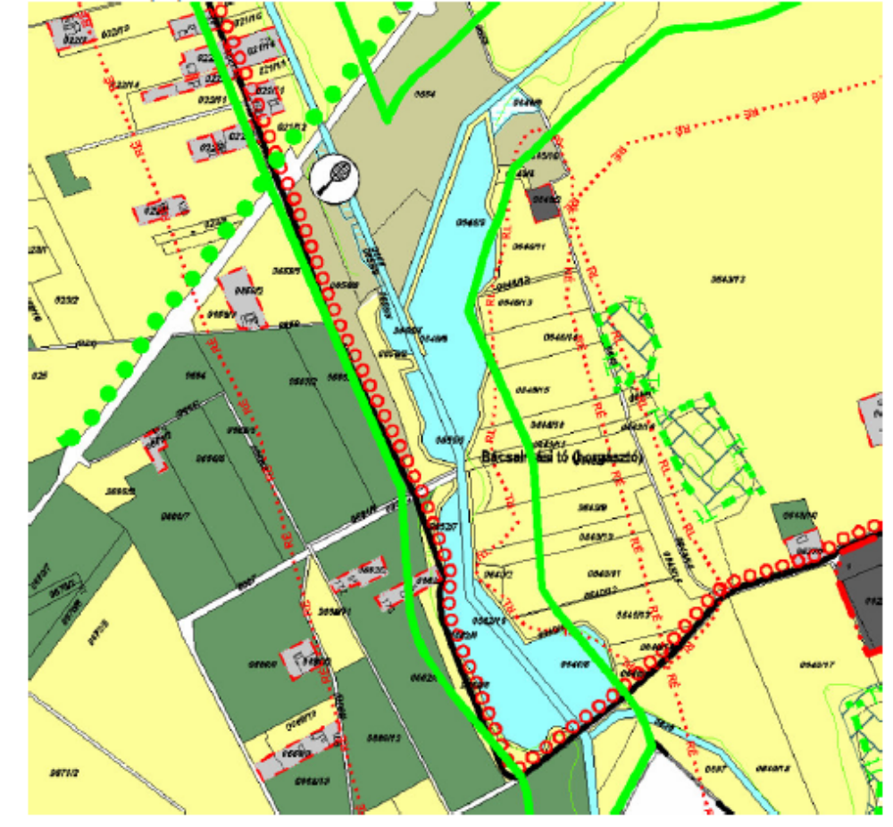

2. melléklet a 327/2017. (XI. 28.) Bácsalmás v. öh. jelölésű határozathoz

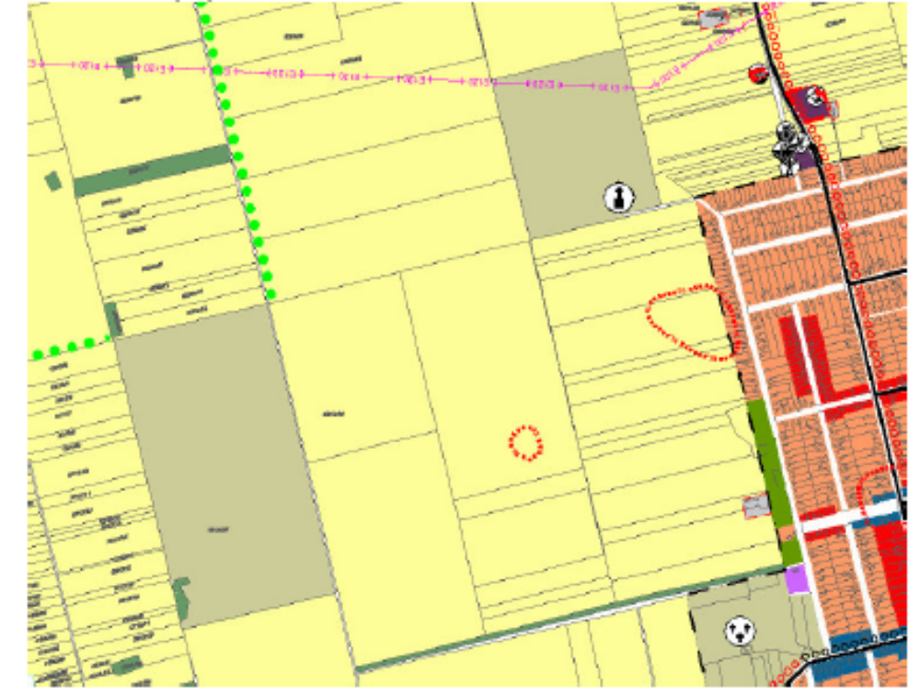

3. melléklet a 327/2017. (XI. 28.) Bácsalmás v. öh. jelölésű határozathoz

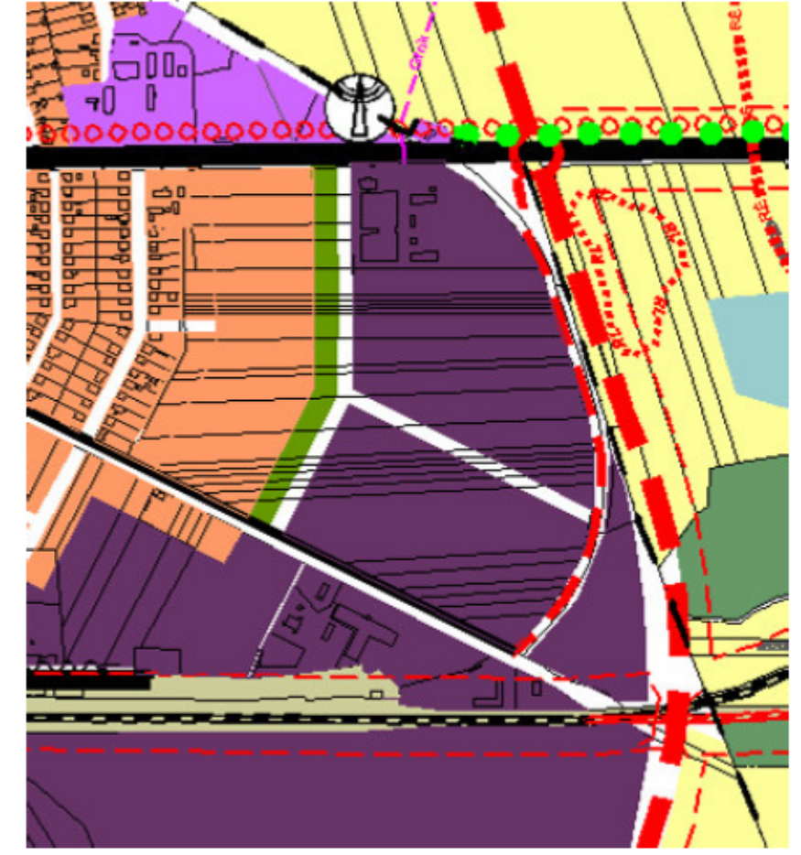

4. melléklet a 327/2017. (XI. 28.) Bácsalmás v. öh. jelölésű határozathoz

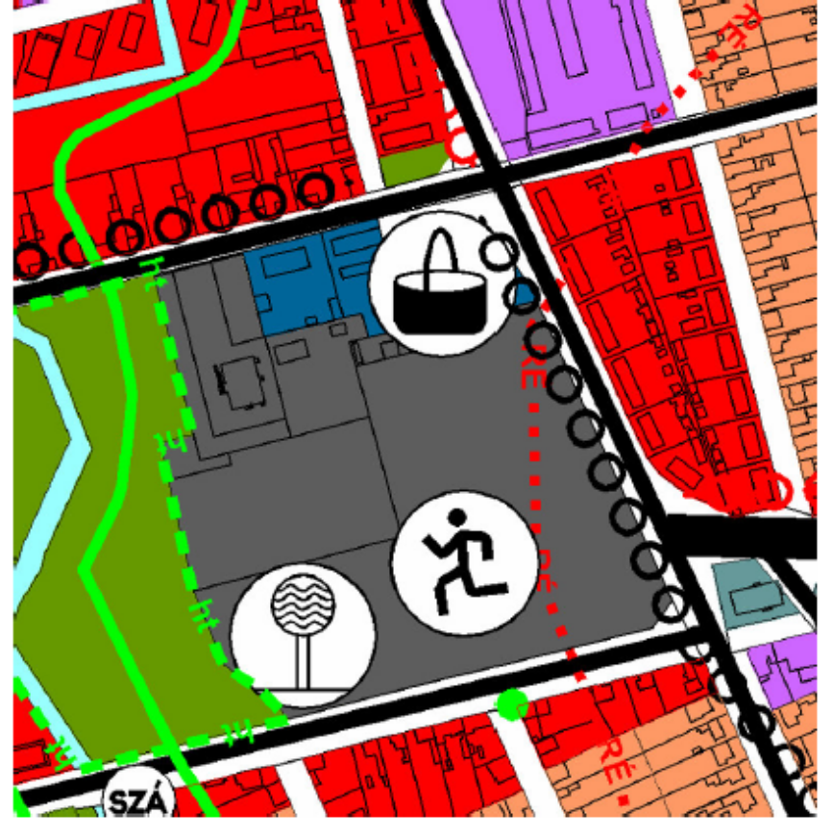
5. melléklet a 327/2017. (XI. 28.) Bácsalmás v. öh. jelölésű határozathoz

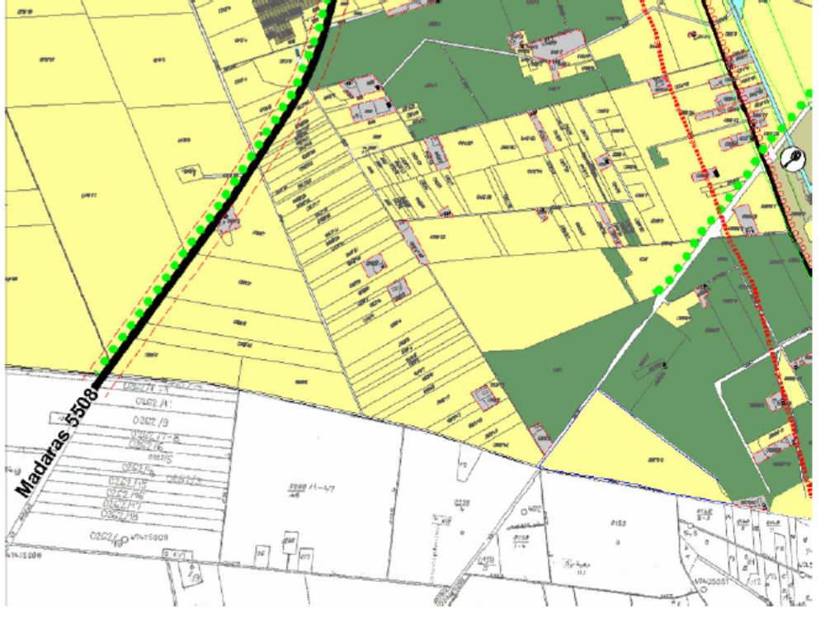

6. melléklet a 327/2017. (XI. 28.) Bácsalmás v. öh. jelölésű határozathoz

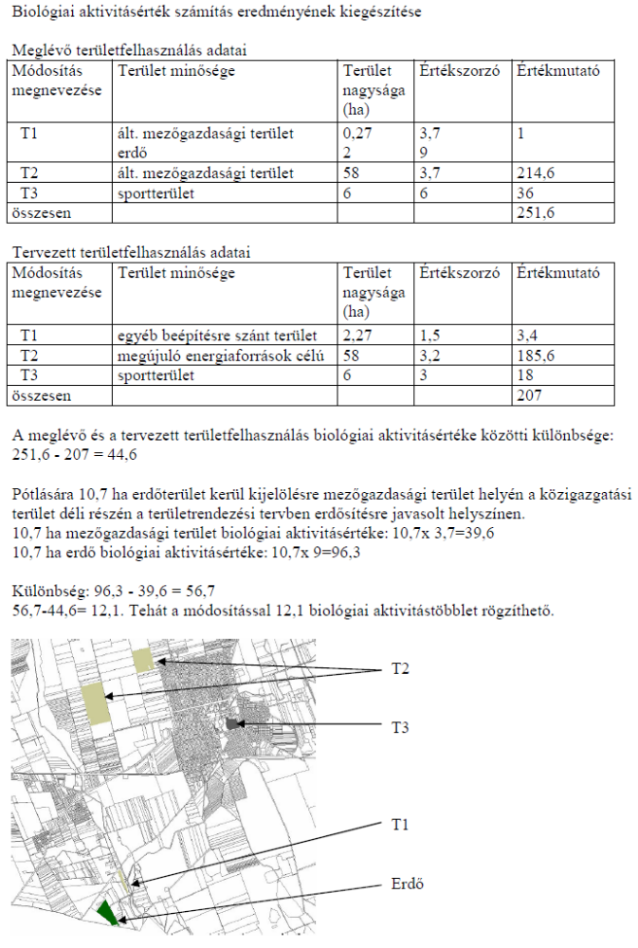

BÁCSALMÁS VÁROS ÖNKORMÁNYZATA KÉPVISELŐ-TESTÜLETÉNEK
18/2017. (XI. 29.) önkormányzati rendelete
a helyi építési szabályokról szóló 1/2016. (I. 27.) önkormányzati rendelet módosításáról

Bácsalmás Város Önkormányzatának Képviselő-testülete az épített környezet alakításáról és védelméről szóló 1997. évi LXXVIII. törvény 62. § (6) bekezdés 6. pontjában kapott felhatalmazás alapján, az Alaptörvény 32. cikk (1) a) pontjában, Magyarország helyi önkormányzatairól szóló 2011. évi CLXXXIX. törvény 13. § (1) bekezdés 1. pontjában és az épített környezet alakításáról és védelméről szóló 1997. évi LXXVIII. törvény 13. §. (1) bekezdésében meghatározott feladatkörében eljárva, a településfejlesztési koncepcióról, az integrált településfejlesztési stratégiáról és a településrendezési eszközökről, valamint egyes településrendezési sajátos jogintézményekről szóló 314/2012. (XI. 8.) Korm. rendelet 41.§ (2) bekezdésben meghatározott egyeztetési eljárásban véleményezési jogkörben eljáró partnerek, államigazgatási szervek és önkormányzatok véleményének kikérésével a következőket rendeli el:

1.§

A helyi építési szabályokról szóló 1/2016.(I. 27.) önkormányzati rendelet (a továbbiakban: R.)
1.§-a a következő (7) bekezdéssel egészül ki:
„(7) Tömbön belüli - telekhatár rendezéssel kialakuló telekhatár - építési övezeti határvonalnak tekintendő.”

2.§

Az R. 6. § (3) bekezdése helyébe az alábbi rendelkezés lép:

„(3) Gazdasági célú beépítés érdekében az alábbi telkek kisajátítandók:
1714, 1715, 1716/1, 1716/2, 1716/3, 1716/4, 1717, 1718, 1719, 1720, 1721, 1722, 1723, 1724/2, 1725, 1726, 1727, 1728, 1729, 1730, 1731, 1732, 1733, 1734/1, 1734/2, 1735/1, 1735/2, 1747, 1746, 1745, 1744, 1743 hrsz”

3. §

Az R. 11.§ 4. pontja a következő e)-f) alpontokkal egészül ki:
(Különleges terület, amely:)
„e) turisztikai terület
f) sportterület”

4.§

Az R. 18. § (3) bekezdése a következő e) ponttal egészül ki:
[(Vi-1) építési övezet előírásai]
„e) Építési övezetbe tartozó közterületi építmény beépítési magassága max 7,5 m-es építménymagassággal meghatározott.”

5.§

Az R. 20.§ (3) bekezdés d) pontja helyébe a következő rendelkezés lép:
[(Gksz-1) általános építési övezet előírásai:]
„d) Beépítési magasság: max 7,5 m-es épületmagassággal meghatározott, a toronyszerű technológiai szükségszerűségből következő építmények: max 25 m”

6.§

(1) Az R. 21. § (3) bekezdés e) pontja helyébe a következő rendelkezés lép:
[(Gip-1) általános ipari övezet előírásai]
„e) Beépítési magasság: max 9 m-es épületmagassággal meghatározott, toronyszerű technológiai szükségszerűségből következő építmények max 25 m”

(2) Az R. 21. § (4) bekezdés e) pontja helyébe a következő rendelkezés lép:
[(Gip-2) közmű építési övezet előírásai]
„e) Beépítési magasság: max 4,5 m-es épületmagassággal meghatározott, toronyszerű technológiai szükségszerűségből következő építmények max 30 m”

7.§

(1) Az R. 23. § (1) bekezdés c) pontja helyébe a következő rendelkezés lép:
(Mezőgazdasági üzemi terület (Mű) előírásai)
„c) Beépítés módja:
ca) új beépítésben: szabadonállóan legalább az adott oldalon mért homlokzatmagasságnak megfelelő elő-, oldal- és hátsókerttel.
cb) meglévő beépítésben: kialakult helyzet”

(2) Az R. 23. § (4) bekezdése helyébe a következő rendelkezés lép:
„(4) Hulladéklerakó és kezelő (Hk)
a) A szabályozási terven Hk jellel lehatárolt területen hulladéklerakó és kezelő helyezhető el az általános előírások szerint.
b) Hk* alövezetben gyepmesteri telep kialakítható.”

(3) Az R. 23. §-a a következő (5)-(6) bekezdésekkel egészül ki:
„(5) Turisztikai terület (Tu)
a) Elhelyezhetők a turizmushoz kapcsolódó építmények az alábbi funkciókkal:
aa) szállás
ab) közösségi szórakozás,
ac) sport
b) Kialakítható telek: min 1000 m²
c) Beépítési mód: szabadonálló
d) Beépítettség: max 40%
e) Beépítési magasság
ea) max 7,5m-es épületmagassággal meghatározott
eb) kilátó max 15m
f) zöldfelület: min 40%
(6) Sportterület (Sp)
a) (Sp) Sportterület a sport-, szabadidős-, pihenés-, és a testedzés céljára szolgáló terület.
b) A területen sportépítmény és az alaprendeltetéshez kapcsolódó kereskedelmi, szolgáltató és vendéglátó épület elhelyezhető.
c) Beépítés: szabadonálló
d) Beépítettség: max. 40 %
e Beépítési magasság max. 15 m épületmagassággal meghatározott
f) Zöldfelület: min. 40%”

8.§

(1) Az R. 30.§ (1) bekezdés ae) alpontja helyébe a következő rendelkezés lép:
[(Má-1) általános övezet előírásai]
„ae) lakóépület és háztartással kapcsolatos építmények”

(2) Az R. 30. § (1) bekezdése az alábbi af) alponttal egészül ki:
[(Má-1) általános övezet előírásai]
„af) falusi- és ökoturizmus építményei helyezhetők el.”

(3) Az R. 30. § (1) bekezdése az alábbi d) ponttal egészül ki:
[(Má-1) általános övezet előírásai]
„d) (V-3) jelű horgásztó övezettel határos telkekre vonatkozó külön előírások:
da) horgászathoz kapcsolódó tároló építmények elhelyezhetők
db) beépítési mód: szabadonálló, a telekhatártól min 3 m-re
dc) építmény:
dca) homlokzati szélessége: min 2 m, max 5 m
dcb) beépítési magasság: párkánymagassággal meghatározott: min 2 m, max 2,5 m
dcc) padlószint termett talaj síkjától legfeljebb: 10 cm-re
dd) beépítettség: max 10%”

9.§

Az R. 31. § (3) bekezdése helyébe a következő rendelkezés lép:
„(3) (V-1), (V-2), (V-3) övezetekben kizárólag vízügyi vagy természetvédelmi célú építmény helyezhető el.”

10.§

Az R. 33.§-a a következő 5. ponttal egészül ki:
(Beépítésre nem szánt különleges területek)
„5. napelempark (N)”

11.§

Az R. 35.§-a a következő (8) bekezdéssel egészül ki:
„(8) A botanikai és táji értéket képviselő értékes, őshonos növényállomány megtartandó.”

12.§

Az R. a következő 37/A. §-sal és az azt megelőző alcímmel egészül ki:
„Kiselemes naperőmű
„37/A. § (1) (N) jelű napelemes kiserőmű, a megújuló energia hasznosítását szolgáló területként a szabályozási terven lehatárolt
(2) Telek területe: min. 1 ha
(3) Beépítés módja: szabadonálló
(4) Beépítettség: max 10%
(5) Beépítési magasság: max 7,5 m
(6) Zöldfelület: min. 40%
(7) Tereprendezés nem végezhető.”

13.§

Az R. a következő 37/B. §-sal és az azt megelőző alcímmel egészül ki:
„Sportterület
„37/B. § (1) (Sp) Sportterület a sport-, szabadidős-, pihenés-, és a testedzés céljára szolgáló terület.
(2) A területen sportépítmény és az alaprendeltetéshez kapcsolódó kereskedelmi, szolgáltató és vendéglátó épület elhelyezhető.
(3) Beépítési mód szabadonálló
(4) Beépítettség: max. 40 %
(5) Beépítési magasság max. 15 m épületmagassággal meghatározott
(6) Zöldfelület: min. 40%”

14.§

(1) Az R. 1. melléklete helyébe az 1. melléklet lép.
(2) Az R. 2. melléklete helyébe a 2. melléklet lép.

15. §

(1) Ez a rendelet a kihirdetését követő 15. napon lép hatályba és a jogerősen még el nem bírált ügyekben is alkalmazható, amennyiben az építést vagy telekalakítást kérelmező számára az ügy kedvezőbb elbírálását teszi lehetővé.

(2) Ez a rendelet a hatályba lépését követő napon hatályát veszti.

(3) Hatályát veszti az R.
a) 31.§ (4) bekezdése,
b) 33.§ 1. pontja,
c) 34.§-a és az azt megelőző „Sportterület (Sp)” alcím.

Németh Balázs Patocskai Ibolya
polgármester jegyző

Záradék:

Megalkotta Bácsalmás Város Önkormányzatának Képviselő-testülete a 2017. november 28-án tartott ülésén.
Kihirdetve: a Bácsalmási Közös Önkormányzati Hivatal tájékoztató tábláján,
2017. november 29-én.

Patocskai Ibolya
jegyző

1. melléklet a 18/2017.(XI. 29.) önkormányzati rendelethez
„[1. melléklet az 1/2016. (I. 27.) önkormányzati rendelethez]
Belterület szabályozási terv
1. Belterületi szabályozási terv átnézeti lapja
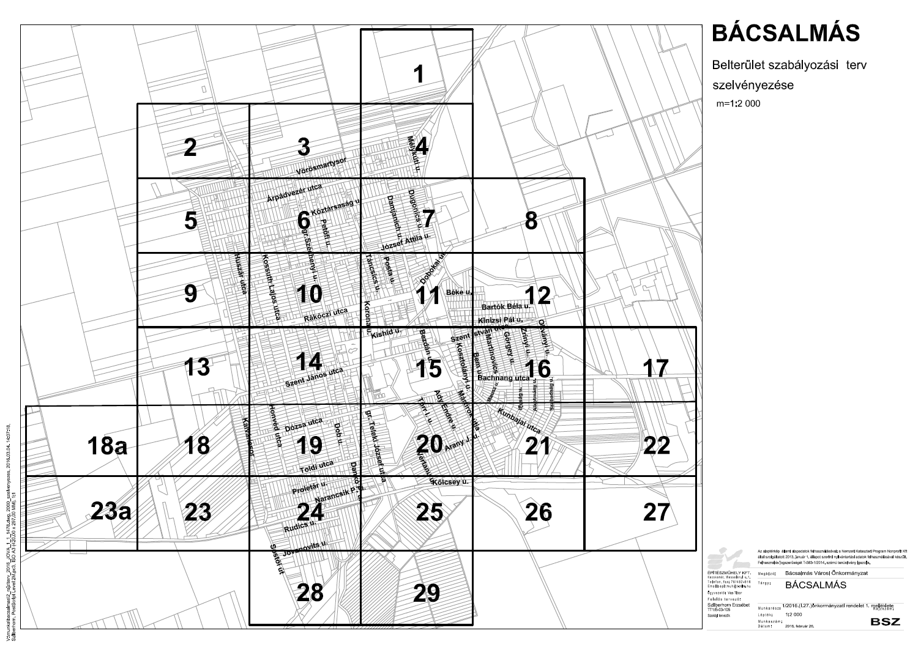
2. Belterületi szabályozási terv jelmagyarázata
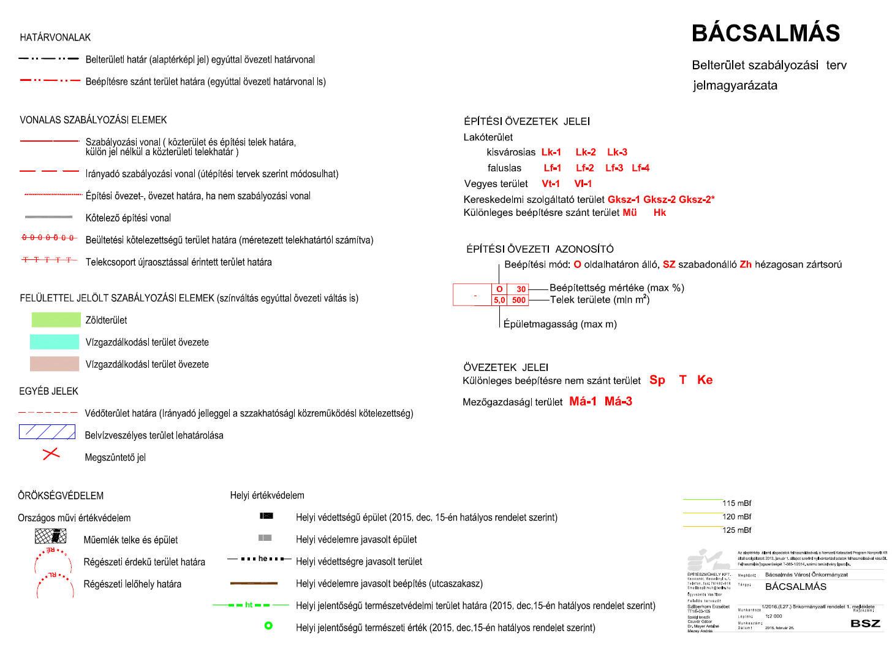

3. Belterületi szabályozási terv BSZ-1. szelvénye
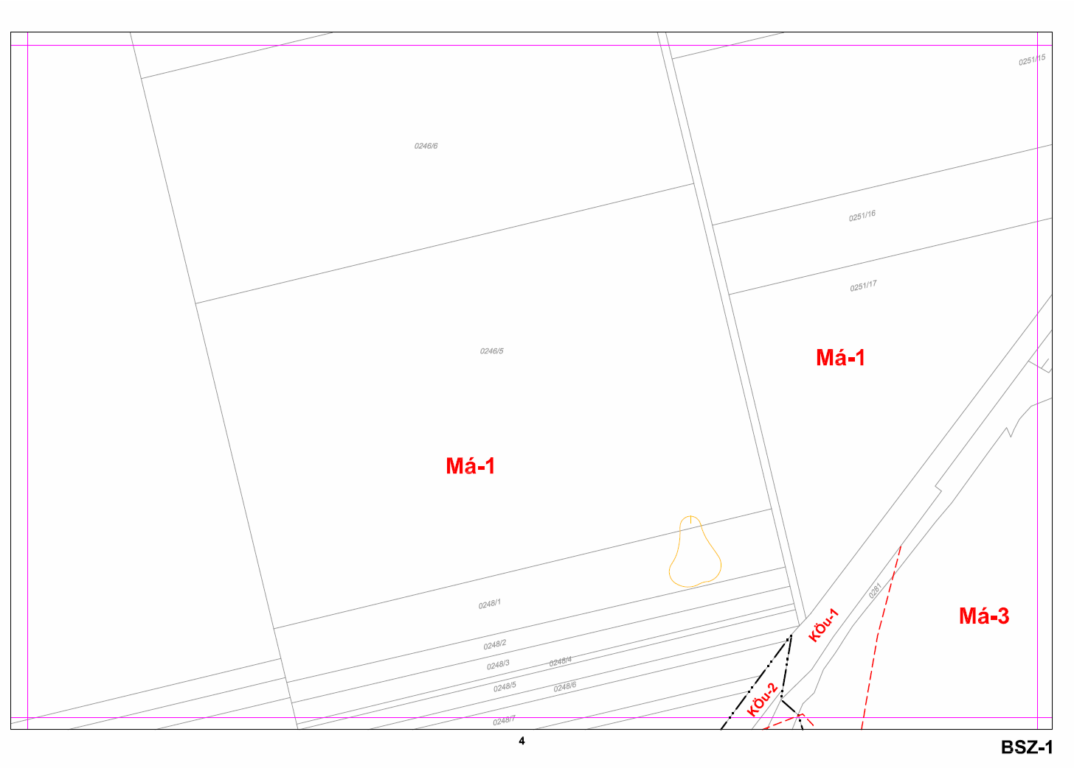

4. Belterületi szabályozási terv BSZ-2. szelvénye

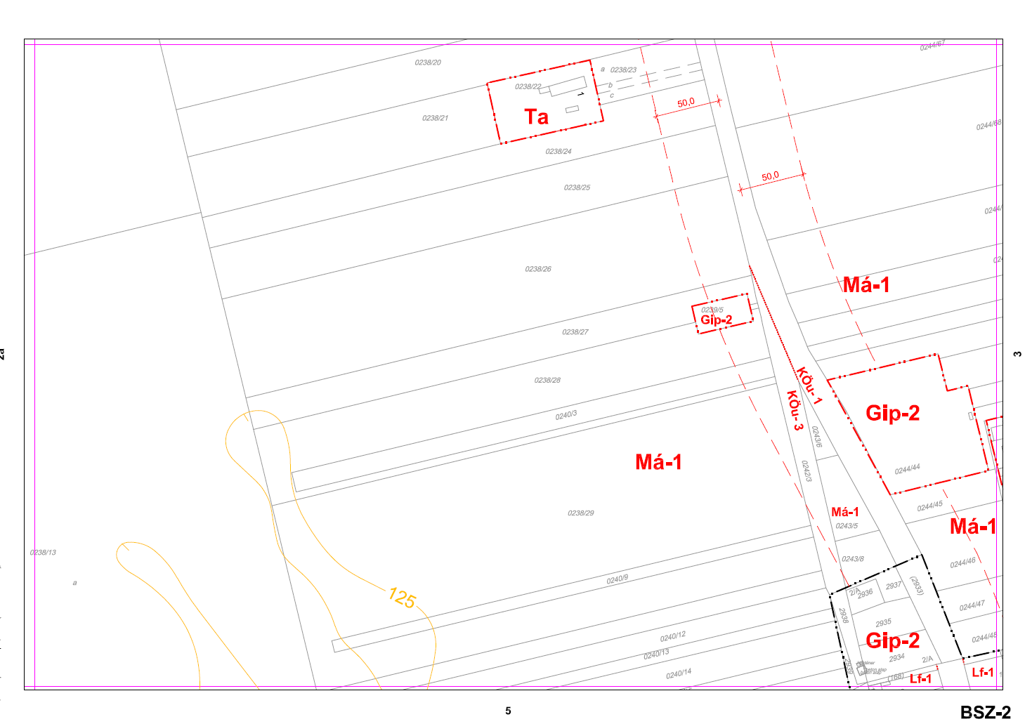

5. Belterületi szabályozási terv BSZ-3. szelvénye

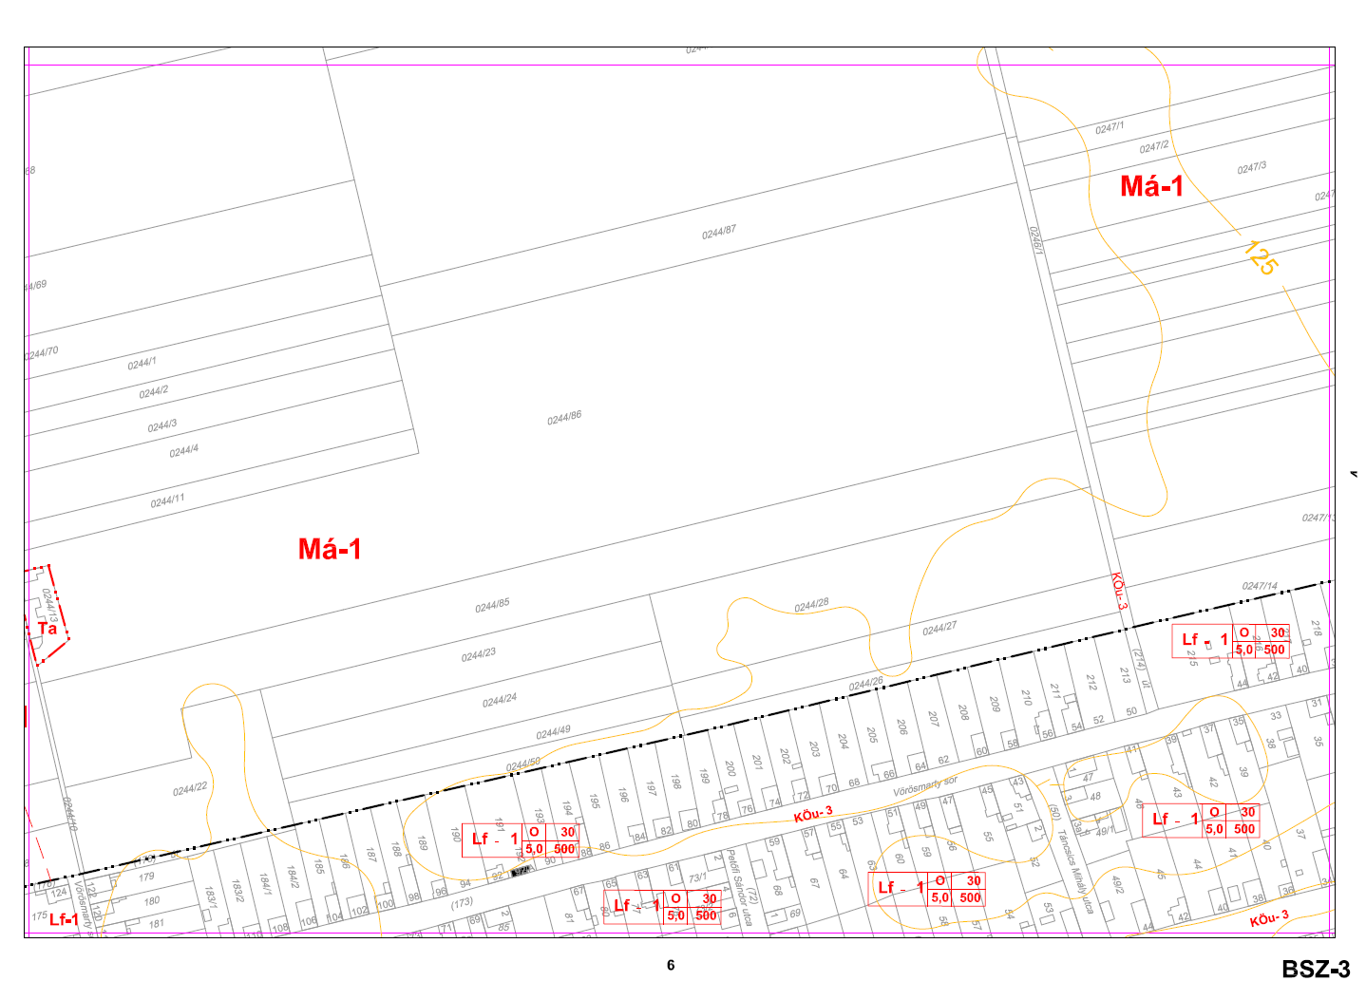

6. Belterületi szabályozási terv BSZ-4. szelvénye

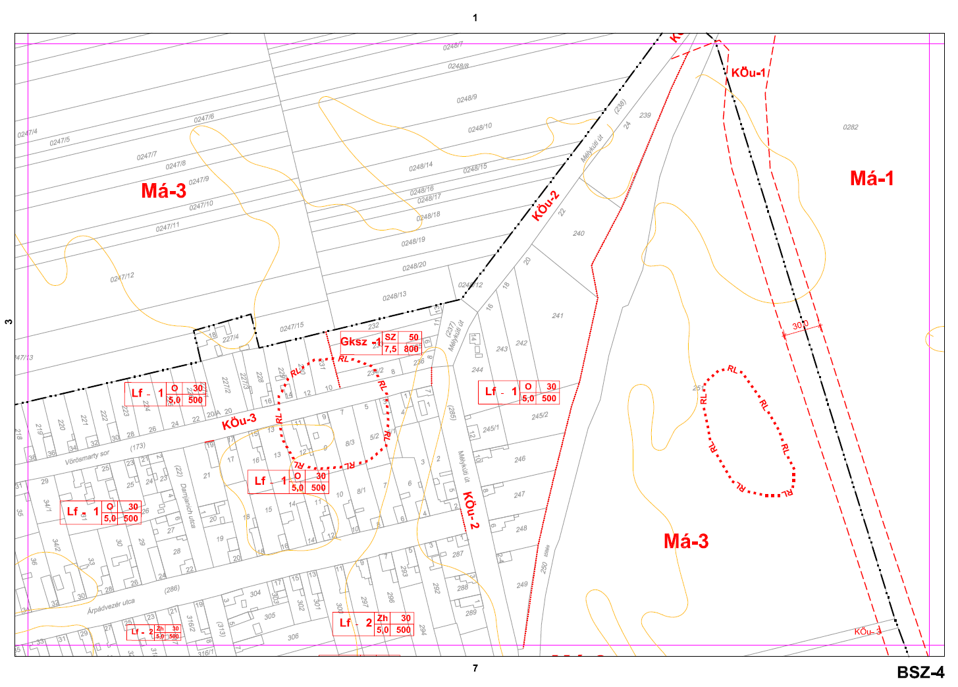

7. Belterületi szabályozási terv BSZ-5. szelvénye

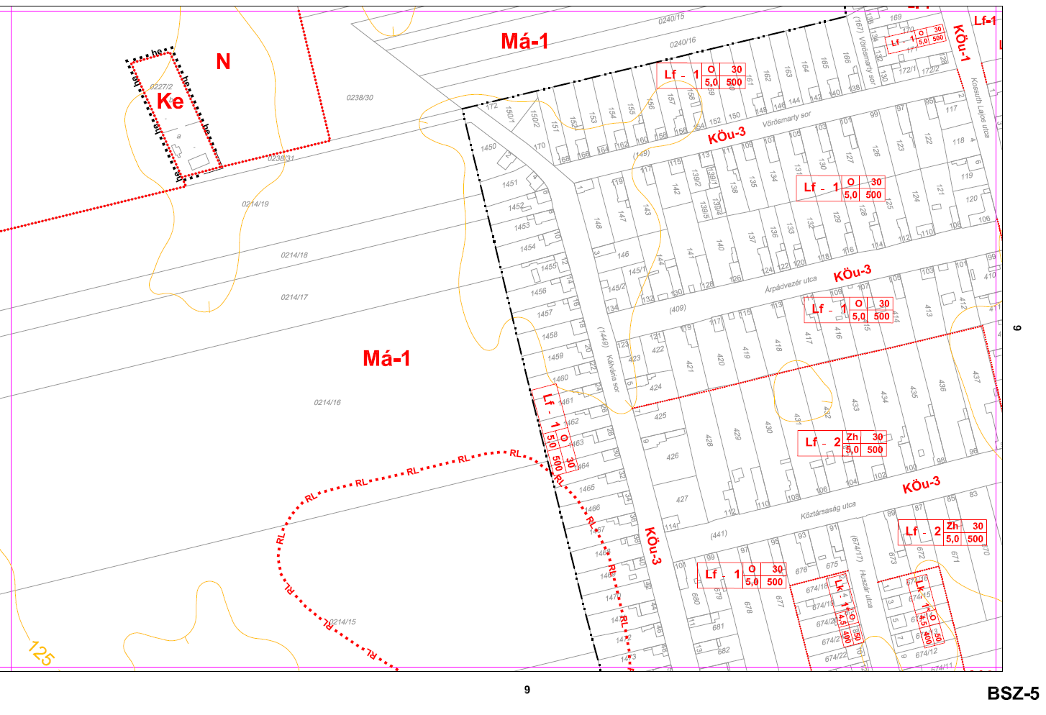
8. Belterületi szabályozási terv BSZ-6. szelvénye

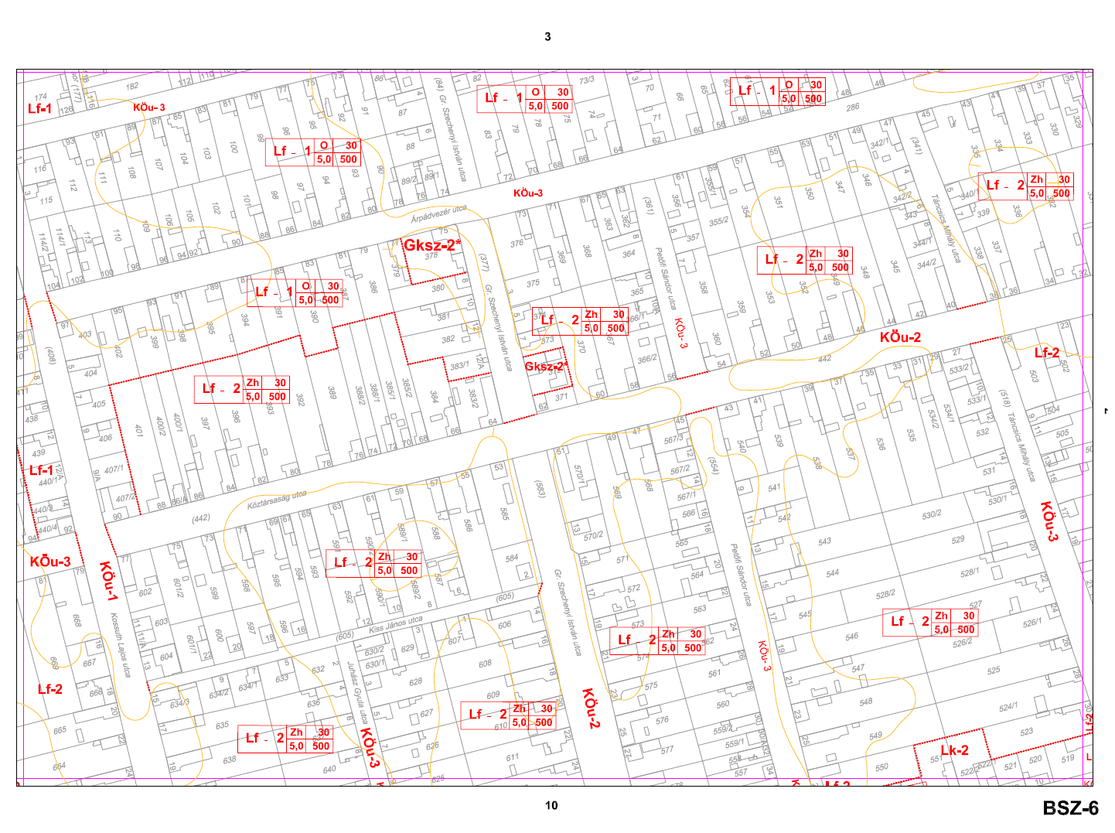
9. Belterületi szabályozási terv BSZ-7. szelvénye

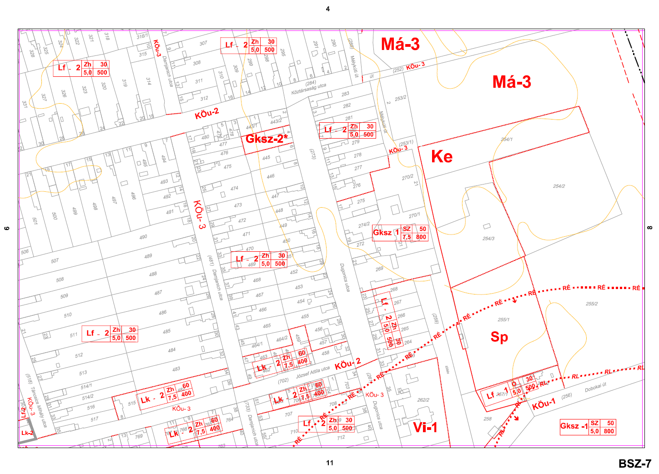
10. Belterületi szabályozási terv BSZ-8. szelvénye

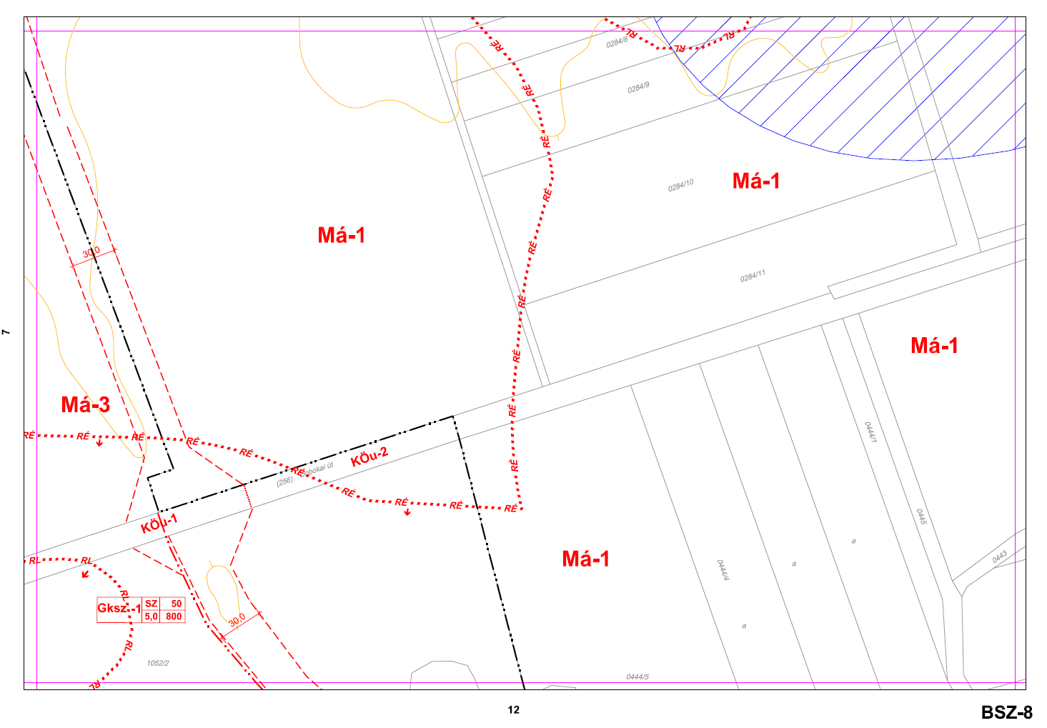
11. Belterületi szabályozási terv BSZ-9. szelvénye

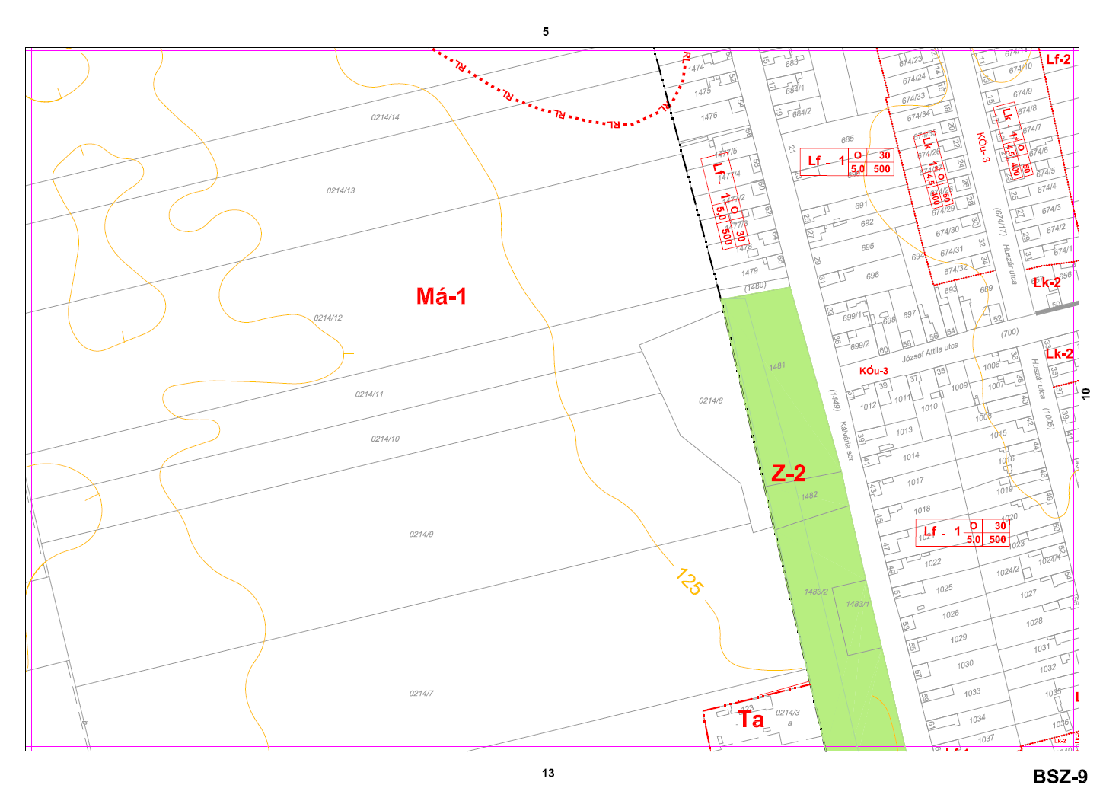
12. Belterületi szabályozási terv BSZ-10. szelvénye

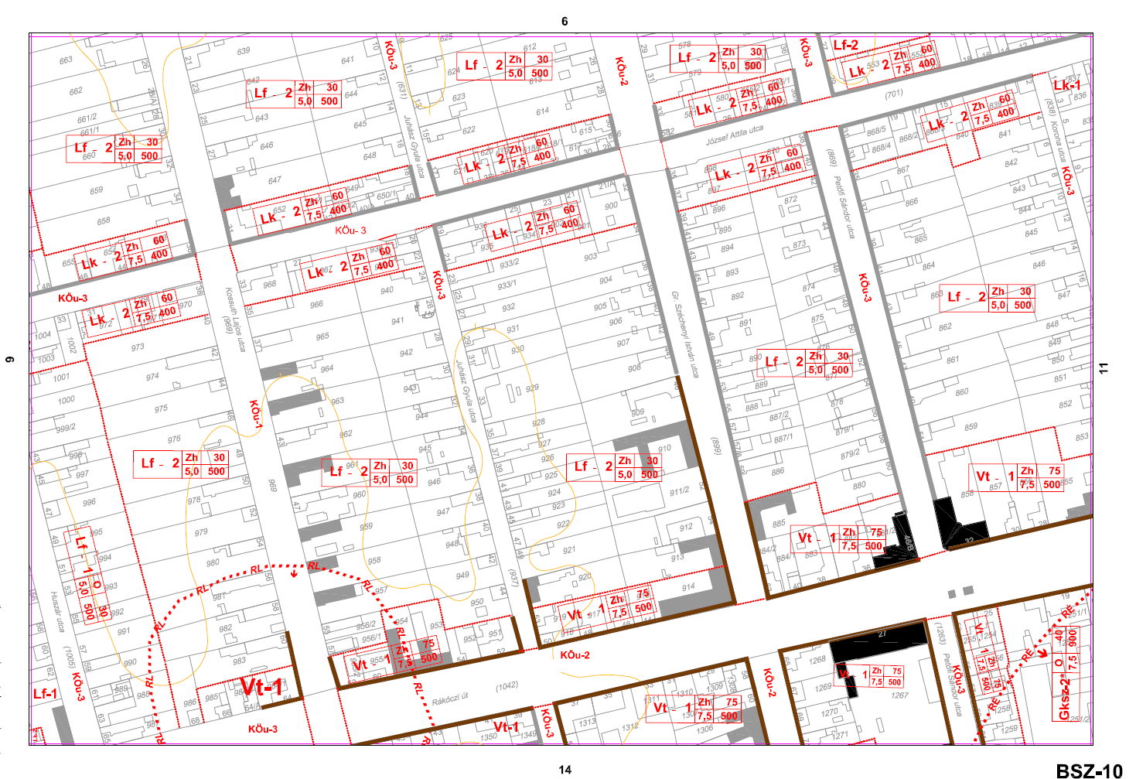
13. Belterületi szabályozási terv BSZ-11. szelvénye

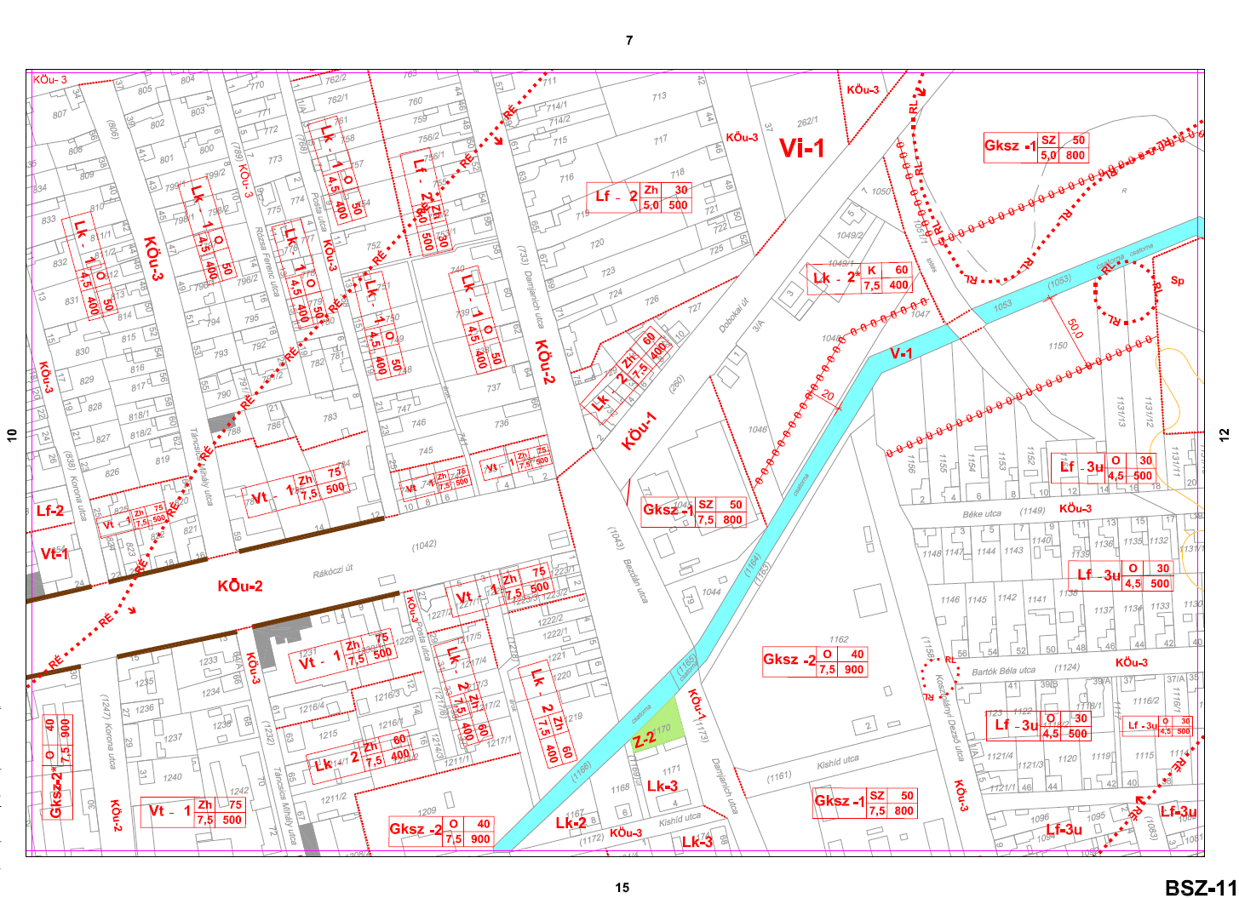
14. Belterületi szabályozási terv BSZ-12. szelvénye

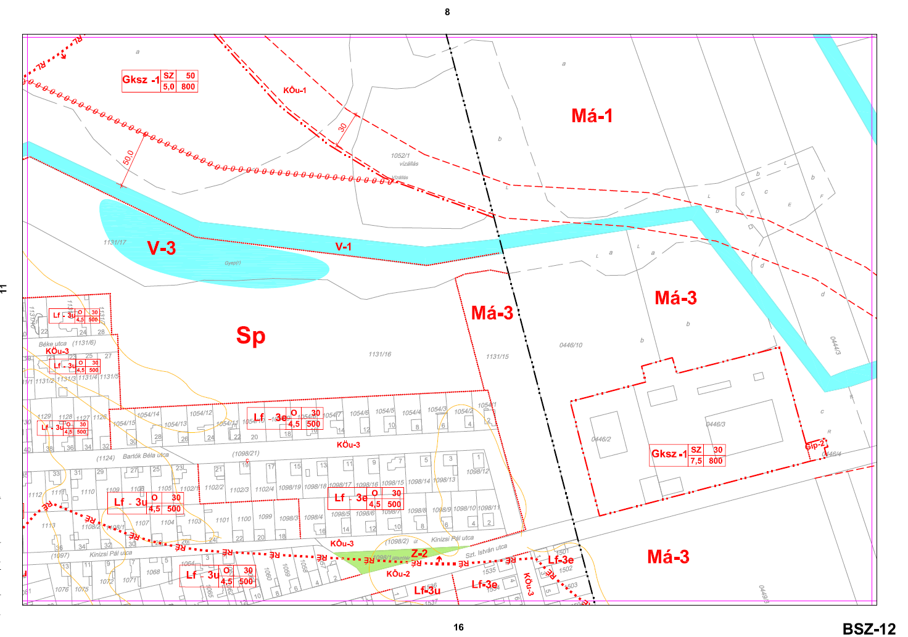
15. Belterületi szabályozási terv BSZ-13. szelvénye

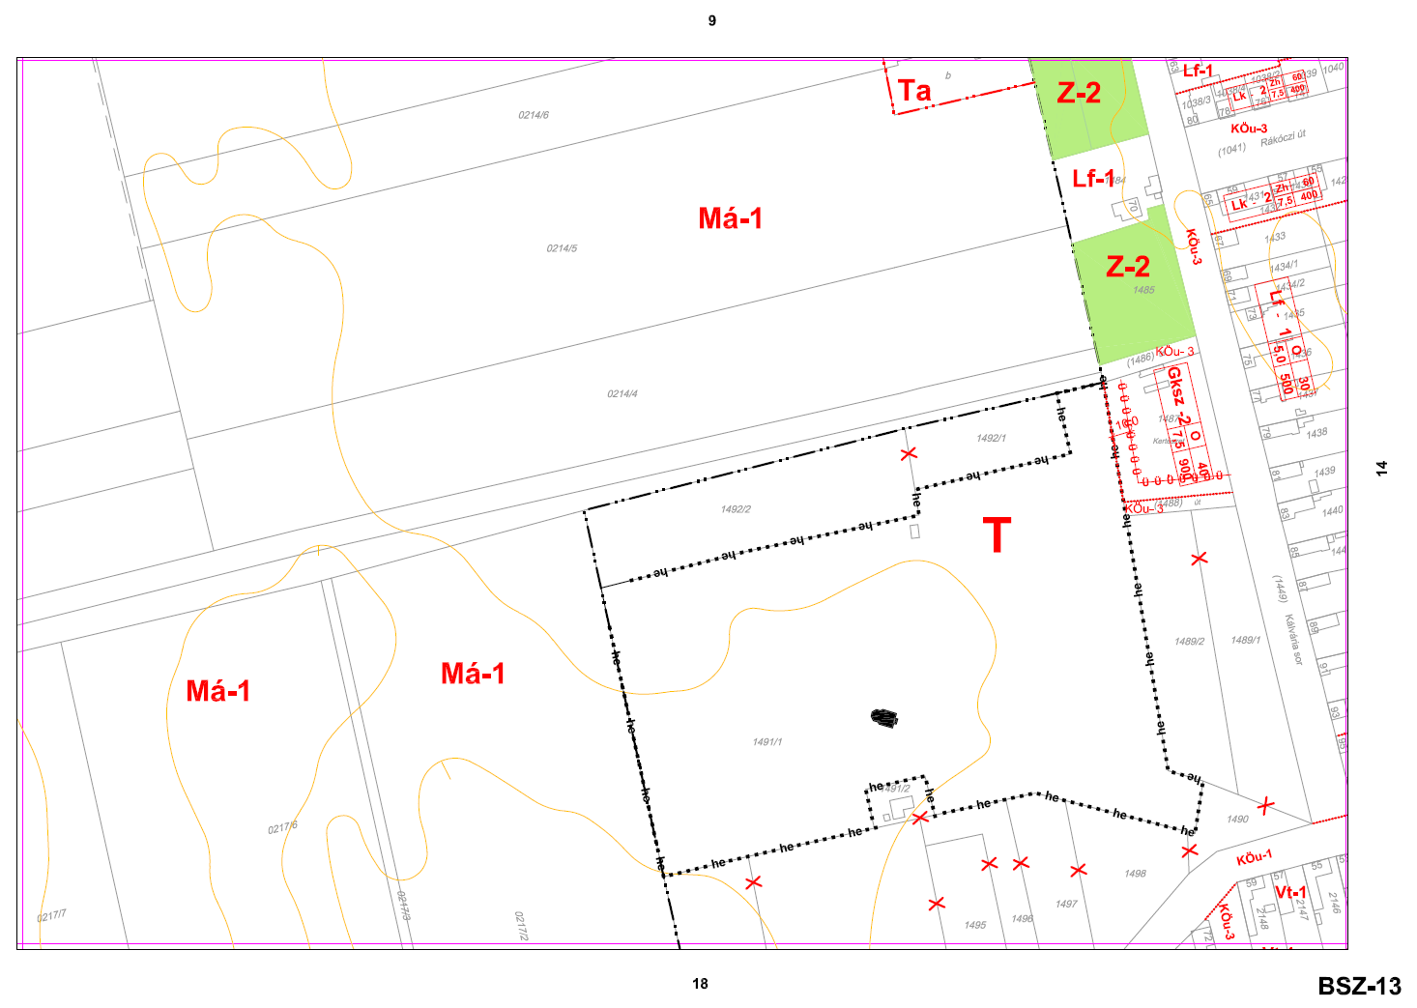
16. Belterületi szabályozási terv BSZ-14. szelvénye

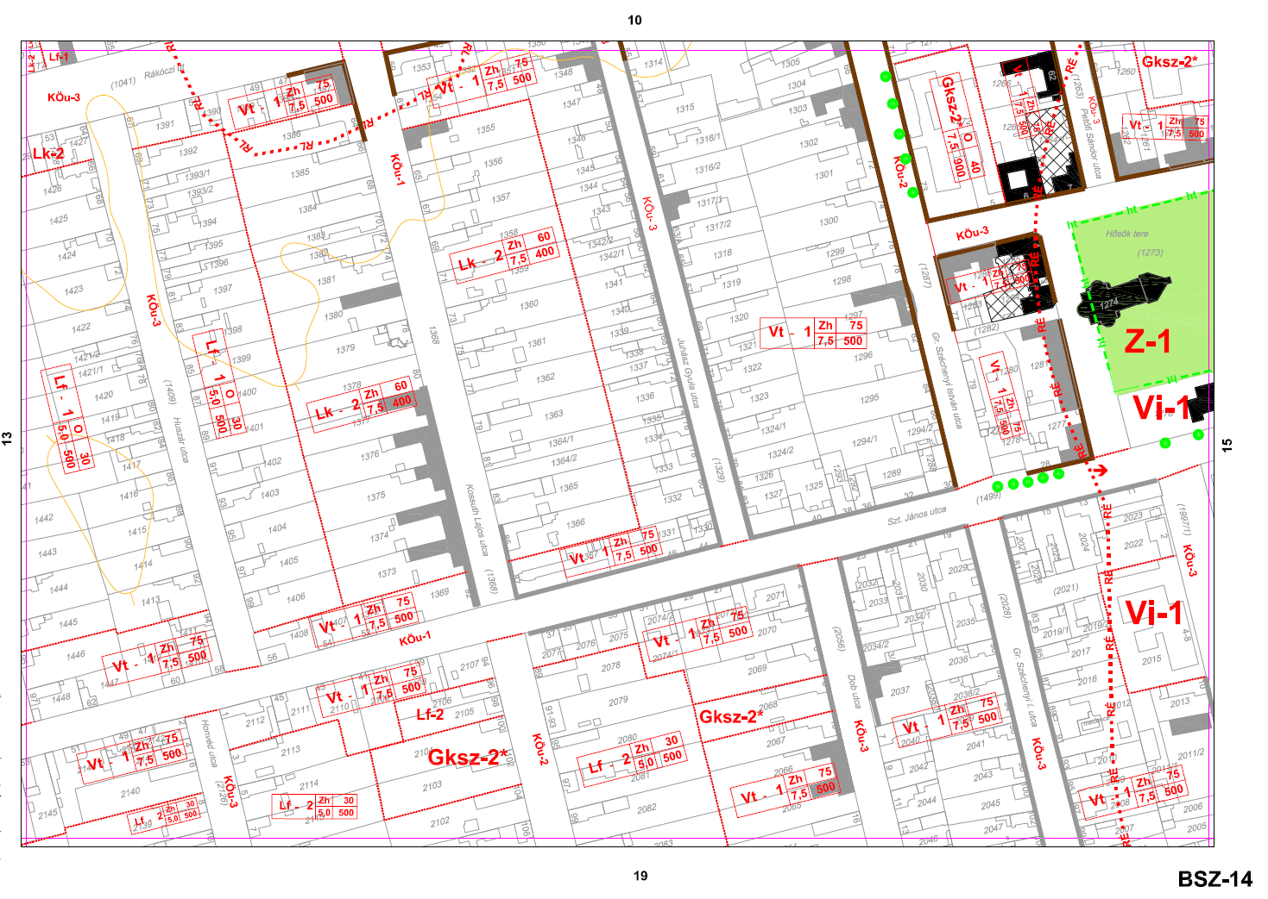
17. Belterületi szabályozási terv BSZ-15. szelvénye

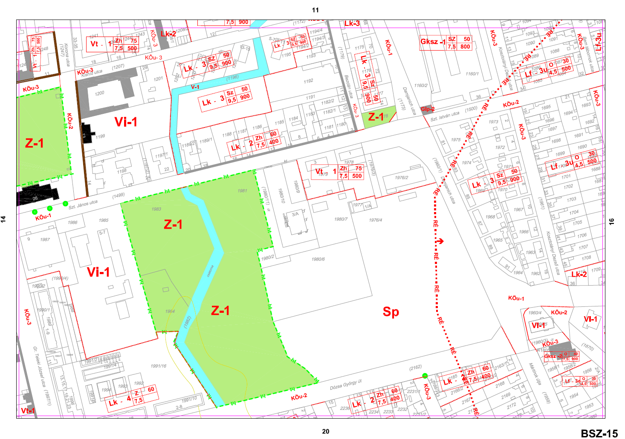
18. Belterületi szabályozási terv BSZ-16. szelvénye

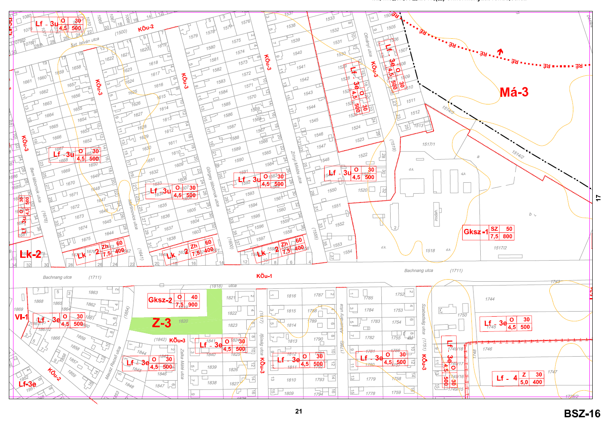
19. Belterületi szabályozási terv BSZ-17. szelvénye

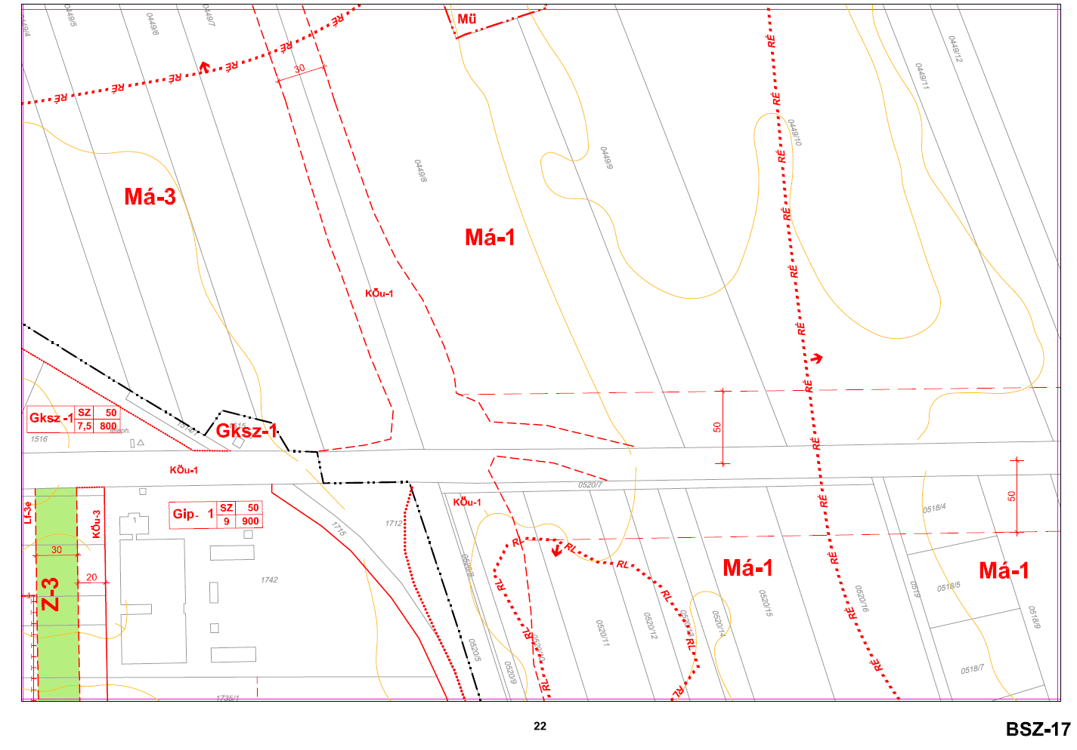
20. Belterületi szabályozási terv BSZ-18. szelvénye

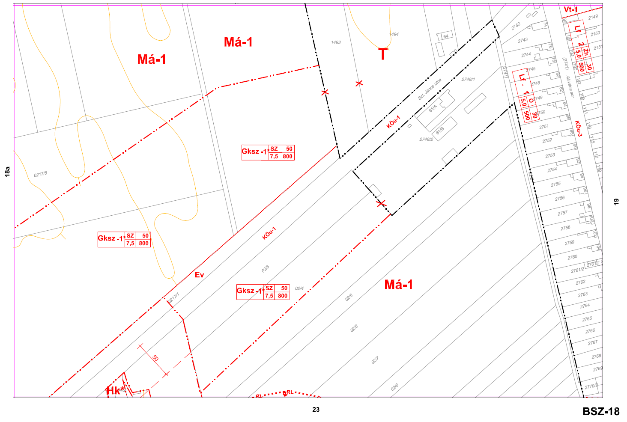
21. Belterületi szabályozási terv BSZ-18a. szelvénye

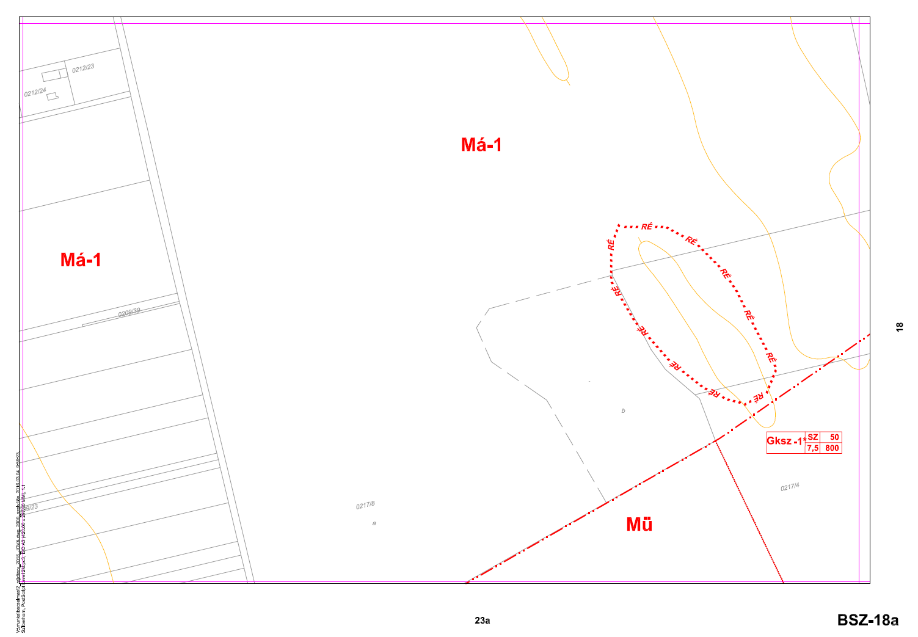
22. Belterületi szabályozási terv BSZ-19. szelvénye

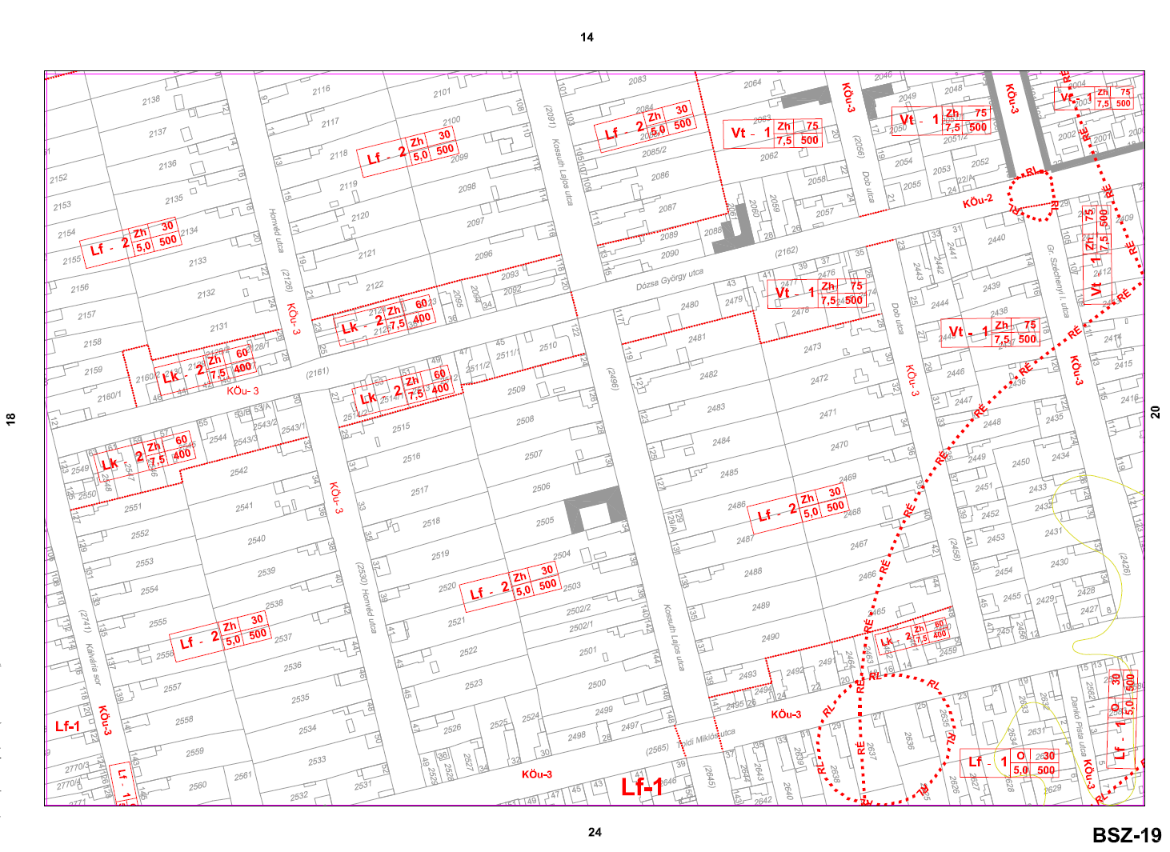
23. Belterületi szabályozási terv BSZ-20. szelvénye

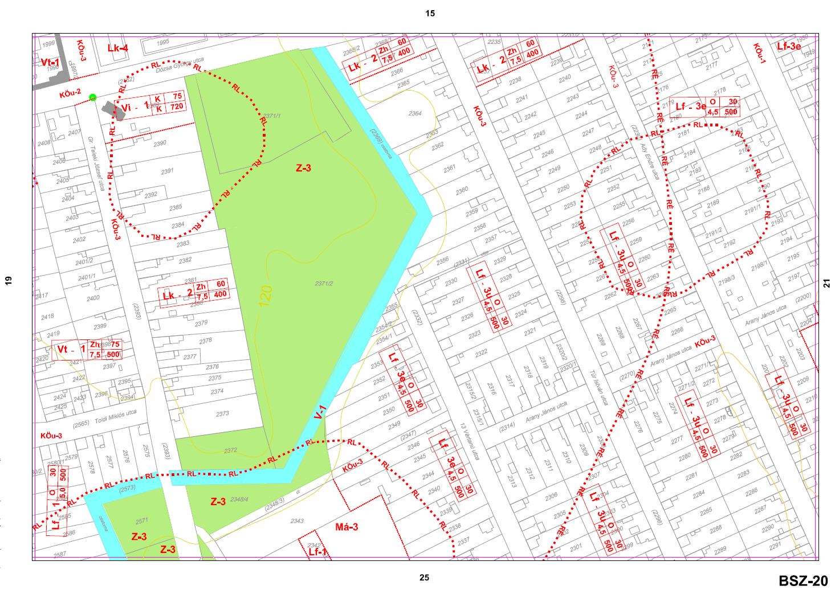
24. Belterületi szabályozási terv BSZ-21. szelvénye

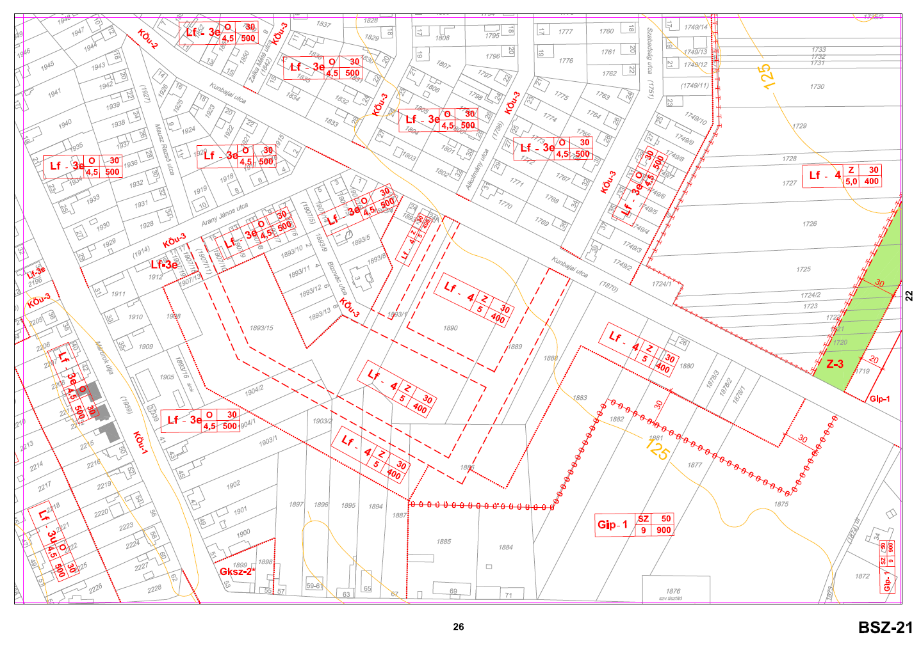

25. Belterületi szabályozási terv BSZ-22. szelvénye

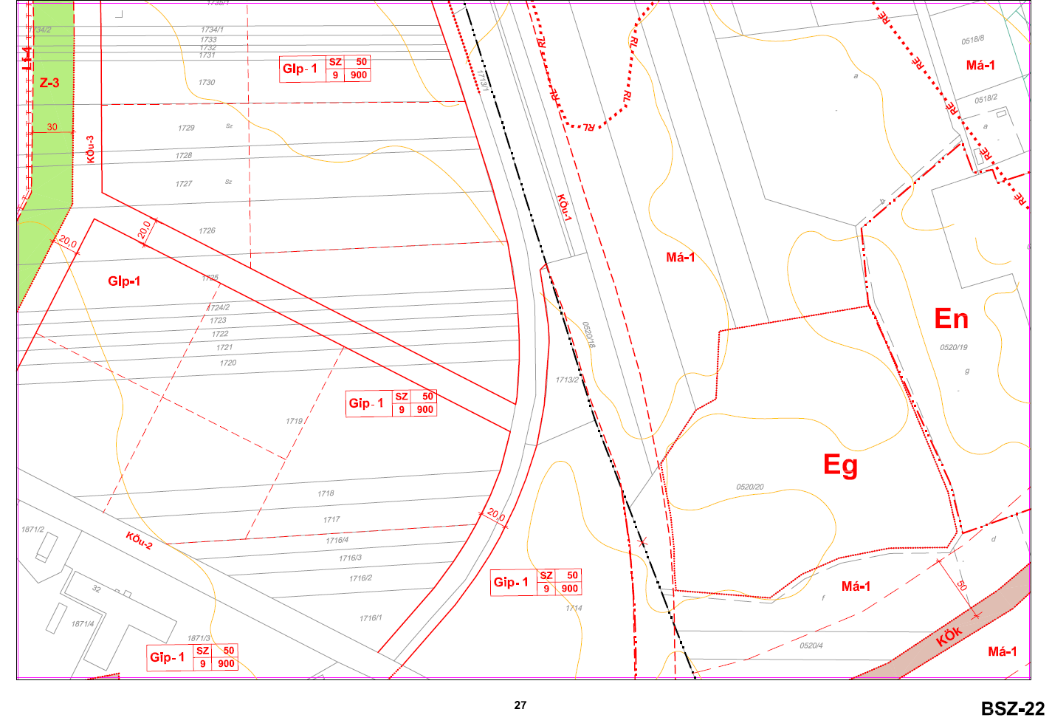

26. Belterületi szabályozási terv BSZ-23. szelvénye

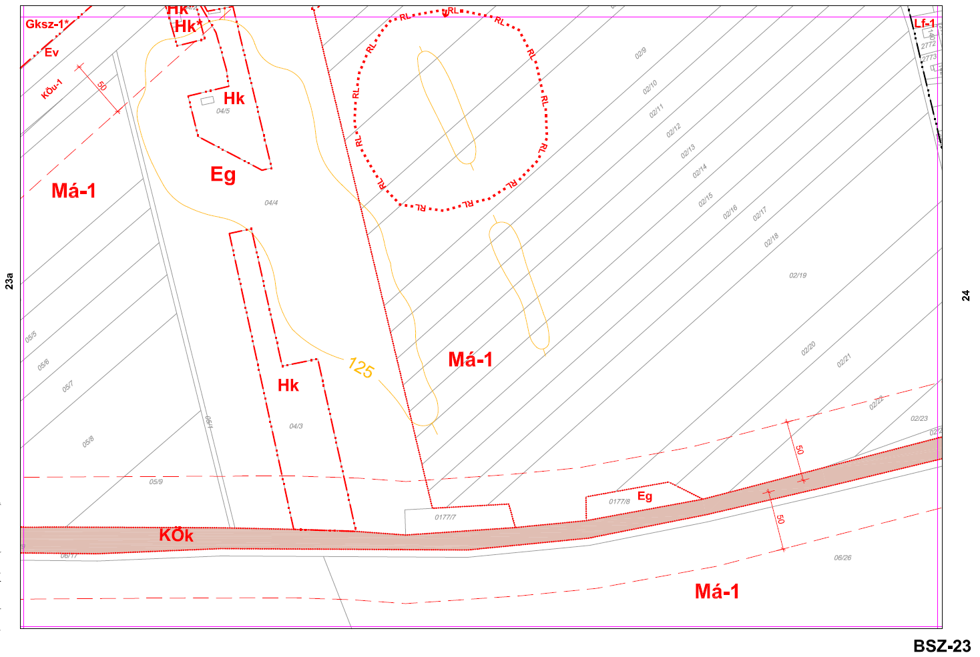

27. Belterületi szabályozási terv BSZ-23a. szelvénye

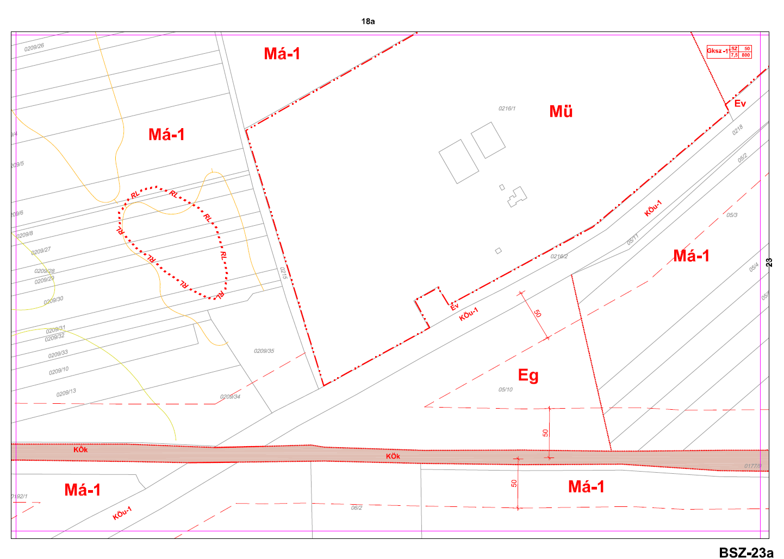

28. Belterületi szabályozási terv BSZ-24. szelvénye

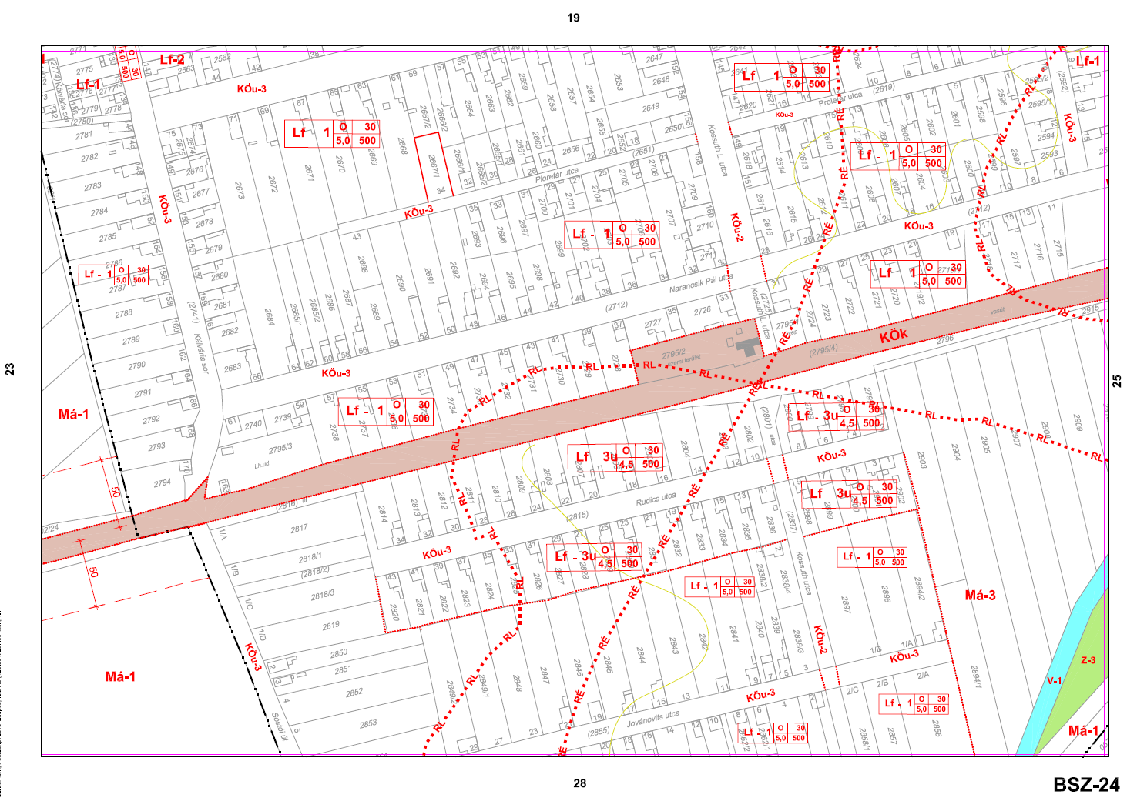

29. Belterületi szabályozási terv BSZ-25. szelvénye

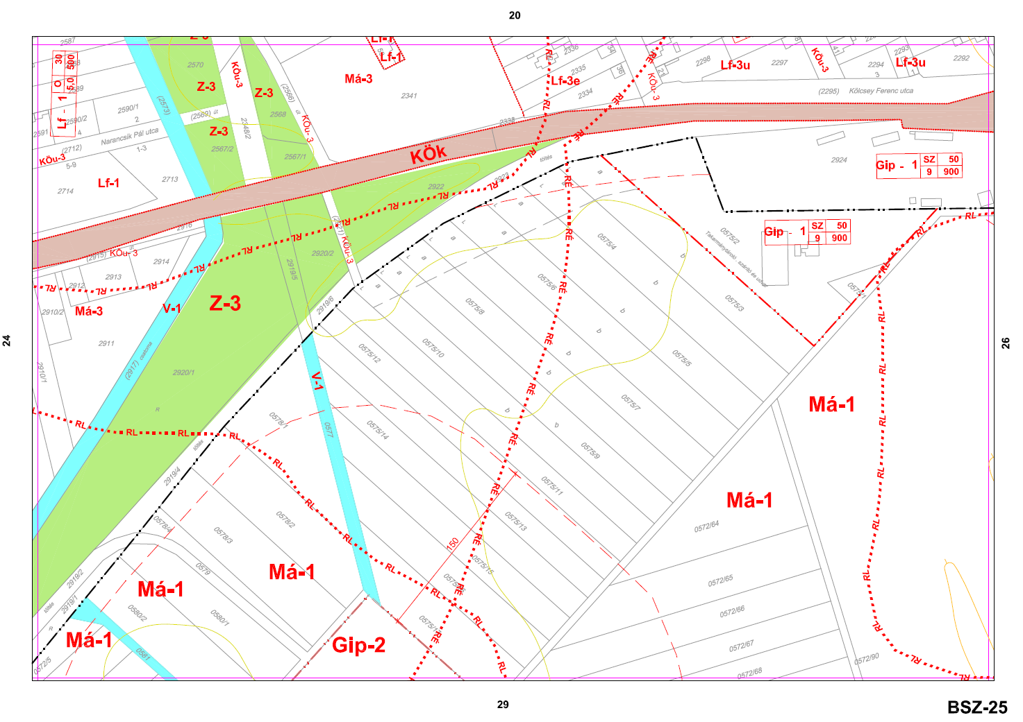

30. Belterületi szabályozási terv BSZ-26. szelvénye

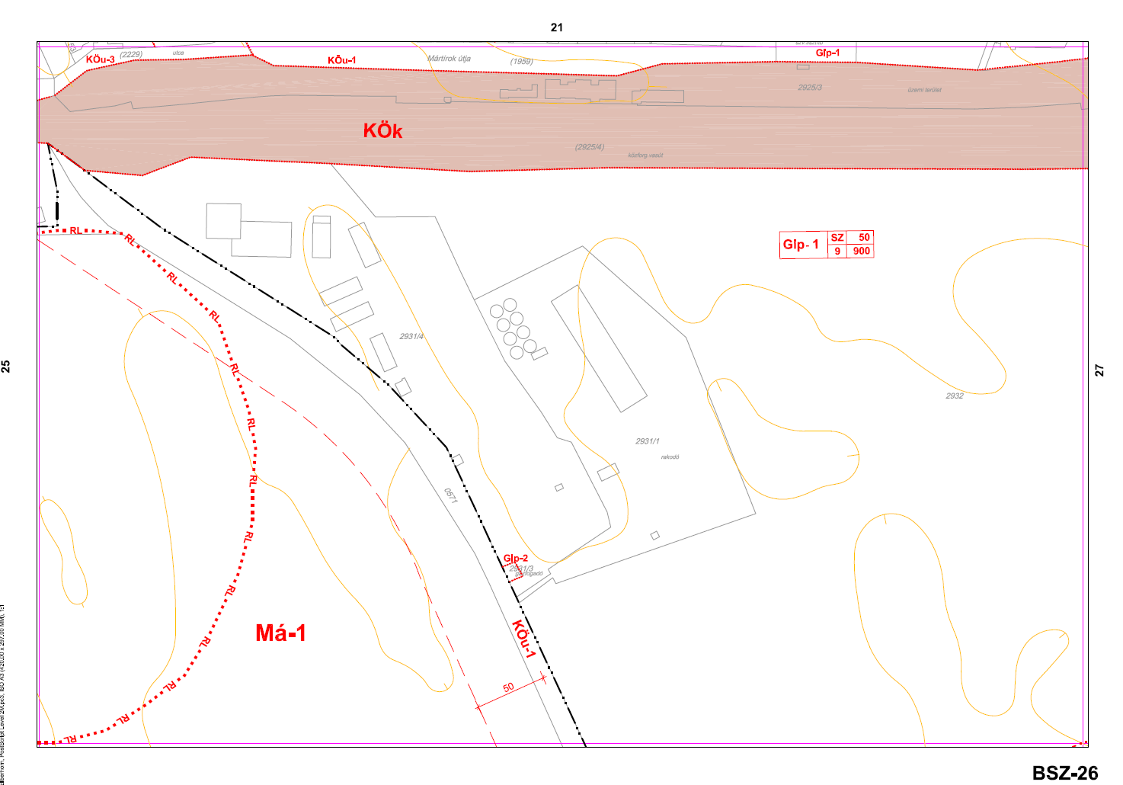

31. Belterületi szabályozási terv BSZ-27. szelvénye

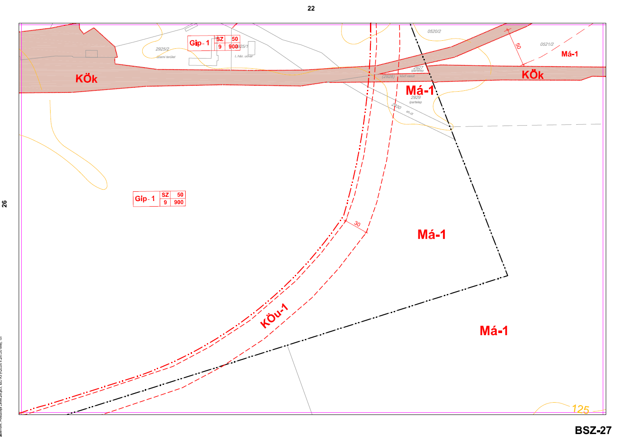

32. Belterületi szabályozási terv BSZ-28. szelvénye

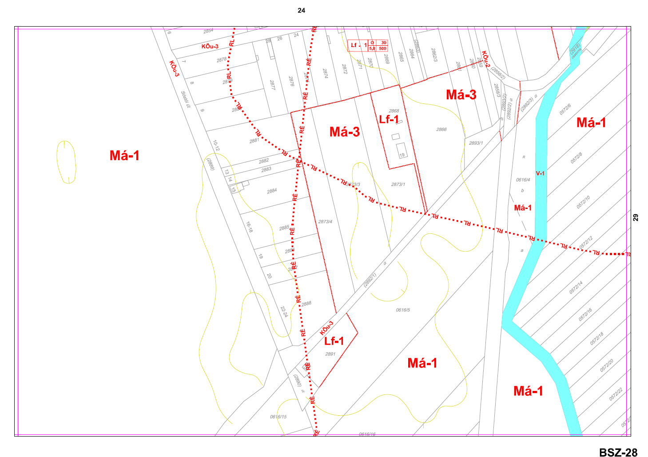

33. Belterületi szabályozási terv BSZ-29. szelvénye

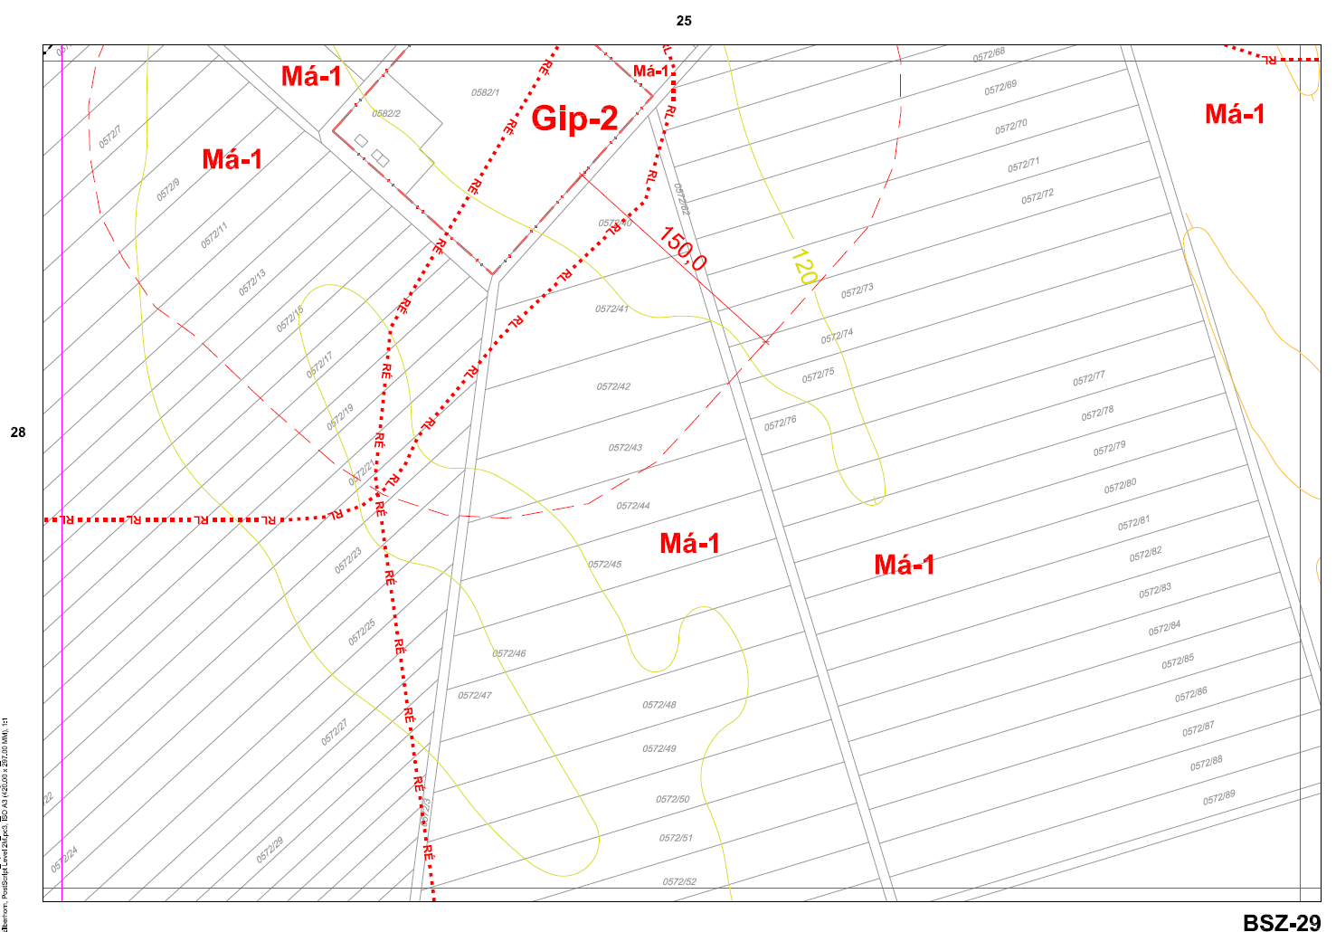”

2. melléklet a 18/2017.(XI. 29.) önkormányzati rendelethez
„[2. melléklet az 1/2016. (I. 27.) önkormányzati rendelethez]

Igazgatási terület szabályozási terve

1. KSZ 1. szelvénye
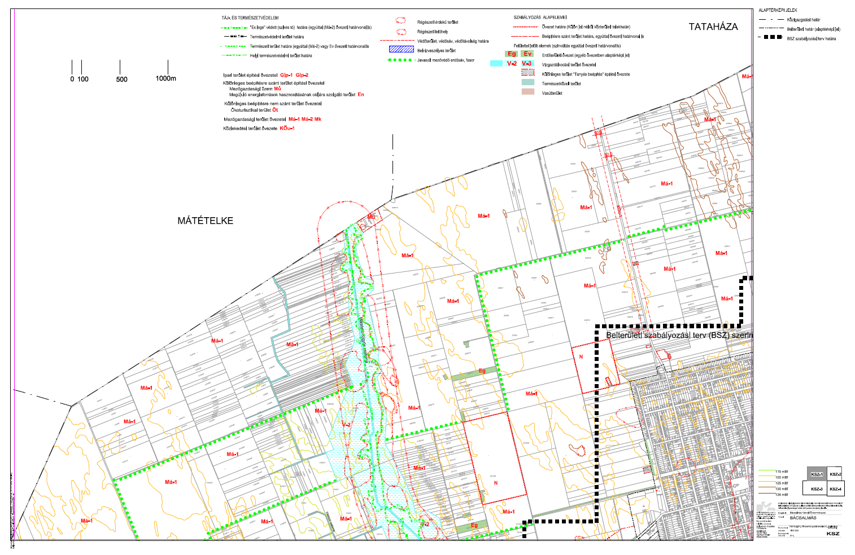

2. KSZ 2. szelvénye
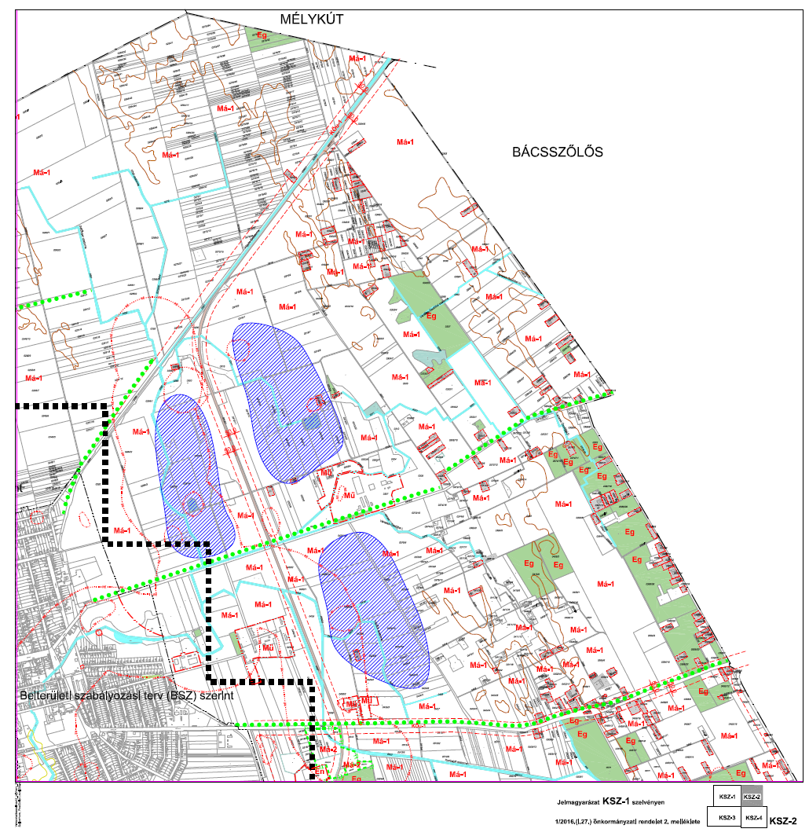

3. KSZ 3. szelvénye

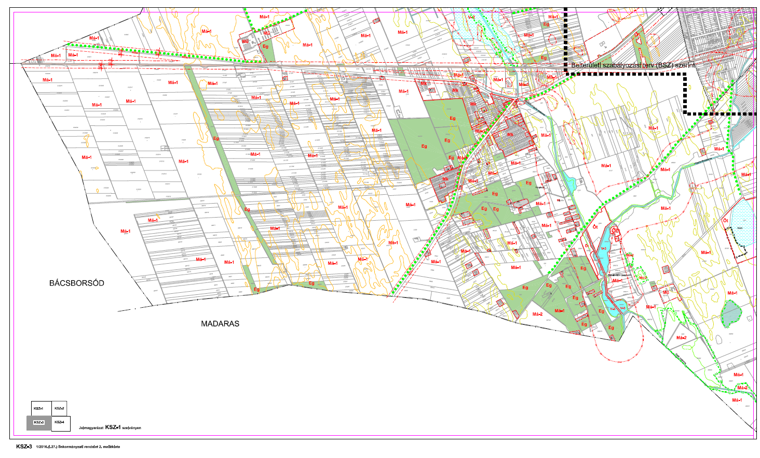

4. KSZ 4. szelvénye

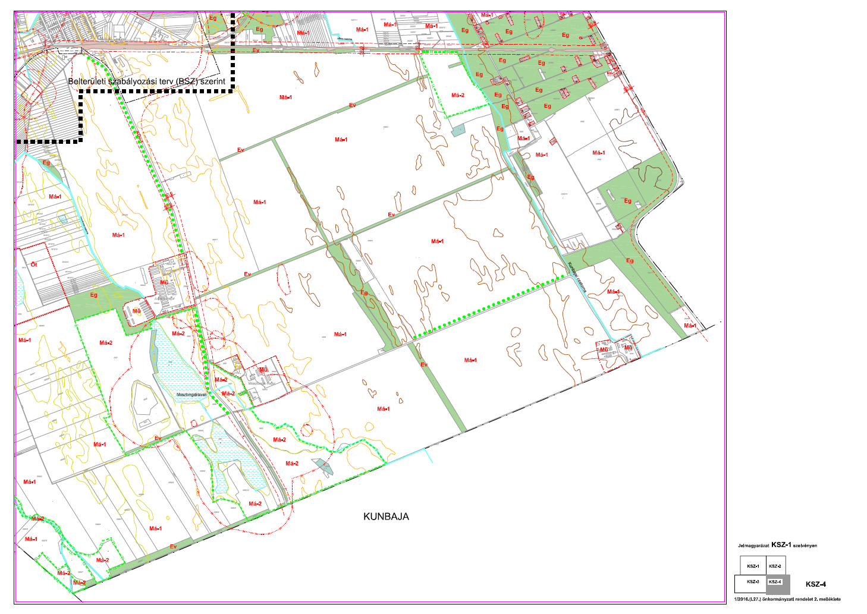”

Bácsalmás Város Önkormányzatának
Képviselő-testülete

K i v o n a t

a Bácsalmás Város Önkormányzata Képviselő-testületének
2017. november 28-i ülésének jegyzőkönyvéből

(Kihagyva a kihagyandókat.)

328/2017. (XI. 28.) Bácsalmás v. öh.

TOP-1.1.1-15-BK1-2016-00008 kódszámú,
„Iparterület kialakítása Bácsalmáson”
elnevezésű projekt úthálózat tervezői
tevékenységek ellátásához árajánlatadó
vállalkozások kijelölése Határozat

1. Bácsalmás Város Önkormányzatának Képviselő-testülete (a továbbiakban: Képviselő-testület) úgy dönt, hogy a TOP-1.1.1-15-BK1-2016-00008 kódszámú, „Iparterület kialakítása Bácsalmáson” elnevezésű pályázati projekt úthálózat tervezési feladatainak ellátására árajánlatot kér be az alábbi szervezetektől:
– Utas Group Kft. – 6000 Kecskemét, Felsőszéktó 103/2.
– Liszkai Bt. – 6200 Kiskőrös, Bethlen G. u. 26.
– Delta Plan Tervező Bt. – 6400 Kiskunhalas, Erdei F. tér 6/c.

2. A Képviselő-testület a beérkezett árajánlatok alapján későbbi ülésén dönt a szolgáltató szervezet kiválasztásáról, a megkötendő tervezői szolgáltatói szerződésről.

Határidő: 1. pontnál: azonnal
2. pontnál: 2017. decemberi soros képviselő-testületi ülés
Felelős: Németh Balázs polgármester

Operatív felelős: Száhl Imre pályázati koordinátor

A határozatról értesül:
- kivonattal: 1. Németh Balázs polgármester
2. Patocskai Ibolya jegyző
3. Horváth István Attila PBÜ osztályvezető
4. Száhl Imre pályázati koordinátor
5. Kerényi Tamás beruházási ügyintéző

K. m. f.

Németh Balázs s.k. Patocskai Ibolya s.k.
polgármester jegyző

Schaffer Tünde s.k. Márai András s.k.
képviselők, jegyzőkönyv-hitelesítők

A kivonat hiteles.
Bácsalmás, 2017. november 29.

Zobokiné Bite Gyöngyi
testületi ügyintéző

Bácsalmás Város Önkormányzatának
Képviselő-testülete

K i v o n a t

a Bácsalmás Város Önkormányzata Képviselő-testületének
2017. november 28-i ülésének jegyzőkönyvéből

(Kihagyva a kihagyandókat.)

329/2017. (XI. 28.) Bácsalmás v. öh.

TOP-1.1.1-15-BK1-2016-00008 kódszámú,
„Iparterület kialakítása Bácsalmáson”
elnevezésű projekt ivóvízhálózat és
csatornavíz elvezetési hálózat tervezői
tevékenységek ellátásához árajánlatadó
vállalkozások kijelölése Határozat

1. Bácsalmás Város Önkormányzatának Képviselő-testülete úgy dönt, hogy a TOP-1.1.1-15-BK1-2016-00008 kódszámú, „Iparterület kialakítása Bácsalmáson” elnevezésű pályázati projekt vízhálózat és szennyvízhálózat tervezési feladatainak ellátására árajánlatot kér be az alábbi szervezetektől:
– Gemenc Bau Kft. – 7100 Szekszárd, Tinódi u. 7.
– Vitaqua Kft. – 6500 Baja, Hunyadi u. 4.
– Krea-Via kft. – 7150 Bonyhád, Gyár u. 5. II. em. 6.

2. A Képviselő-testület a beérkezett árajánlatok alapján későbbi ülésén dönt a szolgáltató szervezet kiválasztásáról, a megkötendő tervezői szolgáltatói szerződésről.

Határidő: 1. pontnál: azonnal
2. pontnál: 2017. decemberi soros képviselő-testületi ülés
Felelős: Németh Balázs polgármester

Operatív felelős: Száhl Imre pályázati koordinátor

A határozatról értesül:
- kivonattal: 1. Németh Balázs polgármester
2. Patocskai Ibolya jegyző
3. Horváth István gazdasági osztályvezető
4. Száhl Imre pályázati koordinátor
5. Kerényi Tamás beruházási ügyintéző

K. m. f.

Németh Balázs s.k. Patocskai Ibolya s.k.
polgármester jegyző

Schaffer Tünde s.k. Márai András s.k.
képviselők, jegyzőkönyv-hitelesítők

A kivonat hiteles.
Bácsalmás, 2017. november 29.

Zobokiné Bite Gyöngyi testületi ügyintéző
Bácsalmás Város Önkormányzatának
Képviselő-testülete

K i v o n a t

a Bácsalmás Város Önkormányzata Képviselő-testületének
2017. november 28-i zárt ülésének jegyzőkönyvéből

(Kihagyva a kihagyandókat.)

330/2017. (XI. 28.) Bácsalmás v. öh.

Bursa Hungarica ösztöndíjpályázatok
elbírálása Határozat

1. Bácsalmás Város Önkormányzatának Képviselő-testülete (a továbbiakban: Képviselő-testület) a BURSA HUNGARICA felsőoktatási önkormányzati ösztöndíj 2018. évi támogatási összegét 650.000,- Ft-ban, a támogatott személyek egyéni támogatási összegét a jelen határozat 1. mellékletének megfelelően fogadja el.

2. A Képviselő-testület a jelen határozat 2. mellékletében szereplő pályázatokat a Bursa Hungarica Felsőoktatási Önkormányzati Ösztöndíj megállapításának szabályairól szóló 1/2015. (I. 30.) önkormányzati rendelet 3. § (1) bekezdése alapján elutasítja.

3. A Képviselő-testület a pályázat elbírálásából pályázót nem zár ki.

Határidő: azonnal
Felelős: Németh Balázs polgármester

Operatív felelős: Prikidánovics Antal szociális és hatósági osztályvezető

A határozatról értesül:
- kivonattal: 1. Németh Balázs polgármester
2. Patocskai Ibolya jegyző
3. Prikidánovics Antal szociális és hatósági osztályvezető
4. Horváth István Attila PBÜ osztályvezető

K. m. f.

Németh Balázs s.k. Patocskai Ibolya s.k.
polgármester jegyző

Schaffer Tünde s.k. Márai András s.k.
képviselők, jegyzőkönyv-hitelesítők

A kivonat hiteles.
Bácsalmás, 2017. november 29.

Zobokiné Bite Gyöngyi
testületi ügyintéző

1. melléklet a 330/2017. (XI. 28.) Bácsalmás v. öh. jelölésű határozathoz

Támogatott pályázók

Név |  | Szül. idő | Anyja neve | Lakcím | Támogatás összege (Ft/hó)
Fátrai Kata Anita | A | 1993. 02. 26. | Szolnoki Katalin | Bácsalmás Dózsa u. 8/3 | 5000
Agócs Anikó | A | 1996. 11. 08. | Aranyász Anikó | Bácsalmás Damjanich u. 24. | 5000
Agócs Hanna | A | 1998. 08. 19. | Aranyász Anikó | Bácsalmás Damjanich u. 24. | 5000
Fürtön Petra | A | 1995. 10. 04. | Schaffer Mária | Bácsalmás Kossuth u. 139. | 5000
Szigeti Richárd | A | 1998. 10. 17. | Palaga Andrea | Bácsalmás Köztársaság u. 12. | 5000
Eötvös Ottó | A | 1993. 03. 10. | Horváth Mária Rozália | Bácsalmás Kossuth u. 109. | 5000
Francsicskovics Dominika | A | 1997.05. 21. | Vezdán Beáta Anikó | Bácsalmás Zrínyi u. 31. | 5000
Figura Tamás | A | 1994. 08. 01. | Czégány Erzsébet | Bácsalmás Vörösmarty sor 102. | 5000
Csehó-Kovács Dávid | A | 1995. 05. 22. | Tóth Julianna | Bácsalmás Vörösmarty sor 87. | 5000
Horváth Szilvia | A | 1994. 06. 08. | Kovács Szilvia | Bácsalmás Kinizsi u. 11. | 5000
Horváth Gabriella | A | 1998. 05. 24. | Kovács Szilvia | Bácsalmás Kinizsi u. 11. | 5000

2. melléklet a 330/2017. (XI. 28.) Bácsalmás v. öh. jelölésű határozathoz

Nem támogatott pályázók

Név |  | Szül.idő | Anyja neve | Lakcím | Indokolás
Gál Bence | A | 1996.05.18. | Halász Erika | Bácsalmás Damjanich u. 91. fsz. 2. | eltartottak száma 3 fő, egy főre jutó jövedelem: 120.388 Ft, amely meghaladja a helyi rendeletben meghatározott jogosultsági értékhatárt.
Gál Zsombor | A | 1998.05.08. | Halász Erika | Bácsalmás Damjanich u. 91. fsz. 2. | eltartottak száma 3 fő, egy főre jutó jövedelem: 120.388 Ft, amely meghaladja a helyi rendeletben meghatározott jogosultsági értékhatárt.
Dobozi Bence | A | 1997.05. 03. | Lucz Zsuzsanna | Bácsalmás Rákóczi út 76. | eltartottak száma 2 fő, egy főre jutó jövedelem: 89.983 Ft, amely meghaladja a helyi rendeletben meghatározott jogosultsági értékhatárt.

Bácsalmás Város Önkormányzatának
Képviselő-testülete
K i v o n a t

a Bácsalmás Város Önkormányzata Képviselő-testületének
2017. november 28-i zárt ülésének jegyzőkönyvéből

(Kihagyva a kihagyandókat.)

331/2017. (XI. 28.) Bácsalmás v. öh.

Kuratóriumi tagok delegálása a
Bácsalmás Városért Közalapítványba Határozat

1. Bácsalmás Város Önkormányzatának Képviselő-testülete (a továbbiakban: Képviselő-testület), Bácsalmás Város Önkormányzata, mint alapító képviseletében úgy határoz, hogy – Tettinger Attila és ifj. Aradi István kuratóriumi tagok lemondása miatt – a Bácsalmás Városért Közalapítvány kuratóriumába tagnak
Feketéné Ónodi Erzsébet 6430 Bácsalmás, Ady Endre utca 1. és
Szommer Károly 6430 Bácsalmás, 13 Vértanú utca 32.
szám alatti lakosokat jelöli ki.

2. A Képviselő-testület felkéri Mancz Ferencet, a kuratórium elnökét, hogy kezdeményezze a Bácsalmás Városért Közalapítvány Alapító Okiratának felülvizsgálatát, módosítását és a szükséges változásokat – beleértve az 1. pontban meghatározott személyi változásokat is – a Kecskeméti Törvényszék Cégbíróságánál a nyilvántartás módosítása végett jelentse be.

Határidő: haladéktalanul
Felelős: Németh Balázs polgármester

Operatív felelős: Mancz Ferenc, a Bácsalmás Városért Közalapítvány
Kuratóriumának elnöke

A határozatról értesül:
- kivonattal: 1. Németh Balázs polgármester
2. Patocskai Ibolya jegyző
3. Horváth István Attila PBÜ osztályvezető
4. Mancz Ferenc kuratóriumi elnök
5. Bédity Tamás kuratóriumi titkár
6. dr. Párczen Zoltán kuratóriumi tag
7. Feketéné Ónodi Erzsébet kuratóriumi tag
8. Szommer Károly kuratóriumi tag

K. m. f.

Németh Balázs s.k. Patocskai Ibolya s.k.
polgármester jegyző

Schaffer Tünde s.k. Márai András s.k.
képviselők, jegyzőkönyv-hitelesítők

A kivonat hiteles.
Bácsalmás, 2017. november 29.
Zobokiné Bite Gyöngyi testületi ügyintéző
Bácsalmás Város Önkormányzatának
Képviselő-testülete

K i v o n a t

a Bácsalmás Város Önkormányzata Képviselő-testületének
2017. november 28-i zárt ülésének jegyzőkönyvéből

(Kihagyva a kihagyandókat.)

332/2017. (XI. 28.) Bácsalmás v. öh.

Nagy Gábor letelepedési támogatás
iránti kérelmének elbírálása Határozat

1. Bácsalmás Város Önkormányzatának Képviselő-testülete (a továbbiakban: Képviselő-testület) úgy határoz, hogy a szociális kiadások terhére a letelepedés anyagi támogatásáról szóló 23/2016. (IX.30.) önkormányzati rendelet 2. § (1) bekezdésében meghatározott 400.000.- Ft egyszeri, vissza nem térítendő önkormányzati támogatásban részesíti Nagy Gábor Tataháza, József A. u. 25. szám alatti lakost.

2. A Képviselő-testület felhatalmazza Németh Balázs polgármestert a támogatási megállapodás aláírására és a támogatás kifizetésére.

Határidő: azonnal
Felelős: Németh Balázs polgármester

Operatív felelős: Dervalics Roland városüzemeltetési ügyintéző

A határozatról értesül:
- kivonattal: 1. Németh Balázs polgármester
2. Patocskai Ibolya jegyző
3. Horváth István Attila PBÜ osztályvezető
4. Dervalics Roland városüzemeltetési ügyintéző
- levélben: 1. kérelmező

K. m. f.

Németh Balázs s.k. Patocskai Ibolya s.k.
polgármester jegyző

Schaffer Tünde s.k. Márai András s.k.
képviselők, jegyzőkönyv-hitelesítők

A kivonat hiteles.
Bácsalmás, 2017. november 29.

Zobokiné Bite Gyöngyi
testületi ügyintéző

Bácsalmás Város Önkormányzatának
Képviselő-testülete

K i v o n a t

a Bácsalmás Város Önkormányzata Képviselő-testületének
2017. november 28-i zárt ülésének jegyzőkönyvéből

(Kihagyva a kihagyandókat.)

333/2017. (XI. 28.) Bácsalmás v. öh.

Racsmány Viktor Richárd letelepedési
támogatás iránti kérelmének elbírálása Határozat

1. Bácsalmás Város Önkormányzatának Képviselő-testülete (a továbbiakban: Képviselő-testület) úgy határoz, hogy a szociális kiadások terhére a letelepedés anyagi támogatásáról szóló 23/2016. (IX.30.) önkormányzati rendelet 2. § (1) bekezdésében meghatározott 400.000.- Ft egyszeri, vissza nem térítendő önkormányzati támogatásban részesíti Racsmány Viktor Richárd Kunbaja, Hunyadi u. 4. szám alatti lakost.

2. A Képviselő-testület felhatalmazza Németh Balázs polgármestert a támogatási megállapodás aláírására és a támogatás kifizetésére.

Határidő: azonnal
Felelős: Németh Balázs polgármester

Operatív felelős: Dervalics Roland városüzemeltetési ügyintéző

A határozatról értesül:
- kivonattal: 1. Németh Balázs polgármester
2. Patocskai Ibolya jegyző
3. Horváth István Attila PBÜ osztályvezető
4. Dervalics Roland városüzemeltetési ügyintéző
- levélben: 1. kérelmező

K. m. f.

Németh Balázs s.k. Patocskai Ibolya s.k.
polgármester jegyző

Schaffer Tünde s.k. Márai András s.k.
képviselők, jegyzőkönyv-hitelesítők

A kivonat hiteles.
Bácsalmás, 2017. november 29.

Zobokiné Bite Gyöngyi
testületi ügyintéző

Bácsalmás Város Önkormányzatának
Képviselő-testülete

K i v o n a t

a Bácsalmás Város Önkormányzata Képviselő-testületének
2017. november 28-i zárt ülésének jegyzőkönyvéből

(Kihagyva a kihagyandókat.)

334/2017. (XI. 28.) Bácsalmás v. öh.

Gyalus Sándor letelepedési támogatás
iránti kérelmének elbírálása Határozat

1. Bácsalmás Város Önkormányzatának Képviselő-testülete (a továbbiakban: Képviselő-testület) úgy határoz, hogy a szociális kiadások terhére a letelepedés anyagi támogatásáról szóló 23/2016. (IX.30.) önkormányzati rendelet 2. § (1) bekezdésében meghatározott 400.000.- Ft egyszeri, vissza nem térítendő önkormányzati támogatásban részesíti Gyalus Sándor Bácsalmás, Madaras Bajai u. 9. sz. alatti lakost.

2. A Képviselő-testület felhatalmazza Németh Balázs polgármestert a támogatási megállapodás aláírására és a támogatás kifizetésére.

Határidő: azonnal
Felelős: Németh Balázs polgármester

Operatív felelős: Dervalics Roland városüzemeltetési ügyintéző

A határozatról értesül:
- kivonattal: 1. Németh Balázs polgármester
2. Patocskai Ibolya jegyző
3. Horváth István Attila PBÜ osztályvezető
4. Dervalics Roland városüzemeltetési ügyintéző
- levélben: 1. kérelmező

K. m. f.

Németh Balázs s.k. Patocskai Ibolya s.k.
polgármester jegyző

Schaffer Tünde s.k. Márai András s.k.
képviselők, jegyzőkönyv-hitelesítők

A kivonat hiteles.
Bácsalmás, 2017. november 29.

Zobokiné Bite Gyöngyi
testületi ügyintéző

Bácsalmás Város Önkormányzatának
Képviselő-testülete

K i v o n a t

a Bácsalmás Város Önkormányzata Képviselő-testületének
2017. november 28-i zárt ülésének jegyzőkönyvéből

(Kihagyva a kihagyandókat.)

335/2017. (XI. 28.) Bácsalmás v. öh.

Jurinovits Zoltán letelepedési támogatás
iránti kérelmének elbírálása Határozat

1. Bácsalmás Város Önkormányzatának Képviselő-testülete (a továbbiakban: Képviselő-testület) úgy határoz, hogy a szociális kiadások terhére a letelepedés anyagi támogatásáról szóló 23/2016. (IX.30.) önkormányzati rendelet 2. § (1) bekezdésében meghatározott 400.000.- Ft egyszeri, vissza nem térítendő önkormányzati támogatásban részesíti Jurinovits Zoltán Bácsalmás, gr. Teleki u. 45. sz. alatti lakost.

2. A Képviselő-testület felhatalmazza Németh Balázs polgármestert a támogatási megállapodás aláírására és a támogatás kifizetésére.

Határidő: azonnal
Felelős: Németh Balázs polgármester

Operatív felelős: Dervalics Roland városüzemeltetési ügyintéző

A határozatról értesül:
- kivonattal: 1. Németh Balázs polgármester
2. Patocskai Ibolya jegyző
3. Horváth István Attila PBÜ osztályvezető
4. Dervalics Roland városüzemeltetési ügyintéző
- levélben: 1. kérelmező

K. m. f.

Németh Balázs s.k. Patocskai Ibolya s.k.
polgármester jegyző

Schaffer Tünde s.k. Márai András s.k.
képviselők, jegyzőkönyv-hitelesítők

A kivonat hiteles.
Bácsalmás, 2017. november 29.

Zobokiné Bite Gyöngyi
testületi ügyintéző

Bácsalmás Város Önkormányzatának
Képviselő-testülete
K i v o n a t

a Bácsalmás Város Önkormányzata Képviselő-testületének
2017. november 28-i zárt ülésének jegyzőkönyvéből

(Kihagyva a kihagyandókat.)

336/2017. (XI. 28.) Bácsalmás v. öh.

Matheiszné Búza Margit Mária eladó és
Vida Sándor vevő adásvételi szerződése
ügyében benyújtott kifogás elbírálása Határozat

1. Bácsalmás Város Önkormányzatának Képviselő-testülete (a továbbiakban Képviselő-testület) Matheiszné Búza Margit Mária 6430 Bácsalmás, Huszár u. 4. sz. alatti lakos, mint eladó és Vida Sándor Bácsalmás, Kossuth u. 50. sz. alatti lakos, mint vevő a Bácsalmás külterület 0344/19 hrsz. alatt felvett 1700 m² területű, 5,17 AK értékű, szántó művelési ágú földingatlan 1/1 tulajdoni hányadának tekintetében 2017. július 21-én kötött adásvételi szerződés hatósági jóváhagyása ügyében a Magyar Agrár-, Élelmiszergazdasági és Vidékfejlesztési Kamara Bács-Kiskun Megyei Elnöksége (a helyi földbizottság feladatkörében eljárva) által 2017. október 30-án kiadott BACS01-07675-6/2017. számú állásfoglalást megváltoztatja, a vevő részéről a nyitva álló határidőn belül benyújtott kifogást elfogadja az alábbiak szerint:

Bácsalmás Város Önkormányzatának Képviselő-testülete a tárgyban szereplő adás-vételi szerződés megkötését Vida Sándor Bácsalmás, Kossuth L. u. 50. sz. alatti lakos vevővel támogatja.

Matheiszné Búza Margit Mária 6430 Bácsalmás, Huszár u. 4. sz. alatti lakos, mint eladó és Vida Sándor Bácsalmás, Kossuth u. 50. sz. alatti lakos, mint vevő 2017. július 21-én adásvételi szerződést kötöttek a Bácsalmás külterület 0344/19 hrsz. alatt felvett, 1700 m² területű, 5,17 AK értékű, szántó művelési ágú földingatlan 1/1 tulajdoni hányadának tekintetében 100.000,- Ft összegű vételárért.

A természetes személyazonosító adatokat nem tartalmazó adásvételi szerződés 2017. július 28. napjától 2017. szeptember 26. napjáig a Bácsalmási Közös Önkormányzati Hivatal hirdetőtábláján kifüggesztésre került.
A jegyző az adásvételi szerződésekről iratjegyzéket készített, amelyeket hatósági jóváhagyás céljából továbbított a Bács-Kiskun Megyei Kormányhivatal Földhivatali Főosztályához (a továbbiakban Földhivatali Főosztály).
A Földhivatali Főosztály az 576.305/2/2017. számú végzésével megkereste a NAK Bács-Kiskun Megyei Szervezetét a jogügyelettel kapcsolatos állásfoglalás kiadása céljából.

A Magyar Agrár-, Élelmiszergazdasági és Vidékfejlesztési Kamara Bács-Kiskun Megyei Elnöksége (a helyi földbizottság feladatkörében eljárva) a mező- és erdőgazdasági földek forgalmáról szóló 2013. évi CXXII. törvénnyel összefüggő egyes rendelkezésekről és átmeneti szabályokról szóló 2013. évi CCXII törvény (a továbbiakban Fétv.) 103. §-ában foglalt rendelkezések alapján 2017. október 30-án BACS01-07675-6/2017. számon állásfoglalást adott ki.

Állásfoglalásában az érintett adás-vételi szerződés jóváhagyását nem támogatja Vida Sándor vevővel, amelynek indoka:

- 2 -

„A helyi földbizottságként eljáró szerv a Földforgalmi törvény 24. § (2) bekezdés szerinti értékelése során arra a következtetésre jutott, hogy a szerződés értékelt féllel való létrejötte nem járul hozzá a földforgalmi törvény azon céljának érvényesüléséhez, hogy a saját és közvetlen termelési és szolgáltatási munkavégzésen alapuló agrárgazdálkodás bővüljön. A tulajdonszerzése nem gazdasági célt szolgál, az elmúlt fél évben a Nemzeti Agrárgazdasági Kamarához Bács-Kiskun Megyei Elnökségéhez több adásvételi szerződés érkezett az érintett személlyel. A TAB által közölt információk szerint nyomást gyakorol a helyben lakókra, hogy földterületeiket értékesítsék vételi szándékkal keresi meg a tulajdonostársakat. Vida Sándor sorozatosan apró területeket vásárol, többek között Bácsalmáson, Bácsbokodon, Sükösdön, ahol spekulatív földszerzésinek visszaszorítására törekszik az Elnökség, így következetesen tulajdonszerzését továbbra sem támogatja.”

Az Fétv. 103/A. § (1) bekezdése szerint: „A helyi földbizottság az állásfoglalását a települési önkormányzat jegyzője annak kézhezvételét követő 3 napon belül a települési önkormányzat polgármesteri hivatala, illetve közös önkormányzati hivatal esetében a közös önkormányzati hivatal hirdetőtábláján 5 napra kifüggeszti. Az állásfoglalás ellen – 5 napon belül – az eladó, a vevő, illetve a határidőben elfogadó nyilatkozatot tevő elővásárlásra jogosult kifogást terjeszthet elő a települési önkormányzat képviselő-testületénél. A kifogást a jegyzőhöz kell benyújtani. A kifogás benyújtásáról és annak időpontjáról a jegyző haladéktalanul értesíti a mezőgazdasági igazgatási szervet.”

A kamara területi szervének állásfoglalása 2017. november 10. napjától 2017. november 15. napjáig kifüggesztésre került, és ellene Vida Sándor vevő a 17/2015 (VI. 5.) AB határozatban számára biztosított kézhezvételtől számított 5 napos határidőn belül kifogását benyújtotta. Az Fétv. 103/A. § (2) bekezdése szerint: „A képviselő-testület megváltoztatja a kifogással érintett állásfoglalást, ha annak kiadására a Földforgalmi törvény 23–25. §-ának megsértésével került sor, egyébként a kifogást elutasítja.”

Az Alkotmánybíróság 17/2015. (VI. 5.) AB határozatának 2. pontja szerint az állásfoglalásoknak az alábbiaknak is meg kell felelniük:
„Az Alkotmánybíróság a földbizottságok eljárásával kapcsolatos alkotmányos követelményként megállapítja, hogy az Alaptörvény XXVIII. cikke szerint biztosított jogorvoslathoz való alapjog érvényesülése csak akkor biztosított, ha a földbizottságok állásfoglalása a törvényben megkövetelt értékelést olyan részletességgel tartalmazza, hogy annak okszerűsége érdemben is elbírálható a hatósági eljárásban; a hatósági döntés ténybeli megalapozottsága és jogszerűsége pedig nemcsak formai szempontból, hanem érdemben is felülbírálható a bírósági felülvizsgálat során.”

Az AB határozat (75) pontja a földbizottságnak a törvény szerinti értékelést [24. § (2) bekezdés] olyan részletességgel kell elvégeznie, hogy az a Hatóság határozatainak alapjául szolgálhasson, alkalmas legyen a tényállás tisztázása körében a tények valóságáról és az állásfoglalás okszerűségéről való meggyőződés kialakítására. A Hatóságra is irányadó a 25. § (1) bekezdésében foglalt előírás az adásvételi szerződés értékeléséről. Az a körülmény, hogy a földbizottság állásfoglalása köti a Hatóságot, nem mentesíti utóbbit a tényállás tisztázásának kötelezettsége alól. A földbizottság állásfoglalása ténybeli alapjának, okszerűségének, az értékelés törvényességének ezért érdemben elbírálhatónak kell lennie a hatósági eljárás során.

A tényállás tisztázása során megállapításra került, hogy Vida Sándor a törvényben megfogalmazott kritériumoknak megfelel, elővásárlási jogát helyben
- 3 -

lakó szomszédként, családi gazdálkodóként gyakorolja. Lakcímkártyája bizonyítja és alátámasztja, hogy életvitelszerűen Bácsalmáson tartózkodik.

A Képviselő-testület álláspontja szerint a kamara állásfoglalását a mező- és erdőgazdasági földek forgalmáról szóló 2013. évi CXXII. törvény (a továbbiakban: Földforgalmi törvény) 24. § (2) bekezdésének megsértésével adta ki, tekintettel arra, hogy a jogügylet a Földforgalmi törvény 24. § (2) bekezdésének megfelelő állásfoglalása részletesebb, alátámasztott indokolást, illetve bizonyítást nem tartalmaz arra vonatkozóan, hogy Vida Sándor tulajdonszerzése nem gazdasági célt szolgál, valamint, hogy nyomást gyakorol a helyben lakókra. Ebből következik, hogy a törvény által megkövetelt értékelést nem olyan részletességgel adta elő, amely alkalmas az állásfoglalás okszerűségéről való meggyőződés kialakítására, így a kifogással érintett állásfoglalás a Földforgalmi törvény 24. § (2) bekezdésében, valamint az Alkotmánybíróság 17/2015. (VI. 5.) AB határozatának (75) pontjában foglaltaknak maradéktalanul nem felel meg, ezért azt a Képviselő-testület a rendelkező részben foglaltak szerint megváltoztatta.

A Képviselő-testület jelen határozata ellen a kézhezvételtől számított 30 napon belül a Bácsalmási Közös Önkormányzati Hivatal Jegyzőjénél beadandó, de a Kecskeméti Közigazgatási és Munkaügyi Bírósághoz (6001 Kecskemét, Pf.: 73.) címzett keresetlevél nyújtható be. A bírósági felülvizsgálat lehetőségét a 17/2015. (VI. 5.) AB határozat 2. B) pontja biztosítja, figyelembe véve a polgári perrendtartásról szóló 1952. évi III. törvény 330. § (2) bekezdését.

A jegyző a keresetlevelet az ügy irataival együtt öt napon belül felterjeszti a másodfokú közigazgatási határozatot hozó szervhez, amely azokat - a keresetlevélben foglaltakra vonatkozó nyilatkozatával együtt - tizenöt napon belül továbbítja a bírósághoz. Ha a keresetlevél a végrehajtás felfüggesztésére irányuló kérelmet is tartalmaz, a keresetlevelet és az ügy iratait az első fokon eljáró közigazgatási szerv három napon belül terjeszti fel a másodfokon eljáró közigazgatási szervnek, amely azt nyolc napon belül továbbítja a bírósághoz.

A határozat az Fétv. 103/A.§-ban foglaltakon alapul.

A Képviselő-testület hatáskörét a Földforgalmi törvény 68. § (5) bekezdése; az Fétv. 103/A. § (1) és (2) bekezdései, illetékességét a közigazgatási hatósági eljárás és szolgáltatás általános szabályairól szóló 2004. évi CXL. törvény 21.§ (1) b pontja, valamint az elővásárlási és előhaszonbérleti jog gyakorlása érdekében az adás-vételi és a haszonbérleti szerződés hirdetményi úton történő közlésére vonatkozó eljárási szabályokról szóló 474/2017. (XII.12.) Korm. rendelet határozza meg.
Bírósági felülvizsgálat esetén a tárgyalás tartása iránt a közigazgatási hatósági eljárás és szolgáltatás általános szabályairól szóló 2004. évi CXL. törvény 72. § (1) bekezdés da) pontja alapján kérelem nyújtható be.

2. A Képviselő-testület felkéri Patocskai Ibolya jegyzőt, hogy a határozat közlésével kapcsolatos teendőket tegye meg.

Határidő: azonnal
Felelős: Patocskai Ibolya jegyző

Operatív felelős: Szakola Zoltán hatósági ügyintéző

A határozatról értesül:
- kivonattal: 1. Németh Balázs polgármester
2. Patocskai Ibolya jegyző
- 4 –

3. Horváth István Attila PBÜ osztályvezető
4. Szakola Zoltán hatósági ügyintéző
- levélben: 1. Matheiszné Búza Margit Mária (6430 Bácsalmás, Huszár u. 4.)
2. Vida Sándor (6430 Bácsalmás, Kossuth L. u. 50.)
3. Bács-Kiskun Megyei Kormányhivatal Földhivatala (6000 Kecskemét,
Fecske u. 25. – határozat, kifogás, kamarai állásfoglalás)
4. Nemzeti Agrárgazdasági Kamara Bács-Kiskun Megyei Szervezete
(6000 Kecskemét, Tatár sor 6. sz.)

K. m. f.

Németh Balázs s.k. Patocskai Ibolya s.k.
polgármester jegyző

Schaffer Tünde s.k. Márai András s.k.
képviselők, jegyzőkönyv-hitelesítők

A kivonat hiteles.
Bácsalmás, 2017. november 29.

Zobokiné Bite Gyöngyi
testületi ügyintéző

Bácsalmás Város Önkormányzatának
Képviselő-testülete

K i v o n a t

a Bácsalmás Város Önkormányzata Képviselő-testületének
2017. november 28-i zárt ülésének jegyzőkönyvéből

(Kihagyva a kihagyandókat.)

337/2017. (XI. 28.) Bácsalmás v. öh.

Dimovics Rózsa eladó és Vida Sándor
vevő adásvételi szerződése ügyében
benyújtott kifogás elbírálása Határozat

1. Bácsalmás Város Önkormányzatának Képviselő-testülete (a továbbiakban Képviselő-testület) Dimovics Rózsa 6456 Madaras, Petőfi S. u. 46. sz. alatti lakos, mint eladó és Vida Sándor Bácsalmás, Kossuth u. 50. sz. alatti lakos, mint vevő a Bácsalmás külterület 087/45 hrsz. alatt felvett, 23 ha 3373 m² területű, 732,94 AK értékű, szántó és kivett út művelési ágú földingatlan 3580/73294 tulajdoni hányadának tekintetében 2017. július 24-én kötött adásvételi szerződés hatósági jóváhagyása ügyében a Magyar Agrár-, Élelmiszergazdasági és Vidékfejlesztési Kamara Bács-Kiskun Megyei Elnöksége (a helyi földbizottság feladatkörében eljárva) által 2017. október 30-án kiadott BACS01-07677-6/2017. számú állásfoglalást megváltoztatja, a vevő részéről a nyitva álló határidőn belül benyújtott kifogást elfogadja az alábbiak szerint:

Bácsalmás Város Önkormányzatának Képviselő-testülete a tárgyban szereplő adás-vételi szerződés megkötését Vida Sándor Bácsalmás, Kossuth L. u. 50. sz. alatti lakos vevővel támogatja.

Dimovics Rózsa 6456 Madaras, Petőfi S. u. 46. sz. alatti lakos, mint eladó és Vida Sándor Bácsalmás, Kossuth u. 50. sz. alatti lakos, mint vevő 2017. július 24-én adásvételi szerződést kötöttek a Bácsalmás külterület 087/45 hrsz. alatt felvett, 23 ha 3373 m² területű, 732,94 AK értékű, szántó és kivett út művelési ágú földingatlan 3580/73294 tulajdoni hányadának tekintetében 1.600.000,- Ft összegű vételárért.

A természetes személyazonosító adatokat nem tartalmazó adásvételi szerződés 2017. július 28. napjától 2017. szeptember 26. napjáig a Bácsalmási Közös Önkormányzati Hivatal hirdetőtábláján kifüggesztésre került.
A jegyző az adásvételi szerződésekről iratjegyzéket készített, amelyeket hatósági jóváhagyás céljából továbbított a Bács-Kiskun Megyei Kormányhivatal Földhivatali Főosztályához (a továbbiakban Földhivatali Főosztály).
A Földhivatali Főosztály 576.306/2/2017. számú végzésével megkereste a NAK Bács-Kiskun Megyei Szervezetét a jogügyelettel kapcsolatos állásfoglalás kiadása céljából.

A Magyar Agrár-, Élelmiszergazdasági és Vidékfejlesztési Kamara Bács-Kiskun Megyei Elnöksége (a helyi földbizottság feladatkörében eljárva) a mező- és erdőgazdasági földek forgalmáról szóló 2013. évi CXXII. törvénnyel összefüggő egyes rendelkezésekről és átmeneti szabályokról szóló 2013. évi CCXII törvény (a továbbiakban Fétv.) 103. §-ában foglalt rendelkezések alapján 2017. október 30-án BACS01-07677-6/2017. számon állásfoglalást adott ki.

Állásfoglalásában az érintett adás-vételi szerződés jóváhagyását nem támogatja Vida Sándor vevővel, amelynek indoka:
- 2 -

„A Földforgalmi törvény 24. § (2) bekezdés c) pont cc) alpontja különös értékelési szempontként nevesíti azt, hogy adásvételi szerződés jóváhagyása esetén az adásvételi szerződés szerinti vevő, illetve a jegyzék szerinti, az első helyen álló elővásárlásra jogosult, vagy ha több elővásárlásra jogosult áll az első helyen, akkor valamennyi első helyen álló elővásárlásra jogosult indokolható gazdasági szükséglet nélkül, felhalmozási célból szerezné meg a föld tulajdonjogát. A helyi földbizottságként eljáró szerv a Földforgalmi törvény 24.§ (2) bekezdés szerinti értékelése során arra következtetésre jutott, hogy az értékelt személy indokolható gazdasági szükséglet nélkül, felhalmozási célból szerezné meg a föld tulajdonjogát. A helyi földbizottságként eljáró szerv a Földforgalmi törvény 24.§ (2) bekezdés szerinti értékelése során arra a következtetésre jutott, hogy a szerződés értékelt féllel való létrejötte nem járul hozzá a földforgalmi törvény azon céljainak érvényesüléséhez, hogy a saját és közvetlen termelési és szolgáltatási munkavégzésen alapuló agrárgazdálkodás bővüljön. A tulajdonszerzése nem gazdasági célt szolgál, az elmúlt félévben a nemzeti Agrárgazdasági Kamara Bács-Kiskun Megyei Elnökségéhez több adásvételi szerződés érkezett az érintett személlyel. A TAB által közölt információk szerint nyomást gyakorol a helyben lakókra, hogy földterületeiket értékesítsék; vételi szándékkal keresi meg a tulajdonostársakat. Vida Sándor sorozatosan apró területeket, földrészleteket vásárol többek között Bácsalmáson, Bácsbokodon, Sükösdön, ahol spekulatív földszerzéseinek visszaszorítására törekszik az Elnökség, így következetesen tulajdonszerzését továbbra sem támogatja.”

Az Fétv. 103/A. § (1) bekezdése szerint: „A helyi földbizottság az állásfoglalását a települési önkormányzat jegyzője annak kézhezvételét követő 3 napon belül a települési önkormányzat polgármesteri hivatala, illetve közös önkormányzati hivatal esetében a közös önkormányzati hivatal hirdetőtábláján 5 napra kifüggeszti. Az állásfoglalás ellen – 5 napon belül – az eladó, a vevő, illetve a határidőben elfogadó nyilatkozatot tevő elővásárlásra jogosult kifogást terjeszthet elő a települési önkormányzat képviselő-testületénél. A kifogást a jegyzőhöz kell benyújtani. A kifogás benyújtásáról és annak időpontjáról a jegyző haladéktalanul értesíti a mezőgazdasági igazgatási szervet.”

A kamara területi szervének állásfoglalása 2017. november 10. napjától 2017. november 15. napjáig kifüggesztésre került, és ellene Vida Sándor vevő a 17/2015 (VI. 5.) AB határozatban számára biztosított kézhezvételtől számított 5 napos határidőn belül kifogását benyújtotta.
Az Fétv. 103/A. § (2) bekezdése szerint: „A képviselő-testület megváltoztatja a kifogással érintett állásfoglalást, ha annak kiadására a Földforgalmi törvény 23–25.§-ának megsértésével került sor, egyébként a kifogást elutasítja.”

Az Alkotmánybíróság 17/2015. (VI. 5.) AB határozatának 2. pontja szerint az állásfoglalásoknak az alábbiaknak is meg kell felelniük:
„Az Alkotmánybíróság a földbizottságok eljárásával kapcsolatos alkotmányos követelményként megállapítja, hogy az Alaptörvény XXVIII. cikke szerint biztosított jogorvoslathoz való alapjog érvényesülése csak akkor biztosított, ha a földbizottságok állásfoglalása a törvényben megkövetelt értékelést olyan részletességgel tartalmazza, hogy annak okszerűsége érdemben is elbírálható a hatósági eljárásban; a hatósági döntés ténybeli megalapozottsága és jogszerűsége pedig nemcsak formai szempontból, hanem érdemben is felülbírálható a bírósági felülvizsgálat során.”

Az AB határozat (75) pontja a földbizottságnak a törvény szerinti értékelést [24. § (2) bekezdés] olyan részletességgel kell elvégeznie, hogy az a Hatóság határozatainak alapjául szolgálhasson, alkalmas legyen a tényállás tisztázása körében a tények valóságáról és az állásfoglalás okszerűségéről való
- 3 -

meggyőződés kialakítására. A Hatóságra is irányadó a 25. § (1) bekezdésében foglalt előírás az adásvételi szerződés értékeléséről. Az a körülmény, hogy a földbizottság állásfoglalása köti a Hatóságot, nem mentesíti utóbbit a tényállás tisztázásának kötelezettsége alól. A földbizottság állásfoglalása ténybeli alapjának, okszerűségének, az értékelés törvényességének ezért érdemben elbírálhatónak kell lennie a hatósági eljárás során.

A tényállás tisztázása során megállapításra került, hogy Vida Sándor a törvényben megfogalmazott kritériumoknak megfelel, elővásárlási jogát társtulajdonosként, családi gazdálkodóként gyakorolja. Lakcímkártyája bizonyítja és alátámasztja, hogy életvitelszerűen Bácsalmáson tartózkodik.

A Képviselő-testület álláspontja szerint a kamara állásfoglalását a mező- és erdőgazdasági földek forgalmáról szóló 2013. évi CXXII. törvény (a továbbiakban: Földforgalmi törvény) 24. § (2) bekezdésének megsértésével adta ki, tekintettel arra, hogy a jogügylet a Földforgalmi törvény 24. § (2) bekezdésének megfelelő állásfoglalása részletesebb, alátámasztott indokolást, illetve bizonyítást nem tartalmaz arra vonatkozóan, hogy Vida Sándor tulajdonszerzése nem gazdasági célt szolgál, valamint, hogy nyomást gyakorol a helyben lakókra. Ebből következik, hogy a törvény által megkövetelt értékelést nem olyan részletességgel adta elő, amely alkalmas az állásfoglalás okszerűségéről való meggyőződés kialakítására, így a kifogással érintett állásfoglalás a Földforgalmi törvény 24. § (2) bekezdésében, valamint az Alkotmánybíróság 17/2015. (VI. 5.) AB határozatának (75) pontjában foglaltaknak maradéktalanul nem felel meg, ezért azt a Képviselő-testület a rendelkező részben foglaltak szerint megváltoztatta.

A Képviselő-testület jelen határozata ellen a kézhezvételtől számított 30 napon belül a Bácsalmási Közös Önkormányzati Hivatal Jegyzőjénél beadandó, de a Kecskeméti Közigazgatási és Munkaügyi Bírósághoz (6001 Kecskemét, Pf.: 73.) címzett keresetlevél nyújtható be. A bírósági felülvizsgálat lehetőségét a 17/2015. (VI. 5.) AB határozat 2. B) pontja biztosítja, figyelembe véve a polgári perrendtartásról szóló 1952. évi III. törvény 330.§ (2) bekezdését.

A jegyző a keresetlevelet az ügy irataival együtt öt napon belül felterjeszti a másodfokú közigazgatási határozatot hozó szervhez, amely azokat - a keresetlevélben foglaltakra vonatkozó nyilatkozatával együtt - tizenöt napon belül továbbítja a bírósághoz. Ha a keresetlevél a végrehajtás felfüggesztésére irányuló kérelmet is tartalmaz, a keresetlevelet és az ügy iratait az első fokon eljáró közigazgatási szerv három napon belül terjeszti fel a másodfokon eljáró közigazgatási szervnek, amely azt nyolc napon belül továbbítja a bírósághoz.

A határozat az Fétv. 103/A. §-ában foglaltakon alapul.

A Képviselő-testület hatáskörét a Földforgalmi törvény 68. § (5) bekezdése; az Fétv. 103/A. § (1) és (2) bekezdései, illetékességét a közigazgatási hatósági eljárás és szolgáltatás általános szabályairól szóló 2004. évi CXL. törvény 21.§ (1) b pontja, valamint az elővásárlási és előhaszonbérleti jog gyakorlása érdekében az adás-vételi és a haszonbérleti szerződés hirdetményi úton történő közlésére vonatkozó eljárási szabályokról szóló 474/2017. (XII.12.) Korm. rendelet határozza meg.
Bírósági felülvizsgálat esetén a tárgyalás tartása iránt a közigazgatási hatósági eljárás és szolgáltatás általános szabályairól szóló 2004. évi CXL. törvény 72. § (1) bekezdés da) pontja alapján kérelem nyújtható be.

2. A Képviselő-testület felkéri Patocskai Ibolya jegyzőt, hogy a határozat közlésével kapcsolatos teendőket tegye meg.
- 4 -

Határidő: azonnal
Felelős: Patocskai Ibolya jegyző

Operatív felelős: Szakola Zoltán hatósági ügyintéző

A határozatról értesül:
- kivonattal: 1. Németh Balázs polgármester
2. Patocskai Ibolya jegyző
3. Horváth István Attila PBÜ osztályvezető
4. Szakola Zoltán hatósági ügyintéző
- levélben: 1. Dimovics Rózsa (6456 Madaras, Petőfi S. u. 46.)
2. Vida Sándor (6430 Bácsalmás, Kossuth L. u. 50.)
3. Bács-Kiskun Megyei Kormányhivatal Földhivatala (6000 Kecskemét,
Fecske u. 25. – határozat, kifogás, kamarai állásfoglalás)
4. Nemzeti Agrárgazdasági Kamara Bács-Kiskun Megyei Szervezete
(6000 Kecskemét, Tatár sor 6. sz.)

K. m. f.

Németh Balázs s.k. Patocskai Ibolya s.k.
polgármester jegyző

Schaffer Tünde s.k. Márai András s.k.
képviselők, jegyzőkönyv-hitelesítők

A kivonat hiteles.
Bácsalmás, 2017. november 29.

Zobokiné Bite Gyöngyi
testületi ügyintéző

Bácsalmás Város Önkormányzatának
Képviselő-testülete

K i v o n a t

a Bácsalmás Város Önkormányzata Képviselő-testületének
2017. november 28-i zárt ülésének jegyzőkönyvéből

(Kihagyva a kihagyandókat.)

338/2017. (XI. 28.) Bácsalmás v. öh.

Kovács Andrásné, Szűcs Mihály és
Szűcs Mihályné eladók és Bauer László
vevő adásvételi szerződése ügyében
benyújtott kifogás elbírálása Határozat

1. Bácsalmás Város Önkormányzatának Képviselő-testülete (a továbbiakban Képviselő-testület) Kovács Andrásné 6430 Bácsalmás, Bezdán u. 7. sz. alatti lakos, Szűcs Mihály 6430 Bácsalmás, 13 Vértanú u. 34. sz. alatti lakos és Szűcs Mihályné 6430 Bácsalmás, 13 Vértanú u. 34. sz. alatti lakos mint eladók és Bauer László 6430 Bácsalmás, Kossuth u. 93. sz. alatti lakos, mint vevő a Bácsalmás külterület 0354/5 hrsz. alatt felvett, 4608 m² területű, 10,38 AK értékű, tanya és szántó művelési ágú földingatlan 1/1 tulajdoni hányadának tekintetében 2017. július 25-én kötött adásvételi szerződés hatósági jóváhagyása ügyében a Magyar Agrár-, Élelmiszergazdasági és Vidékfejlesztési Kamara Bács-Kiskun Megyei Elnöksége (a helyi földbizottság feladatkörében eljárva) által 2017. október 30-án kiadott BACS01-07674-6/2017. számú állásfoglalást megváltoztatja, az elfogadó jognyilatkozatot benyújtó részéről a nyitva álló határidőn belül benyújtott kifogást elfogadja az alábbiak szerint:

Bácsalmás Város Önkormányzatának Képviselő-testülete a tárgyban szereplő adás-vételi szerződés megkötését Vida Sándor Bácsalmás, Kossuth L. u. 50. sz. alatti lakos, elfogadó jognyilatkozatot benyújtóval támogatja.

Kovács Andrásné 6430 Bácsalmás, Bezdán u. 7. sz. alatti lakos, Szűcs Mihály 6430 Bácsalmás, 13 Vértanú u. 34. sz. alatti lakos és Szűcs Mihályné 6430 Bácsalmás, 13 Vértanú u. 34. sz. alatti lakos, mint eladók és Bauer László 6430 Bácsalmás, Kossuth u. 93. sz. alatti lakos, mint vevő 2017. július 25-én adásvételi szerződést kötöttek a Bácsalmás külterület 0354/5 hrsz. alatt felvett, 4608 m² területű, 10,38 AK értékű, tanya és szántó művelési ágú földingatlan 1/1 tulajdoni hányadának tekintetében 300.000,- Ft összegű vételárért.

A természetes személyazonosító adatokat nem tartalmazó adásvételi szerződés 2017. július 28. napjától 2017. szeptember 26. napjáig a Bácsalmási Közös Önkormányzati Hivatal hirdetőtábláján kifüggesztésre került.
A kifüggesztés ideje alatt, az elővásárlásra jogosult részére nyitva álló 60 napos határidőn belül 2017. szeptember 19-én Vida Sándor Bácsalmás, Kossuth L. u. 50. sz. alatti lakos elfogadó jognyilatkozatot nyújtott be.
A jegyző az adásvételi szerződésekről, a benyújtott elfogadó jognyilatkozatról és annak mellékleteiről iratjegyzéket készített, amelyeket hatósági jóváhagyás céljából továbbított a Bács-Kiskun Megyei Kormányhivatal Földhivatali Főosztályához (a továbbiakban Földhivatali Főosztály).
A Földhivatali Főosztály 576.307/2/2017. számú végzésével megkereste a NAK Bács-Kiskun Megyei Szervezetét a jogügyelettel kapcsolatos állásfoglalás kiadása céljából.

- 2 -

A Magyar Agrár-, Élelmiszergazdasági és Vidékfejlesztési Kamara Bács-Kiskun Megyei Elnöksége (a helyi földbizottság feladatkörében eljárva) a mező- és erdőgazdasági földek forgalmáról szóló 2013. évi CXXII. törvénnyel összefüggő egyes rendelkezésekről és átmeneti szabályokról szóló 2013. évi CCXII. törvény (a továbbiakban Fétv.) 103. §-ában foglalt rendelkezések alapján 2017. október 30-án BACS01-07674-6/2017. számon állásfoglalást adott ki.

Állásfoglalásában az érintett adás-vételi szerződés jóváhagyását nem támogatja Vida Sándor vevővel, amelynek indoka:
„A helyi földbizottságként eljáró szerv a Földforgalmi törvény 24. § (2) bekezdés szerinti értékelése során arra a következtetésre jutott, hogy a szerződés értékelt féllel való létrejötte nem járul hozzá a földforgalmi törvény azon céljainak érvényesüléséhez, hogy a saját és közvetlen termelési és szolgáltatási munkavégzésen alapuló agrárgazdálkodás bővüljön. A tulajdonszerzése nem gazdasági célt szolgál, az elmúlt félévben a nemzeti Agrárgazdasági Kamara Bács-Kiskun Megyei Elnökségéhez több adásvételi szerződés érkezett az érintett személlyel. A TAB által közölt információk szerint nyomást gyakorol a helyben lakókra, hogy földterületeiket értékesítsék; vételi szándékkal keresi meg a tulajdonostársakat. Vida Sándor sorozatosan apró területeket, földrészleteket vásárol többek között Bácsalmáson, Bácsbokodon, Sükösdön, ahol spekulatív földszerzéseinek visszaszorítására törekszik az Elnökség, így következetesen tulajdonszerzését továbbra sem támogatja.”

Az Fétv. 103/A. § (1) bekezdése szerint: „A helyi földbizottság az állásfoglalását a települési önkormányzat jegyzője annak kézhezvételét követő 3 napon belül a települési önkormányzat polgármesteri hivatala, illetve közös önkormányzati hivatal esetében a közös önkormányzati hivatal hirdetőtábláján 5 napra kifüggeszti. Az állásfoglalás ellen – 5 napon belül – az eladó, a vevő, illetve a határidőben elfogadó nyilatkozatot tevő elővásárlásra jogosult kifogást terjeszthet elő a települési önkormányzat képviselő-testületénél. A kifogást a jegyzőhöz kell benyújtani. A kifogás benyújtásáról és annak időpontjáról a jegyző haladéktalanul értesíti a mezőgazdasági igazgatási szervet.”

A kamara területi szervének állásfoglalása 2017. november 10. napjától 2017. november 15. napjáig kifüggesztésre került, és ellene Vida Sándor elfogadó jognyilatkozatot benyújtó, a 17/2015 (VI. 5.) AB határozatban számára biztosított kézhezvételtől számított 5 napos határidőn belül kifogását benyújtotta.
Az Fétv. 103/A. § (2) bekezdése szerint: „A képviselő-testület megváltoztatja a kifogással érintett állásfoglalást, ha annak kiadására a Földforgalmi törvény 23–25.§-ának megsértésével került sor, egyébként a kifogást elutasítja.”

Az Alkotmánybíróság 17/2015. (VI. 5.) AB határozatának 2. pontja szerint az állásfoglalásoknak az alábbiaknak is meg kell felelniük:
„Az Alkotmánybíróság a földbizottságok eljárásával kapcsolatos alkotmányos követelményként megállapítja, hogy az Alaptörvény XXVIII. cikke szerint biztosított jogorvoslathoz való alapjog érvényesülése csak akkor biztosított, ha a földbizottságok állásfoglalása a törvényben megkövetelt értékelést olyan részletességgel tartalmazza, hogy annak okszerűsége érdemben is elbírálható a hatósági eljárásban; a hatósági döntés ténybeli megalapozottsága és jogszerűsége pedig nemcsak formai szempontból, hanem érdemben is felülbírálható a bírósági felülvizsgálat során.”

Az AB határozat (75) pontja a földbizottságnak a törvény szerinti értékelést [24. § (2) bekezdés] olyan részletességgel kell elvégeznie, hogy az a Hatóság határozatainak alapjául szolgálhasson, alkalmas legyen a tényállás tisztázása körében a tények valóságáról és az állásfoglalás okszerűségéről való
- 3 -

meggyőződés kialakítására. A Hatóságra is irányadó a 25. § (1) bekezdésében foglalt előírás az adásvételi szerződés értékeléséről. Az a körülmény, hogy a földbizottság állásfoglalása köti a Hatóságot, nem mentesíti utóbbit a tényállás tisztázásának kötelezettsége alól. A földbizottság állásfoglalása ténybeli alapjának, okszerűségének, az értékelés törvényességének ezért érdemben elbírálhatónak kell lennie a hatósági eljárás során.

A tényállás tisztázása során megállapításra került, hogy Vida Sándor a törvényben megfogalmazott kritériumoknak megfelel, elővásárlási jogát helyben lakó földművesként, valamint családi gazdálkodóként gyakorolja. Lakcímkártyája bizonyítja és alátámasztja, hogy életvitelszerűen Bácsalmáson tartózkodik.

A Képviselő-testület álláspontja szerint a kamara állásfoglalását a mező- és erdőgazdasági földek forgalmáról szóló 2013. évi CXXII. törvény (a továbbiakban: Földforgalmi törvény) 24. § (2) bekezdésének megsértésével adta ki, tekintettel arra, hogy a jogügylet a Földforgalmi törvény 24. § (2) bekezdésének megfelelő állásfoglalása részletesebb, alátámasztott indokolást, illetve bizonyítást nem tartalmaz arra vonatkozóan, hogy Vida Sándor tulajdonszerzése nem gazdasági célt szolgál, valamint, hogy nyomást gyakorol a helyben lakókra. Ebből következik, hogy a törvény által megkövetelt értékelést nem olyan részletességgel adta elő, amely alkalmas az állásfoglalás okszerűségéről való meggyőződés kialakítására, így a kifogással érintett állásfoglalás a Földforgalmi törvény 24. § (2) bekezdésében, valamint az Alkotmánybíróság 17/2015. (VI. 5.) AB határozatának (75) pontjában foglaltaknak maradéktalanul nem felel meg, ezért azt a Képviselő-testület a rendelkező részben foglaltak szerint megváltoztatta.

A Képviselő-testület jelen határozata ellen a kézhezvételtől számított 30 napon belül a Bácsalmási Közös Önkormányzati Hivatal Jegyzőjénél beadandó, de a Kecskeméti Közigazgatási és Munkaügyi Bírósághoz (6001 Kecskemét, Pf.: 73.) címzett keresetlevél nyújtható be. A bírósági felülvizsgálat lehetőségét a 17/2015. (VI. 5.) AB határozat 2. B) pontja biztosítja, figyelembe véve a polgári perrendtartásról szóló 1952. évi III. törvény 330. § (2) bekezdését.

A jegyző a keresetlevelet az ügy irataival együtt öt napon belül felterjeszti a másodfokú közigazgatási határozatot hozó szervhez, amely azokat - a keresetlevélben foglaltakra vonatkozó nyilatkozatával együtt - tizenöt napon belül továbbítja a bírósághoz. Ha a keresetlevél a végrehajtás felfüggesztésére irányuló kérelmet is tartalmaz, a keresetlevelet és az ügy iratait az első fokon eljáró közigazgatási szerv három napon belül terjeszti fel a másodfokon eljáró közigazgatási szervnek, amely azt nyolc napon belül továbbítja a bírósághoz.

A határozat az Fétv. 103/A. §-ában foglaltakon alapul.

A Képviselő-testület hatáskörét a Földforgalmi törvény 68.§ (5) bekezdése; az Fétv. 103/A. § (1) és (2) bekezdései, illetékességét a közigazgatási hatósági eljárás és szolgáltatás általános szabályairól szóló 2004. évi CXL. törvény 21. § (1) b pontja, valamint az elővásárlási és előhaszonbérleti jog gyakorlása érdekében az adás-vételi és a haszonbérleti szerződés hirdetményi úton történő közlésére vonatkozó eljárási szabályokról szóló 474/2017. (XII.12.) Korm. rendelet határozza meg.
Bírósági felülvizsgálat esetén a tárgyalás tartása iránt a közigazgatási hatósági eljárás és szolgáltatás általános szabályairól szóló 2004. évi CXL. törvény 72. § (1) bekezdés da) pontja alapján kérelem nyújtható be.

2. A Képviselő-testület felkéri Patocskai Ibolya jegyzőt, hogy a határozat közlésével kapcsolatos teendőket tegye meg.
- 4 -

Határidő: azonnal
Felelős: Patocskai Ibolya jegyző
Operatív felelős: Szakola Zoltán hatósági ügyintéző

A határozatról értesül:
- kivonattal: 1. Németh Balázs polgármester
2. Patocskai Ibolya jegyző
3. Horváth István Attila PBÜ osztályvezető
4. Szakola Zoltán hatósági ügyintéző
- levélben: 1. Kovács Andrásné (6430 Bácsalmás, Bezdán u. 7.)
2. Szűcs Mihály (6430 Bácsalmás, 13 Vértanú u. 34.)
3. Szűcs Mihályné (6430 Bácsalmás, 13 Vértanú u. 34.)
4. Bauer László (6430 Bácsalmás, Kossuth u. 93.)
5. Vida Sándor (6430 Bácsalmás, Kossuth L. u. 50.)
6. Bács-Kiskun Megyei Kormányhivatal Földhivatala (6000 Kecskemét,
Fecske u. 25. – határozat, kifogás, kamarai állásfoglalás)
7. Nemzeti Agrárgazdasági Kamara Bács-Kiskun Megyei Szervezete
(6000 Kecskemét, Tatár sor 6. sz.)

K. m. f.

Németh Balázs s.k. Patocskai Ibolya s.k.
polgármester jegyző

Schaffer Tünde s.k. Márai András s.k.
képviselők, jegyzőkönyv-hitelesítők

A kivonat hiteles.
Bácsalmás, 2017. november 29.

Zobokiné Bite Gyöngyi
testületi ügyintéző

Bácsalmás Város Önkormányzatának
Képviselő-testülete

K i v o n a t

a Bácsalmás Város Önkormányzata Képviselő-testületének
2017. november 28-i zárt ülésének jegyzőkönyvéből

(Kihagyva a kihagyandókat.)

339/2017. (XI. 28.) Bácsalmás v. öh.

Kollár István eladó és Vida Sándor
vevő adásvételi szerződése ügyében
benyújtott kifogás elbírálása Határozat

1. Bácsalmás Város Önkormányzatának Képviselő-testülete (a továbbiakban Képviselő-testület) Kollár István 6430 Bácsalmás, Dobokanagyjárás 65. sz. alatti lakos, mint eladó és Vida Sándor Bácsalmás, Kossuth u. 50. sz. alatti lakos, mint vevő a Bácsalmás külterület 0364/36 hrsz. alatt felvett, 7 ha 3885 m² területű, 208,98 AK értékű, szántó művelési ágú földingatlan 7499/20898 tulajdoni hányadának tekintetében 2017. július 25-én kötött adásvételi szerződés hatósági jóváhagyása ügyében a Magyar Agrár-, Élelmiszergazdasági és Vidékfejlesztési Kamara Bács-Kiskun Megyei Elnöksége (a helyi földbizottság feladatkörében eljárva) által 2017. október 30-án kiadott BACS01-07638-6/2017. számú állásfoglalást megváltoztatja, a vevő részéről a nyitva álló határidőn belül benyújtott kifogást elfogadja az alábbiak szerint:

Bácsalmás Város Önkormányzatának Képviselő-testülete a tárgyban szereplő adás-vételi szerződés megkötését Vida Sándor Bácsalmás, Kossuth L. u. 50. sz. alatti lakos vevővel támogatja.

Kollár István 6430 Bácsalmás, Dobokanagyjárás 65. sz. alatti lakos, mint eladó és Vida Sándor Bácsalmás, Kossuth u. 50. sz. alatti lakos, mint vevő 2017. július 25-én adásvételi szerződést kötöttek a Bácsalmás külterület 0364/36 hrsz. alatt felvett, 7 ha 3885 m² területű, 208,98 AK értékű, szántó művelési ágú földingatlan 7499/20898 tulajdoni hányadának tekintetében 3.000.000,- Ft összegű vételárért.

A természetes személyazonosító adatokat nem tartalmazó adásvételi szerződés 2017. július 28. napjától 2017. szeptember 26. napjáig a Bácsalmási Közös Önkormányzati Hivatal hirdetőtábláján kifüggesztésre került.
A jegyző az adásvételi szerződésekről iratjegyzéket készített, amelyeket hatósági jóváhagyás céljából továbbított a Bács-Kiskun Megyei Kormányhivatal Földhivatali Főosztályához (a továbbiakban Földhivatali Főosztály).
A Földhivatali Főosztály 576.308/2/2017. számú végzésével megkereste a NAK Bács-Kiskun Megyei Szervezetét a jogügyelettel kapcsolatos állásfoglalás kiadása céljából.

A Magyar Agrár-, Élelmiszergazdasági és Vidékfejlesztési Kamara Bács-Kiskun Megyei Elnöksége (a helyi földbizottság feladatkörében eljárva) a mező- és erdőgazdasági földek forgalmáról szóló 2013. évi CXXII. törvénnyel összefüggő egyes rendelkezésekről és átmeneti szabályokról szóló 2013. évi CCXII törvény (a továbbiakban Fétv.) 103. §-ában foglalt rendelkezések alapján 2017. október 30-án BACS01-07638-6/2017. számon állásfoglalást adott ki.

Állásfoglalásában az érintett adás-vételi szerződés jóváhagyását nem támogatja Vida Sándor vevővel, amelynek indoka:
- 2 -

„A helyi földbizottságként eljáró szerv a Földforgalmi törvény 24. § (2) bekezdés szerinti értékelése során arra a következtetésre jutott, hogy a szerződés értékelt féllel való létrejötte nem járul hozzá a földforgalmi törvény azon céljainak érvényesüléséhez, hogy a saját és közvetlen termelési és szolgáltatási munkavégzésen alapuló agrárgazdálkodás bővüljön. A TAB által közölt információk szerint tulajdonszerzése nem gazdasági célt szolgál, az elmúlt félévben a nemzeti Agrárgazdasági Kamara Bács-Kiskun Megyei Elnökségéhez több adásvételi szerződés érkezett az érintett személlyel. A TAB által közölt információk szerint nyomást gyakorol a helyben lakókra, hogy földterületeiket értékesítsék; vételi szándékkal keresi meg a tulajdonostársakat. Vida Sándor sorozatosan apró területeket, földrészleteket vásárol többek között Bácsalmáson, Bácsbokodon, Sükösdön, ahol spekulatív földszerzéseinek visszaszorítására törekszik az Elnökség, így következetesen tulajdonszerzését továbbra sem támogatja.”

Az Fétv. 103/A. § (1) bekezdése szerint: „A helyi földbizottság az állásfoglalását a települési önkormányzat jegyzője annak kézhezvételét követő 3 napon belül a települési önkormányzat polgármesteri hivatala, illetve közös önkormányzati hivatal esetében a közös önkormányzati hivatal hirdetőtábláján 5 napra kifüggeszti. Az állásfoglalás ellen – 5 napon belül – az eladó, a vevő, illetve a határidőben elfogadó nyilatkozatot tevő elővásárlásra jogosult kifogást terjeszthet elő a települési önkormányzat képviselő-testületénél. A kifogást a jegyzőhöz kell benyújtani. A kifogás benyújtásáról és annak időpontjáról a jegyző haladéktalanul értesíti a mezőgazdasági igazgatási szervet.”

A kamara területi szervének állásfoglalása 2017. november 10. napjától 2017. november 15. napjáig kifüggesztésre került, és ellene Vida Sándor vevő a 17/2015 (VI. 5.) AB határozatban számára biztosított kézhezvételtől számított 5 napos határidőn belül kifogását benyújtotta.
A Fétv. 103/A § (2) bekezdése szerint: „A képviselő-testület megváltoztatja a kifogással érintett állásfoglalást, ha annak kiadására a Földforgalmi törvény 23–25.§-ának megsértésével került sor, egyébként a kifogást elutasítja.”

Az Alkotmánybíróság 17/2015. (VI. 5.) AB határozatának 2. pontja szerint az állásfoglalásoknak az alábbiaknak is meg kell felelniük:
„Az Alkotmánybíróság a földbizottságok eljárásával kapcsolatos alkotmányos követelményként megállapítja, hogy az Alaptörvény XXVIII. cikke szerint biztosított jogorvoslathoz való alapjog érvényesülése csak akkor biztosított, ha a földbizottságok állásfoglalása a törvényben megkövetelt értékelést olyan részletességgel tartalmazza, hogy annak okszerűsége érdemben is elbírálható a hatósági eljárásban; a hatósági döntés ténybeli megalapozottsága és jogszerűsége pedig nemcsak formai szempontból, hanem érdemben is felülbírálható a bírósági felülvizsgálat során.”

Az AB határozat (75) pontja a földbizottságnak a törvény szerinti értékelést [24. § (2) bekezdés] olyan részletességgel kell elvégeznie, hogy az a Hatóság határozatainak alapjául szolgálhasson, alkalmas legyen a tényállás tisztázása körében a tények valóságáról és az állásfoglalás okszerűségéről való meggyőződés kialakítására. A Hatóságra is irányadó a 25..§ (1) bekezdésében foglalt előírás az adásvételi szerződés értékeléséről. Az a körülmény, hogy a földbizottság állásfoglalása köti a Hatóságot, nem mentesíti utóbbit a tényállás tisztázásának kötelezettsége alól. A földbizottság állásfoglalása ténybeli alapjának, okszerűségének, az értékelés törvényességének ezért érdemben elbírálhatónak kell lennie a hatósági eljárás során.

- 3 -

A tényállás tisztázása során megállapításra került, hogy Vida Sándor a törvényben megfogalmazott kritériumoknak megfelel, elővásárlási jogát társtulajdonosként, családi gazdálkodóként gyakorolja. Lakcímkártyája bizonyítja és alátámasztja, hogy életvitelszerűen Bácsalmáson tartózkodik.

A Képviselő-testület álláspontja szerint a kamara állásfoglalását a mező- és erdőgazdasági földek forgalmáról szóló 2013. évi CXXII. törvény (a továbbiakban: Földforgalmi törvény) 24. § (2) bekezdésének megsértésével adta ki, tekintettel arra, hogy a jogügylet a Földforgalmi törvény 24. § (2) bekezdésének megfelelő állásfoglalása részletesebb, alátámasztott indokolást, illetve bizonyítást nem tartalmaz arra vonatkozóan, hogy Vida Sándor tulajdonszerzése nem gazdasági célt szolgál, valamint, hogy nyomást gyakorol a helyben lakókra. Ebből következik, hogy a törvény által megkövetelt értékelést nem olyan részletességgel adta elő, amely alkalmas az állásfoglalás okszerűségéről való meggyőződés kialakítására, így a kifogással érintett állásfoglalás a Földforgalmi törvény 24. § (2) bekezdésében, valamint az Alkotmánybíróság 17/2015. (VI. 5.) AB határozatának (75) pontjában foglaltaknak maradéktalanul nem felel meg, ezért azt a Képviselő-testület a rendelkező részben foglaltak szerint megváltoztatta.

A Képviselő-testület jelen határozata ellen a kézhezvételtől számított 30 napon belül a Bácsalmási Közös Önkormányzati Hivatal Jegyzőjénél beadandó, de a Kecskeméti Közigazgatási és Munkaügyi Bírósághoz (6001 Kecskemét, Pf.: 73.) címzett keresetlevél nyújtható be. A bírósági felülvizsgálat lehetőségét a 17/2015. (VI. 5.) AB határozat 2. B) pontja biztosítja, figyelembe véve a polgári perrendtartásról szóló 1952. évi III. törvény 330.§ (2) bekezdését.

A jegyző a keresetlevelet az ügy irataival együtt öt napon belül felterjeszti a másodfokú közigazgatási határozatot hozó szervhez, amely azokat - a keresetlevélben foglaltakra vonatkozó nyilatkozatával együtt - tizenöt napon belül továbbítja a bírósághoz. Ha a keresetlevél a végrehajtás felfüggesztésére irányuló kérelmet is tartalmaz, a keresetlevelet és az ügy iratait az első fokon eljáró közigazgatási szerv három napon belül terjeszti fel a másodfokon eljáró közigazgatási szervnek, amely azt nyolc napon belül továbbítja a bírósághoz.

A határozat az Fétv. 103/A.§-ban foglaltakon alapul.

A Képviselő-testület hatáskörét a Földforgalmi törvény 68. § (5) bekezdése; az Fétv. 103/A. § (1) és (2) bekezdései, illetékességét a közigazgatási hatósági eljárás és szolgáltatás általános szabályairól szóló 2004. évi CXL. törvény 21. § (1) b pontja, valamint az elővásárlási és előhaszonbérleti jog gyakorlása érdekében az adás-vételi és a haszonbérleti szerződés hirdetményi úton történő közlésére vonatkozó eljárási szabályokról szóló 474/2017. (XII.12.) Korm. rendelet határozza meg.
Bírósági felülvizsgálat esetén a tárgyalás tartása iránt a közigazgatási hatósági eljárás és szolgáltatás általános szabályairól szóló 2004. évi CXL. törvény 72. § (1) bekezdés da) pontja alapján kérelem nyújtható be.

2. A Képviselő-testület felkéri Patocskai Ibolya jegyzőt, hogy a határozat közlésével kapcsolatos teendőket tegye meg.

Határidő: azonnal
Felelős: Patocskai Ibolya jegyző

Operatív felelős: Szakola Zoltán hatósági ügyintéző

- 4 -

A határozatról értesül:
- kivonattal: 1. Németh Balázs polgármester
2. Patocskai Ibolya jegyző
3. Horváth István Attila PBÜ osztályvezető
4. Szakola Zoltán hatósági ügyintéző
- levélben: 1. Kollár István (6430 Bácsalmás, Dobokanagyjárás 65.)
2. Vida Sándor (6430 Bácsalmás, Kossuth L. u. 50.)
3. Bács-Kiskun Megyei Kormányhivatal Földhivatala (6000 Kecskemét,
Fecske u. 25. – határozat, kifogás, kamarai állásfoglalás)
4. Nemzeti Agrárgazdasági Kamara Bács-Kiskun Megyei Szervezete
(6000 Kecskemét, Tatár sor 6. sz.)

K. m. f.

Németh Balázs s.k. Patocskai Ibolya s.k.
polgármester jegyző

Schaffer Tünde s.k. Márai András s.k.
képviselők, jegyzőkönyv-hitelesítők

A kivonat hiteles.
Bácsalmás, 2017. november 29.

Zobokiné Bite Gyöngyi
testületi ügyintéző

Bácsalmás Város Önkormányzatának
Képviselő-testülete

K i v o n a t

a Bácsalmás Város Önkormányzata Képviselő-testületének
2017. november 28-i zárt ülésének jegyzőkönyvéből

(Kihagyva a kihagyandókat.)

340/2017. (XI. 28.) Bácsalmás v. öh.

Krizsán Tibor lakás bérbeadása
iránti kérelmének elbírálása Határozat

Bácsalmás Város Önkormányzatának Képviselő-testülete a lakások és helyiségek bérletéről és elidegenítéséről szóló 13/2014. (VI. 27.) önkormányzati rendelet 3. § (14) bekezdése alapján Krizsán Tibor részére bérbe adja a Bácsalmás, Korona u. 35. 1/4. számú önkormányzati lakást 2017. december 1-jétől 2020. november 30-áig, de legfeljebb a szolgálati jogviszonya fennállásáig, szolgálati díjszabással 17.010,- Ft/hó bérleti díjért.

Határidő: azonnal
Felelős: Németh Balázs polgármester

Operatív felelős: Dervalics Roland városüzemeltetési ügyintéző

A határozatról értesül:
- kivonattal: 1. Németh Balázs polgármester
2. Patocskai Ibolya jegyző
3. Horváth István Attila PBÜ osztályvezető
4. Dervalics Roland városüzemeltetési ügyintéző
- levélben: 1. kérelmező

K. m. f.

Németh Balázs s.k. Patocskai Ibolya s.k.
polgármester jegyző

Schaffer Tünde s.k. Márai András s.k.
képviselők, jegyzőkönyv-hitelesítők

A kivonat hiteles.
Bácsalmás, 2017. november 29.

Zobokiné Bite Gyöngyi
testületi ügyintéző

Bácsalmás Város Önkormányzatának
Képviselő-testülete

K i v o n a t

a Bácsalmás Város Önkormányzata Képviselő-testületének
2017. november 28-i zárt ülésének jegyzőkönyvéből

(Kihagyva a kihagyandókat.)

341/2017. (XI. 28.) Bácsalmás v. öh.

Krizsán Tibor lakbér-beszámítási
kérelmének elbírálása Határozat

Bácsalmás Város Önkormányzatának Képviselő-testülete úgy határoz, hogy Krizsán Tibort, a Bácsalmás, Korona u. 35. 1/4. számú önkormányzati lakás bérlőjét 15 hónap időtartamra (2019. február 28-ig) mentesíti a bérleti díj fizetése alól, amennyiben a vállalása szerinti műszaki tartalommal felújítja az általa bérelt önkormányzati lakást.

Határidő: azonnal
Felelős: Németh Balázs polgármester

Operatív felelős: Dervalics Roland városüzemeltetési ügyintéző

A határozatról értesül:
- kivonattal: 1. Németh Balázs polgármester
2. Patocskai Ibolya jegyző
3. Horváth István Attila PBÜ osztályvezető
4. Dervalics Roland városüzemeltetési ügyintéző
- levélben: 1. kérelmező

K. m. f.

Németh Balázs s.k. Patocskai Ibolya s.k.
polgármester jegyző

Schaffer Tünde s.k. Márai András s.k.
képviselők, jegyzőkönyv-hitelesítők

A kivonat hiteles.
Bácsalmás, 2017. november 29.

Zobokiné Bite Gyöngyi
testületi ügyintéző

